# ---CLOUD01---------------------------

# VMware

客户端vcenter:windows+sqlserver

虚拟化概念 s

虚拟化程度:完全虚拟化 部分虚拟化 硬件辅助(CPU)

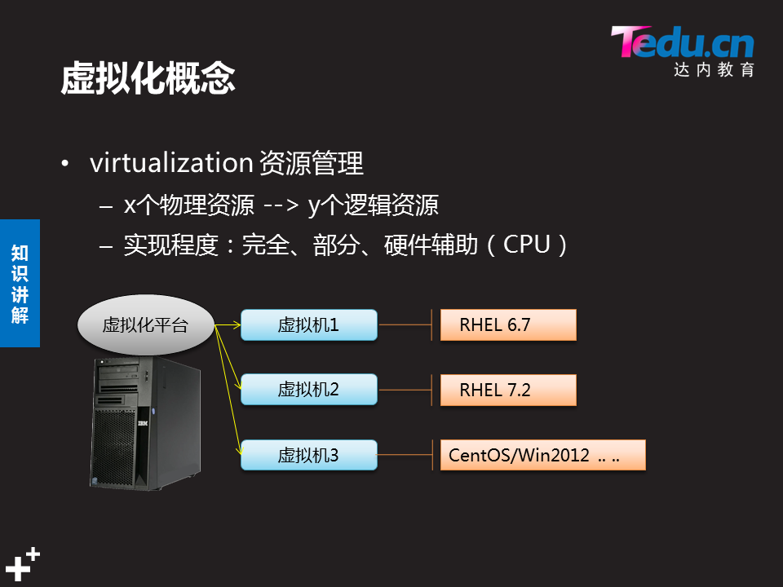

[root@room9pc01 ~]# lsmod

kvm\_intel 162153 0

kvm 525259 1 kvm\_intel

# 虚拟化组成



KVM:内核支持的一个模块

QEMU:虚拟KVM不管的设备,例如:声卡 网卡等,真正的虚拟化指令.

Libvirt:将一些东西翻译成能看懂的内容,反馈给QEMU



[root@room9pc01 ~]# systemctl stop libvirtd #停止守护进程

[root@room9pc01 ~]# systemctl start libvirtd

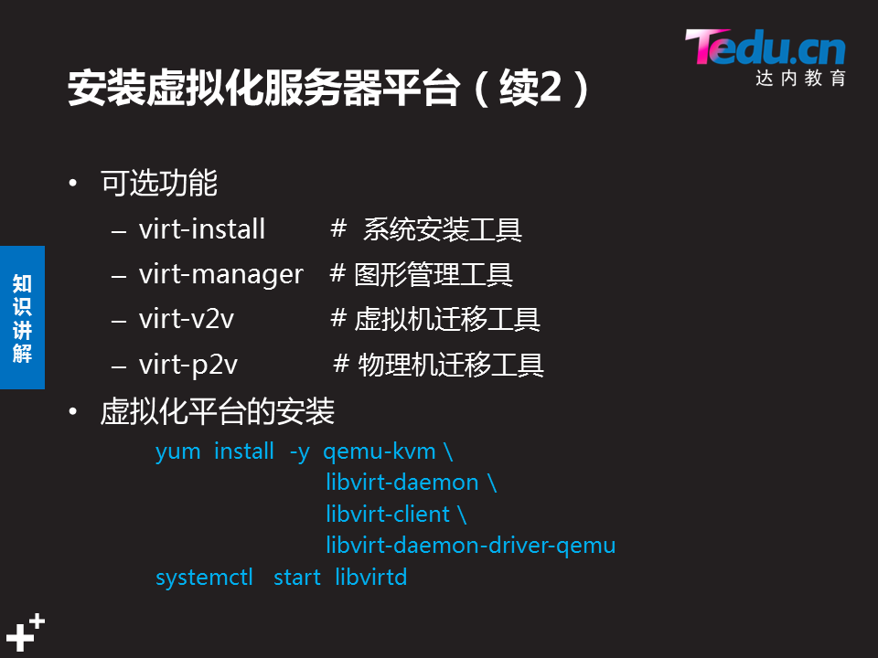

# KVM组成



## /etc/libvirt/qemu/\*\*.xml

## /etc/lib/libvirt/images/\*\*.img

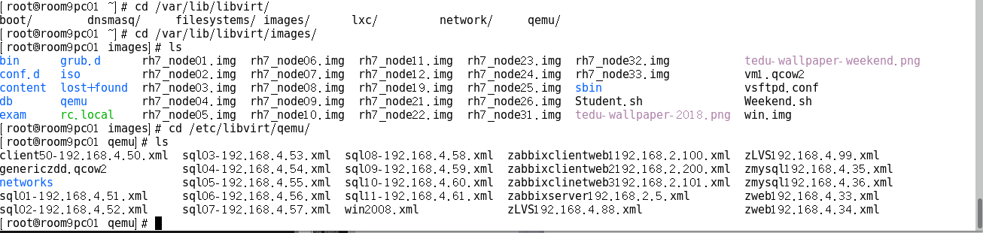

# 管理KVM平台

## 1 virsh命令工具介绍

### 1交互式

[root@room9pc01 qemu]# virsh

欢迎使用 virsh，虚拟化的交互式终端。

输入：'help' 来获得命令的帮助信息

'quit' 退出

virsh #

virsh # list

Id 名称 状态

----------------------------------------------------

1 client50-192.168.4.50 running

### 2非交互式

[root@room9pc01 qemu]# virsh list

Id 名称 状态

----------------------------------------------------

1 client50-192.168.4.50 running

### 3virsh命令工具介绍:

[root@room9pc01 ~]# virsh --help #查看帮助

[root@room9pc01 ~]# virsh nodeinfo #查看KVM节点

[root@room9pc01 ~]# virsh list #列出虚拟机

[root@room9pc01 ~]# virsh net-list #列出虚拟网络

[root@room9pc01 ~]# virsh net-start #启动虚拟交换机

[root@room9pc01 ~]# virsh dominfo client50-192.168.4.50 #查看虚拟机信息

[root@room9pc01 ~]# virsh start|reboot|shutdown 虚拟机名 #启动|重启|关闭

[root@room9pc01 ~]# virsh destroy 虚拟机名称 #强制关闭

[root@room9pc01 ~]# virsh autostart 虚拟机名称 #设置开机自动运行

## 2 git基本使用

命令格式:

git clone 地址 下载git文件 #下载

git pull #更新目录

[root@room9pc01 ~]# yum install -y git

[root@room9pc01 ~]# mkdir /git

[root@room9pc01 ~]# cd /git

### git下载

[root@room9pc01 git]# git clone git://124.207.192.18/nsd1811.git

正克隆到 'nsd1811'...

remote: Counting objects: 3, done.

remote: Compressing objects: 100% (2/2), done.

remote: Total 3 (delta 0), reused 0 (delta 0)

接收对象中: 100% (3/3), done.

[root@room9pc01 git]# ls

nsd1811 #git下载而来

### git下载更新

[root@room9pc01 networks]# cd /git/nsd1811/

[root@room9pc01 nsd1811]# git pull

remote: Counting objects: 4, done.

remote: Compressing objects: 100% (3/3), done.

remote: Total 3 (delta 0), reused 0 (delta 0)

Unpacking objects: 100% (3/3), done.

来自 git://124.207.192.18/nsd1811

ce6d35f..e9c083a master -> origin/master

更新 1216445..e9c083a

Fast-forward

node.xml | 42 ++++++++++++++++++++++++++++++++++++++++++

1 file changed, 42 insertions(+)

create mode 100644 node.xml

[root@room9pc01 nsd1811]# ls

node.xml readme.txt vbr.xml

# 常用镜像盘类型(img)



RAW:读写效率略高

QCOW2:主用

## 1虚拟机磁盘管理命令（qemu-img）





稠密文件

创建稀疏文件

[root@room9pc01 images]# qemu-img create -f qcow2 abc.img 50G #创建新的镜像盘文件qcow2格式

[root@room9pc01 images]# qemu-img info abc.img #查看镜像盘文件信息

image: abc.img

file format: qcow2 #镜像盘格式

virtual size: 50G (53687091200 bytes)

disk size: 196K

cluster\_size: 65536

Format specific information:

compat: 1.1

lazy refcounts: false

[root@room9pc01 images]# ll -h abc.img

-rw-r--r--. 1 root root 193K 3月 13 14:26 abc.img

[root@room9pc01 images]# du -sh abc.img

196K abc.img

[root@room9pc01 images]# qemu-img create -f raw efg.img 50G #创建新的镜像盘文件raw格式

Formatting 'efg.img', fmt=raw size=53687091200

[root@room9pc01 images]# qemu-img info efg.img

image: efg.img

file format: raw #镜像盘格式

virtual size: 50G (53687091200 bytes)

disk size: 0

[root@room9pc01 images]# ll -h efg.img

-rw-r--r--. 1 root root 50G 3月 13 14:27 efg.img

[root@room9pc01 images]# du -sh efg.img

0 efg.img

## 2创建node0镜像盘(node0.img)

qemu-img create -b node.qcow2 -f qcow2 node0.img 50G

qemu-img create –b 模板 –f 类型 新的磁盘名 大小

[root@room9pc01 ~]#cd /var/lib/libvirt/images #进入指定目录/var/lib/libvirt/images内创建

[root@room9pc01 images]# qemu-img create -b node.qcow2 -f qcow2 node0.img 50G

Formatting 'node0.img', fmt=qcow2 size=53687091200 backing\_file='node.qcow2' encryption=off cluster\_size=65536 lazy\_refcounts=off

-d node.qcow2 以后端文件node.qcow2为模板创建 -f qcow2 新创建镜像的镜像文件类型为qcow2

[root@room9pc01 images]# ls node

node0.img node.qcow2 #以node.qcow2为模板 创建了node0.img镜像

[root@room9pc01 images]# ls node

node0.img node.qcow2

[root@room9pc01 images]# ls node0.img

node0.img



COW技术:针对随时变化的数据进行备份

前端盘：永远显示在制作出前端盘那一瞬间原始盘所有数据内容

快建qcow前端盘：qemu-img通过-b选项复用指定后端盘

qemu-img create -b 后端盘 -f 类型 前端盘

生成前端盘（增量盘），-f 指定磁盘文件类型 -b 指定后端盘(原始盘)

qemu-img convert -O 新类型 旧磁盘 新磁盘

# virsh管理

## 1连接本地

[root@room9pc01 images]# virsh -c qemu:///system

欢迎使用 virsh，虚拟化的交互式终端。

输入：'help' 来获得命令的帮助信息

'quit' 退出

virsh #

## 2连接远程KVM

### 方法一:

[root@room9pc01 images]# virsh -c qemu+ssh://176.52.8.208/system

root@176.52.8.208's password:

欢迎使用 virsh，虚拟化的交互式终端。

输入：'help' 来获得命令的帮助信息

'quit' 退出

virsh #

### 方法二:

[root@room9pc01 images]# virsh --connect qemu+ssh://176.52.8.208/system

root@176.52.8.208's password:

欢迎使用 virsh，虚拟化的交互式终端。

输入：'help' 来获得命令的帮助信息

'quit' 退出

virsh #

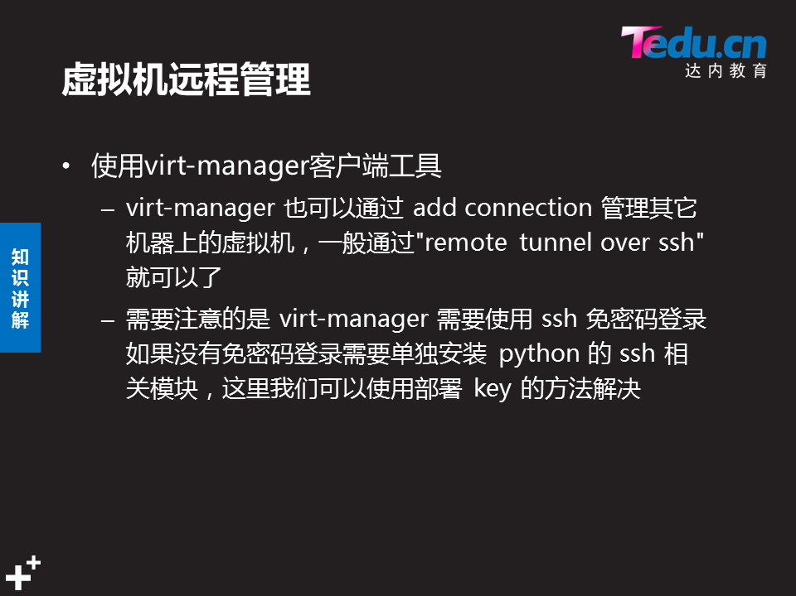

# 创建虚拟交换机(vbr)

用课堂上给的vbr.xml文件创建

## 1网络管理命令

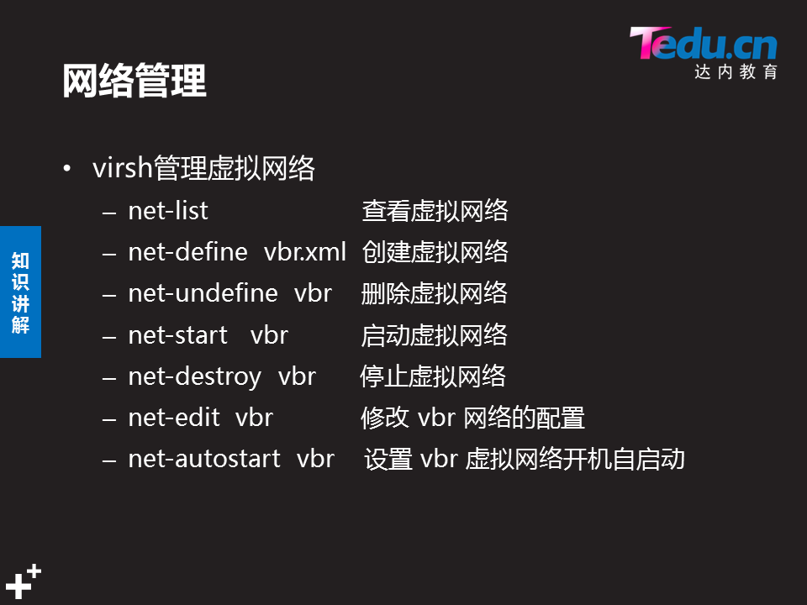

**查看课堂给的模板:**

[root@room9pc01 images]# vim /git/nsd1811/vbr.xml

<network>

<name>vbr</name>

<bridge name='vbr' stp='on' delay='0'/>

<domain name='vbr'/>

<forward mode="nat"/> #是否支持nat模式,要上网必须这个模式

<ip address='192.168.1.254' netmask='255.255.255.0'>

<dhcp>

<range start="192.168.1.100" end="192.168.1.200"/>

</dhcp>

</ip>

</network>

## 2网络文件放入指定路径

**vbr.xml文件由达内提供内容如上,放入**/etc/libvirt/qemu/networks/**目录**

[root@room9pc01 ~]# cp /git/nsd1811/vbr.xml /etc/libvirt/qemu/networks/

[root@room9pc01 ~]# cd /etc/libvirt/qemu/networks/

[root@room9pc01 networks]# ls

autostart default.xml private1.xml private2.xml public1.xml public2.xml rhce.xml **vbr.xml**

## 3命令创建虚拟交换机vbr.xml

[root@room9pc01 networks]# virsh net-define /etc/libvirt/qemu/networks/vbr.xml

从 vbr定义网络/etc/libvirt/qemu/networks/vbr.xml

[root@room9pc01 networks]# virsh net-list --all

名称 状态 自动开始 持久

----------------------------------------------------------

default 活动 是 是

private1 活动 是 是

private2 活动 是 是

public1 活动 是 是

public2 活动 是 是

rhce 活动 是 是

vbr 不活跃 否 是

## 4命令启动虚拟交换机

[root@room9pc01 networks]# virsh net-start vbr

网络 vbr 已开始

[root@room9pc01 networks]# virsh net-list

名称 状态 自动开始 持久

-----------------------------------------------------------------

default 活动 是 是

private1 活动 是 是

private2 活动 是 是

public1 活动 是 是

public2 活动 是 是

rhce 活动 是 是

vbr  **活动** 否 是 #变为活动了

## 5设置开机自启

[root@room9pc01 ~]# virsh net-autostart vbr

网络vbr标记为自动启动

# xml管理

## 1导出xml配置文件

查看：Virsh dumpxml 虚拟机名

备份：virsh dumpxml 虚拟机名 > 虚拟机名.Xml

## 2 xml文件详解：

* 定义了一个虚拟机的名称、CUP、内存、虚拟磁盘网卡等各种参数设置
* 默认位于/etc/libvirt/qemu/虚拟机名.xml

[root@room9pc01 nsd1811]# vim node.xml #课堂上事先准备好的文件

<domain type='kvm'>

<name>node</name>

<memory unit='KB'>1524000</memory> #内存大小1.5G

<currentMemory unit='KB'>1524000</currentMemory>

<vcpu placement='static'>2</vcpu>

<os>

<type arch='x86\_64' machine='pc'>hvm</type>

<boot dev='hd'/>

<bootmenu enable='yes'/>

<bios useserial='yes'/>

</os>

<features>

<acpi/>

<apic/> #给笔记本准备的

</features>

<cpu mode='host-passthrough'> #cpu模式,直接=本机cpu,使用本机CPU

</cpu>

<clock offset='localtime'/> #时钟,用真机的时钟

<on\_poweroff>destroy</on\_poweroff> #强制关机

<on\_reboot>restart</on\_reboot> #重启

<on\_crash>restart</on\_crash> #重启

<devices> #硬件仿真层定义开始

<emulator>/usr/libexec/qemu-kvm</emulator>

<disk type='file' device='disk'> #定义磁盘

<driver name='qemu' type='qcow2'/>

<source file='/var/lib/libvirt/images/node.img'/>

<target dev='vda' bus='virtio'/>

</disk>

<interface type='bridge'> #定义网卡

<source bridge='vbr'/> #网卡与”vbr”虚拟交换机连接

<model type='virtio'/> #驱动,一般都用virtio

</interface>

<channel type='unix'> #总线型设备,键盘鼠标等等

<target type='virtio' name='org.qemu.guest\_agent.0'/>

</channel>

<serial type='pty'></serial> #串口

<console type='pty'>

<target type='serial'/>

</console>

<memballoon model='virtio'></memballoon>

</devices> #硬件仿真层定义结束

</domain>

## 3编辑虚拟机设置

编辑：virsh edit 虚拟机名 #这是编辑已导入的虚拟机

若修改name 、 memory、disk、networkl，可自动保存为新虚拟机配置

## 4导入虚拟机proxy service

导入：virsh define \*\*.xml

## 5创建node0的虚拟机

### 1准备node0.xml文件

拷贝node.xml到/etc/libvirt/qemu/node0.xml

并修改其中内容

[root@room9pc01 nsd1811]# cp node.xml /etc/libvirt/qemu/node0.xml

[root@room9pc01 nsd1811]#virsh edit node0

2 <name>node0</name> #修改名字

26 <source file='/var/lib/libvirt/images/node0.img'/> #修改文件名

[root@room9pc01 nsd1811]# cd /etc/libvirt/qemu/

[root@room9pc01 qemu]# ls

上面的操作可用sed命令执行，便于写脚本

[root@room9pc01 ~]# sed 's/node/node0/' node.xml >/etc/libvirt/qemu/node0.xml

### 2创建之前准备了如下文件:

前端盘: /var/lib/libvirt/images/ 目录下的node0.img文件

虚拟交换机:/etc/libvirt/qemu/networks/ 目录下的vbr.xml 文件

Xml配置文件：/etc/libvirt/qemu/ 目录下的node0.xml文件

### 3导入虚拟机

[root@room9pc01 qemu]# virsh define /etc/libvirt/qemu/node0.xml

定义域 node1（从 /etc/libvirt/qemu/node1.xml）

### 4启动虚拟机

[root@room9pc01 qemu]# virsh start node0

域 node1 已开始

[root@room9pc01 qemu]# virsh console node0 #连接虚拟机

连接到域 node0

换码符为 ^]

[ OK ] Started /etc/rc.d/rc.local Compatibility.

Starting Terminate Plymouth Boot Screen...

Starting Wait for Plymouth Boot Screen to Quit...

CentOS Linux 7 (Core)

Kernel 3.10.0-693.el7.x86\_64 on an x86\_64

localhost login: root

Password: #密码为a

Last login: Wed May 30 20:18:45 on ttyS0

[root@localhost ~]#

[root@localhost ~]#

[root@localhost ~]# exit

logout

CentOS Linux 7 (Core)

Kernel 3.10.0-693.el7.x86\_64 on an x86\_64

localhost login: #退出按 ctrl +}

### 5开机自启动

[root@room9pc01 qemu]# virsh autostart node0

## 6删除虚拟机

必要时可去除多余的xml配置

比如虚拟机改名，避免虚拟机磁盘、mac地址冲突

删除命令: virsh undefined 虚拟机名

[root@room9pc01 ~]# virsh undefine node2

域 node2 已经被取消定义

[root@room9pc01 ~]# virsh define /var/lib/libvirt/images/node2.img

错误：读取文件 '/var/lib/libvirt/images/node2.img' 失败: 对已定义的数据类型来说值过大

# 虚拟机模板制作(需要练习)

如何创建一个虚拟机模板,例如前面用的node.qcow2

初始化系统

## 1将刚刚创建好的系统初始化

1禁用selinux /etc/selinux/config

修改SELINUX=disabled

2卸载防火墙与NetworkManager

Yum repolist –y NetworkManager-\* firewalld-\* python-firewall

3配置好yum源

4安装软件：yum install –y lftp

5导入gpg key : rpm –import ftp://111.11.11.11/\*\*\*/RPG-GPG-KEY-CentOS7

6常用系统命令安装

Yum install –y net-tools vim-enhanced bridge-utils psmisc

## 2网卡及配置文件设置

/etc/sysconfig/network-scripts/ifcfg-eh0

### DHCP模式：

ONBOOT=yes

TYPE=Ethernet

IPV6INIT=yes

BOOTPROTO= dhcp

### 静态地址模式：

ONBOOT=yes

TYPE=Ethernet

IPV6INIT=yes

BOOTPROTO=static

IPADDR=192.168.0.111

GATEWAY=192.168.0.1

#如果是做聚合链路（网卡组队），BOOTPROTO=none

禁用空路由

/etc/sysconfig/network

NOZEROCONF=yes

### 网卡脚本：

## 3磁盘分区

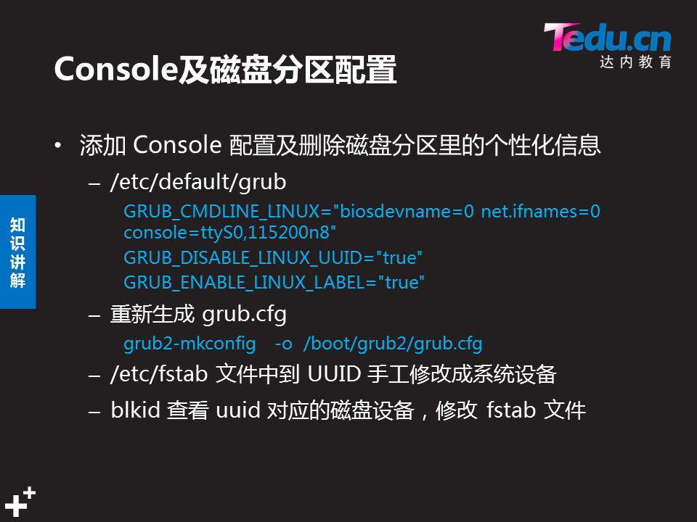

## 4如何解决可用只有2G\*

900 cd /var/lib/libvirt/images/

901 ls

902 qemu-img create -b node.qcow2 -f qcow2 node1.img 50G

903 sed 's/node/node1/' node.xml >/etc/libvirt/qemu/node1.xml

904 sed 's/node/node1/' /etc/libvirt/qemu/node.xml >/etc/libvirt/qemu/node1.xml

905 ls /var/lib/libvirt/images/node1.img

906 ls

907 ls /etc/libvirt/qemu/node1.xml

908 virsh define /etc/libvirt/qemu/node1.xml

909 virsh start node1

910 virsh console node1

## 5去除个性化信息

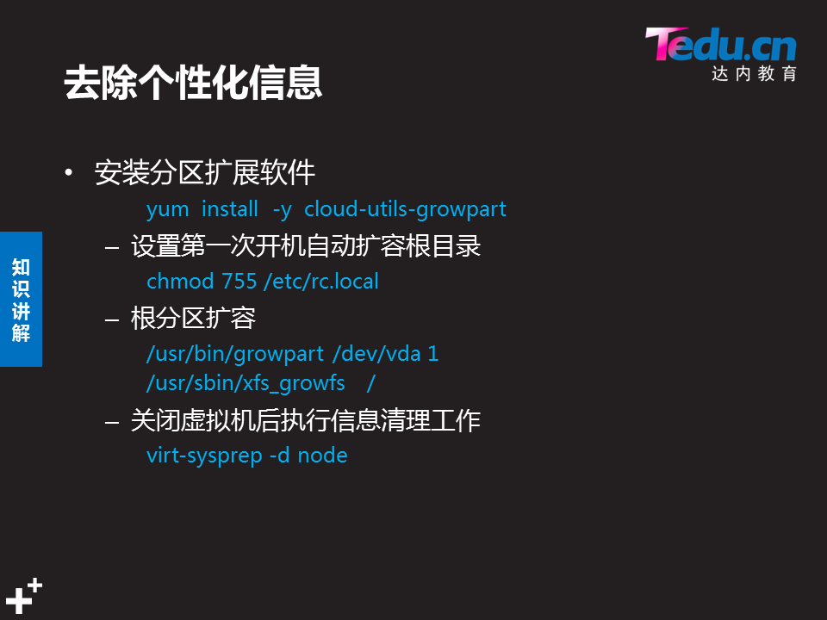

## 6导出xml配置文件

查看：Virsh dumpxml 虚拟机名

备份：virsh dumpxml 虚拟机名 > 虚拟机名.Xml

## 快速创建虚拟机

1 .xml文件配置

复制xml模板文件 cp node.xml /etc/libvirt/qemu/node0.xml

修改名称以及磁盘文件

2 <name>node0</name> #修改名字

26 <source file='/var/lib/libvirt/images/node0.img'/> #修改文件名

2.img文件创建

qemu-img create -b node.qcow2 -f qcow2 node0.img 50G

#用刚刚导出的系统模板文件为后端文件创建虚拟机

3完成虚拟机注册以及启动

]# virsh define /etc/libvirt/qemu/node0.xml

]# virsh start node0 #启动虚拟机

[root@room9pc01 qemu]# virsh console node0 #连接虚拟机

localhost login:

#退出按 ctrl +}

## 安装扩展分区软件

[root@localhost ~]# yum install -y cloud-utils-growpart

## 第一次开机自动扩容

[root@localhost ~]# /usr/bin/growpart /dev/vda 1

[root@localhost ~]# /usr/sbin/xfs\_growfs /

## 离线访问虚拟机\*

# 扩展:screen功能

Ctrl + a 呼叫命令

shift+s

# git使用

查找软件所需安装包

[root@room9pc01 ~]# yum provides 软件名

static|dhcp|none

# CLOUD01案例

案例1：virsh基本管理操作

案例2：qemu-img基本操作管理

案例3：创建一个虚拟网络

案例4：xml管理

案例5：安装虚拟机

案例6：离线访问虚拟机问题

## 1 案例1：virsh基本管理操作

1.1 问题

本案例要求熟悉virsh的基本操作，可以熟练运用：

列出当前正在运行的虚拟机

查看虚拟机的信息

管理虚拟机

设置虚拟机开机自动运行

1.2 步骤

实现此案例需要按照如下步骤进行。

步骤一：virsh基本操作

1）列出当前正在运行的虚拟机

[root@room9pc01 ~]# virsh list

Id Name State

----------------------------------------------------

1 node1 running

2）查看虚拟机的信息

[root@room9pc01 ~]# virsh dominfo node1 //查看node1的信息

Id: 1

Name: node1

UUID: 20e15d2f-ea30-4aa3-96dc-91aab6283b10

OS Type: hvm

State: running

CPU(s): 2

CPU time: 92.8s

Max memory: 2048000 KiB

Used memory: 2048000 KiB

Persistent: yes

Autostart: disable

Managed save: no

Security model: none

Security DOI: 0

步骤二：管理虚拟机

1）启动虚拟机

[root@room9pc01 ~]# virsh start node1

2）重启虚拟机

[root@room9pc01 ~]# virsh reboot node1

3）强制关闭虚拟机

[root@room9pc01 ~]# virsh destroy node1

4）设置虚拟机开机自动运行

[root@room9pc01 ~]# virsh autostart node1

## 2 案例2：qemu-img基本操作管理

2.1 问题

本案例要求：

创建一个新的镜像盘文件

使用后端模板文件创建一个新的镜像盘文件

查看镜像盘文件的信息

2.2 步骤

实现此案例需要按照如下步骤进行。

步骤一：创建一个新的镜像盘文件

qemu-img命令格式：qemu-img 命令 参数 块文件名称 大小

[root@room9pc01 ~]# qemu-img create -f qcow2 disk.img 50G //qcow2为创建的格式

Formatting 'disk.img', fmt=qcow2 size=53687091200 encryption=off cluster\_size=65536 lazy\_refcounts=off

2）使用后端模板文件创建一个新的镜像盘文件

备注：-b使用后端模板文件

[root@room9pc01 ~]# qemu-img create -b disk.img -f qcow2 disk1.img

Formatting 'disk1.img', fmt=qcow2 size=53687091200 backing\_file='disk.img' encryption=off cluster\_size=65536 lazy\_refcounts=off

3）使用后端模板文件创建一个16G的镜像盘文件

[root@room9pc01 ~]# qemu-img create -b disk.img -f qcow2 disk2.img 16G

Formatting 'disk1.img', fmt=qcow2 size=53687091200 backing\_file='disk.img' encryption=off cluster\_size=65536 lazy\_refcounts=off

步骤二：查看镜像文件的信息

[root@room9pc01 ~]# qemu-img info disk1.img

image: disk.img

file format: qcow2

virtual size: 50G (53687091200 bytes)

disk size: 196K

cluster\_size: 65536

Format specific information:

compat: 1.1

lazy refcounts: false | help\_topic |

| innodb\_index\_stats |

| innodb\_table\_stats |

| ndb\_binlog\_index |

| plugin |

| proc |

| procs\_priv |

| proxies\_priv |

| server\_cost |

| servers |

| slave\_master\_info |

## 3 案例3：创建一个虚拟网络

3.1 问题

创建一个虚拟网络，为之后的自定义安装虚拟机做准备：

创建一个名为vbr的虚拟网络

设置vbr的ip为192.168.1.254

配置vbr虚拟网络的dhcp分配地址范围100-200

启动vbr虚拟网络并用ifconfig验证

设置vbr虚拟网络开机自启动

3.2 步骤

实现此案例需要按照如下步骤进行。

步骤一：创建一个名为vbr的虚拟网络

[root@room9pc01 ~]# vim /etc/libvirt/qemu/networks/vbr.xml

<network>

<name>vbr</name> //vbr为虚拟网络的名字

<bridge name="vbr"/>

<forward mode="nat"/>

<ip address="192.168.1.254" netmask="255.255.255.0"> //ip为192.168.1.254

<dhcp>

<range start="192.168.1.100" end="192.168.1.200"/> //ip范围是100-200

</dhcp>

</ip>

</network>

步骤二：启动vbr虚拟网络并用ifconfig验证

[root@room9pc01 ~]# virsh net-define vbr //定义vbr虚拟网络

[root@room9pc01 ~]# virsh net-start vbr //启动vbr虚拟网络

[root@room9pc01 ~]# ifconfig //igconfig验证

vbr: flags=4163<UP,BROADCAST,RUNNING,MULTICAST> mtu 1500

inet 192.168.1.254 netmask 255.255.255.0 broadcast 192.168.1.255

ether 52:54:00:b7:1c:10 txqueuelen 1000 (Ethernet)

RX packets 2460 bytes 176958 (172.8 KiB)

RX errors 0 dropped 0 overruns 0 frame 0

TX packets 1948 bytes 532542 (520.0 KiB)

TX errors 0 dropped 0 overruns 0 carrier 0 collisions 0

步骤三：设置vbr虚拟网络开机自启动

[root@room9pc01 ~]# virsh net-autostart vbr

## 4 案例4：xml管理

4.1 问题

熟悉xml文件，并对虚拟机的配置进行调整：

导出一个虚拟机的xml配置文件

编辑xml文件

重新定义虚拟机

删除此虚拟机

4.2 步骤

实现此案例需要按照如下步骤进行。

步骤一：导出虚拟机xml的配置文件

1）查看xml配置文件

[root@room9pc01 ~]# cd /etc/libvirt/qemu/

[root@room9pc01 qemu]# virsh dumpxml node1

[root@room9pc01 qemu]# virsh dumpxml node1 > node.xml

//导出虚拟机node1的配置文件为node.xml

[root@room9pc01 qemu]# ls

node.xml

virsh命令： virsh edit 虚拟机名

备注：可以修改name，memory，disk、network等字段

[root@room9pc01 qemu]# virsh edit node1

<domain type='kvm'>

<name>node1</name> //node1为虚拟机的名称，可以随意修改

<uuid>76d5dc2c-5eef-4e30-8b6c-e58851814f84</uuid> //uuid可以去掉

<memory unit='KiB'>2048000</memory> //内存大小可以调整

<currentMemory unit='KiB'>2048000</currentMemory>

<disk type='file' device='disk'>

<source file='/var/lib/libvirt/images/rhel7.2.qcow2'/> //后端盘路径

.. ..

<interface type='network'>

<mac address='52:54:00:91:52:e4'/>

//mac地址和带有address字样的全部去掉

.. ..

步骤二：重新定义虚拟机

1）重新定义虚拟机

[root@room9pc01 qemu]# virsh define node1.xml

2）取消定义的虚拟机

[root@room9pc01 qemu]# virsh undefine node1

## 5 案例5：安装虚拟机

5.1 问题

本案例要求可以成功安装一个自定义虚拟机：

配置一个网络yum，并安装一个虚拟机

制作一个虚拟机模板，包括配置yum，网卡等

5.2 步骤

实现此案例需要按照如下步骤进行。

步骤一：配置网络yum源

[root@room9pc01 ~]# yum -y install vsftpd

[root@room9pc01 ~]# vim /etc/vsftpd/vsftpd.conf

listen=YES

listen\_ipv6=NO

[root@room9pc01 ~]# systemctl restart vsftpd

[root@room9pc01 ~]# mkdir /var/ftp/centos

[root@room9pc01 ~]# mount /iso/CentOS-7-x86\_64-DVD-1708.iso /var/ftp/centos/

mount: /dev/loop1 写保护，将以只读方式挂载

[root@room9pc01 ~]# vim /etc/yum.repos.d/dvd.repo

[dvd]

name=dvd

baseurl=ftp://192.168.1.254/centos

enabled=1

gpgcheck=0

[root@room9pc01 ~]# yum clean all

[root@room9pc01 ~]# yum repolist

[root@room9pc01 ~]# cd /var/lib/libvirt/images/

[root@room9pc01 images]# qemu-img create -f qcow2 node.qcow2 16G

Formatting 'node.qcow2',fmt=qcow2 size=17179869184 encryption=off cluster\_size=65536 lazy\_refcounts=off

步骤二：安装一个虚拟机

[root@room9pc01 images]# virt-manager //真机操作，启动virt-manager

使用virt-manager软件选择新建虚拟机如图-1所示：

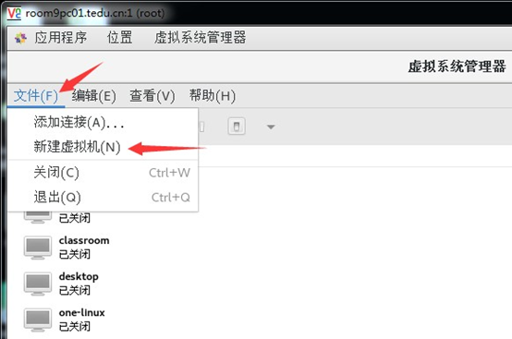

图-1

选择安装方式如图-2所示：

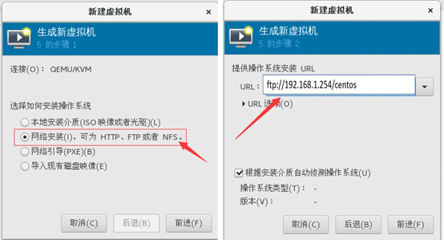

图-2

选择内存，cpu和自定义存储如图-3所示：

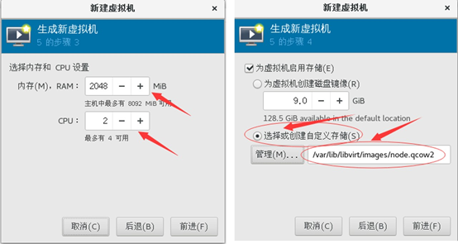

图-3

选择虚拟机名称和网络如图-4所示：

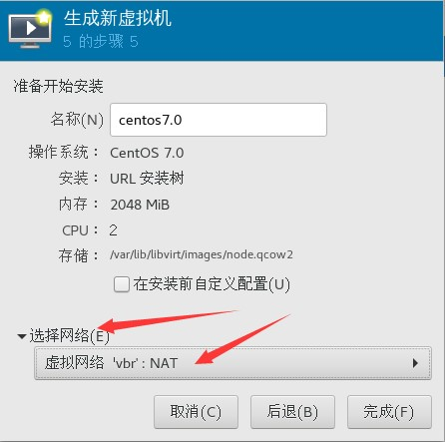

图-4

选择分区和KDUMP如图-5所示：

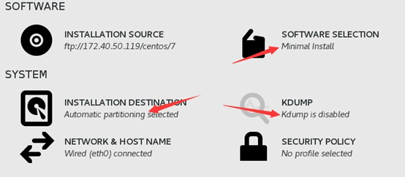

图-5

选择创建分区如图-6所示：

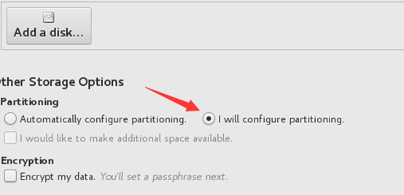

图-6

选择standard Partition如图-7所示：

图-7

创建一个根分区如图-8所示：

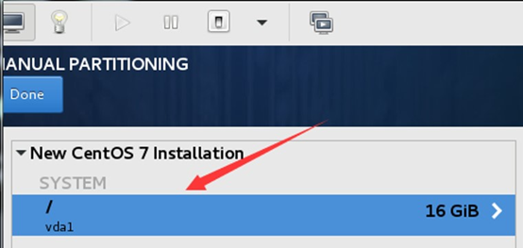

图-8

步骤三：制作一个虚拟机模板

1）禁用selinux

[root@localhost ~]# vim /etc/selinux/config

SELINUX=disabled

2）卸载防火墙与NetworkManager

[root@localhost ~]# yum -y remove NetworkManager-\* firewalld-\* python-firewall

3）配置yum源

[root@localhost ~]# vim /etc/yum.repos.d/dvd.repo

[dvd]

name=dvd

baseurl=ftp://192.168.1.254/centos

enabled=1

gpgcheck=0

[root@localhost ~]# yum clean all

[root@localhost ~]# yum repolist

4）导入公钥

注意：把/etc/yum.repos.d/dvd.repo的gpgcheck=0改成gpgcheck=1

[root@localhost ~]# lftp 192.168.1.254

lftp 192.168.4.254:~> cd centos

lftp 192.168.4.254:/centos> get RPM-GPG-KEY-CentOs-7

lftp 192.168.4.254:/centos> exit

[root@localhost ~]# rpm --import RPM-GPG-KEY-CentOs-7

[root@localhost ~]# yum -y install net-tools vim-enhanced bridge-utils psmisc

5）配置网卡

[root@localhost ~]# vim /etc/sysconfig/network-scripts/ifcfg-eth0

DEVICE="eth0"

ONBOOT="yes"

IPV6INIT="no"

TYPE="Ethernet"

BOOTPROTO ="dhcp"

[root@localhost ~]# systemctl restart network

6）禁用空路由

[root@localhost ~]# vim /etc/sysconfig/network

NOZEROCONF="yes"

7）添加console配置

[root@localhost ~]# vim /etc/default/grub

GRUB\_CMDLINE\_LINUX="biosdevname=0 net.ifnames=0 console=ttyS0,115200n8"

GRUB\_DISABLE\_LINUX\_UUID="true"

GRUB\_ENABLE\_LINUX\_LABEL="true"

8）重新生成grub.cfg

[root@localhost ~]# grub2-mkconfig -o /boot/grub2/grub.cfg

9）安装扩展分区软件

[root@localhost ~]# yum install -y cloud-utils-growpart

10）第一次开机自动扩容

[root@localhost ~]# /usr/bin/growpart /dev/vda 1

[root@localhost ~]# /usr/sbin/xfs\_growfs /

11）关闭虚拟机后执行信息清理工作

[root@room9pc01 ~]# virt-sysprep -d centos7.0

//真机上面操作，centos7.0为虚拟机名称

6 案例6：离线访问虚拟机问题

本案例要求可以离线访问虚拟机：

利用xml文件生成一个新的虚拟机

利用guestmount实现离线访问虚拟机

6.1 步骤

实现此案例需要按照如下步骤进行。

步骤一：用xml生成一个新的虚拟机

[root@room9pc01 ~]# cd /etc/libvirt/qemu/

[root@room9pc01 qemu]# cp centos7.0.xml local.xml

[root@room9pc01 qemu]# vim local.xml

<domain type='kvm'>

<name>local</name> //修改名字

<memory unit='KiB'>2048000</memory> //修改内存

<currentMemory unit='KiB'>2048000</currentMemory>

...

<source file='/var/lib/libvirt/images/local.img'/> //img文件位置

注意：除这些外还要把mac地址删掉，带address字样的全部删除

[root@room9pc01 ~]# cd /var/lib/libvirt/images/

[root@room9pc01 images]# qemu-img create –b node.qcow2 –f qcow2 local.img

[root@room9pc01 images]# virsh define /etc/libvirt/qemu/local.xml

[root@room9pc01 images]# virsh start local

[root@room9pc01 images]# virsh console local

步骤二：guestmount实现离线访问

基本用法：guestmount -a 虚拟机磁盘路径 -i /挂载点

-a：指定虚拟磁盘

-i：挂载点

[root@room9pc01 ~]# mkdir /mnt/kdisk

[root@room9pc01 ~]# guestmount -a node1.qcow2 -i /mnt/kdisk

[root@room9pc01 ~]# cd /mnt/kdisk

[root@room9pc01 kdisk]# ls

bin home media opt sbin tmp

boot lib misc proc selinux usr

# ---CLOUD02--------------------------

# 云计算简介



# 云分类LINUXNSD_V01CLOUDDAY02_007LINUXNSD_V01CLOUDDAY02_006



# Openstack

是 Rackspace（贡献swift）和NASA（贡献nova）共同发起的开源项目，是一系列软件开源项目的组合。基础设施资源管理平台（类似操作系统可以管理硬件池，可以根据需求提供资源）。

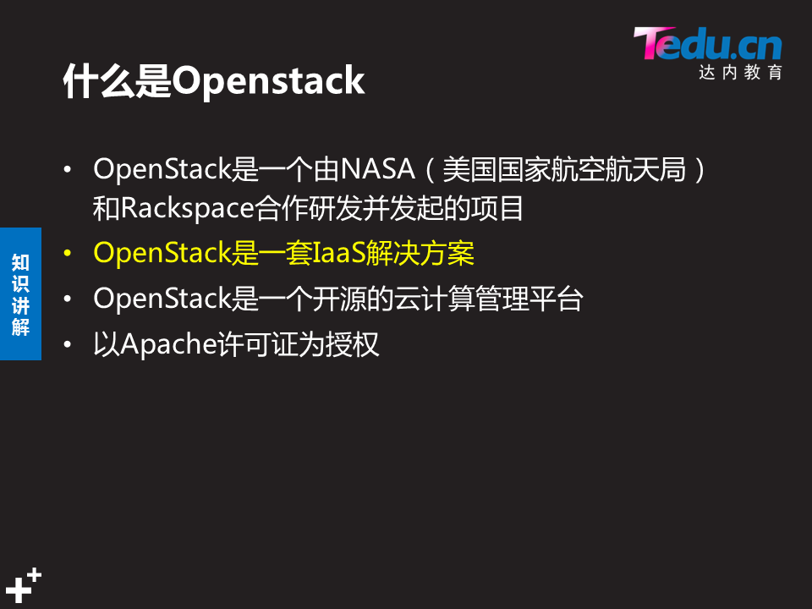

IaaS:基础设施服务,提供给消费者的服务是对所有计算机基础设施的利用,包括处理CPU,内存,存储,网络和其他基本的计算资源,用户能够部署和运行任意软件,包括操作系统和应用程序, 通常分为三种用法:公有云,私有云和混合云

华为云就是在openstack的二次开发

阿里云是自己写的闭源

## Openstack主要七大组件

1 Horizon 2 Keystone 3 Neutron 4 Cinder 5 Nova 6 Glance 7 Swift

-------------------------------------------------------------------------

OpenStack最新版Grizzly共有7个不同功能套件，分别是

运算套件Nova、

对象储存套件Swift、

区块储存套件Cinder、

网通套件Quantum、

身分识别套件Keystone、

镜像檔管理套件Glance

仪表板套件Horizon

------------------------------------------------------------------------------

三大核心:网络/计算/存储

### 一 Horizon（控制台），

又名Dashboard

就是web展示界面操作平台，方便用户交互的

Horizon套件提供IT人员一个图形化的网页接口，让IT人员可以综观云端服务目

前的规模与状态，并且，能够统一存取、部署与管理所有云端服务所使用到的资源。

Horizon套件是个可扩展的网页式App。所以，Horizon套件可以整合第3方的服务或是产品，像是计费、监控或是额外的管理工具。

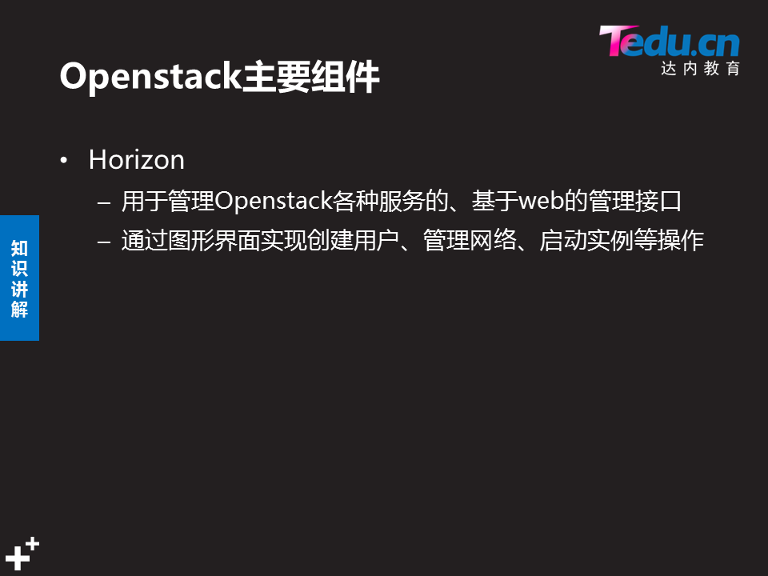

### 二.Nova（计算）

负责创建，调度，销毁云主机

openstack核心组件，核心服务包括：实例生命周期的管理（虚拟机），计算资源的管理，对外提供Restful API。

Nova组件主要有三个模块构成（nova-api,nova-scheduler,nova-compute）,

nova-api在表示层主要负责处理外部请求，nova-scheduler在逻辑控制层，主要负责选择那个主机创建VM，nova-compute虚拟机创建和资源分配，不提供虚拟化功能，但是支持kvm,LXC,xen等。

三个组件通过rabbit MQ进行消息传递。



### 三.Neutron（网络）

负责实现SDN

主要功能：为云计算提供虚拟的网络功能，为每个不同的租户建立独立的网路环境。

三种不同的网络模式（Flat模式 Flat DHCP模式，Vlan模式



### Swift（对象存储）

目录结构存储数据

openstack核心组件，主要功能：高可用分布式对象存储服务，特点是无限和扩展没有单点故障。

### Cinder（块存储）

提供持久化块存储，即为云主机提供附加云盘

主要功能：管理所有块存储设备，为VM服务。



### 六.Glance（镜像）

提供镜像服务，装机使用

主要功能：提供虚拟机镜像的存储，查询和检索功能，为nova进行服务，依赖于存储服务（存储镜像本身）和数据库服务（存储镜像相关的数据）。



### 七.Keystone（认证）

为访问openstack各组件提供认证和授权功能，认证通过后，提供一个服务列表（存放你有权访问的服务），可以通过该列表访问各个组件

套件作为OpenStack的身分认证系统，具有中央目录，能查看哪位使用者可存取哪些服务，并且，提供了多种验证方式，包括使用者账号密码、Token（令牌）以及类似AWS的登入机制。另外，Keystone可以整合现有的中央控管系统，像是LDAP。

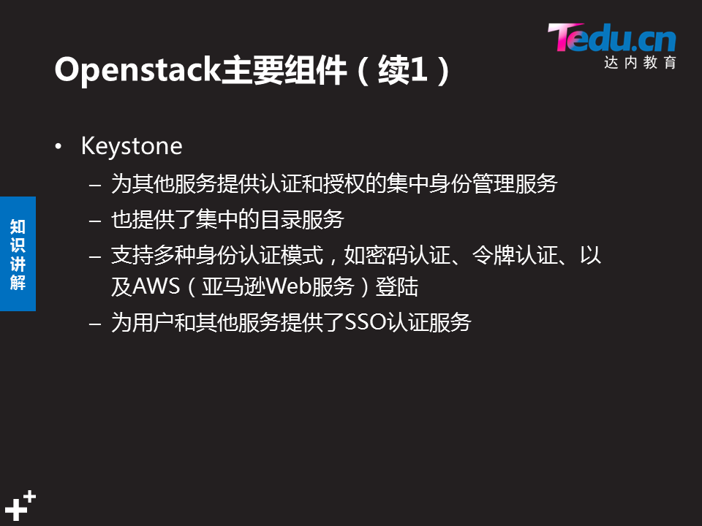

keystone(身份服务模块)

1）用户身份认证（Idemity）

user：用户（租户下有很多用户，验证方式用户名密码，API keys等）

kenant：租户（可以访问资源的集合）

role：角色 (一组用户可以访问资源的权限)

2）访问请求控制（Token）

Service(nova,glance,swift等服务需要在keystone上注册)

Endpoint(service暴露出来的访问地址)

Token（访问资源的令牌，具有时效性）

3)注册表服务(Catalog)

openstack服务需要注册到keystone注册表中

4)身份验证引擎（Policy）

决定用户有哪些访问控制权限

## Openstack版本与结构图

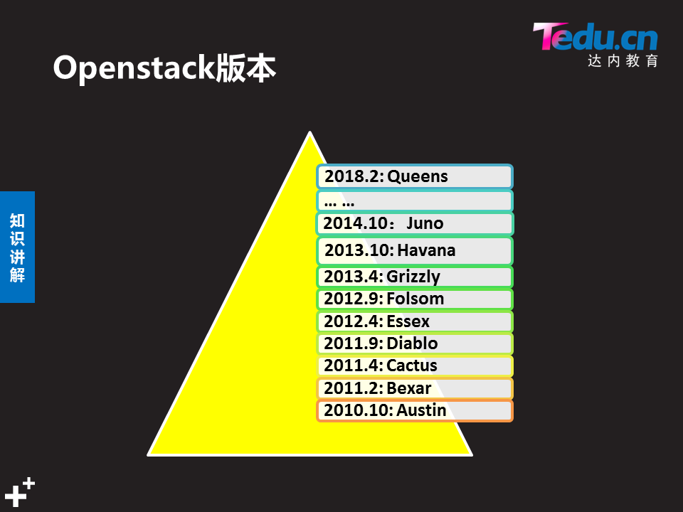

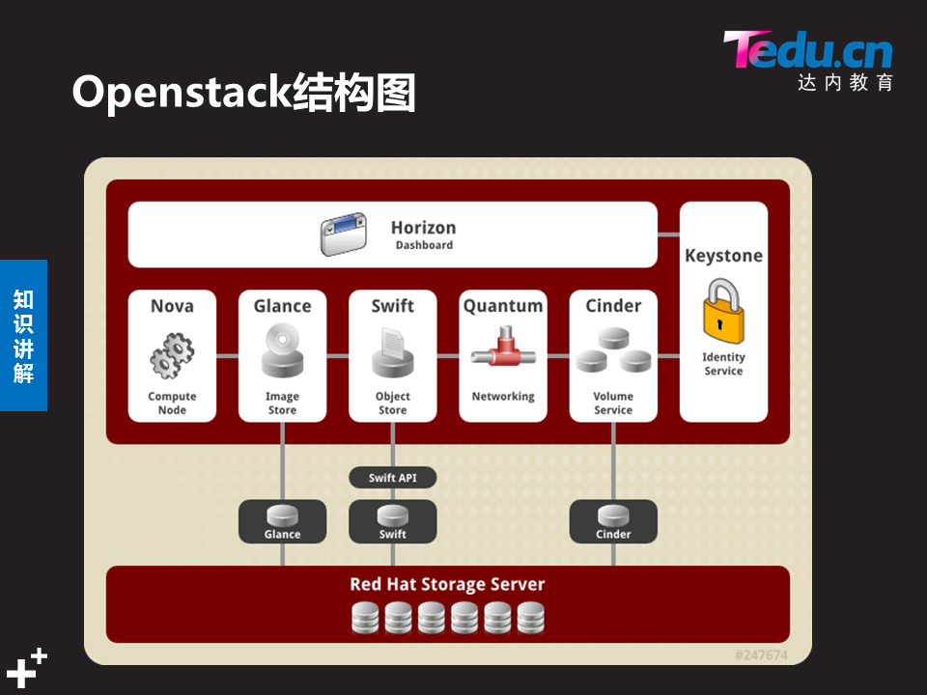

仪表板套件Horizon，运算套件Nova、镜像檔管理套件Glance、对象储存套件Swift、网通套件Quantum、区块储存套件Cinder、身分识别套件Keystone、

# 部署安装环境

虚拟机1: openstack

2cpu 10G内存 50G硬盘

网卡eth0 -->vbr eth1 --> prvate1

虚拟机2:nova01

2cpu 10G内存 50G硬盘

网卡eth0 -->vbr eth1 --> prvate1

## 创建img文件

[root@room9pc01 images]# pwd #此处的目录有node.qcow2文件

/var/lib/libvirt/images

1044 qemu-img create -f qcow2 -b node.qcow2 openstack.img 50G

1048 qemu-img create -f qcow2 -b node.qcow2 nova01.img 50G

1049 cd /etc/libvirt/qemu/ #这个目录里面有node.xml文件

1051 for i in openstack nova01; do sed "s/node/${i}/" node.xml >/etc/libvirt/qemu/${i}.xml; virsh define /etc/libvirt/qemu/${i}.xml; done

## 配置虚拟机1: openstack XML 配置

[root@room9pc01 qemu]# virsh edit openstack

<domain type='kvm'>

<name>openstack</name>

<uuid>a8f54340-bc52-4b4f-b74f-c69d48aa6e70</uuid>

<memory unit='KiB'>10480000</memory> #保证总共10G内存以上

<currentMemory unit='KiB'>10480000</currentMemory>

<vcpu placement='static'>2</vcpu>

...

<interface type='bridge'>

<mac address='52:54:00:ba:ee:6c'/>

<source bridge='vbr'/>

<model type='virtio'/>

<address type='pci' domain='0x0000' bus='0x00' slot='0x03' function='0x0'/>

</interface>

<interface type='bridge'>

<source bridge='private1'/> # 网卡eth1 --> prvate1

<model type='virtio'/>

</interface>

## 配置虚拟机2:nova01 XML 配置

[root@room9pc01 qemu]# virsh edit nova01

<domain type='kvm'>

<name>nova01</name>

<uuid>b0194653-7e32-43ba-9111-065a44719d6f</uuid>

<memory unit='KiB'>4880000</memory> #保证总共4.5G内存以上

<currentMemory unit='KiB'>4880000</currentMemory> #当前分配内存

...

<interface type='bridge'>

<mac address='52:54:00:4b:cf:d3'/>

<source bridge='vbr'/>

<model type='virtio'/>

<address type='pci' domain='0x0000' bus='0x00' slot='0x03' function='0x0'/>

</interface>

<interface type='bridge'>

<source bridge='private1'/> # 网卡eth1 --> prvate1

<model type='virtio'/>

</interface>

## 扩展磁盘(按需)

[root@localhost ~]# /usr/bin/growpart /dev/vda 1

[root@localhost ~]# /usr/sbin/xfs\_growfs /

## 启动虚拟机

[root@room9pc01 images]# virsh start nodestack

域 nodestack 已开始

[root@room9pc01 images]# virsh start nova01

域 nova01 已开始

## 配置网卡

**虚拟机1: openstack**

11 vim /etc/sysconfig/network-scripts/ifcfg-eth0

DEVICE="eth0"

ONBOOT="yes"

TYPE="Ethernet"

BOOTPROTO="static"

IPADDR="192.168.1.10"

NETMASK="255.255.255.0"

GATEWAY="192.168.1.254"

[ 836.776620] IPv6: ADDRCONF(NETDEV\_UP): lo: link is not ready

13 cd /etc/sysconfig/network-scripts/

14 cp ifcfg-eth0 ifcfg-eth1

15 vim ifcfg-eth1

DEVICE="eth1"

ONBOOT="yes"

TYPE="Ethernet"

BOOTPROTO="static"

IPADDR="192.168.4.10"

NETMASK="255.255.255.0"

[root@localhost ~]# systemctl restart network

**虚拟机2:nova01**

# Generated by dracut initrd

DEVICE="eth0"

ONBOOT="yes"

TYPE="Ethernet"

BOOTPROTO="static"

IPADDR="192.168.1.11"

NETMASK="255.255.255.0"

GETEWAY="192.168.1.254"

# Generated by dracut initrd

DEVICE="eth1"

ONBOOT="yes"

TYPE="Ethernet"

BOOTPROTO="static"

IPADDR="192.168.4.11"

NETMASK="255.255.255.0"

[root@localhost ~]# systemctl restart network

配置主机名

配置/etc/hosts

配置/etc/resolv.conf

## 配置yum 按实际

将三个光盘镜像挂在真机上:

mount -t iso9660 -o ro,loop '目录/CentOS7-1708.iso' /var/ftp/Centos

mount -t iso9660 -o ro,loop '目录/RHEL7OSP-10.iso' /var/ftp/RHEL7OSP

mount -t iso9660 -o ro,loop '目录/RHEL7-extras.iso' /var/ftp/RHEL7

虚拟机将用ftp方式访问光盘内容,配置yum源

配置yum源最终结果三个光盘配置的yum 源总数是10731个安装包

其中baseurl= 指定的路径必须是含有repodata/目录的目录下

RHEL7OSP-10.iso光盘的挂载要分别挂载10个

[centos]

name=centos

baseurl=ftp://192.168.1.254/Centos/

enabled=1

gpgcheck=0

[RHEL7]

name=RHEL7

baseurl=ftp://192.168.1.254/RHEL7/

enabled=1

gpgcheck=0

[RHEL7OSP1]

name=RHEL7OSP1

baseurl=ftp://192.168.1.254/RHEL7OSP/rhel-7-server-openstack-10-devtools-rpms/

enabled=1

gpgcheck=0

[RHEL7OSP2]

name=RHEL7OSP2

baseurl=ftp://192.168.1.254/RHEL7OSP/rhel-7-server-openstack-10-optools-rpms/

enabled=1

gpgcheck=0

.....还有很多....此处省略

repolist: 10,731

## 配置时间服务器:

真机做为服务器,同时同步阿里的时间服务器

[root@room9pc01 ~]# vim /etc/chrony.conf

server ntp1.aliyun.com iburst

allow 0/0

[root@room9pc01 ~]# systemctl restart chronyd

openstack 主机与Nova01主机相同操作

[root@nava01 ~]# vim /etc/chrony.conf

server 192.168.1.254 iburst

[root@nava01 ~]# chronyc sources -v #验证是否成功

210 Number of sources = 1

.-- Source mode '^' = server, '=' = peer, '#' = local clock.

/ .- Source state '\*' = current synced, '+' = combined , '-' = not combined,

| / '?' = unreachable, 'x' = time may be in error, '~' = time too variable.

|| .- xxxx [ yyyy ] +/- zzzz

|| Reachability register (octal) -. | xxxx = adjusted offset,

|| Log2(Polling interval) --. | | yyyy = measured offset,

|| \ | | zzzz = estimated error.

|| | | \

MS Name/IP address Stratum Poll Reach LastRx Last sample

===============================================================================

^\* 192.168.1.254 3 6 17 10 +14us[ -18us] +/- 20ms

有^\* 与 3 6 17 10 有数字即可

## 安装依赖软件包

**openstack 主机与Nova01主机相同操作**

[root@openstack ~]# yum -y install qemu-kvm libvirt-daemon libvirt-client libvirt-daemon-driver-qemu python-setuptools

已安装:

libvirt-client.x86\_64 0:3.2.0-14.el7 libvirt-daemon.x86\_64 0:3.2.0-14.el7 python-setuptools.noarch 0:0.9.8-7.el7

qemu-kvm-rhev.x86\_64 10:2.6.0-28.el7\_3.6 #共5个成功安装,94个安装包

作为依赖被安装:

alsa-lib.x86\_64 0:1.1.3-3.el7 autogen-libopts.x86\_64 0:5.18-5.el7

avahi-libs.x86\_64 0:0.6.31-17.el7 .......

.......

# 安装packstack

Packstack主要是由Redhat推出的用于概念验证（PoC）环境快速部署的工具。Packstack是一个命令行工具，它使用Python封装了Puppet模块，通过SSH在服务器上部署OpenStack。

Packstack支持三种运行模式：

* 快速运行
* 交互式运行
* 非交互式运行

Packstack支持两种部署架构：

* All-in-One，即所有的服务部署到一台服务器上
* Multi-Node，即控制节点和计算机分离

因为Redhat官方有详细的使用文档，因此本文将简要介绍Packstack的快速运行以及交互式运行方式来部署All-in-One的Openstack。

只是在openstack上安装

[root@openstack ~]# yum install -y openstack-packstack

验证中 : virt-what-1.13-10.el7.x86\_64 78/78

已安装:

openstack-packstack.noarch 0:9.0.0-3.el7ost

作为依赖被安装:

PyYAML.x86\_64 0:3.10-11.el7 ....

## 用packstack安装openstack

### 创建应答文件

[root@openstack ~]# packstack --gen-answer-file answer.ini

Packstack changed given value to required value /root/.ssh/id\_rsa.pub

### 修改应答文件:

[root@openstack ~]# vim answer.ini

修改应答文件

42: CONFIG\_SWIFT\_INSTALL=n

75: CONFIG\_NTP\_SERVERS=192.168.1.254

333: CONFIG\_KEYSTONE\_ADMIN\_PW=a

840: CONFIG\_NEUTRON\_ML2\_TYPE\_DRIVERS=flat,vxlan

876: CONFIG\_NEUTRON\_ML2\_VXLAN\_GROUP=239.1.1.5

910: CONFIG\_NEUTRON\_OVS\_BRIDGE\_MAPPINGS=physnet1:br-ex

921: CONFIG\_NEUTRON\_OVS\_BRIDGE\_IFACES=br-ex:eth0

936: CONFIG\_NEUTRON\_OVS\_TUNNEL\_IF=eth1

1179:CONFIG\_PROVISION\_DEMO=n

### 根据应答文件安装openstack

[root@openstack ~]# packstack --answer-file=answer.ini

Installing:

Clean Up [ DONE ]

Discovering ip protocol version [ DONE ]

Setting up ssh keys [ DONE ]

..

\*\*\*\* Installation completed successfully \*\*\*\*\*\* #显示此处为成功

## 可能会出现的错误以及排错方法:

### 1）ntp时间不同步，如图-2所示：

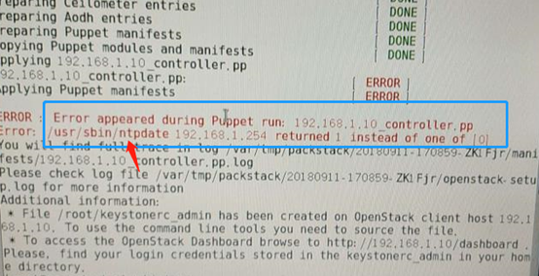

解决办法：查看ntp时间服务器，是否出现\*号，若没有，查看配置文件，配置ntp服务器步骤在案例3，可以参考

[root@room9pc01 ~]# chronyc sources -v //出现\*号代表NTP时间可用

^\* 120.25.115.20 2 6 17 62 -753us[-7003us] +/- 24ms

[root@openstack ~]# chronyc sources -v

^\* 192.168.1.3 3 9 377 504 +50us[ -20us] +/- 24ms

[root@nova ~]# chronyc sources -v

^\* 192.168.1.3 3 9 377 159 -202us[ -226us] +/- 24ms

### 2）网桥名称写错，如图-3所示：

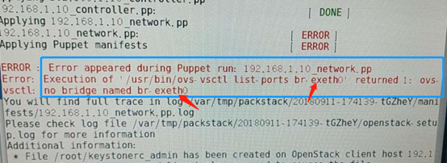

解决办法：检查配置文件

[root@openstack ~]# vim answer.ini

...

921 CONFIG\_NEUTRON\_OVS\_BRIDGE\_IFACES=br-ex:eth0

//br-ex桥的名称与eth0连接，管理eth0,网桥与哪个物理网卡连接

...

### 3）若/root/.ssh/id\_rsa.pub，提示password，

同样是配置文件没有写对，如图-4所示：

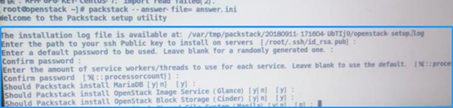

图-4

### 4）yum源没有配置正确，如图-5所示：

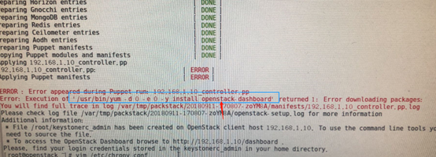

图-5

解决办法：检查yum是否为10731个软件包，查看是否是yum源没有配置正确，之后安装oprnstack-dashboard

备注：除了系统源gpgcheck=1之外，其他都是gpgcheck=0

### 5）出现Cannot allocate memory,如图-6所示：

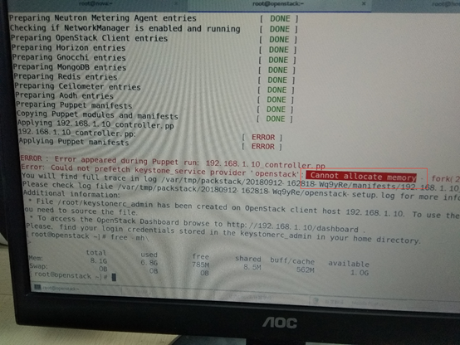

图-6

解决办法：

内存不足，重新启动主机

### 查看外部ovs网桥端口

[root@openstack ~]# cat /etc/sysconfig/network-scripts/ifcfg-br-ex

ONBOOT="yes"

IPADDR="192.168.1.10"

NETMASK="255.255.255.0"

GETEWAY="192.168.1.254"

DEVICE=br-ex

NAME=br-ex

DEVICETYPE=ovs

OVSBOOTPROTO="static"

TYPE=OVSBridge

[root@openstack ~]# cat /etc/sysconfig/network-scripts/ifcfg-eth0

DEVICE=eth0

NAME=eth0

DEVICETYPE=ovs

TYPE=OVSPort #类型变成了端口

OVS\_BRIDGE=br-ex

ONBOOT=yes

BOOTPROTO=none #不是dhcp 也不是statce ,纯端口

如果网络启动不了.就手动按照以上配置修改

[root@openstack ~]# ovs-vsctl show #查看ovs交换机

# Horizon配置

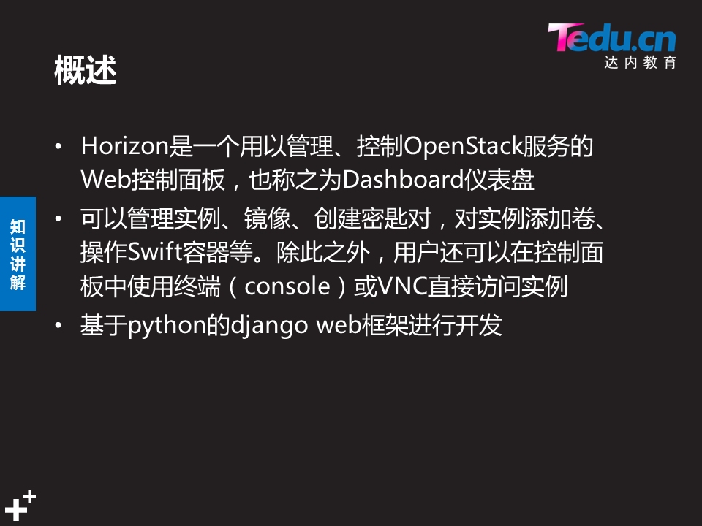



## Horizon BUG处理

[root@openstack ~]# ls /etc/httpd/conf.d/15-horizon\_vhost.conf

/etc/httpd/conf.d/15-horizon\_vhost.conf



[root@openstack ~]# vim /etc/httpd/conf.d/15-horizon\_vhost.conf

......

WSGIDaemonProcess apache group=apache processes=3 threads=10 user=apache

WSGIProcessGroup apache

WSGIApplicationGroup %{GLOBAL}

WSGIScriptAlias /dashboard "/usr/share/openstack-dashboard/openstack\_dashboard/wsgi/django.wsgi"

</VirtualHost>

[root@openstack ~]# apachectl graceful

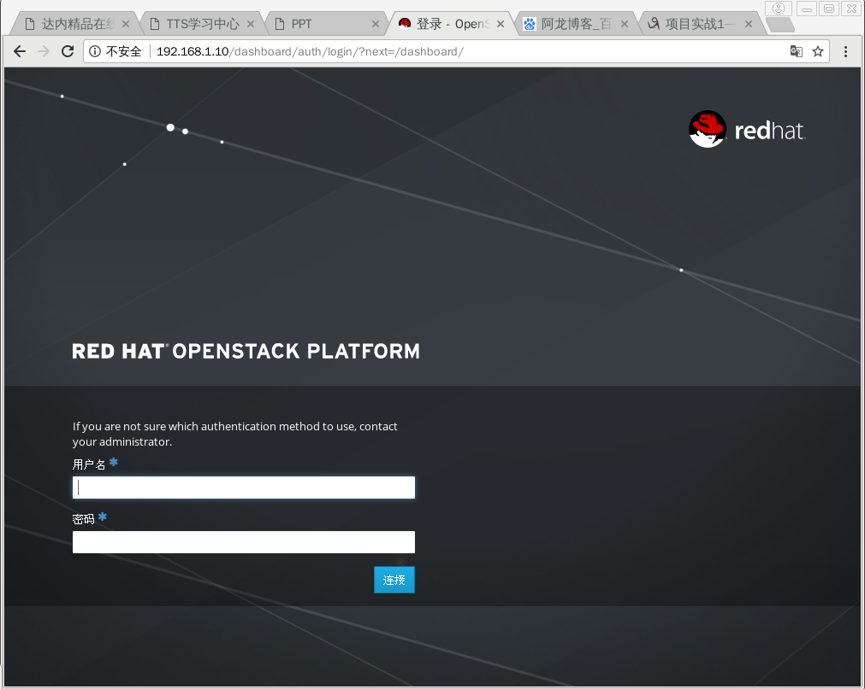

用户名:admin 密码:a

界面如果是英文版的可设置,右上角”设置”按钮

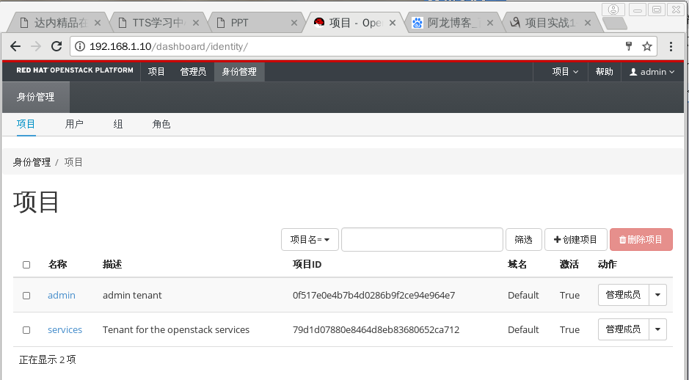

# 项目管理

## openstack命令行接口基础

[root@openstack ~]# ls

answer.ini eip keystonerc\_admin

[root@openstack ~]# source keystonerc\_admin #载入keystonerc\_admin文件

[root@openstack ~(keystone\_admin)]# openstack user list

+----------------------------------+------------+

| ID | Name |

+----------------------------------+------------+

| 9c328c7d35934599902c1bfb8399f238 | admin |

| 1e43b2ab6b1b4f9ba2c2ac4223f5e2c7 | neutron |

| 2491ba13b33446a39515b85e913ec0db | gnocchi |

| add28d1d69fb4f20b1ed3ecaf1e34655 | aodh |

| 23f0d028197d4df2b27dac8232bd7ea7 | nova |

| a238530ac3144da7a8fe53513f772d8a | glance |

| 66ffe372db7e4a62bbde5fe05941c777 | ceilometer |

| 65aa88233e374a1da97137a7c47a5b91 | cinder |

+----------------------------------+------------+

[root@openstack ~(keystone\_admin)]# env |grep OS

HOSTNAME=openstack

OS\_REGION\_NAME=RegionOne

OS\_PASSWORD=a

OS\_AUTH\_URL=http://192.168.1.10:5000/v2.0

OS\_USERNAME=admin

OS\_TENANT\_NAME=admin

[root@openstack ~(keystone\_admin)]# openstack help

# ----CLOUD03-------------------------

# 云主机类型





# 镜像管理LINUXNSD_V01CLOUDDAY03_029LINUXNSD_V01CLOUDDAY03_028



# 镜像应用



# 网络管理

## 网络和路由

### openstack网络工作原理



### 网络类型



私有网络:由使用云服务主机的企业中的管理员配置

公有网络:由云服务厂商的管理员配置

使用网络类型为:flat

### 创建外部网络

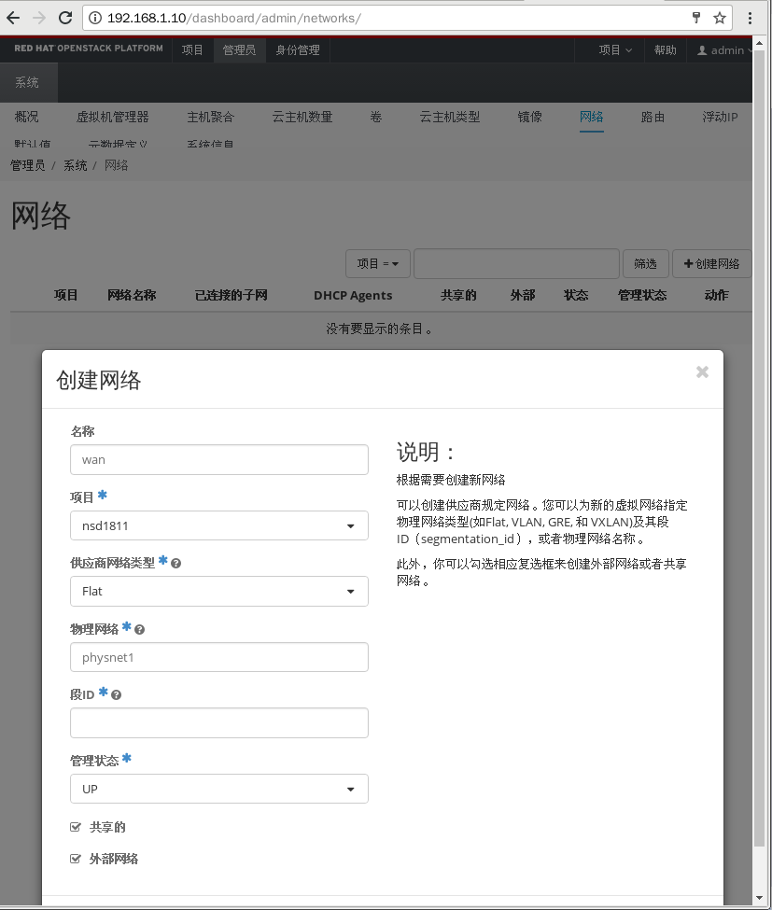

修改应答文件时定义了相关参数,创建网络时创建相同的

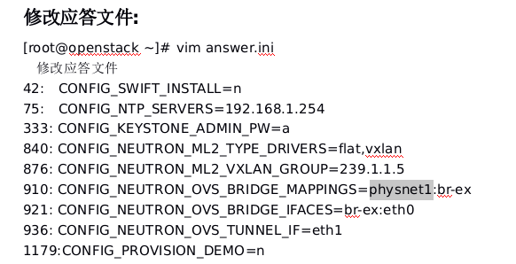

### 创建内部网络

## 浮动IP地址



## 查看添加路由

[root@openstack ~]# ip r s

default via 192.168.1.254 dev br-ex

192.168.1.0/24 dev br-ex proto kernel scope link src 192.168.1.10

192.168.4.0/24 dev eth1 proto kernel scope link src 192.168.4.10

添加路由

[root@host-10-10-10-104 ~]# route add default gw 192.168.1.254

## 添加浮动IP

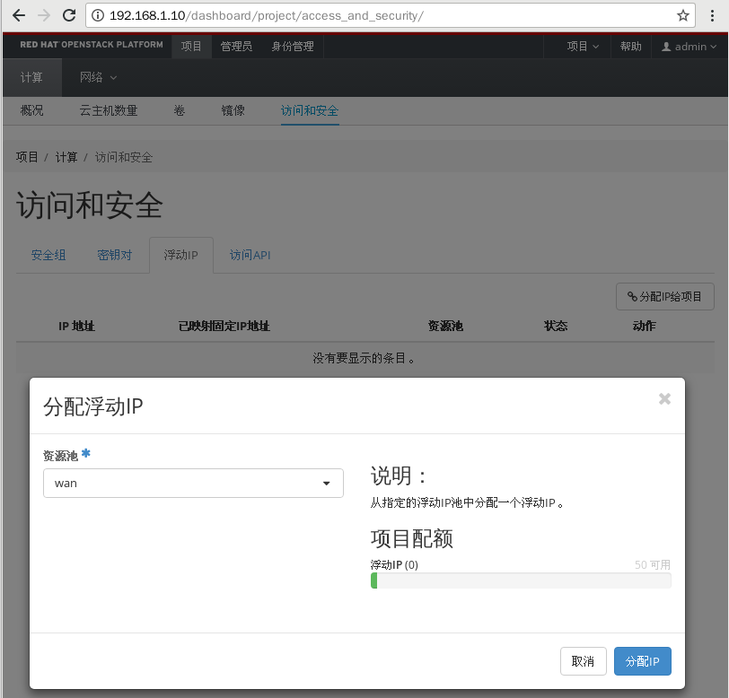

# 安全管理





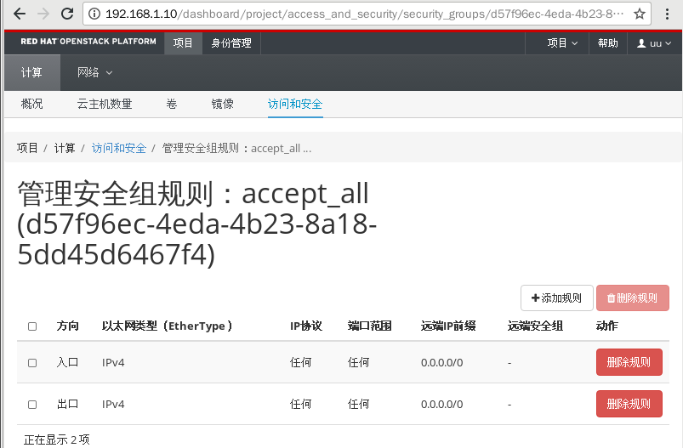

# 创建云主机

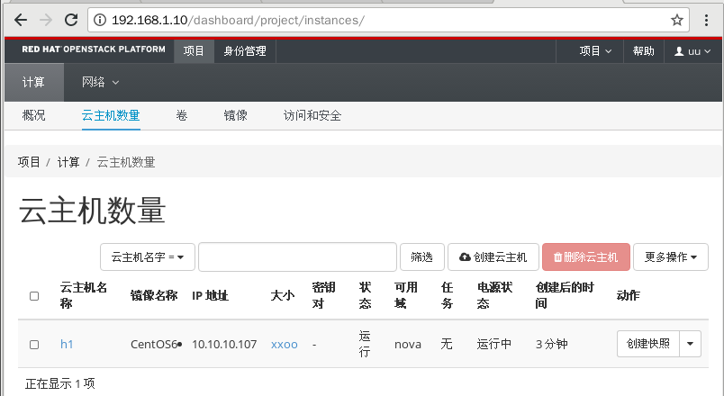

## 创建步骤

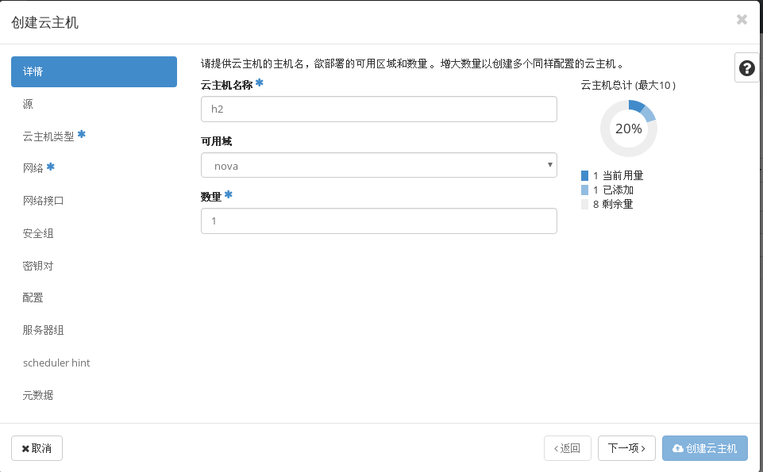

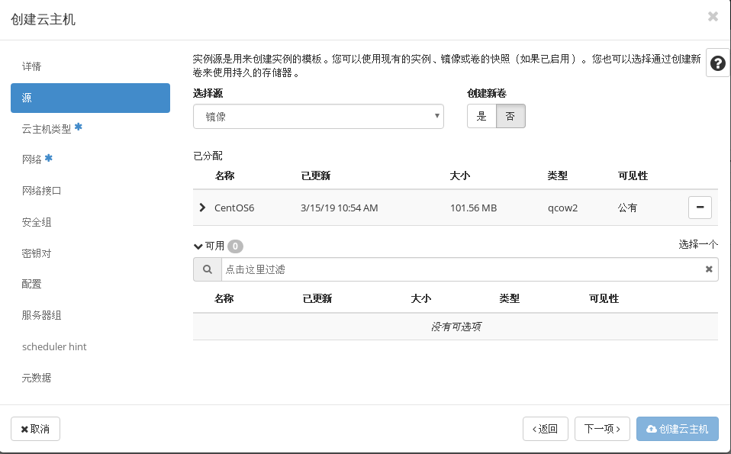

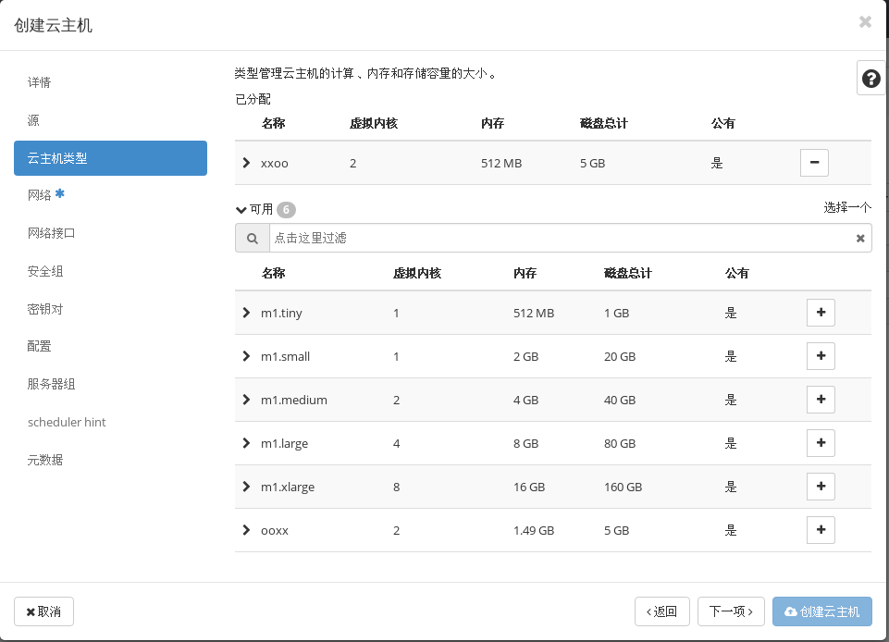

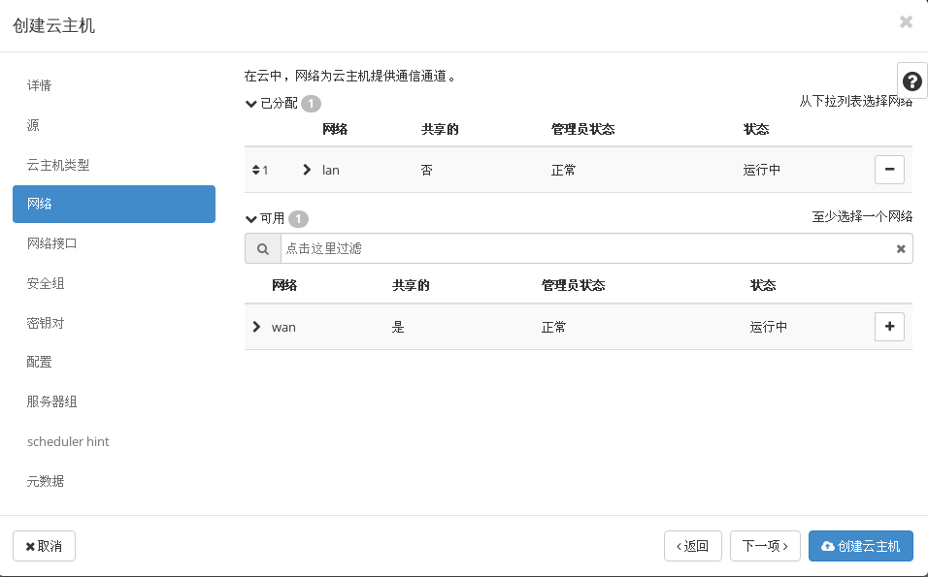

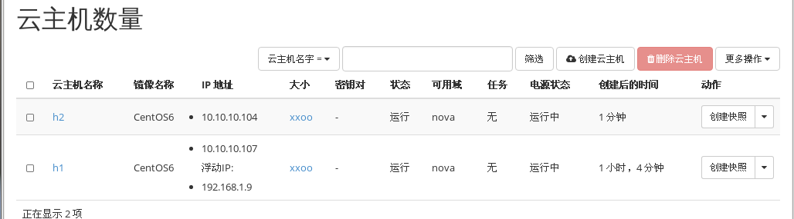

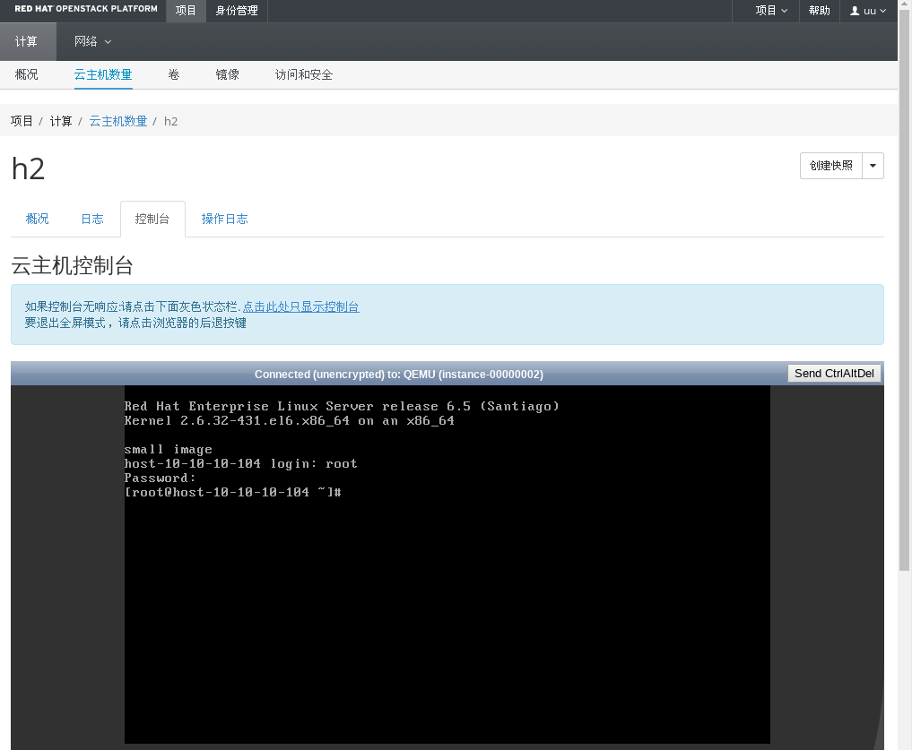

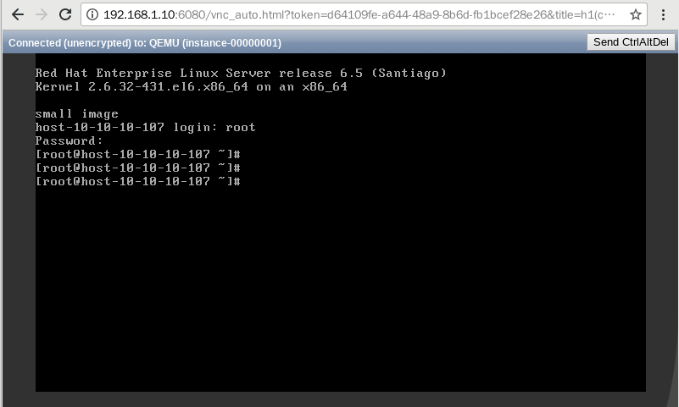

用户:root 密码:redhat 退出点击用浏览器的后退按钮

## 报错及解决办法

问题

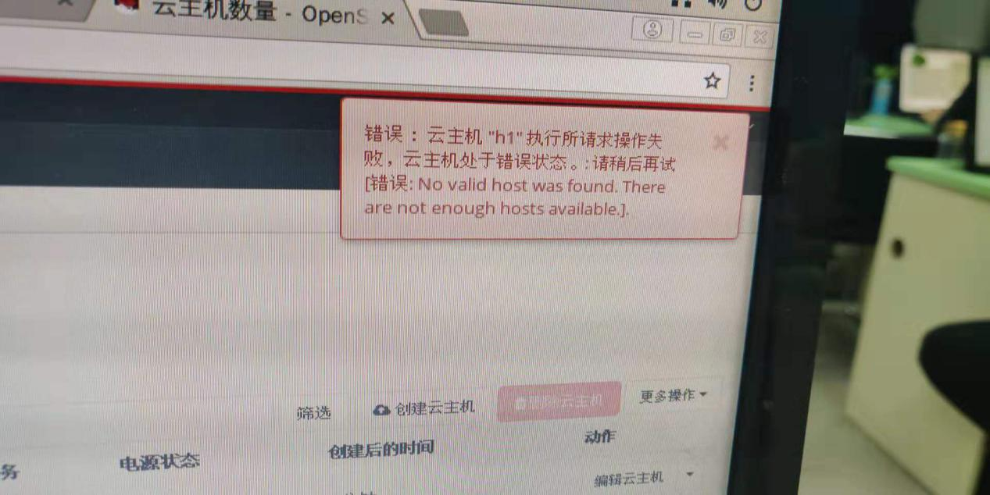

[root@openstack ~]# openstack-nova-compute

[root@openstack ~]# systemctl -a |grep nova

openstack-nova-api.service loaded active running OpenStack Nova API Server

openstack-nova-cert.service loaded active runningOpenStack Nova Cert Server

openstack-nova-compute.service loaded active running OpenStack Nova Compute Server

openstack-nova-conductor.service loaded active running OpenStack Nova Conductor Server

openstack-nova-consoleauth.service loaded active running OpenStack Nova VNC console auth Server

openstack-nova-novncproxy.service loaded active running OpenStack Nova NoVNC Proxy Server

openstack-nova-scheduler.service loaded active running OpenStack Nova Scheduler Server

### 报1006的错

产生原因是因为:

[root@openstack ~]# vim /etc/resolv.conf

# Generated by NetworkManager

#search tedu.cn #原因是:此行未删除或者为注释

nameserver 192.168.1.254

openstack主机与nova01主机上的/etc/resov.conff文件里面的第二行未注释或删除,

导致执行packstack --answer-file=answer.ini安装完之后,会将/etc/nova/nova.conf 配置文件的第8465行 vncserver\_proxyclient\_address=openstack修改成

8465 vncserver\_proxyclient\_address=openstack.tedu.cn



解决办法:

执行packstack --answer-file=answer.ini安装之前修改所有服务器的/etc/resolv.conf

[root@openstack ~]# vim /etc/resolv.conf

# Generated by NetworkManager

#search tedu.cn #要么删除要么注释

nameserver 192.168.1.254

如果已经安装完毕,执行packstack --answer-file=answer.ini安装之后

查看openstack服务机的/etc/nova/nova.conf

[root@openstack ~]# vim /etc/no

va/nova.conf

8465 vncserver\_proxyclient\_address=openstack.tedu.cn

#将这个的参数添加到/etc/hosts文件中,域名解析

[root@openstack ~]# vim /etc/hosts

192.168.4.10 openstack.tedu.cn #添加此行解析

## 绑定浮动ip

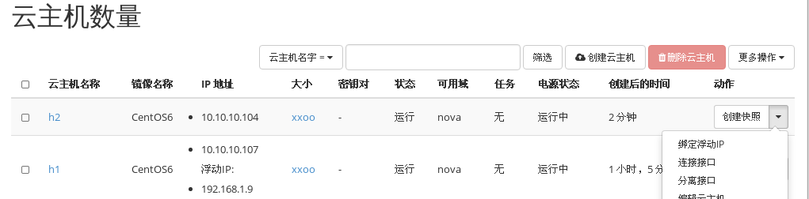

绑定完之后如下

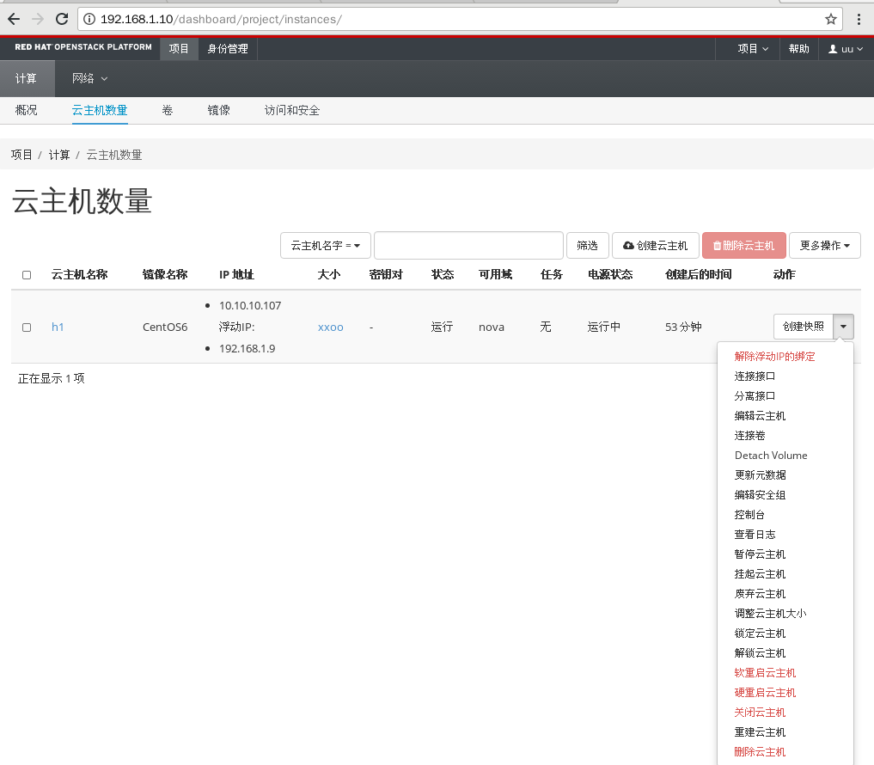

绑定浮动ip后就能在真机上访问192.168.1.9(注意不是openstack主机)

能ping通,能ssh上,,此时模拟外网ip能访问云主机

[root@room9pc01 ~]# ping 192.168.1.9

[root@room9pc01 ~]# ssh 192.168.1.9

root@192.168.1.9's password: #密码:redhat

[root@host-10-10-10-107 ~]#

# 安装nova01

## 准备环境

[root@openstack ~]# yum -y install qemu-kvm libvirt-daemon libvirt-client libvirt-daemon-driver-qemu python-setuptools

## 配置answer.ini(应答文件),

修改openstack的answer.ini配置文件(应答文件),

在98 102两行添加192.168.1.11的地址

[root@openstack ~]# vim answer.ini

98 CONFIG\_COMPUTE\_HOSTS=192.168.1.10,192.168.1.11

102 CONFIG\_NETWORK\_HOSTS=192.168.1.10,192.168.1.11

## 确保两边互通:

[root@openstack ~]# ping nova01

PING nova01 (192.168.1.11) 56(84) bytes of data.

64 bytes from nova01 (192.168.1.11): icmp\_seq=1 ttl=255 time=1.15 ms

64 bytes from nova01 (192.168.1.11): icmp\_seq=2 ttl=255 time=0.513 ms

## 在openstack上运行安装

openstack 直接远程了noval01安装

[root@openstack ~]# packstack --answer-file=answer.ini

Welcome to the Packstack setup utility

The installation log file is available at: /var/tmp/packstack/20190315-161618-SluVmD/openstack-setup.log

Installing:

Clean Up [ DONE ]

Discovering ip protocol version [ DONE ]

root@192.168.1.11's password: #输入nova01的root密码:a

...

Applying Puppet manifests [ DONE ]

Finalizing [ DONE ]

\*\*\*\* Installation completed successfully \*\*\*\*\*\*

## 处理Horizon BUG

重新安装了 需要重新处理这个BUG

[root@openstack ~]# vim /etc/httpd/conf.d/15-horizon\_vhost.conf

......

WSGIDaemonProcess apache group=apache processes=3 threads=10 user=apache

WSGIProcessGroup apache

WSGIApplicationGroup %{GLOBAL}

WSGIScriptAlias /dashboard "/usr/share/openstack-dashboard/openstack\_dashboard/wsgi/django.wsgi"

</VirtualHost>

[root@openstack ~]# apachectl graceful

## 登录并检查是否正常

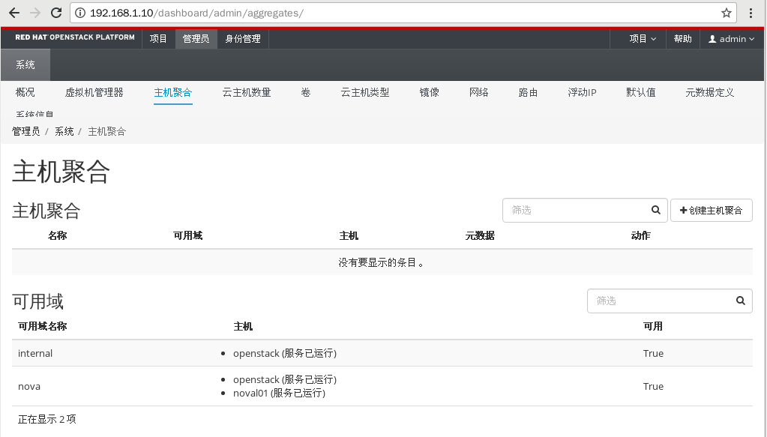

# 迁移

## 迁移云主机

只能admin管理员迁移

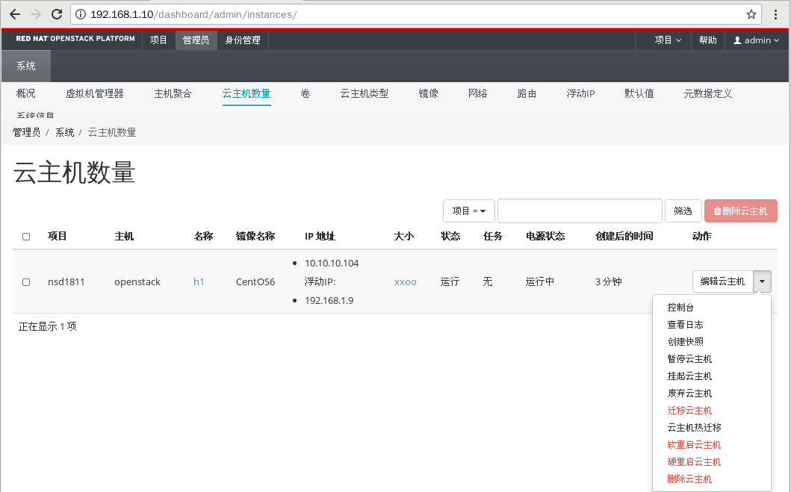

# -------NSD CLOUD(云) DAY05----------------------

# 容器概述



# Docker概述



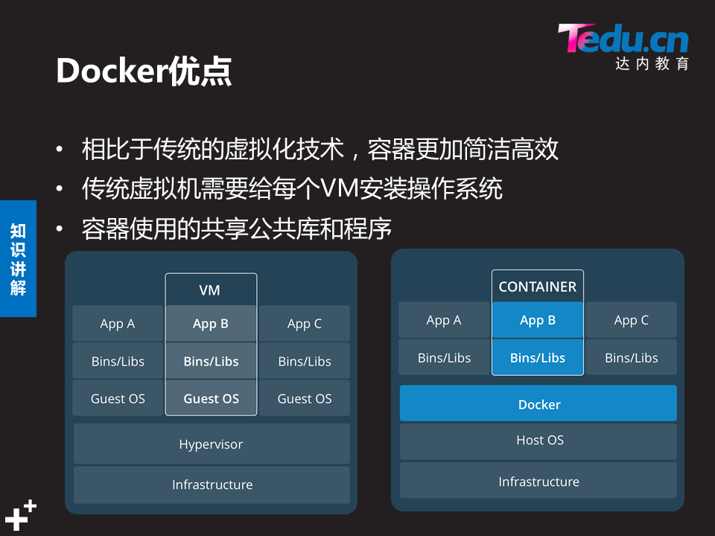

# 镜像概述



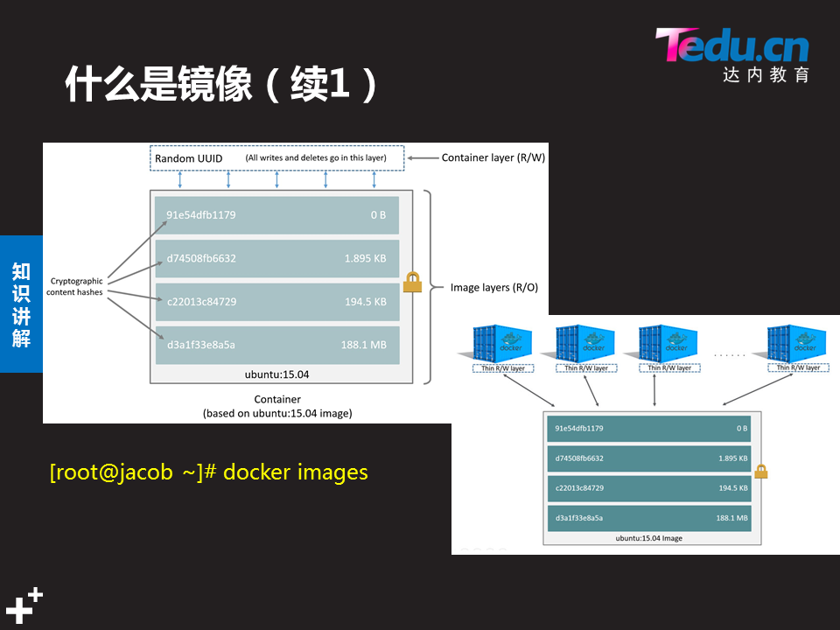

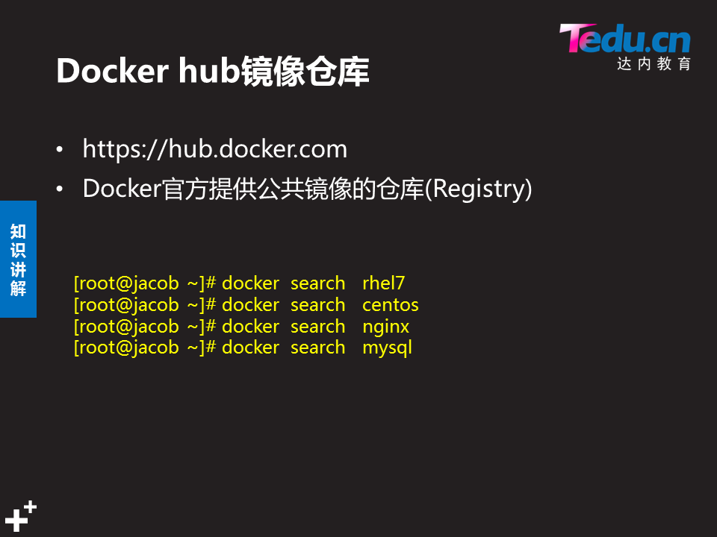

# 安装Docker

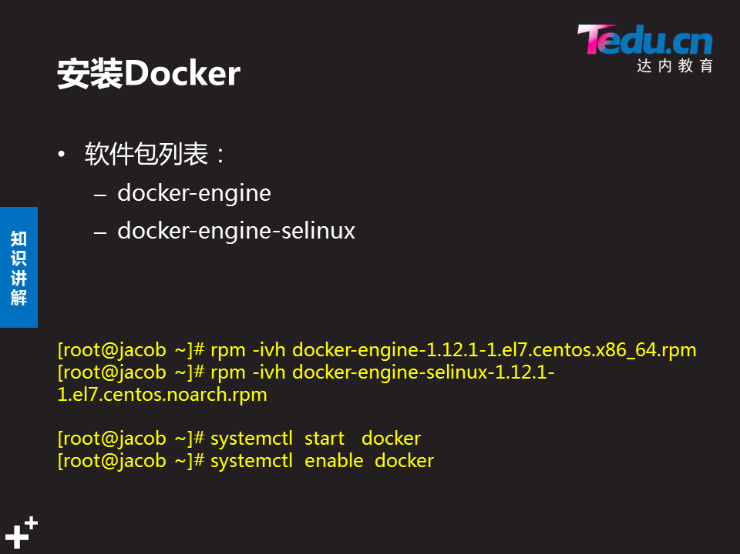

# Docker命令集

**镜像**

]# docker pull busybox #下载busybox镜像

]#docker push busybox #上传镜像

]#docker images #查看镜像

]#docker save busbox:lotest >busybox.tar #导出镜像

]#docker load <busybox.tar #导入镜像

]# docker rmi busybox #删除镜像

]# for i in \*; do docker load <$i; done #一次性导入多个镜像

**启动镜像**

启动centos镜像生成一个容器，启动镜像时若不知道后面的命令加什么:

1、可以猜（如：/bin/bash、/bin/sh） 2、可以不加后面的命令，默认启动

]# docker ps #查看后台运行的容器

]# docker ps –q #只显示容器ID

]# docker ps –a #显示所有的容器，包括没启动的

]# docker history centos #查看centos镜像历史（制作过程）

]# docker rmi nginx #删除镜像nginx为镜像名

]# docker tag centos:latest cen:v1 #修改镜像名为cen:v1

]# docker inspect centos #查看镜像底层信息.

]# docker run -it –d centos /bin/bash - -name XX

#启动centos镜像，并创建容器 -it :进行交互式操作 –d：放后台 –name重新起名

**容器**

]# docker stop 0f #关闭容器，0f为容器ID ]# docker start 0f #启动容器

]# docker restart 0f #重启容器 ]# docker rm 0f #删除容器，删除前先关闭容器

]# docker rm `docker ps -qa` #清空所有的容器 -q只显示ID

]# docker attach 0f #连接容器 ]# docker exec -it 85 /bin/bash #连接容器

]# docker top 85

]# docker inspect –f 64852f #查看容器详细信息,底层信息

]# docker inspect –f '{{.NetworkSettings.MacAddress}}' 4f #查看mac地址

]# docker inspect –f '{{.NetworkSettings.IPAddress}}' 4f #查看ip地址

**自定义镜像：**

**docker commit 命令方式：**进行打包成新的镜像，提交一个具有新配置的容器成为镜像，后面跟容器的name 或者容器Id ，最后是生成新镜像的名字

**dockerfile + docker build命令方式：**dockerfile包含创建镜像所需要的全部指令。基于在这些的指令，我们可 以使用Docker build命令来创建镜像。通过减少镜像和容器的创建过程来简化部署。

]# docker build -t centos\_sshd\_1 . # -t 选项来docker build新的镜像以便于标记构建的镜像，. 表示当前目录，也可以指定dockerfile 文件所在目录。

**创建私有镜像仓库：**

]# systemctl restart docker #重启docker

]# docker run -d -p 5000:5000 registry #docker重启之后要重新运行

]# docker tag busybox:latest 192.168.1.100:5000/busybox:latest #制作镜像

]# docker push 192.168.1.100:5000/busybox:latest #上传镜像

]# docker run -it 192.168.1.100:5000/busybox:latest /bin/bash #直接起订进行

# 案例

案例1：安装Docker

案例2：镜像基本操作

案例3：镜像与容器常用指令

## 1 案例1：安装Docker

1.1 问题

本案例要求配置yum源并安装Docker：

准备两台虚拟机，IP为192.168.1.10和192.168.1.20

安装docker-engine 和 docker-engine-selinux

关闭防火墙

1.2 步骤

实现此案例需要按照如下步骤进行。

步骤一：配置yum源

1）配置第三方yum源（真机操作）

[root@room9pc01 ~]# mkdir /var/ftp/docker

[root@room9pc01 ~]# mv docker-engine-\* /var/ftp/docker

[root@room9pc01 ~]# ls /var/ftp/docker

docker-engine-1.12.1-1.el7.centos.x86\_64.rpm

docker-engine-selinux-1.12.1-1.el7.centos.noarch.rpm

[root@room9pc01 ~]# createrepo /var/ftp/docker/ #创建repodata文件(软件清单),可做yum源

Spawning worker 0 with 1 pkgs

Spawning worker 1 with 1 pkgs

Spawning worker 2 with 0 pkgs

Spawning worker 3 with 0 pkgs

Spawning worker 4 with 0 pkgs

Spawning worker 5 with 0 pkgs

Workers Finished

Saving Primary metadata

Saving file lists metadata

Saving other metadata

Generating sqlite DBs

Sqlite DBs complete

2）配置IP（虚拟机配置静态ip）docker1和docker2主机同样操作

[root@localhost ~]# echo docker1 > /etc/hostname

[root@localhost ~]# hostname docker1

[root@localhost ~]# echo docker2 > /etc/hostname

[root@localhost ~]# hostname docker2

[root@docker1 ~]# vim /etc/sysconfig/network-scripts/ifcfg-eth0

# Generated by dracut initrd

DEVICE="eth0"

ONBOOT="yes"

IPV6INIT="no"

IPV4\_FAILURE\_FATAL="no"

NM\_CONTROLLED="no"

TYPE="Ethernet"

BOOTPROTO="static"

IPADDR="192.168.1.10"

PREFIX=24

GATEWAY=192.168.1.254

[root@docker1 ~]# systemctl restart network

[root@docker2 ~]# vim /etc/sysconfig/network-scripts/ifcfg-eth0

# Generated by dracut initrd

DEVICE="eth0"

ONBOOT="yes"

IPV6INIT="no"

IPV4\_FAILURE\_FATAL="no"

NM\_CONTROLLED="no"

TYPE="Ethernet"

BOOTPROTO="static"

IPADDR="192.168.1.20"

PREFIX=24

GATEWAY=192.168.1.254

[root@docker1 ~]# systemctl restart network

3）配置yum客户端（docker1和docker2主机同样操作）

[root@docker1 ~]# vim /etc/yum.repos.d/local.repo

[local\_repo]

name=CentOS-$releasever - Base

baseurl="ftp://192.168.1.254/system"

enabled=1

gpgcheck=1

[loca]

name=local

baseurl="ftp://192.168.1.254/docker"

enabled=1

gpgcheck=0

[root@docker2 ~]# vim /etc/yum.repos.d/local.repo

[local\_repo]

name=CentOS-$releasever - Base

baseurl="ftp://192.168.1.254/system"

enabled=1

gpgcheck=1

[loca]

name=local

baseurl="ftp://192.168.1.254/docker"

enabled=1

gpgcheck=0

yum -y install docker-engine-selinux-1.12.1-1.el7.centos.noarch.rpm #必须先安装此包

yum -y install docker-engine-1.12.1-1.el7.centos.x86\_64.rpm #再安装此包

4）安装docker（docker1和docker2主机同样操作）

[root@docker1 ~]# yum -y install docker-engine

[root@docker1 ~]# systemctl restart docker

[root@docker1 ~]# systemctl enable docker

[root@docker1 ~]# ifconfig //有docker0说明环境部署完成

docker0: flags=4099<UP,BROADCAST,MULTICAST> mtu 1500

inet 172.17.0.1 netmask 255.255.0.0 broadcast 0.0.0.0

ether 02:42:3e:e7:3f:6e txqueuelen 0 (Ethernet)

RX packets 0 bytes 0 (0.0 B)

RX errors 0 dropped 0 overruns 0 frame 0

TX packets 0 bytes 0 (0.0 B)

TX errors 0 dropped 0 overruns 0 carrier 0 collisions 0

[root@docker2 ~]# docker version //查看版本

[root@docker2 ~]# yum -y install docker-engine

[root@docker2 ~]# systemctl restart docker

[root@docker2 ~]# systemctl enable docker

[root@docker2 ~]# ifconfig //有docker0说明环境部署完成

docker0: flags=4099<UP,BROADCAST,MULTICAST> mtu 1500

inet 172.17.0.1 netmask 255.255.0.0 broadcast 0.0.0.0

ether 02:42:53:82:b9:d4 txqueuelen 0 (Ethernet)

RX packets 0 bytes 0 (0.0 B)

RX errors 0 dropped 0 overruns 0 frame 0

TX packets 0 bytes 0 (0.0 B)

TX errors 0 dropped 0 overruns 0 carrier 0 collisions 0

[root@docker2 ~]# docker version //查看版本

## 2 案例2：镜像基本操作

2.1 问题

本案例要求熟悉镜像的基本操作：

导入镜像

导出镜像

启动镜像

2.2 步骤

实现此案例需要按照如下步骤进行。

步骤一：docker镜像

### 1）下载镜像

[root@docker1 ~]# docker pull busybox

Using default tag: latest

latest: Pulling from library/busybox

8c5a7da1afbc: Pull complete

Digest: sha256:cb63aa0641a885f54de20f61d152187419e8f6b159ed11a251a09d115fdff9bd

Status: Downloaded newer image for busybox:latest

### 2）上传镜像

[root@docker1 ~]# docker push busybox

### 3）查看镜像

[root@docker1 ~]# docker images

REPOSITORY TAG IMAGE ID CREATED SIZE

busybox latest e1ddd7948a1c 4 weeks ago 1.163 MB

### 4）查找busybox镜像

[root@docker1 ~]# docker search busybox

### 5）导出busybox镜像为busybox.tar

[root@docker1 ~]# docker save busybox:latest >busybox.tar

[root@docker1 ~]# ls

busybox.tar

### 6）导入镜像

[root@docker1 ~]# scp busybox.tar 192.168.1.20:/root

[root@docker2 ~]# ls

busybox.tar

[root@docker2 ~]# docker load <busybox.tar

f9d9e4e6e2f0: Loading layer [==================================================>] 1.378 MB/1.378 MB

Loaded image: busybox:latest[=> ] 32.77 kB/1.378 MB

[root@docker2 ~]# docker images

REPOSITORY TAG IMAGE ID CREATED SIZE

busybox latest e1ddd7948a1c 4 weeks ago 1.163 MB

### 7）删除镜像

[root@docker2 ~]# docker rmi busybox

Untagged: busybox:latest

Deleted: sha256:e1ddd7948a1c31709a23cc5b7dfe96e55fc364f90e1cebcde0773a1b5a30dcda

Deleted: sha256:f9d9e4e6e2f0689cd752390e14ade48b0ec6f2a488a05af5ab2f9ccaf54c299d

### 8）一次性导入多个镜像

[root@docker1 ~]# yum -y install unzip

[root@docker1 ~]# unzip docker\_images.zip

Archive: docker\_images.zip

creating: docker\_images/

inflating: docker\_images/nginx.tar

inflating: docker\_images/redis.tar

inflating: docker\_images/centos.tar

inflating: docker\_images/registry.tar

inflating: docker\_images/ubuntu.tar

[root@docker1 ~]# ls

busybox.tar docker\_images docker\_images.zip eip

[root@docker1 ~]# cd docker\_images

[root@docker1 docker\_images]# ls

centos.tar nginx.tar redis.tar registry.tar ubuntu.tar

[root@docker1 docker\_images]# docker images

REPOSITORY TAG IMAGE ID CREATED SIZE

busybox latest e1ddd7948a1c 4 weeks ago 1.163 MB

[root@docker1 docker\_images]# for i in \*; do docker load <$i; done

导入多个镜像如图-1所示：

图-1

### 9）启动镜像

1）启动centos镜像生成一个容器

启动镜像时若不知道后面的命令加什么:

1、可以猜（如：/bin/bash、/bin/sh）

2、可以不加后面的命令，默认启动

[root@docker1 docker\_images]# docker run -it centos /bin/bash

[root@7a652fc72a9f /]# ls /

anaconda-post.log bin dev etc home lib lib64 media mnt opt proc root run sbin srv sys tmp usr var

[root@7a652fc72a9f /]# cd /etc/yum.repos.d/

[root@7a652fc72a9f yum.repos.d]# ls

CentOS-Base.repo CentOS-Debuginfo.repo CentOS-Sources.repo CentOS-fasttrack.repo

CentOS-CR.repo CentOS-Media.repo CentOS-Vault.repo

[root@7a652fc72a9f yum.repos.d]# rm -rf C\*

[root@7a652fc72a9f yum.repos.d]# ls

[root@7a652fc72a9f yum.repos.d]#vi dvd.repo //在容器里面配置一个yum源

[local]

name=local

baseurl=ftp://192.168.1.254/system

enable=1

gpgcheck=0

[root@7a652fc72a9f yum.repos.d]# yum -y install net-tools //安装软件

[root@7a652fc72a9f yum.repos.d]# exit

exit

## 3 案例3：镜像与容器常用指令

3.1 问题

本案例要求掌握镜像与容器的常用命令：

镜像常用指令练习

容器常用指令练习

3.2 步骤

实现此案例需要按照如下步骤进行。

步骤一：镜像常用命令

### 1）查看后台运行的容器

[root@docker1 ~]# docker run -d nginx //启动nginx的镜像

[root@docker1 ~]# docker ps //查看后台运行的容器

CONTAINER ID IMAGE COMMAND CREATED STATUS PORTS NAMES

56ec8154f8e0 nginx:latest "nginx -g 'daemon off" 17 minutes ago Up 12 minutes 80/tcp, 443/tcp zen\_darwin

2）只显示容器ID

[root@docker1 docker\_images]# docker ps -q

56ec8154f8e0

85c6b0b62235

f7ee40a87af5

### 3）显示所有的容器,包括没有启动的

[root@docker1 docker\_images]# docker ps -a

### 4）显示所有的容器ID

[root@docker1 docker\_images]# docker ps -qa

56ec8154f8e0

2b68c3960737

85c6b0b62235

f7ee40a87af5

b261be571648

fb2fb8c3d7a8

### 5）查看centos镜像历史（制作过程）

[root@docker1 docker\_images]# docker history centos

图-2

### 6）删除镜像，

启动容器时删除镜像会失败，先删除容器,再删除镜像

格式：docker rmi 镜像名

[root@docker1 docker\_images]# docker rmi nginx //nginx为镜像名

Error response from daemon: conflict: unable to remove repository reference "nginx" (must force) - container 4f83871aa42e is using its referenced image a5311a310510 //删除时报错

[root@docker1 docker\_images]# docker stop 4f

4f

[root@docker1 docker\_images]# docker rm 4f

4f

[root@docker1 docker\_images]# docker rmi nginx //成功删除

Untagged: nginx:latest

Deleted: sha256:d1fd7d86a8257f3404f92c4474fb3353076883062d64a09232d95d940627459d

Deleted: sha256:4d765aea84ce4f56bd623e4fd38dec996a259af3418e2466d0e2067ed0ae8aa6

Deleted: sha256:5d385be69c9c4ce5538e12e6e677727ebf19ca0afaff6f035d8043b5e413003a

Deleted: sha256:adb712878b60bd7ed8ce661c91eb3ac30f41b67bfafed321395863051596a8e9

Deleted: sha256:55a50a618c1b76f784b0b68a0b3d70db93b353fb03227ea6bd87f794cad92917

Deleted: sha256:e53f74215d12318372e4412d0f0eb3908e17db25c6185f670db49aef5271f91f

### 7）修改镜像的名称和标签,

默认标签为latest

[root@docker1 docker\_images]# docker tag centos:latest cen:v1

### 8）查看镜像的底层信息，

[root@docker1 docker\_images]# docker inspect centos

图-3

### 9）修改镜像的标签

[root@docker1 docker\_images]# docker tag centos:latest cen:v1

[root@docker1 docker\_images]# docker images

REPOSITORY TAG IMAGE ID CREATED SIZE

cen v1 e934aafc2206 5 months ago 198.6 MB

[root@docker1 docker\_images]# docker rmi centos //删除centos

[root@localhost ~]# docker run -it centos

//启动的时候，因为是用标签标签启动的，所以会重新通过ID下载

[root@localhost ~]# docker run -it centos

Unable to find image 'centos:latest' locally

latest: Pulling from library/centos

Digest: sha256:989b936d56b1ace20ddf855a301741e52abca38286382cba7f44443210e96d16

Status: Downloaded newer image for centos:latest

[root@localhost ~]# docker run -it cen:v1 //通过新建的标签启动cen:v1

步骤二：容器命令

### 1）关闭容器

命令：docker stop 容器ID

[root@docker1 docker\_images]# docker stop 0f //0f为容器ID

0f

### 2）启动容器

[root@docker1 docker\_images]# docker start 0f

0f

### 3）重启容器

[root@docker1 docker\_images]# docker restart 0f

0f

### 4）删除容器

运行中删除不掉，先关闭容器

[root@docker1 docker\_images]# docker rm 0f //删除失败

Error response from daemon: You cannot remove a running container 0f63706692e15134a8f07655a992771b312b8eb01554fc37e1a39b03b28dd05c. Stop the container before attempting removal or use -f

[root@docker1 docker\_images]# docker stop 0f //关闭容器

0f

[root@docker1 docker\_images]# docker rm 0f //删除成功

0f

[root@docker1 docker\_images]#

### 5）连接容器attach|exec

[root@docker1 docker\_images]# docker attach 0f

[root@docker1 docker\_images]# docker ps //容器关闭

CONTAINER ID IMAGE COMMAND CREATED STATUS PORTS NAMES

[root@docker1 docker\_images]# docker exec -it 0f /bin/bash

[root@docker1 docker\_images]# docker ps //容器不会关闭

CONTAINER ID IMAGE COMMAND CREATED STATUS PORTS NAMES

0b3c50284a1c centos:v1 "/bin/bash" 15 minutes ago Up 15 minutes tiny\_lamarr

[root@docker1 docker\_images]# docker top f7 //查看容器进程列表

[root@localhost ~]# docker run -itd centos:latest

[root@0b3c50284a1c /]# ps

PID TTY TIME CMD

1 ? 00:00:00 bash

13 ? 00:00:00 ps

[root@docker1 docker\_images]# docker exec -it 85 /bin/bash

root@85c6b0b62235:/# sleep 50 &

[1] 9

root@85c6b0b62235:/# exit

exit

[root@docker1 docker\_images]#docker top 85

UID PID PPID C STIME TTY TIME CMD

root 2744 2729 0 18:01 pts/4 00:00:00 /bin/bash

### 6）过滤查看mac和ip地址

[root@docker1 docker\_images]# docker inspect -f '{{.NetworkSettings.MacAddress}}' 4f

02:42:ac:11:00:03

[root@docker1 docker\_images]# docker inspect -f '{{.NetworkSettings.IPAddress}}' 4f

172.17.0.3

7）修改nginx的显示内容

[root@docker1 docker\_images]# docker run -it nginx:latest

[root@docker1 docker\_images]# docker exec -it 56 /bin/bash

root@56ec8154f8e0:/# nginx -T /usr/share/nginx/html/

nginx: invalid option: "/usr/share/nginx/html/" //查找并显示结果

root@56ec8154f8e0:/# echo aaa > /usr/share/nginx/html/index.html

//修改主页显示的内容

root@56ec8154f8e0:/# nginx -T

root@56ec8154f8e0:/# cat /usr/share/nginx/html/index.html

aaa

8）过滤查看nginx的ip地址

[root@docker1 ~]# docker inspect -f '{{.NetworkSettings.IPAddress}}' 56

172.17.0.5

[root@docker1 ~]# curl 172.17.0.5

aaa

# -------NSD CLOUD(云) DAY06---------------------

# 自定义镜像

## docker commit 方式

[root@dacker1 ~]# docker ps

CONTAINER ID IMAGE COMMAND CREATED STATUS PORTS NAMES

[root@dacker1 ~]# docker ps -a

CONTAINER ID IMAGE COMMAND CREATED STATUS PORTS NAMES

c1dd1c4bd382 centos "/bin/bash" 12 minutes ago Exited (0) 22 seconds ago cocky\_curie

c668e9c26be3 nginx "nginx -g 'daemon off" 13 hours ago Exited (0) 13 hours ago cranky\_shaw

a46ee72b53a2 busybox:latest "sh" 13 hours ago Exited (1) 40 minutes ago distracted\_pike

[root@dacker1 ~]# docker commit c1dd1c4bd382 mydocker:latest

[root@dacker1 ~]# docker images

REPOSITORY TAG IMAGE ID CREATED SIZE

mydocker latest 0f63c3204b03 4 seconds ago 310.8 MB

## Dockerfile 方式

Dockerfile语法格式：

– FROM:基础镜像

– MAINTAINER:镜像创建者信息(说明)

– EXPOSE:开放的端口

– ENV:设置环境变量

– ADD:复制文件到镜像

– RUN:制作镜像时执行的命令,可以有多个

– WORKDIR:定义容器默认工作目录

– CMD:容器启动时执行的命令,仅可以有一条CMD

### 用Dockerfile方式创建一个镜像

用该镜像启动一个容器,配置好了yum 源,,安装了vim net-tools psmisc(pstree命令)

[root@dacker1 ~]# mkdir ooxx

[root@dacker1 ~]# cd ooxx

[root@dacker1 ooxx]# touch Dockerfile

[root@dacker1 ooxx]# ls

Dockerfile dockre.repo

[root@dacker1 ooxx]# vim Dockerfile

FROM centos:latest

RUN rm -f /etc/yum.repos.d/\*.repo

ADD dockre.repo /etc/yum.repos.d/a.repo

RUN yum -y install vim net-tools psmisc

[root@dacker1 ooxx]# docker build -t imagename . #点表示当前目录(注意当前目录)

### 用Dockerfile方式创建一个http镜像

创建完之后,自动启动httpd服务

[root@dacker1 ooxx]# vim Dockerfile

FROM centos:latest

RUN rm -f /etc/yum.repos.d/\*.repo

ADD dockre.repo /etc/yum.repos.d/a.repo

RUN yum -y install vim net-tools pstree psmisc

RUN yum -y install httpd

ENV EnvironmentFile=/etc/sysconfig/httpd

WORKDIR /var/www/html/

RUN echo "test" > /var/www/html/index.html

EXPOSE 80

CMD ["/usr/sbin/httpd", "-DFOREGROUND"] #启动httpd

-------CMD如何填写--------------------------

[root@room9pc01 ~]# rpm -ql httpd |grep service

/usr/lib/systemd/system/htcacheclean.service

/usr/lib/systemd/system/httpd.service

[root@room9pc01 ~]# cat /usr/lib/systemd/system/httpd.service

[Unit]

Description=The Apache HTTP Server

After=network.target remote-fs.target nss-lookup.target

Documentation=man:httpd(8)

Documentation=man:apachectl(8)

[Service]

Type=notify

EnvironmentFile=/etc/sysconfig/httpd #此文件中查看$OPTIONS调用的参数

ExecStart=/usr/sbin/httpd $OPTIONS -DFOREGROUND

ExecReload=/usr/sbin/httpd $OPTIONS -k graceful

ExecStop=/bin/kill -WINCH ${MAINPID}

......

give

# httpd time to finish.

KillSignal=SIGCONT

PrivateTmp=true

[Install]

WantedBy=multi-user.target

[root@room9pc01 ~]# cat /etc/sysconfig/httpd #查看$OPTIONS参数

#

# This file can be used to set additional environment variables for

# the httpd process, or pass additional options to the httpd

.....

#

# To pass additional options (for instance, -D definitions) to the

# httpd binary at startup, set OPTIONS here.

#

#OPTIONS=

# This setting ensures the httpd process is started in the "C" locale

# by default. (Some modules will not behave correctly if

# case-sensitive string comparisons are performed in a different

# locale.)

#

LANG=C

[root@room9pc01 ~]#

-------CMD填写查询方式结束---------------------------------------------

[root@dacker1 ooxx]# docker build -t centos:http .

...

Removing intermediate container 8f9a97899c13

Successfully built 63f99dcd04f2

[root@node111 ooxx]# docker images

REPOSITORY TAG IMAGE ID CREATED SIZE

centos http 2a3d3ebf49a9 47 minutes ago 338.4 MB

[root@node111 ooxx]# docker run -itd centos:http #启动并放入后台运行

[root@node111 ooxx]# docker ps

CONTAINER ID IMAGE COMMAND CREATED STATUS PORTS NAMES

2abceb52d399 centos:http "/usr/sbin/httpd -DFO" 2 minutes ago Up 2 minutes 80/tcp sad\_feynman

[root@node111 ooxx]# docker inspect 2abce #查看容器底层信息

[root@node111 ooxx]# curl 172.17.0.2

test

# 创建私有镜像仓库

## 创建仓库

docker1的地址是:192.168.1.100

docker2的地址是:192.168.1.200

**docker1上的操作**

[root@dacker1 ~]# docker rm `docker ps -qa` #清空所有的容器 -q只显示ID

[root@dacker1 ~]# docker ps -a #查看所有容器

[root@dacker1 ~]# vim /etc/docker/daemon.json #编辑json文件

{

"insecure-registries" : ["192.168.1.100:5000"]

}

#地址为dacker1的ip地址

[root@dacker1 ~]# systemctl restart docker #重启docker

[root@dacker1 ~]# docker run -d -p 5000:5000 registry #docker重启之后要重新运行

8b51ce2509eace0a6e8cb5856bd6d6255ea3941f19f5ce098abe6e2b81e0267c

[root@dacker1 ~]# scp /etc/docker/daemon.json 192.168.1.200:./

**docker2上的操作:**

[root@docker2 docker]# docker ps -a

CONTAINER ID IMAGE COMMAND CREATED STATUS PORTS NAMES

[root@docker2 docker]# systemctl restart docker

[root@docker2 docker]# docker rmi `docker images -q` #清空所有镜像

[root@docker2 docker]# docker images #查看

## 制作镜像

[root@dacker1 ~]# docker tag busybox:latest 192.168.1.100:5000/busybox:latest

[root@dacker1 ~]# docker images

REPOSITORY TAG IMAGE ID CREATED SIZE

imagename latest e6576bb5edd5 4 hours ago 299.8 MB

mydocker latest 0f63c3204b03 5 hours ago 310.8 MB

192.168.1.100:5000/busybox latest d8233ab899d4 4 weeks ago 1.199 MB

busybox latest d8233ab899d4 4 weeks ago 1.199 MB

[root@dacker1 ~]# curl http://192.168.1.100:5000/v2/\_catalog 显示所有镜像

{"repositories":["busybox"]}

[root@dacker1 ~]# curl http://192.168.1.100:5000/v2/busybox/tags/list #查看镜像的所有标签

{"name":"busybox","tags":["latest"]}

## docker1上传镜像

**上传单个**

[root@dacker1 ~]# docker push 192.168.1.100:5000/busybox:latest

The push refers to a repository [192.168.1.100:5000/busybox]

adab5d09ba79: Layer already exists

latest: digest: sha256:491145eaade79b2434e0ddf88ec2ecd7634acae71a2b3bc54aeac35a74a63ea0 size: 527

**批量制作镜像并上传**

docker [root@dacker1 ~]# for i in http python

do

docker tag mydocker:latest 192.168.1.100:5000/mydocker:$i

docker push 192.168.1.100:5000/mydocker:$i

done

The push refers to a repository [192.168.1.100:5000/mydocker]

9067977f5105: Pushed

43e653f84b79: Pushed

http: digest: sha256:1f133814a8eba7de11563c719362151915bd8270f823b7229671825e8abe940b size: 741

The push refers to a repository [192.168.1.100:5000/mydocker]

9067977f5105: Layer already exists

43e653f84b79: Layer already exists

python: digest: sha256:1f133814a8eba7de11563c719362151915bd8270f823b7229671825e8abe940b size: 741

[root@dacker1 ~]# curl <http://192.168.1.100:5000/v2/_catalog>

{"repositories":["busybox","mydocker"]}

[root@dacker1 ~]# curl <http://192.168.1.100:5000/v2/mydocker/tags/list>

{"name":"mydocker","tags":["http","python"]}

## docker2上直接启动镜像

[root@docker2 docker]# docker run -it 192.168.1.100:5000/busybox:latest /bin/bash

Unable to find image '192.168.1.100:5000/busybox:latest' locally

latest: Pulling from busybox

0f81c35f33fb: Pull complete

Digest: sha256:491145eaade79b2434e0ddf88ec2ecd7634acae71a2b3bc54aeac35a74a63ea0

Status: Downloaded newer image for 192.168.1.100:5000/busybox:latest

docker: Error response from daemon: oci runtime error: exec: "/bin/bash": stat /bin/bash: no such file or directory.

[root@docker2 docker]# docker images

REPOSITORY TAG IMAGE ID CREATED SIZE

192.168.1.100:5000/busybox latest d8233ab899d4 4 weeks ago 1.199 MB

# 持久化存储

NFS共享存储

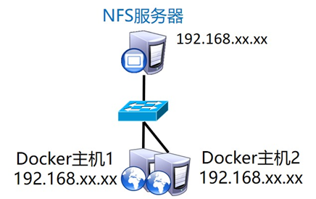

1. NFS服务器,共享一个目录给两台docker主机

存储卷

用Dockerfile方式创建一个http镜像

创建完之后,自动启动httpd服务

[root@dacker1 ooxx]# vim Dockerfile

FROM centos:latest

RUN rm -f /etc/yum.repos.d/\*.repo

ADD dockre.repo /etc/yum.repos.d/a.repo

RUN yum -y install vim net-tools pstree psmisc

RUN yum -y install httpd

ENV EnvironmentFile=/etc/sysconfig/httpd

WORKDIR /var/www/html/

RUN echo "test" > /var/www/html/index.html

EXPOSE 80

CMD ["/usr/sbin/httpd", "-DFOREGROUND"]

[root@dacker1 ooxx]# docker build -t centos:http .

...

Removing intermediate container 8f9a97899c13

Successfully built 63f99dcd04f2

[root@dacker1 ~]# docker run -d -v /docker01/:/var/www/html/ -it centos:http

d6c582318d93b174a33d497418f410074316bc5f8ddc0d6d0f5e622eb99b5d00

[root@dacker1 ~]# curl 172.17.0.3

^C

[root@dacker1 ~]# curl 172.17.0.2

nfs

/docker01/ 目录为:http服务器docker1主机的文件目录,将nfs共享目录挂载在此目录,能看到nfs目录共享的html文件

然后将真实机的/docker01/的目录/docker01/挂载到容器中,提供持久化存储.nfs的html文件改变,容器提供的http服务的网页也改变了

# 真机网络设置

## 创建虚拟网卡

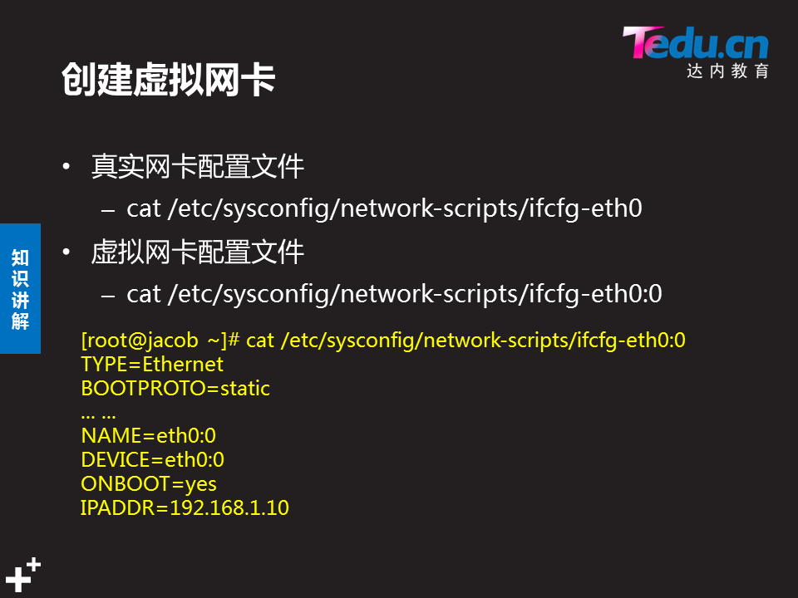

## 创建虚拟网桥

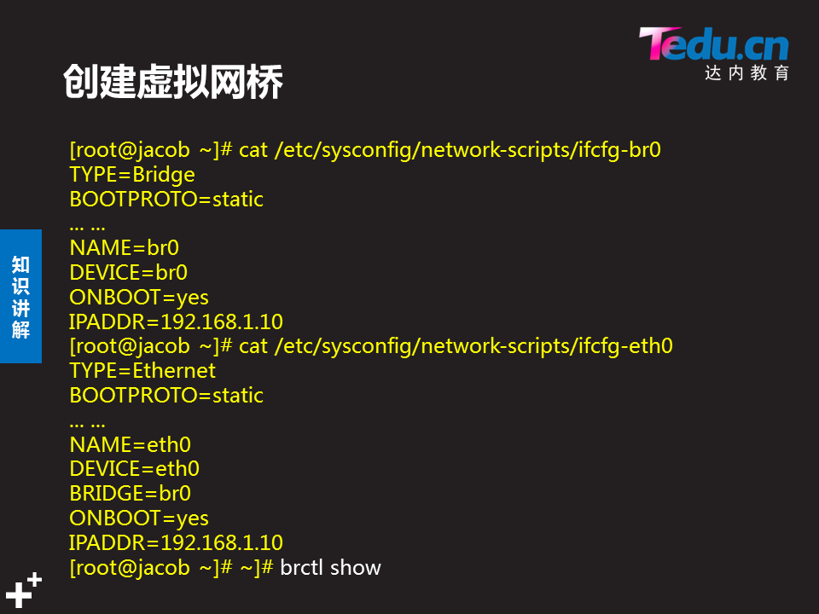

# Docker 网络拓扑

## 查看Docker网络

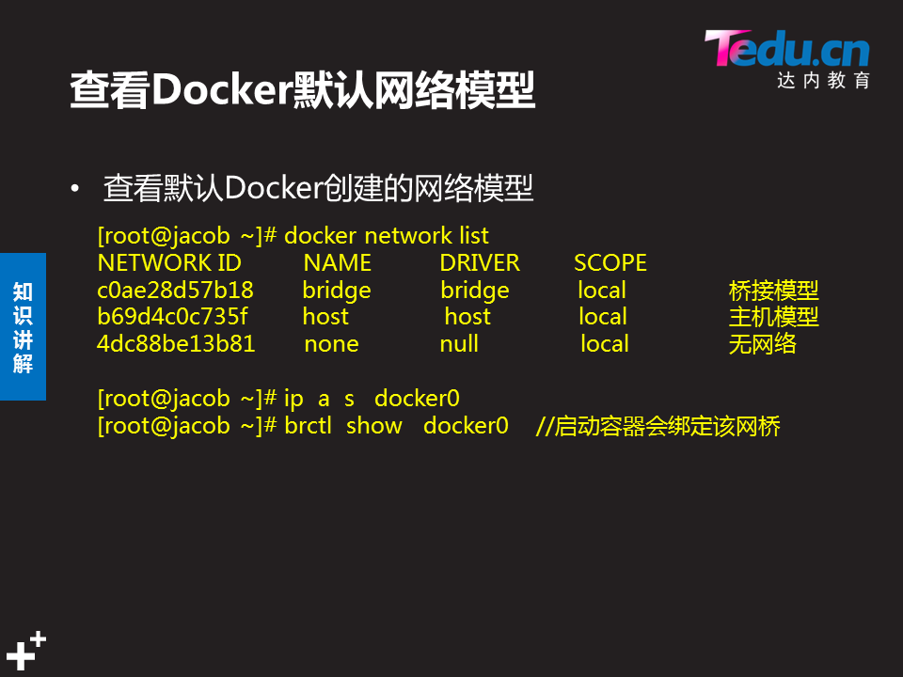

## Docker创建网桥

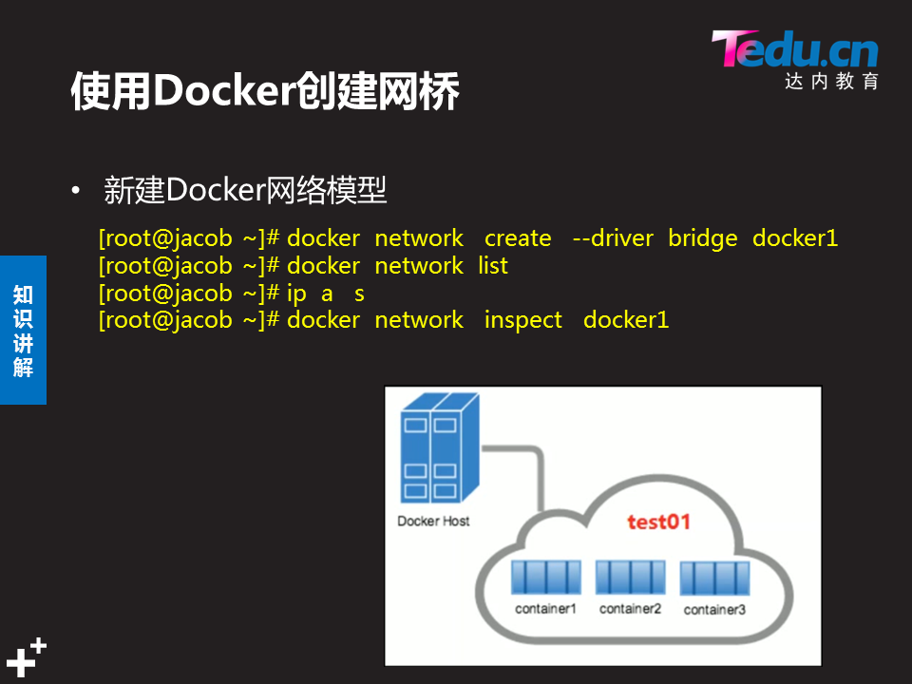

案例1：制作自定义镜像

案例2：创建私有镜像仓库

案例3：NFS共享存储

案例4：创建自定义网桥

1 案例1：制作自定义镜像

1.1 问题

本案例要求制作自定义镜像：

基于centos镜像使用commit创建新的镜像文件

基于centos镜像使用Dockerfile文件创建一个新的镜像文件

1.2 步骤

实现此案例需要按照如下步骤进行。

步骤一：使用镜像启动容器

1）在该容器基础上修改yum源

[root@docker1 docker\_images]# docker run -it centos

[root@8d07ecd7e345 /]# rm -rf /etc/yum.repos.d/\*

[root@8d07ecd7e345 /]# vi /etc/yum.repos.d/dvd.repo

[dvd]

name=dvd

baseurl=ftp://192.168.1.254/system

enabled=1

gpgcheck=0

[root@8d07ecd7e345 /]# yum clean all

[root@8d07ecd7e345 /]# yum repolist

2）安装测试软件

[root@8d07ecd7e345 /]# yum -y install net-tools iproute psmisc vim-enhanced

3）ifconfig查看

[root@8d07ecd7e345 /]# ifconfig

eth0: flags=4163<UP,BROADCAST,RUNNING,MULTICAST> mtu 1500

inet 172.17.0.3 netmask 255.255.0.0 broadcast 0.0.0.0

inet6 fe80::42:acff:fe11:3 prefixlen 64 scopeid 0x20<link>

ether 02:42:ac:11:00:03 txqueuelen 0 (Ethernet)

RX packets 2488 bytes 28317945 (27.0 MiB)

RX errors 0 dropped 0 overruns 0 frame 0

TX packets 1858 bytes 130264 (127.2 KiB)

TX errors 0 dropped 0 overruns 0 carrier 0 collisions 0

[root@8d07ecd7e345 /]# exit

exit

步骤二：另存为另外一个镜像

1）创建新建镜像

[root@docker1 docker\_images]# docker start 8d07ecd7e345

//可以简写为8d，要保证唯一性

8d07ecd7e345

[root@docker1 docker\_images]# docker commit 8d07ecd7e345 myos:v1

sha256:ac3f9c2e8c7e13db183636821783f997890029d687b694f5ce590a473ad82c5f

2）查看新建的镜像，如图-1所示：

图-1

3）验证新建镜像

[root@docker1 docker\_images]# docker run -it myos:v1

[root@497c7b4664bf /]# ifconfig

eth0: flags=4163<UP,BROADCAST,RUNNING,MULTICAST> mtu 1500

inet 172.17.0.6 netmask 255.255.0.0 broadcast 0.0.0.0

inet6 fe80::42:acff:fe11:6 prefixlen 64 scopeid 0x20<link>

ether 02:42:ac:11:00:06 txqueuelen 0 (Ethernet)

RX packets 0 bytes 0 (0.0 B)

RX errors 0 dropped 0 overruns 0 frame 0

TX packets 7 bytes 578 (578.0 B)

TX errors 0 dropped 0 overruns 0 carrier 0 collisions 0

步骤三：使用Dockerfile文件创建一个新的镜像文件

Dockerfile语法格式：

– FROM:基础镜像

– MAINTAINER:镜像创建者信息(说明)

– EXPOSE:开放的端口

– ENV:设置环境变量

– ADD:复制文件到镜像

– RUN:制作镜像时执行的命令,可以有多个

– WORKDIR:定义容器默认工作目录

– CMD:容器启动时执行的命令,仅可以有一条CMD

1）创建一个Apache的镜像文件

[root@docker1 ~]# mkdir oo

[root@docker1 ~]# cd oo

[root@docker1 oo]# touch Dockerfile //Dockerfile文件第一个字母要大写

[root@docker1 oo]# cp /etc/yum.repos.d/local.repo ./

[root@docker1 oo]# vi Dockerfile

FROM myos:v1

RUN yum -y install httpd

ENV EnvironmentFile=/etc/sysconfig/httpd

WORKDIR /var/www/html/ //定义容器默认工作目录

RUN echo "test" > /var/www/html/index.html

EXPOSE 80 //设置开放端口号

CMD ["/usr/sbin/httpd", "-DFOREGROUND"]

[root@docker1 oo]# docker build -t myos:http .

[root@docker1 oo]# docker run -d myos:http

d9a5402709b26b42cd304c77be442559a5329dc784ec4f6c90e4abac1c88e206

[root@docker1 oo]# docker inspect d9

[root@docker1 oo]# curl 172.17.0.7

test

2 案例2：创建私有镜像仓库

2.1 问题

本案例要求创建私有的镜像仓库：

Docker主机：192.168.1.20

镜像仓库服务器：192.168.1.10

2.2 步骤

实现此案例需要按照如下步骤进行。

步骤一：自定义私有仓库

1）定义一个私有仓库

[root@docker1 oo]# vim /etc/docker/daemon.json //不写这个文件会报错

{

"insecure-registries" : ["192.168.1.10:5000"] //使用私有仓库运行容器

}

[root@docker1 oo]# systemctl restart docker

[root@docker1 oo]# docker run -d -p 5000:5000 registry

273be3d1f3280b392cf382f4b74fea53aed58968122eff69fd016f638505ee0e

[root@docker1 oo]# curl 192.168.1.10:5000/v2/

{} //出现括号

[root@docker1 oo]# docker tag busybox:latest 192.168.1.10:5000/busybox:latest

//打标签

[root@docker1 oo]# docker push 192.168.1.10:5000/busybox:latest //上传

[root@docker1 oo]# docker tag myos:http 192.168.1.10:5000/myos:http

[root@docker1 oo]# docker push 192.168.1.10:5000/myos:http

2）在docker2上面启动

[root@docker2 ~]# scp 192.168.1.10:/etc/docker/daemon.json /etc/docker/

[root@docker2 ~]# systemctl restart docker

[root@docker2 ~]# docker images

[root@docker2 ~]# docker run -it 192.168.1.10:5000/myos:http /bin/bash

//直接启动

步骤二：查看私有仓库

1）查看里面有什么镜像

[root@docker1 oo]# curl http://192.168.1.10:5000/v2/\_catalog

{"repositories":["busybox","myos"]}

2）查看里面的镜像标签

[root@docker1 oo]# curl http://192.168.1.10:5000/v2/busybox/tags/list

{"name":"busybox","tags":["latest"]}

[root@docker1 oo]# curl http://192.168.1.10:5000/v2/myos/tags/list

{"name":"myos","tags":["http"]}

3 案例3：NFS共享存储

3.1 问题

本案例要求创建NFS共享，能映射到容器里：

服务器创建NFS共享存储，共享目录为/content，权限为rw

客户端挂载共享，并将共享目录映射到容器中

3.2 方案

本方案要求需要一台NFS服务器（NFS用真机代替），ip为192.168.1.254，一台客户端docker1主机，ip为192.168.1.10，一台户端docker2主机，ip为192.168.1.20，实现客户端挂载共享，并将共享目录映射到容器中，docker1更新文件时，docker2实现同步更新，方案如图-2所示：

图-2

3.3 步骤

实现此案例需要按照如下步骤进行。

步骤一：配置NFS服务器

[root@room9pc01 ~]# yum -y install nfs-utils

[root@room9pc01 ~]# mkdir /content

[root@room9pc01 ~]# vim /etc/exports

/content \*(rw，no\_root\_squash)

[root@room9pc01 ~]# systemctl restart nfs-server.service

[root@room9pc01 ~]# systemctl restart nfs-secure.service

[root@room9pc01 ~]# exportfs -rv

exporting \*:/content

[root@room9pc01 ~]# chmod 777 /content

[root@room9pc01 ~]# echo 11 > /content/index.html

步骤二：配置客户端

[root@docker1 oo]# yum -y install nfs-utils

[root@docker1 oo]# systemctl restart nfs-server.service

[root@docker1 oo]# showmount -e 192.168.1.254

Export list for 192.168.1.254:

/content \*

[root@docker1 ~]# mkdir /mnt/qq

[root@docker1 ~]# mount -t nfs 192.168.1.254:/content /mnt/qq

[root@docker1 ~]# ls /mnt/qq

index.html

[root@docker1 ~]# cat /mnt/qq/index.html

11

[root@docker1 ~]# docker run -d -p 80:80 -v /mnt/qq:/var/www/html -it myos:http

224248f0df5d795457c43c2a7dad0b7e5ec86abdc3f31d577e72f7929f020e01

[root@docker1 ~]# curl 192.168.1.10

11

[root@docker2 ~]# yum -y install nfs-utils

[root@docker2 ~]# showmount -e 192.168.1.254

Export list for 192.168.1.254:

/content \*

[root@docker2 ~]# mkdir /mnt/qq

[root@docker2 ~]# mount -t nfs 192.168.1.254:/content /mnt/qq

[root@docker2 ~]# docker run -d -p 80:80 -v /mnt/qq:/var/www/html -it 192.168.1.10:5000/myos:http

00346dabec2c7a12958da4b7fee6551020249cdcb111ad6a1058352d2838742a

[root@docker2 ~]# curl 192.168.1.20

11

[root@docker1 ~]# touch /mnt/qq/a.sh

[root@docker1 ~]# echo 22 > /mnt/qq/index.html

[root@docker2 ~]#ls /mnt/qq/

a.sh index.html

[root@docker2 ~]# cat /mnt/qq/index.html

22

4 案例4：创建自定义网桥

4.1 问题

本案例要求：

创建网桥设备docker01

设定网段为172.30.0.0/16

启动nginx容器，nginx容器桥接docker01设备

映射真实机8080端口与容器的80端口

4.2 步骤

实现此案例需要按照如下步骤进行。

步骤一：新建Docker网络模型

1）新建docker1网络模型

[root@docker1 ~]# docker network create --subnet=172.30.0.0/16 docker01

c9cf26f911ef2dccb1fd1f670a6c51491e72b49133246f6428dd732c44109462

[root@docker1 ~]# docker network list

NETWORK ID NAME DRIVER SCOPE

bc189673f959 bridge bridge local

6622752788ea docker01 bridge local

53bf43bdd584 host host local

ac52d3151ba8 none null local

[root@docker1 ~]# ip a s

[root@docker1 ~]# docker network inspect docker01

[

{

"Name": "docker01",

"Id": "c9cf26f911ef2dccb1fd1f670a6c51491e72b49133246f6428dd732c44109462",

"Scope": "local",

"Driver": "bridge",

"EnableIPv6": false,

"IPAM": {

"Driver": "default",

"Options": {},

"Config": [

{

"Subnet": "172.30.0.0/16"

}

]

},

"Internal": false,

"Containers": {},

"Options": {},

"Labels": {}

}

]

2）使用自定义网桥启动容器

[root@docker1 ~]# docker run --network=docker01 -id nginx

3）端口映射

[root@docker1 ~]# docker run -p 8080:80 -id nginx

e523b386f9d6194e53d0a5b6b8f5ab4984d062896bab10639e41aef657cb2a53

[root@docker1 ~]# curl 192.168.1.10:8080

步骤二：扩展实验

1）新建一个网络模型docker02

[root@docker1 ~]# docker network create --driver bridge docker02

//新建一个 名为docker02的网络模型

5496835bd3f53ac220ce3d8be71ce6afc919674711ab3f94e6263b9492c7d2cc

[root@docker1 ~]# ifconfig

//但是在用ifconfig命令查看的时候，显示的名字并不是docker02，而是br-5496835bd3f5

br-5496835bd3f5: flags=4099<UP,BROADCAST,MULTICAST> mtu 1500

inet 172.18.0.1 netmask 255.255.0.0 broadcast 0.0.0.0

ether 02:42:89:6a:a2:72 txqueuelen 0 (Ethernet)

RX packets 8 bytes 496 (496.0 B)

RX errors 0 dropped 0 overruns 0 frame 0

TX packets 8 bytes 496 (496.0 B)

TX errors 0 dropped 0 overruns 0 carrier 0 collisions 0

[root@docker1 ~]# docker network list //查看显示docker02（查看加粗字样）

NETWORK ID NAME DRIVER SCOPE

bc189673f959 bridge bridge local

5496835bd3f5 docker02 bridge local

53bf43bdd584 host host local

ac52d3151ba8 none null local

2）若要解决使用ifconfig命令可以看到docker02的问题，可以执行以下几步命令

[root@docker1 ~]# docker network list //查看docker0的NETWORK ID（加粗字样）

NETWORK ID NAME DRIVER SCOPE

bc189673f959 bridge bridge local

5496835bd3f5 docker02 bridge local

53bf43bdd584 host host local

ac52d3151ba8 none null local

3）查看16dc92e55023的信息，如图-3所示：

[root@docker2 ~]# docker network inspect bc189673f959

图-3

4）查看图片的倒数第六行有"com.docker.network.bridge.name": "docker0"字样

5）把刚刚创建的docker02网桥删掉

[root@docker1 ~]# docker network rm docker02 //删除docker02

docker02

[root@docker1 ~]# docker network create \

docker02 -o com.docker.network.bridge.name=docker02

//创建docker02网桥

648bd5da03606d5a1a395c098662b5f820b9400c6878e2582a7ce754c8c05a3a

[root@docker1 ~]# ifconfig //ifconfig查看有docker02

docker02: flags=4099<UP,BROADCAST,MULTICAST> mtu 1500

inet 172.18.0.1 netmask 255.255.0.0 broadcast 0.0.0.0

ether 02:42:94:27:a0:43 txqueuelen 0 (Ethernet)

RX packets 0 bytes 0 (0.0 B)

RX errors 0 dropped 0 overruns 0 frame 0

TX packets 0 bytes 0 (0.0 B)

TX errors 0 dropped 0 overruns 0 carrier 0 collisions 0

6）若想在创建docker03的时候自定义网段（之前已经创建过docker01和02，这里用docker03），执行以下命令

[root@docker1 ~]# docker network create docker03 --subnet=172.30.0.0/16 -o com.docker.network.bridge.name=docker03

f003aa1c0fa20c81e4f73c12dcc79262f1f1d67589d7440175ea01dc0be4d03c

[root@docker1 ~]# ifconfig //ifconfig查看，显示的是自己定义的网段

docker03: flags=4099<UP,BROADCAST,MULTICAST> mtu 1500

inet 172.30.0.1 netmask 255.255.0.0 broadcast 0.0.0.0

ether 02:42:27:9b:95:b3 txqueuelen 0 (Ethernet)

RX packets 0 bytes 0 (0.0 B)

RX errors 0 dropped 0 overruns 0 frame 0

TX packets 0 bytes 0 (0.0 B)

TX errors 0 dropped 0 overruns 0 carrier 0 collisions 0

# -------ARCHITECTURE--01(架构)------------------

# ansible

ansible是新出现的自动化运维工具，基于Python开发，集合了众多运维工具（puppet、cfengine、chef、func、fabric）的优点，实现了批量系统配置、批量程序部署、批量运行命令等功能。

ansible是基于模块工作的，本身没有批量部署的能力。真正具有批量部署的是ansible所运行的模块，ansible只是提供一种框架。主要包括：

(1)、连接插件connection plugins：负责和被监控端实现通信；

(2)、host inventory：指定操作的主机，是一个配置文件里面定义监控的主机；

(3)、各种模块核心模块、command模块、自定义模块；

(4)、借助于插件完成记录日志邮件等功能；

(5)、playbook：剧本执行多个任务时，非必需可以让节点一次性运行多个任务。

ansible是一款IT自动化和DevOps软件,柔和很多老运维工具的优点,实现了批量操作系统配置,批量程序部署,批量运行命令等功能

ansible可以实现:

自动化部署APP

自动化管理配置项

自动化持续交付

自动化(AWS)云服务管理

ansible优点

只需要ssh和python即可使用

无客户端

功能强大,上手容易,门槛低

基于python开发,做二次开发更容易

使用公司多,社区活跃

ansible特性

模块化设计,调用特定的模块完成特定任务

基于python语言实现

paramiko

PyYAML(半结构化语言)

Jinja2

其模块支持json 等标准输出格式,可以采用任何编程语言重写

部署简单

主从模式工作

支持自定义模块

支持playbook

易于使用

支持多层部署

支持异构IT环境

ansible 三座大山:json PyYAML(半结构化语言) 看懂英语

ansible两个集合:主机集合 命令集合 所有主机执行相同命令,

共创建6台机器分别是:

192.168.1.10 ansible

192.168.1.11 web1

192.168.1.12 web2

192.168.1.21 db1

192.168.1.22 db2

192.168.1.33 cache

配置IP地址模板

DEVICE="eth0"

ONBOOT="yes"

TYPE="Ethernet"

BOOTPROTO="static"

IPADDR="192.168.1.10"

NETMASK="255.255.255.0"

GATEWAY="192.168.1.254"

# 创建yum源并安装ansible

[root@ansible ~]# ls #解压后

ansible\_soft ansible\_soft.tar.xz eip

[root@ansible ~]# cd ansible\_soft

[root@ansible ansible\_soft]# createrepo . #创建yum源

[root@ansible ansible\_soft]# ls

ansible-2.4.2.0-2.el7.noarch.rpm python-passlib-1.6.5-2.el7.noarch.rpm

python2-jmespath-0.9.0-3.el7.noarch.rpm repodata

python-httplib2-0.9.2-1.el7.noarch.rpm sshpass-1.06-2.el7.x86\_64.rpm

python-paramiko-2.1.1-4.el7.noarch.rpm

创建后源之后,在本地挂载这个源

[ansible]

name=ansible

baseurl=file:///ansible/ansible\_soft

enabled=1

gpgcheck=0

[root@room9pc01 ansible\_soft]# yum install ansible #安装ansible

[root@room9pc01 ansible\_soft]# ansible --version #查看版本

ansible 2.4.2.0

创建yum源扩展:

[root@ansible ansible\_soft]# createrepo --update . #放入了新包,更新包

# 主机定义与分组



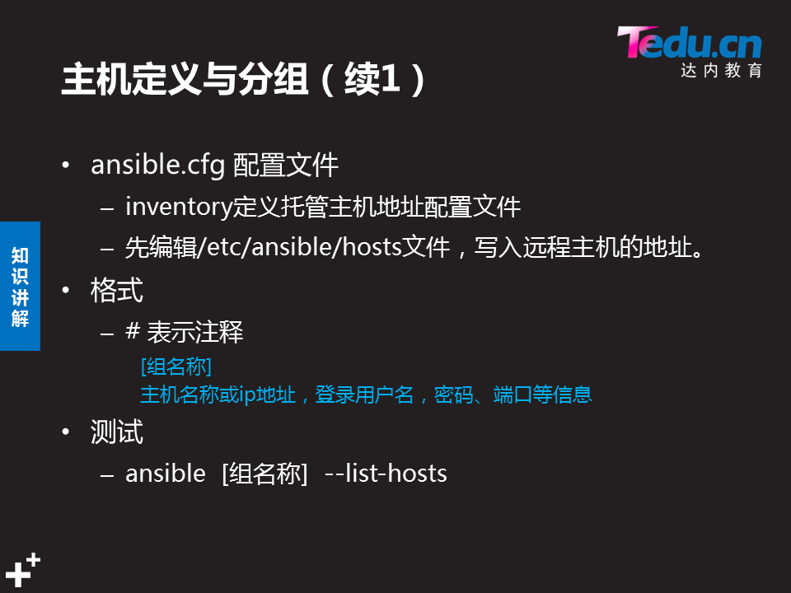

## 定义ansible.cfg配置文件

[root@ansible ansible]# vim /etc/ansible/ansible.cfg

14 inventory = /etc/ansible/hosts

61 host\_key\_checking = False

## 分组

[root@ansible ~]# cd /etc/ansible/

[root@ansible ansible]# ls

ansible.cfg hosts roles

[root@ansible ansible]# vim hosts

[web] #格式1 web为分组名

web1

web2

[db] #格式2 表示有db1 db2

db[1:2]

[other]

cache

[root@ansible ansible]# ansible web1 --list-hosts #列出要执行的主机

hosts (1):

web1

[root@ansible ansible]# ansible web1,db2 --list-hosts #列出要执行的主机

hosts (2):

web1

db2

[root@ansible ansible]# ansible all --list-hosts #列出要执行的主机

hosts (5):

web1

web2

cache

db1

db2

## 扩展参数测试:

**修改db组所有主机的ssh端口为222**

[root@db1 ~]# vim /etc/ssh/sshd\_config

Port 222

[root@db1 ~]# systemctl restart sshd

修改端口

[root@ansible ansible]# ansible db -m ping -k #此时连接连不上

SSH password:

db2 | UNREACHABLE! => {

"changed": false,

"msg": "Failed to connect to the host via ssh: ssh: connect to host db2 port 22: Connection refused\r\n",

"unreachable": true

}

db1 | UNREACHABLE! => {

"changed": false,

"msg": "Failed to connect to the host via ssh: ssh: connect to host db1 port 22: Connection refused\r\n",

"unreachable": true

}

[root@ansible ansible]# ls

ansible.cfg hosts roles

[root@ansible ansible]# vim hosts

[db]

db[1:2]

[db:vars]

ansible\_ssh\_port=222 #将db组的ssh连接端口改为222

[root@ansible ansible]# ansible db -m ping -k #连接成功,

SSH password:

db2 | SUCCESS => {

"changed": false,

"ping": "pong"

}

db1 | SUCCESS => {

"changed": false,

"ping": "pong"

}

**将web组和db组两个再组合成一个新组:app**

[app:children]

web

db

[root@ansible ansible]# ansible app --list #查看app组合就可看见两个组的所有主机

hosts (4):

web1

web2

db1

db2

## inventory常用参数说明

定义ansible.cfg配置文件

[root@ansible ansible]# vim /etc/ansible/ansible.cfg

14 inventory = /etc/ansible/hosts

61 host\_key\_checking = False

inventory 定义的主机文件,里面可以写很多参数,例如此案例的hosts文件

ansible\_ssh\_host=\*\*\*

说明:将要连接的远程主机名与你想要设定的主机别名不同,可以通过此变量设置

ansible\_ssh\_port=\*\*\*

说明:ssh端口号.如果不是默认端口号22,通过此变量设置,例如上面案例db组的主机已经全部改成了222,所以在这添加ansible\_ssh\_port=222

ansible\_ssh\_user=\*\*\*

说明:默认的ssh用户名

ansible\_ssh\_pass

说明:ssh密码(这种方式并不安全,强烈建议用--ask-pass 或者 ssh秘钥)

ssh 免密登录()

[root@ansible ansible]# ssh-keygen

[root@ansible ansible]# ssh-copy-id 192.168.1.111

详情可参考本文后面的:批量部署证书文件

ansible\_sudo\_pass

sudo密码

...还有未写完,待续补充

# 自定义配置文件和主机组

新建一个目录,在这个目录里面创建ansible.cfg配置文件和myhost(主机组文件)

[root@ansible ~]# cd /var/

[root@ansible var]# mkdir ooxx

[root@ansible var]# cd ooxx

[root@ansible ooxx]# vim ansible.cfg

[defaults]

inventory = myhosts #定义托管主机地址配置文件为当前目录下的myhosts文件

host\_key\_checking = False

#新建的ansible.cfg文件只需这三行.inventory 定义托管主机地址配置文件

[root@ansible ooxx]# vim myhosts #在myhosts文件中添加主机组

[web] #格式1

web1

web2

[db] #格式2 表示有db1 db2

db[1:2]

[other]

cache

只能在进入ooxx目录ansible.cfg 和 myhost 才生效.

# 动态主机

json

一种基于文本独立于语言的轻量级数据交换格式

# ansible命令基础

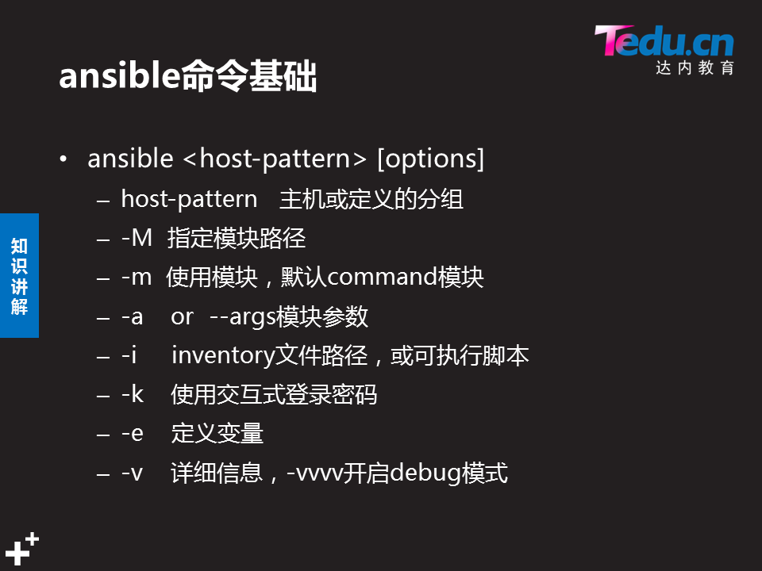

列出要执行的主机

ansible all --list-host

批量检测主机

ansible all -m ping

## 批量执行命令

ansible all -m command -a ‘id’ -k

[root@ansible ansible]# ansible all -m command -a 'id' -k

SSH password:

cache | SUCCESS | rc=0 >>

uid=0(root) gid=0(root) 组=0(root)

web1 | SUCCESS | rc=0 >>

uid=0(root) gid=0(root) 组=0(root)

db2 | SUCCESS | rc=0 >>

uid=0(root) gid=0(root) 组=0(root)

db1 | SUCCESS | rc=0 >>

uid=0(root) gid=0(root) 组=0(root)

web2 | SUCCESS | rc=0 >>

uid=0(root) gid=0(root) 组=0(root)

-m 模块名称 -a 模块参数

[root@ansible ansible]# echo ${HOSTNAME}

ansible

[root@ansible ansible]# ansible cache -m command -a "echo ${HOSTNAME}" -k

SSH password:

cache | SUCCESS | rc=0 >>

ansible #输出的是ansible

[root@ansible ansible]# ansible cache -m command -a 'echo ${HOSTNAME}' -k

SSH password:

cache | SUCCESS | rc=0 >>

${HOSTNAME} #输出的是${HOSTNAME}

[root@ansible ansible]# ansible cache -m command -a "echo ${HOSTNAME}" -k

远程收到命令是:echo ansible

[root@ansible ansible]# ansible cache -m command -a ‘echo ${HOSTNAME}’ -k

远程收到的命令是:echo ${HOSTNAME}

改成shell即解决

[root@ansible ansible]# ansible cache -m shell -a 'echo ${HOSTNAME}' -k

SSH password:

cache | SUCCESS | rc=0 >>

cache33

## 批量部署证书文件

[root@ansible ansible]# ssh-keygen -t rsa -b 2048 -N '' #可用另一种方式产生密钥对文件

Generating public/private rsa key pair.

Enter file in which to save the key (/root/.ssh/id\_rsa):

Your identification has been saved in /root/.ssh/id\_rsa.

Your public key has been saved in /root/.ssh/id\_rsa.pub.

The key fingerprint is:

SHA256:cMsmcCxyIVna/I4sb4eQmX3J5HkoSFvCLFnLpOzQk/A root@ansible

The key's randomart image is:

+---[RSA 2048]----+

| .oo |

|. += o |

|.%oo\* + . |

|=.Eo.=.+ . |

|oo @ +o+S |

| .B.ooBo. |

| ..o+.. |

| oo . |

| ... |

+----[SHA256]-----+

[root@ansible ansible]# ls /root/.ssh/

id\_rsa id\_rsa.pub known\_hosts

[root@ansible ansible]# ansible all -m authorized\_key -a "user=root exclusive=true manage\_dir=true key='$(< /root/.ssh/id\_rsa.pub)'" -k #传送公钥

SSH password:

.....

# ansible 模块

大约有1300个



## command模块

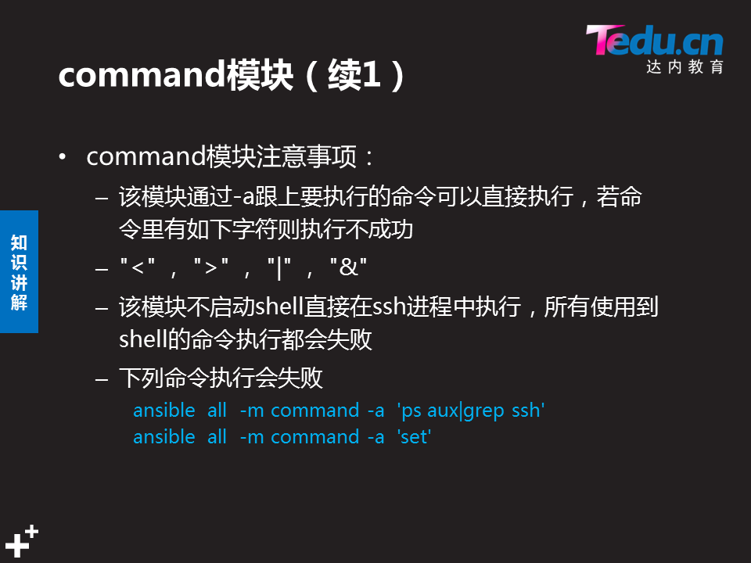

command模块为默认模块,但是很多缺陷,基本不用

## 使用ping模块

[root@room9pc01 ]# ansible all -m ping

## 使用shell模块

通过/bin/sh 进行执行命令.可以执行任意命令

在web1 db2两主机上添加用户nb 密码为123,要求第一次登录必须修改密码

[root@ansible ansible]# ansible web1,db2 -m shell -a "useradd nb;echo 123 |passwd --stdin nb;" -k

SSH password:

web1 | SUCCESS | rc=0 >>

更改用户 nb 的密码 。

passwd：所有的身份验证令牌已经成功更新。useradd：警告：此主目录已经存在。

不从 skel 目录里向其中复制任何文件。

正在创建信箱文件: 文件已存在

db2 | SUCCESS | rc=0 >>

更改用户 nb 的密码 。

passwd：所有的身份验证令牌已经成功更新。

[root@ansible ansible]# ansible web1,db2 -m shell -a "chage -d 0 nb" -k

SSH password:

db2 | SUCCESS | rc=0 >>

web1 | SUCCESS | rc=0 >>

[root@ansible ansible]#

## 使用raw模块

用法和shell模块一样,可以执行任意命令,

区别是:raw没有chdir creates removes参数

## 使用script模块调用脚本

在所有web主机组上添加用用户wk,,有nb用户的就不用创建wk用户,

[root@ansible ansible]# vim user.sh

#! /bin/bash

id nb &>/etc/null

if [ $? != 0 ];then

useradd wk

echo 456 |passwd --stdin wk

chage -d 0 wk

fi

[root@ansible ansible]# ansible web -m script -a "user.sh" -k #调用user.sh脚本创建

## copy模块(复制文件到远程主机)

[root@ansible ansible]# vim /etc/resolv.conf #事先将resolv.conf文件修改好

[root@ansible ansible]# ansible all -m copy -a 'src=/etc/resolv.conf dest=/etc/resolv.conf'

[root@ansible ansible]# ansible all -m shell -a "cat /etc/resolv.conf" #查看所有主机的resolv.conf

web1 | SUCCESS | rc=0 >>

; generated by /usr/sbin/dhclient-script

search vbr

nameserver 114.114.114.114

...

....

[root@nn01 ansible]# vim elas.yml #查看copy模块在实际中的应用

---

- hosts: esl1

remote\_user: root

tasks:

- copy:

src: /ansible/elk/local.repo

dest: /etc/yum.repos.d/local.repo

owner: root

group: root

mode: 0644

- copy:

src: hosts

dest: /etc/hosts

owner: root

group: root

mode: 0644

- yum:

name: java-1.8.0-openjdk,elasticsearch

state: installed

- template:

src: elasticsearch.yml

dest: /etc/elasticsearch/elasticsearch.yml

owner: root

group: root

mode: 0644

- service:

name: elasticsearch

state: started

enabled: yes

## lineinfile 模块(修改单个文件的行)

path 要修改的文件

regexp 要修改的行,正则表达式表示

line 修改后的结果

例如:修改cache组中主机的网关配置为:192.168.1.1

[root@ansible ansible]# ansible cache -m lineinfile -a 'path=/etc/sysconfig/network-scripts/ifcfg-eth0 \

regexp="^GATEWAY" line="GATEWAY=\"192.168.1.1\""'

cache | SUCCESS => {

"backup": "",

"changed": true,

"msg": "line replaced"

}

[root@cache33 ~]# cat /etc/sysconfig/network-scripts/ifcfg-eth0

# Generated by dracut initrd

DEVICE="eth0"

ONBOOT="yes"

TYPE="Ethernet"

BOOTPROTO="static"

IPADDR="192.168.1.33"

NETMASK="255.255.255.0"

GATEWAY="192.168.1.1"

## replace模块(修改单个文件的位置)

path 要修改的文件

regexp 要修改的位置

replace 修改后的结果

例如:修改cache组中主机的网关配置为:192.168.1.254

[root@ansible ansible]# ansible cache -m replace -a 'path=/etc/sysconfig/network-scripts/ifcfg-eth0 \

regexp="1\.1"

replace="1.254"'

cache | SUCCESS => {

"changed": true,

"msg": "1 replacements made"

[root@cache33 ~]# cat /etc/sysconfig/network-scripts/ifcfg-eth0

# Generated by dracut initrd

DEVICE="eth0"

ONBOOT="yes"

TYPE="Ethernet"

BOOTPROTO="static"

IPADDR="192.168.1.33"

NETMASK="255.255.255.0"

GATEWAY="192.168.1.254"

## YUM模块

name 包名.使用逗号分隔

state 动作 两个参数installed(安装软件包) removed(删除软件包)

给db组主机安装mariadb-server httpd

[root@ansible ansible]# ansible db -m yum -a 'name=mariadb-server,httpd state=installed'

## service 模块

name 服务名

state 动作,started stopped restarted

enabled yes|no

启动db组主机的mariadb httpd,并设置开机自启动

[root@ansible ansible]# ansible db -m service -a 'name=mariadb state=started'

[root@ansible ansible]# ansible db -m service -a 'name=mariadb enabled=yes'

[root@ansible ansible]# ansible db -m service -a 'name=httpd state=started'

[root@ansible ansible]# ansible db -m service -a 'name=httpd enabled=yes'

# 案例

1 案例1：环境准备

1.1 问题

本案例要求准备ansible的基础环境：

启动6台虚拟机

禁用selinux和firewalld

编辑/etc/hosts

配置yum扩展源并在管理节点安装ansible

1.2 方案

此方案需要准备六台主机，1台管理主机，5台托管主机，以实现批量程序部署，批量运行命令等功能，具体要求如表-1所示：

表-1

1.3 步骤

实现此案例需要按照如下步骤进行。

步骤一：基础环境准备

1）启动6台虚拟机，由于已经讲过怎么创建，这里不再在案例里体现

2）真机配置yum仓库

[root@room9pc01 ~]# tar -xf ansible\_soft.tar.xz

[root@room9pc01 ~]# cd ansible\_soft/

[root@room9pc01 ansible\_soft]# mkdir /var/ftp/ansible

[root@room9pc01 ansible\_soft]# cp \* /var/ftp/ansible

[root@room9pc01 ansible\_soft]# createrepo /var/ftp/ansible

Spawning worker 0 with 1 pkgs

Spawning worker 1 with 1 pkgs

Spawning worker 2 with 1 pkgs

Spawning worker 3 with 1 pkgs

Spawning worker 4 with 1 pkgs

Spawning worker 5 with 1 pkgs

Workers Finished

Saving Primary metadata

Saving file lists metadata

Saving other metadata

Generating sqlite DBs

Sqlite DBs complete

3）修改主机名（容易区分，6台机器都需要修改）这里以ansible主机为例子

[root@localhost ~]# echo ansible > /etc/hostname

[root@localhost ~]# hostname ansible

4）配置ip（6台机器都需要配置），这里以ansible主机为例子

[root@localhost ~]# vim /etc/sysconfig/network-scripts/ifcfg-eth0

# Generated by dracut initrd

DEVICE="eth0"

ONBOOT="yes"

IPV6INIT="no"

IPV4\_FAILURE\_FATAL="no"

NM\_CONTROLLED="no"

TYPE="Ethernet"

BOOTPROTO="static"

IPADDR=192.168.1.51

PREFIX=24

GATEWAY=192.168.1.254

[root@localhost ~]# systemctl restart network

[root@localhost ~]# ifconfig

eth0: flags=4163<UP,BROADCAST,RUNNING,MULTICAST> mtu 1500

inet 192.168.1.51 netmask 255.255.255.0 broadcast 192.168.1.255

ether 52:54:00:b2:69:9e txqueuelen 1000 (Ethernet)

RX packets 234 bytes 16379 (15.9 KiB)

RX errors 0 dropped 36 overruns 0 frame 0

TX packets 31 bytes 2618 (2.5 KiB)

TX errors 0 dropped 0 overruns 0 carrier 0 collisions 0

5）配置yum客户端，在管理节点ansible上面配置

[root@ansible ~]# vim /etc/yum.repos.d/local.repo

[local\_repo]

name=CentOS-$releasever - Base

baseurl="ftp://192.168.1.254/system"

enabled=1

gpgcheck=1

[local]

name=local

baseurl="ftp://192.168.1.254/ansible"

enabled=1

gpgcheck=0

[root@ansible ~]# yum clean all

[root@ansible ~]# yum repolist

[root@ansible ~]# yum -y install ansible

[root@ansible ~]# ansible --version

ansible 2.4.2.0 //显示版本说明安装成功

config file = /etc/ansible/ansible.cfg

configured module search path = [u'/root/.ansible/plugins/modules', u'/usr/share/ansible/plugins/modules']

ansible python module location = /usr/lib/python2.7/site-packages/ansible

executable location = /usr/bin/ansible

python version = 2.7.5 (default, Aug 4 2017, 00:39:18) [GCC 4.8.5 20150623 (Red Hat 4.8.5-16)]

6）请在6台主机上面配置/etc/hosts，这里以ansible主机为例子

[root@ansible ansible]# cat /etc/hosts

192.168.1.51 ansible

192.168.1.52 web1

192.168.1.53 web2

192.168.1.54 db1

192.168.1.55 db2

192.168.1.56 cache

2 案例2：主机定义与分组：

2.1 问题

本案例要求：

熟悉ansible配置文件

定义主机，分组和子组练习

自定义文件，多配置路径练习

2.2 步骤

实现此案例需要按照如下步骤进行。

步骤一：ansible.cfg配置文件

[root@ansible ~]# cd /etc/ansible/

[root@ansible ansible]# ls

ansible.cfg hosts roles

[root@ansible ansible]# vim ansible.cfg

#inventory = /etc/ansible/hosts //指定分组文件路径，主机的分组文件hosts

[selinux] //组名称，selinux的相关选项在这个下面配置

...

[colors] //组名称，colors的相关选项在这个下面配置

...

步骤二：定义主机，分组和子组练习

1）静态主机的定义

[root@ansible ansible]# vim hosts

[web]

web1

web2

[db]

db[1:2] //1:2为db1到db2两台主机，1:20为db1到db20多台主机

[other]

cache

[root@ansible ansible]# ansible web --list-host //显示web组的主机

hosts (2):

web1

web2

[root@ansible ansible]# ansible db --list-host

hosts (2):

db1

db2

[root@ansible ansible]# ansible other --list-host

hosts (1):

cache

[root@ansible ansible]# ansible all --list-host //显示所有组的主机

hosts (5):

web1

web2

cache

db1

db2

2）直接测试

[root@ansible ansible]# ansible cache -m ping

//测试是否可以连接，若失败颜色为红色

cache | UNREACHABLE! => {

"changed": false,

"msg": "Failed to connect to the host via ssh: ssh: Could not resolve hostname cache: Name or service not known\r\n",

"unreachable": true

}

3）修改后测试

[root@ansible ansible]# vi hosts

[other]

cache ansible\_ssh\_user="root" ansible\_ssh\_pass="a"

[root@ansible ansible]# ansible other -m ping //测试成功，颜色为绿色

cache | SUCCESS => {

"changed": false,

"ping": "pong"

}

4）不检测主机的sshkey，在第一次连接的时候不用输入yes

[root@ansible ansible]# vim ansible.cfg

61 host\_key\_checking = False

[root@ansible ansible]# vim hosts

[web]

web1

web2

[web:vars] //web组:变量(vars不改)，web组的多台机器共用一个用户名和密码

ansible\_ssh\_user="root"

ansible\_ssh\_pass="a"

[root@ansible ansible]# ansible web -m ping

web2 | SUCCESS => {

"changed": false,

"ping": "pong"

}

web1 | SUCCESS => {

"changed": false,

"ping": "pong"

}

步骤三：定义子组

[root@ansible ansible]# vi hosts

[app:children] //指定子分组(app可改:children不改)，web，db是提前分好的组

web

db

[app:vars]

ansible\_ssh\_user="root"

ansible\_ssh\_pass="a"

[root@ansible ansible]# ansible app --list-host //查看

hosts (4):

web1

web2

db1

db2

[root@ansible ansible]# ansible app -m ping //测试

web1 | SUCCESS => {

"changed": false,

"ping": "pong"

}

web2 | SUCCESS => {

"changed": false,

"ping": "pong"

}

db1 | SUCCESS => {

"changed": false,

"ping": "pong"

}

db2 | SUCCESS => {

"changed": false,

"ping": "pong"

}

步骤四：多路径练习

自定义的ansible文件只在当前路径生效

1）多路径

[root@ansible ~]# mkdir aaa

[root@ansible ~]# cd aaa/

[root@ansible aaa]# vim myhost

[app1]

web1

db1

[app2]

web2

db2

[app:children]

app1

app2

[other]

cache

[app:vars]

ansible\_ssh\_user="root"

ansible\_ssh\_pass="a"

[root@ansible aaa]# touch ansible.cfg

[root@ansible aaa]# grep -Ev "^#|^$" /etc/ansible/ansible.cfg

[defaults]

roles\_path = /etc/ansible/roles:/usr/share/ansible/roles

host\_key\_checking = False

[inventory]

[privilege\_escalation]

[paramiko\_connection]

[ssh\_connection]

[persistent\_connection]

[accelerate]

[selinux]

[colors]

[diff]

[root@ansible aaa]# vim ansible.cfg

[defaults]

inventory = myhost

host\_key\_checking = False

2）测试结果

[root@ansible aaa]# ansible app1 -m ping

web1 | SUCCESS => {

"changed": false,

"ping": "pong"

}

db1 | SUCCESS => {

"changed": false,

"ping": "pong"

}

[root@ansible aaa]# ansible app -m ping

web1 | SUCCESS => {

"changed": false,

"ping": "pong"

}

db1 | SUCCESS => {

"changed": false,

"ping": "pong"

}

db2 | SUCCESS => {

"changed": false,

"ping": "pong"

}

web2 | SUCCESS => {

"changed": false,

"ping": "pong"

}

[root@ansible aaa]# ansible app --list-host

hosts (4):

web1

db1

web2

db2

[root@ansible aaa]# cd

[root@ansible ~]# ansible app1 --list-host //切换到别的目录，测试失败

[WARNING]: Could not match supplied host pattern, ignoring: app1

[WARNING]: No hosts matched, nothing to do

hosts (0):

3 案例3：动态主机

3.1 问题

本案例要求：

脚本输出主机列表

3.2 步骤

实现此案例需要按照如下步骤进行。

步骤一：脚本输出主机列表

[root@ansible ~]# cd aaa

[root@ansible aaa]# vim host.py

#!/usr/bin/python

import json

hostlist = {}

hostlist["bb"] = ["192.168.1.52", "192.168.1.53"]

hostlist["192.168.1.54"] = {

"ansible\_ssh\_user":"root","ansible\_ssh\_pass":"pwd"

}

hostlist["aa"] = {

"hosts" : ["192.168.1.55", "192.168.1.56"],

"vars" : {

"ansible\_ssh\_user":"root","ansible\_ssh\_pass":"pwd"

}

}

print(json.dumps(hostlist))

[root@ansible aaa]# chmod 755 ./host.py

步骤二：脚本输出样例（这样写输出的结果有些乱）

[root@ansible aaa]# ./host.py

{"aa": {"hosts": ["192.168.1.55", "192.168.1.56"], "vars": {"ansible\_ssh\_user": "root", "ansible\_ssh\_pass": "a"}}, "192.168.1.54": {"ansible\_ssh\_user": "root", "ansible\_ssh\_pass": "a"}, "bb": ["192.168.1.52", "192.168.1.53"]}

步骤三：可以用shell脚本输出

[root@ansible aaa]# vim my.sh

#!/bin/bash

echo '

{ "aa": {

"hosts":

["192.168.1.55", "192.168.1.56"],

"vars": {

"ansible\_ssh\_user": "root",

"ansible\_ssh\_pass": "a"}

},

}'

[root@ansible aaa]# chmod 755 my.sh

[root@ansible aaa]# ./my.sh

{ "aa": {

"hosts":

["192.168.1.55", "192.168.1.56"],

"vars": {

"ansible\_ssh\_user": "root",

"ansible\_ssh\_pass": "a"}

},

}

[root@ansible aaa]# vim ansible.cfg

[defaults]

inventory = my.sh

host\_key\_checking = False

[root@ansible aaa]# ansible aa -m ping

192.168.1.55 | SUCCESS => {

"changed": false,

"ping": "pong"

}

192.168.1.56 | SUCCESS => {

"changed": false,

"ping": "pong"

}

步骤二：批量执行

1）查看负载

[root@ansible aaa]# ansible app -m command -a 'uptime'

db1 | SUCCESS | rc=0 >>

11:35:52 up 1:59, 2 users, load average: 0.00, 0.01, 0.01

web1 | SUCCESS | rc=0 >>

11:35:52 up 2:00, 2 users, load average: 0.00, 0.01, 0.02

db2 | SUCCESS | rc=0 >>

11:35:53 up 1:59, 2 users, load average: 0.00, 0.01, 0.03

web2 | SUCCESS | rc=0 >>

11:35:52 up 1:59, 2 users, load average: 0.00, 0.01, 0.02

2）查看时间

[root@ansible aaa]# ansible app -m command -a 'date +%F\ %T'

db1 | SUCCESS | rc=0 >>

2018-09-06 11:42:18

web1 | SUCCESS | rc=0 >>

2018-09-06 11:42:18

web2 | SUCCESS | rc=0 >>

2018-09-06 11:42:18

db2 | SUCCESS | rc=0 >>

2018-09-06 11:42:19

4 案例4：批量部署证书文件

4.1 问题

本案例要求：

创建一对密钥

给所有主机部署密钥

4.2 步骤

实现此案例需要按照如下步骤进行。

步骤一：批量部署证书文件，给所有主机部署密钥

1）创建密钥

[root@ansible aaa]# cd /root/.ssh/

[root@ansible .ssh]# vi /etc/ansible/hosts

[web]

web1

web2

[db]

db[1:2]

[other]

cache

[root@ansible .ssh]# ansible all -m ping //直接ping会报错

[root@ansible .ssh]# ssh-keygen -t rsa -b 2048 -N '' //创建密钥

2）给所有主机部署密钥

[root@ansible .ssh]# ansible all -m authorized\_key -a "user=root exclusive=true manage\_dir=true key='$(< /root/.ssh/id\_rsa.pub)'" -k

SSH password: //输入密码

[root@ansible .ssh]# ansible all -m ping //成功

web2 | SUCCESS => {

"changed": false,

"ping": "pong"

}

db2 | SUCCESS => {

"changed": false,

"ping": "pong"

}

web1 | SUCCESS => {

"changed": false,

"ping": "pong"

}

cache | SUCCESS => {

"changed": false,

"ping": "pong"

}

db1 | SUCCESS => {

"changed": false,

"ping": "pong"

}

[root@ansible .ssh]# ssh web1 //不需要输入密码,可以直接登陆

Last login: Thu Sep 6 11:49:00 2018 from 192.168.1.51

[root@web1 ~]#

5 案例5：练习模块

5.1 问题

本案例要求：

练习使用command , shell , raw, script模块

5.2 步骤

实现此案例需要按照如下步骤进行。

步骤一：练习模块

ansible-doc //模块的手册，相当于man

ansible-doc -l //列出所有模块

ansible-doc 模块名 //查看指定模块的帮助信息

1）ping模块

[root@ansible .ssh]# ansible web1 -m ping

web1 | SUCCESS => {

"changed": false,

"ping": "pong"

}

2）command模块

[root@ansible .ssh]# ansible web1 -m command -a 'chdir=/tmp touch f1' //创建成功

[root@web1 ~]# cd /tmp/

[root@web1 tmp]# ls //在web1上面查看

f1

3）shell模块

[root@ansible .ssh]# ansible web1 -m shell -a 'chdir=/tmp touch f2' //创建成功

[root@web1 ~]# cd /tmp/

[root@web1 tmp]# ls //在web1上面查看

f2

4）raw模块

[root@ansible .ssh]# ansible web1 -m raw -a 'chdir=/tmp touch f3'

//文件可以创建，但无法切换目录，文件在用户家目录下生成

web1 | SUCCESS | rc=0 >>

Shared connection to web1 closed.

[root@web1 tmp]# cd /root/

[root@web1 ~]# ls //在web1上面查看

f3

5）script模块

对于太复杂的命令，可以写个脚本，然后用script模块执行

在web1主机上创建zhangsan3用户，修改zhangsan3的密码为123456，设置zhangsan3第一次登陆必须修改密码

用命令写：

[root@ansible .ssh]# ansible web1 -m shell -a 'useradd zhangsan3'

[root@ansible .ssh]# ansible web1 -m shell -a 'echo 123456 | passwd --stdin zhangsan3'

[root@ansible .ssh]# ssh -l zhangsan3 web1

zhangsan3@web1's password: //输入zhangsan3的密码

[root@ansible .ssh]# ansible web1 -m shell -a 'chage -d 0 zhangsan3'

[root@ansible .ssh]# ssh -l zhangsan3 web1

用脚本写，script模块执行：

[root@ansible .ssh]# vim user.sh

#!/bin/bash

useradd zhangsan3

echo 123456 | passwd --stdin zhangsan3

chage -d 0 zhangsan3

echo

[root@ansible .ssh]# ansible web1 -m script -a './user.sh'

web1 | SUCCESS => {

"changed": true,

"rc": 0,

"stderr": "Shared connection to web1 closed.\r\n",

"stdout": "Changing password for user zhangsan3.\r\npasswd: all authentication tokens updated successfully.\r\n\r\n",

"stdout\_lines": [

"Changing password for user zhangsan3.",

"passwd: all authentication tokens updated successfully.",

""

]

}

[root@ansible .ssh]# ssh -l lisi web1

lisi@web1's password:

You are required to change your password immediately (root enforced)

Last login: Thu Sep 6 14:51:33 2018 from 192.168.1.51

WARNING: Your password has expired.

You must change your password now and login again!

Changing password for user lisi.

Changing password for lisi.

(current) UNIX password:

6 案例6：模块练习

6.1 问题

本案例要求：

使用copy模块同步数据

使用lineinfile模块编辑文件

使用replace模块修改文件

6.2 步骤

实现此案例需要按照如下步骤进行。

步骤一：模块练习

1）使用copy模块同步数据

src：要复制到进程主机的文件在本地的地址,可以是绝对路径,也可以是相对路径。如果路径是一个目录,它将递归复制。在这种情况下,如果路径使用"/"来结尾,则只复制目录里的内容,如果没有使用"/"来结尾,则包含目录在内的整个内容全部复制,类似于rsync

dest：必选项。进程主机的绝对路径,如果源文件是一个目录,那么该路径也必须是个目录

backup：在覆盖之前将原文件备份,备份文件包含时间信息。有两个选项:yes|no

force：如果目标主机包含该文件,但内容不同,如果设置为yes,则强制覆盖,如果为no,则只有当目标主机的目标位置不存在该文件时,才复制。默认为yes

[root@ansible .ssh]# ansible all -m shell -a 'cat /etc/resolv.conf'

//查看/etc/resolv.conf

cache | SUCCESS | rc=0 >>

; generated by /usr/sbin/dhclient-script

nameserver 192.168.1.254

search localhost

db2 | SUCCESS | rc=0 >>

; generated by /usr/sbin/dhclient-script

nameserver 192.168.1.254

search localhost

web1 | SUCCESS | rc=0 >>

; generated by /usr/sbin/dhclient-script

nameserver 192.168.1.254

search localhost

web2 | SUCCESS | rc=0 >>

; generated by /usr/sbin/dhclient-script

nameserver 192.168.1.254

search localhost

db1 | SUCCESS | rc=0 >>

; generated by /usr/sbin/dhclient-script

nameserver 192.168.1.254

search localhost

[root@ansible .ssh]# vi /etc/resolv.conf

nameserver 172.40.1.10

[root@ansible .ssh]# ansible all -m copy -a 'src=/etc/resolv.conf dest=/etc/resolv.conf' //复制本机的resolv.conf到其他主机

[root@ansible .ssh]# ansible all -m shell -a 'cat /etc/resolv.conf'

//查看有nameserver 172.40.1.10

[root@ansible ~]# mkdir aa

[root@ansible ~]# ansible all -m copy -a 'src=/root/aa dest=/root/a.log'

//复制本机的目录/root/aa到其他机器的/root/a.log，复制目录只能少数批量执行同步

[root@ansible ~]# ansible all -m shell -a 'ls -ld /root'

db2 | SUCCESS | rc=0 >>

dr-xr-x---. 4 root root 167 Sep 6 11:48 /root

web2 | SUCCESS | rc=0 >>

dr-xr-x---. 4 root root 167 Sep 6 11:48 /root

cache | SUCCESS | rc=0 >>

dr-xr-x---. 4 root root 177 Sep 6 14:35 /root

db1 | SUCCESS | rc=0 >>

dr-xr-x---. 4 root root 167 Sep 6 11:48 /root

web1 | SUCCESS | rc=0 >>

dr-xr-x---. 4 root root 177 Sep 6 14:35 /root

2）使用lineinfile模块编辑文件

以行为基础，整行修改(整行被替换掉)

[root@ansible ~]# ansible cache -m lineinfile \

-a 'path=/etc/sysconfig/network-scripts/ifcfg-eth0 \

regexp="^ONBOOT=" line="ONBOOT=\"no\""'

cache | SUCCESS => {

"backup": "",

"changed": true,

"msg": "line replaced"

}

3）使用replace模块修改文件

修改文件的某一部分(替换一行中匹配的内容)，以正则表达式匹配为基础修改

[root@ansible ~]# ansible cache -m replace -a \

'path=/etc/sysconfig/network-scripts/ifcfg-eth0 \

regexp="^(ONBOOT=).\*" replace="\1\"yes\""'

cache | SUCCESS => {

"changed": true,

"msg": "1 replacements made"

}

7 案例7：综合练习

7.1 问题

本案例要求：

安装Apache并修改监听端口为8080

修改ServerName配置，执行apachectl -t命令不报错

设置默认主页hello world

启动服务并设开机自启

7.2 步骤

实现此案例需要按照如下步骤进行。

步骤一：熟悉模块

1）yum模块

[root@ansible ~]# ansible other -m yum -a 'name="lrzsz" state=removed'

//lrzsz软件包名，removed=absent删除

[root@ansible ~]# ansible other -m yum -a 'name="lrzsz,lftp" state=installed'

//安装多个软件包，不写state默认为安装

2)service模块

[root@ansible ~]# ansible other -m service -a 'name="sshd" enabled="yes" state="started"' //sshd服务名，开机启动同时启动这个服务

3）setup模块

filter 过滤指定的关键字（可以过滤到我们需要的信息）

[root@ansible ~]# ansible cache -m setup -a 'filter=os'

cache | SUCCESS => {

"ansible\_facts": {},

"changed": false

}

[root@ansible ~]# ansible cache -m setup -a 'filter=ansible\_distribution'

cache | SUCCESS => {

"ansible\_facts": {

"ansible\_distribution": "CentOS"

},

"changed": false

}

步骤二：安装Apache

1）安装Apache服务设置开机自启

[root@ansible ~]# ansible cache -m yum -a 'name=httpd state=installed'

[root@ansible ~]# ansible cache -m service -a 'name=httpd enabled=yes state=started'

2）修改端口号为8080

[root@ansible ~]# ssh cache

Last login: Thu Sep 6 15:30:33 2018 from 192.168.1.51

[root@cache ~]# cat /etc/httpd/conf/httpd.conf | grep Listen

Listen 80

[root@ansible ~]# ansible cache -m lineinfile -a 'path="/etc/httpd/conf/httpd.conf" regexp="^Listen " line="Listen 8080"'cache | SUCCESS => {

"backup": "",

"changed": true,

"msg": "line replaced"

}

[root@ansible ~]# ssh cache

Listen 8080

步骤三：修改ServerName配置，执行apachectl -t命令不报错

1）没有修改之前

[root@cache ~]# apachectl -t //有报错

AH00558: httpd: Could not reliably determine the server's fully qualified domain name, using 192.168.1.56. Set the 'ServerName' directive globally to suppress this message

Syntax OK

2）修改之后

[root@ansible ~]# ansible cache -m lineinfile -a 'path="/etc/httpd/conf/httpd.conf" regexp="^ServerName " line="ServerName 0.0.0.0"'

cache | SUCCESS => {

"backup": "",

"changed": true,

"msg": "line added"

}

[root@ansible ~]# ssh cache

Last login: Thu Sep 6 15:36:08 2018 from 192.168.1.51

[root@cache ~]# apachectl -t

Syntax OK

步骤四：设置默认主页为hello world

[root@ansible ~]# ansible cache -m copy -a 'src=/root/index.html dest=/var/www/html/index.html' ///root/index.html这个页面可以自己写

cache | SUCCESS => {

"changed": true,

"checksum": "22596363b3de40b06f981fb85d82312e8c0ed511",

"dest": "/var/www/html/index.html",

"gid": 0,

"group": "root",

"md5sum": "6f5902ac237024bdd0c176cb93063dc4",

"mode": "0644",

"owner": "root",

"size": 12,

"src": "/root/.ansible/tmp/ansible-tmp-1536219767.29-30682157793478/source",

"state": "file",

"uid": 0

}

# ---------NSD ARCHITECTURE DAY02----------------------

# playbook基础

## ansible七种武器

第一种武器

ansible命令,用于执行临时性的工作,必须掌握

第二种武器

ansible-doc ansible模块文档说明,针对每个模块都有详细的说明以及应用,功能和man命令类似,必须掌握

第三种武器

ansible-console 为ansible用户提供交互式工具,,虚拟出来的终端上像shell一样使用ansible内置的命令

为习惯使用shell交互方式的用户提供了良好的使用体验

第四种

ansible-galaxy 从github上下载管理Roles的一款工具,与python的pip类似

第五种武器

ansible-playbook 是日常应用中使用频率最高的命令,工作机制:通过读取先编写好的playbook文件实现批量

管理,可以理解为按一定条件组成的ansible任务集,必须掌握

第六种武器

ansible-vault 主要用于配置文件加密.如编写的playbook文件中包含敏感信息.不想其他人随意查看,可用它加 密解密这个文件

第七种武器

ansible-pull ansible有两种工作模式pull/push 默认使用push模式工作, pull和push工作模式机制相反

适用场景:有大批量机器需要配置,即便使用高并发线程依旧要花费很多时间

灵活性稍有欠缺,但效率几乎可以无限提升,对运维人员的技术水平和前瞻性规划有较高要求

## JSON简介

是JavaScript对象表示法,他是一种基于文本独立于语言的轻量级数据交换格式

json中的分隔符限于单引号’ 小括号() 中括号[] 大括号{} 冒号: 逗号,

JSON特性:纯文本 具有自我描述性(人类可读) 具有层级结构(值中存在值) 可通过JavaScript进行解析

语法规则:数据在名称/值对中 数据由逗号分隔 大括号保存对象 中括号保存数组

**名称/值书写格式:**

“成员”:”李白”

**json数组**

{ “诗人”:

[“李白”, “杜甫”, “白居易”]

}

**复合复杂类型**

{ “诗人”:

[{“李白”: ”诗仙”, “年代”: “唐”},

{“杜甫”: ”诗圣”, “年代”:”唐”}

]

}

## YAML简介

是一个可读性高,用来表达数据序列的格式,参考了多种语言,如:C语言,python,perl等,2001首发,已有多种语言支持.

**YAML基础语法:**

结构通过空格来展示

数组使用”- ”(注意-后面有空格)来表示

键值对使用”: ”(注意:后面有空格)来表示

YAML使用一个固定的缩进风格表示数据层级结构关系

一般每个缩进级别由两个以上空格组成

#表示注释,绝对不能使用tab,最容易出错的地方,同一层级缩进必须对齐

### YAML语法格式

简单的格式:

“诗仙”: “李白”

复杂的键值对嵌套

“诗人”:

“李白”:”诗仙”

数组:

[“李白”, ”杜甫”, ”白居易”] #逗号后面有空格

### YAML数组表示方法

使用一个短横杠加一个空格

#### YAML数组例子

- “李白”

- “杜甫”

- “白居易”

#### 哈希数组复合表达式

“诗人”:

- “李白”

- “杜甫”

- “白居易”

高级复合表达式

“诗人”:

-

“李白”: ”诗仙”

“年代”: “唐”

-

“杜甫”: ”诗圣”

“年代”: “唐”

## jinja2模板介绍

jinja2是基于python的模板引擎,包含变量和表达式两部分,两者在模板求值时会被替换为值,模板中还有标签,控制模板的逻辑

playbook的模板使用python的jinja2模块来处理

jinja2模板基本语法

模板的表达式都是包含在分隔符”{{ }}”内的

控制语句都是包含在分隔符”{% %}”内的

模板支持注释,都是包含在分隔符”{# #}”内.支持块注释

调用变量: {{varname}}

计算: {{2+3}}

判断: {{1 in [1,2,3]}}

jinja2模板控制语句

{% if name == ‘诗仙’ %}

李白

{% if name == ‘诗圣’ %}

杜甫

{% if name == ‘诗魔’ %}

白居易

{% else %}

李贺

{% endif %}

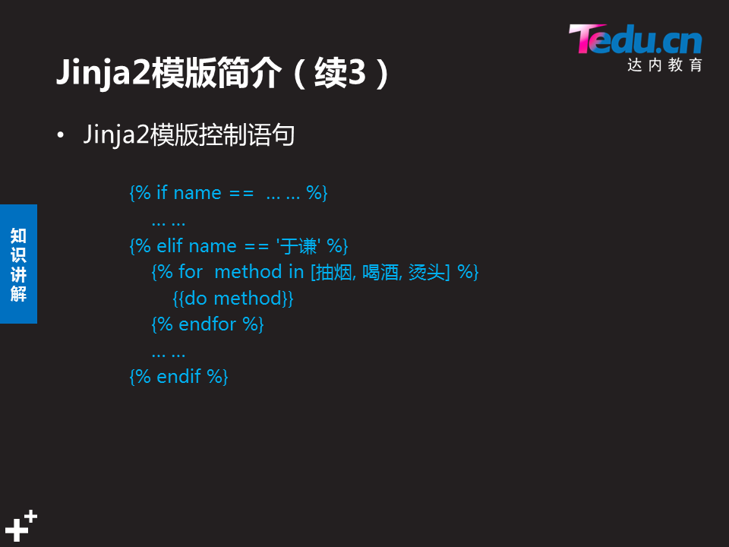

## jinja2过滤器



# playbook简介

是ansible用于配置,部署和管理托管主机剧本,通过playbook的详细描述,执行其中的一系列tasks,可以让远端主机达到预期状态

# playbook语法格式

* 由YAML语言编写.遵循YAML标准,
* 在同一行中,#之后的内容表示注释,
* 同一个列表中的元素应该保持相同的缩进
* palybook由一个或多个play组成
* play中hosts,variables,roles,tasks等对象的表示方法都是键值中间以”: ”(:后面有空格).分隔表示
* YAML文件开始行都是---, 这是YAML格式的一部分,表明一个文件的开始

playbook构成

Target:定义将要执行playbook的远程主机组

Variable:定义playbook运行时需要使用的变量

Tasks:定义将要在远程主机上执行的任务列表

Handler:定义task执行完成以后需要调用的任务

playbook执行结果

使用ansible-playbook运行playbook文件,输出内容为JSON格式,由不同颜色组成便于识别

* 绿色代表执行成功
* 黄色表示改变
* \*\*\*\*代表系统状态发生改变
* 红色代表执行失败

## 练习

[root@ansible ~]# vim ping.yaml

---

- hosts: all

remote\_user: root

tasks:

- ping:

[root@ansible ~]# ansible-playbook ping.yml -f 5

-f 并发进程数,默认是5

hosts行内容是一个(多个)组.或主机的patterns,以逗号为分隔符,,

remote\_user账户名

tasks:每一个play包含了一个task列表,命令任务列表,

一个task命令列表在其所对应的所有主机上顺序执行命令,

所有主机同时执行

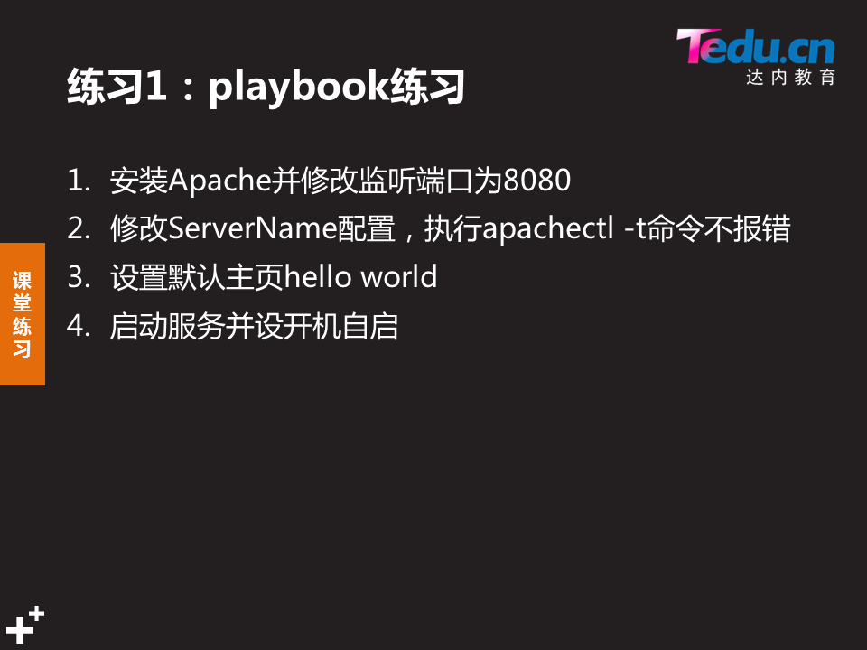

[root@ansible ~]# vim http.yml

---

- hosts: web1

remote\_user: root

tasks:

- yum:

name: httpd

state: installed

- lineinfile:

path: /etc/httpd/conf/httpd.conf

regexp: '^Listen'

line: 'Listen 8080'

- lineinfile:

path: /etc/httpd/conf/httpd.conf

regexp: '^#ServerName '

line: "ServerName localhost"

- service:

name: httpd

state: started

enabled: yes

- copy:

src: /root/index.html

dest: /var/www/html/index.html

善用:ansible-doc [root@ansible ~]# ansible-doc lineinfile

# ansible语法进阶

## 定义变量:

添加用户:给db主机组所有主机添加用户dd,,设置密码为123456,第一次登录需要修改密码

[root@ansible ~]# vim user.yml

---

- hosts: db

remote\_user: root

vars: #定义参数

username: dd #变量名为username,默认值为dd,没传参username值就为dd,

tasks:

- name: add user "{{username}}"

user:

name: "{{username}}"

group: mysql

- name: change "{{username}}" password

shell: echo 123456|passwd --stdin "{{username}}"

- shell: chage -d 0 "{{username}}"

[root@ansible ~]# ansible-playbook user.yml #执行

## 变量过滤器password\_hash

user模块的password不能设置密码,password是把字符串直接写入shadow,而linux的shadow密码是经过加密的,加密算法是:sha512所以不能用password设置密码.

[root@room9pc01 ansible]# cat user01.yml

---

- hosts: db

remote\_user: root

vars:

username: plj

tasks:

- shell: id "{{username}}"

register: res

- user:

name: "{{username}}"

password: "{{'123123'|password\_hash('sha512')}}" #将123123使用sha512加密方式加密

when: res

## 使用时-e传参

[root@ansible ~]# ansible-playbook user.yml -e "{'username':'nb'}" #传参定义

## 调用yml文件

[root@ansible ~]# vim args.yml

---

"username":

"wk"

[root@ansible ~]# ansible-playbook user.yml -e "@args.yml"

## 系统命令扩展true 与 false

作用:true只是将$?变为1 false只是将$?变为0

[root@db1 ~]# $?

-bash: 0: 未找到命令

[root@db1 ~]# echo $?

127

[root@db1 ~]# true

[root@db1 ~]# echo $?

0

[root@db1 ~]# false

[root@db1 ~]# echo $?

1

## error

ansible-playbook对错误的处理: 默认情况判断$?,如果值不为0就停止执行

但是在有些情况下需要忽略错误继续执行

---

- hosts: db

remote\_user: root

vars:

username: dd

tasks:

- name: add user "{{username}}"

user:

name: "{{username}}"

ignore\_errors: true #如果被创建用户已存在,则忽略$?继续往下执行,可达到修改密码作用

group: mysql

- name: change "{{username}}" password

shell: echo 123456|passwd --stdin "{{username}}"

第二种方法:name: "{{username}}" || true

## handlers:

当关注的资源发生变化时采取的操作

notify(通知)这个action(行动)可用于在每个play的最后被触发,这样可以避免有多次改变发生时每次都执行指定的操作,取而代之仅在所有的变化发生完成后一次性的执行指定操作

在notify中列出的操作称为handler,即notify调用handler中定义的操作

[root@web1 ~]# vim /etc/httpd/conf/httpd.conf

Listen 8080

---

- hosts: web1

remote\_user: root

tasks:

- yum:

name: httpd

state: installed

- lineinfile:

path: /etc/httpd/conf/httpd.conf

regexp: '^Listen'

line: 'Listen 80' #修改端口

tags: httpconf #给这个任务定义一个调用标签,执行时可调用

notify: reload httpd #直接调用下面,仅执行下面的操作,#等于就是修改端口后直接重启httpd

- lineinfile:

path: /etc/httpd/conf/httpd.conf

regexp: '^#ServerName '

line: "ServerName localhost"

handlers:

- name: reload httpd #命名

- service:

name: httpd

state: restarted

enabled: yes

[root@ansible ~]# ansible-playbook http.yml --tags=httpconf #执行时添加标签

[root@ansible ~]# ansible-playbook http.yml -t httpconf #此方法待测试

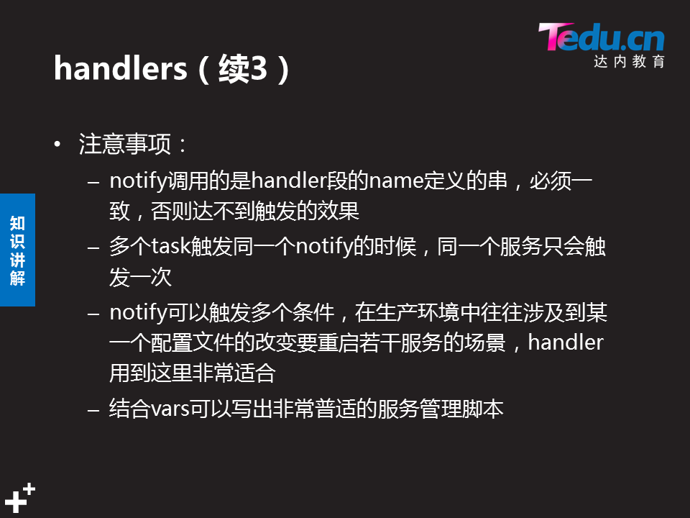

## when

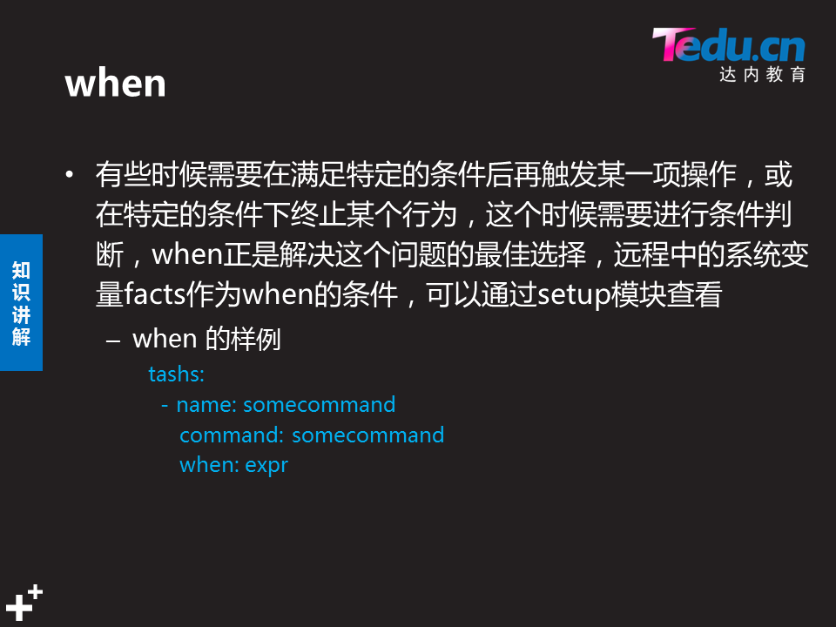

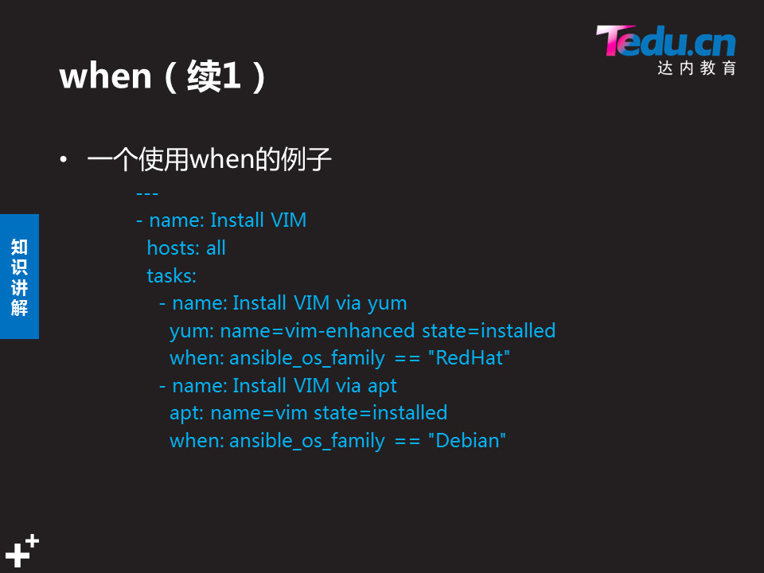

## register

判断前面的命令的执行结果,取处理后面的操作,,register模块保存前一个命令的返回状态,在后面进行调用

### register变量注册:

例如:判断一个用户是否存在,如果存在就修改密码.如果不存在就跳过

---

- hosts: db

remote\_user: root

vars:

username: dd

tasks:

- shell: id "{{username}}"

register: res #上面的命令执行返回状态(执行成功为0 不成功为1),放入res文件

- user:

name: "{{username}}"

password: "{'121212'|password\_hash('sha512')}"

when: res #调用res里面状态并判断,默认判断的是命令状态返回值$?,为0则修改密码

### register变量注册进阶

针对运行命令结果的返回值做判定.当系统负载超过一定值的时候做特殊处理

[root@room9pc01 ansible]# cat load1.yml

---

- hosts: web

remote\_user: root

tasks:

- shell: uptime |awk '{printf("%.2f",$(NF-2))}' #获取系统负载

register: result

- service:

name: httpd

state: stopped #停止httpd服务

when: result.stdout|float > 0.6 #判断系统负载大于0.6则执行,

[root@web1 ~]# watch -n 0.5 uptime #每隔0.5s执行一遍uptime

## with\_itms

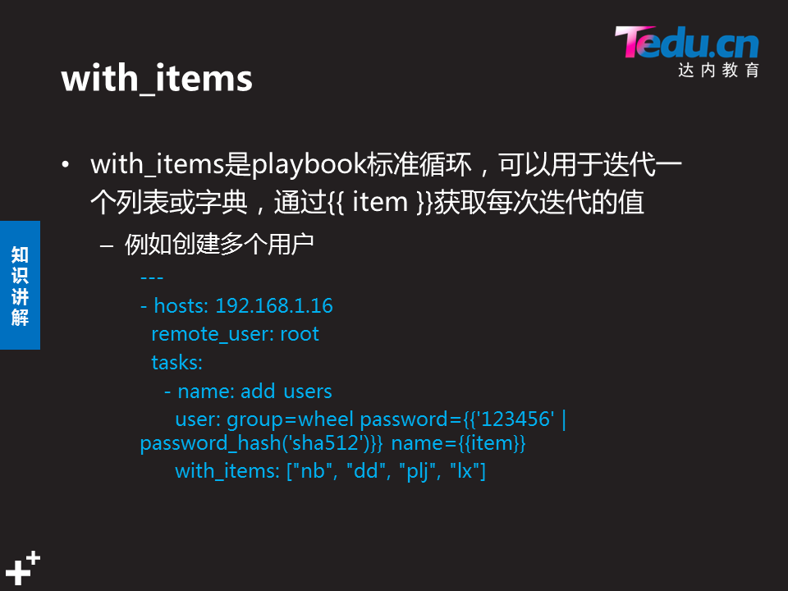

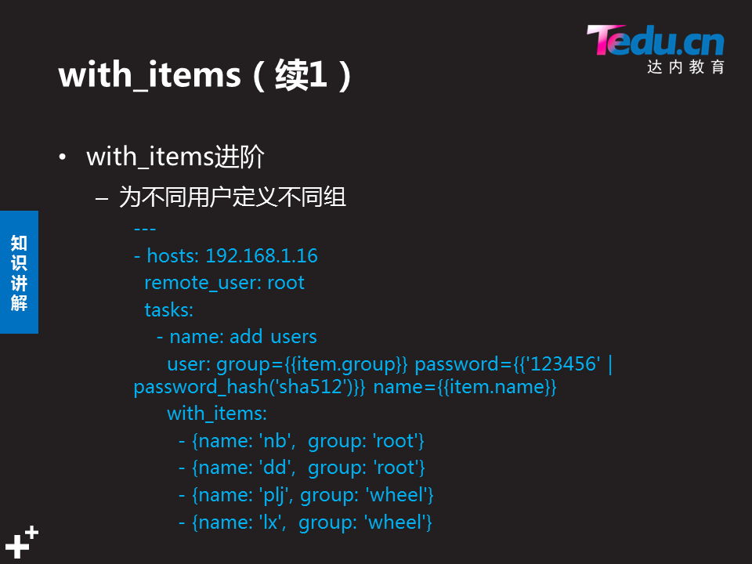

课堂案例:创建不同用户,设置不同的密码.指定不同附加组

[root@room9pc01 ansible]# cat user02.yml

---

- hosts: web

remote\_user: root

tasks:

- user:

name: "{{item.username}}"

password: "{{item.password|password\_hash('sha512')}}"

group: "{{item.group}}"

with\_items:

-

username: "nb"

password: "123"

group: "users"

-

username: "wk"

password: "456"

group: "apache"

-

username: "dd"

password: "789"

group: "daemon"

-

username: "jj"

password: "123qqq...A"

group: "wheel"

-

username: "xx"

password: "a"

group: "root"

## with\_nested嵌套循环:

[root@room9pc01 ansible]# cat test.yml

---

- hosts: cache

remote\_user: root

vars:

un: [a, b, c]

id: [1, 2, 3]

tasks:

- shell: echo "{{item}}"

with\_nested:

- "{{un}}"

- "{{id}}"

## tags

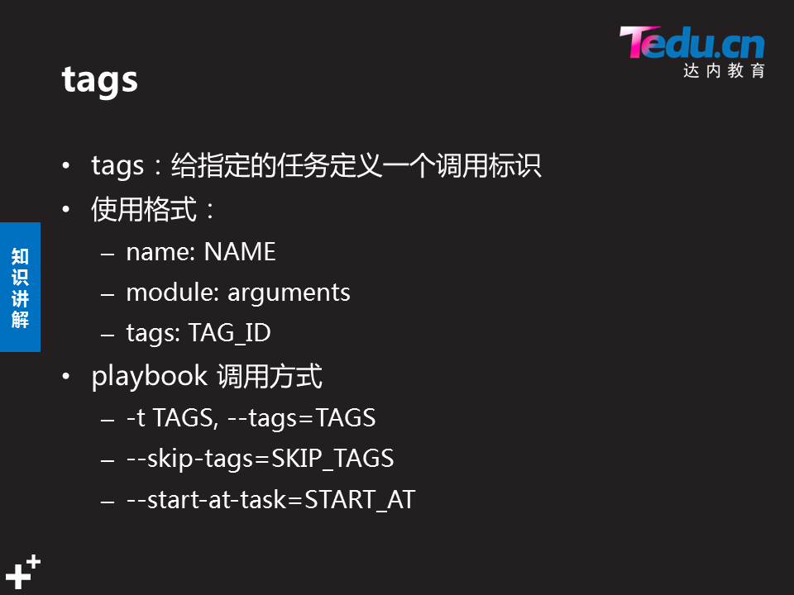

## include and roles

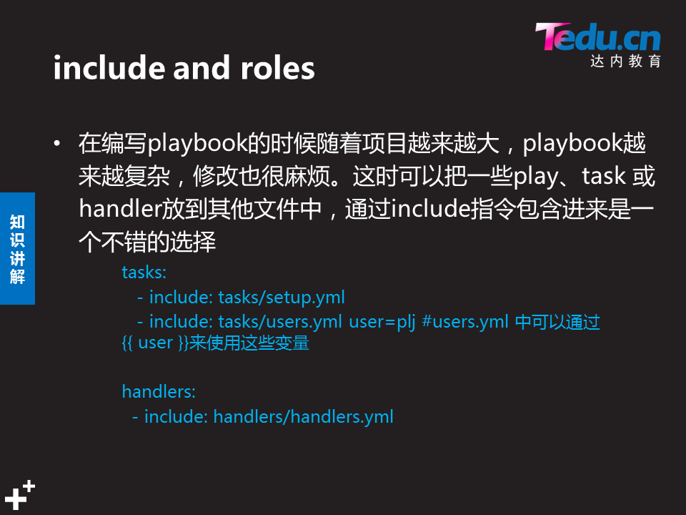



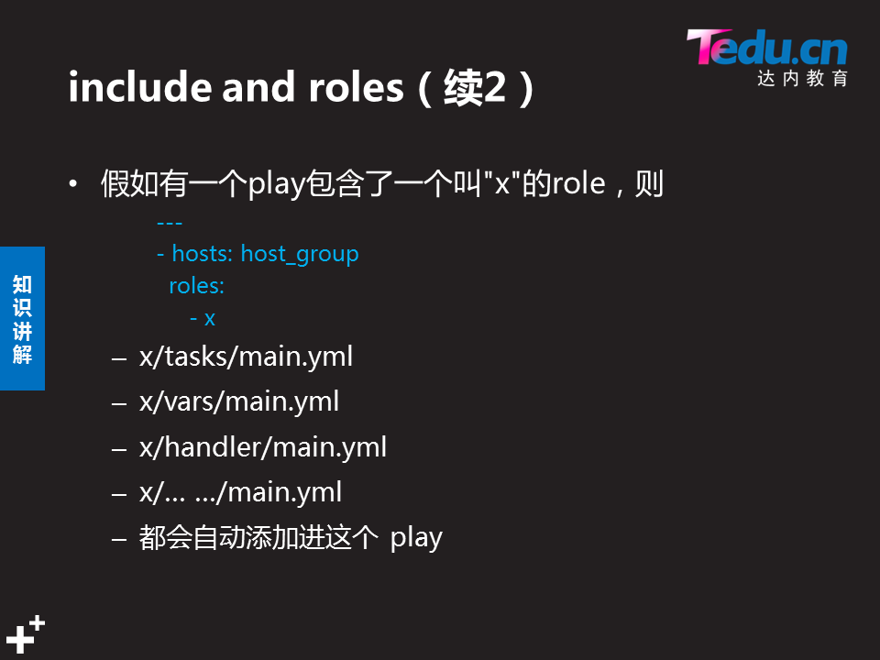

## debug调试

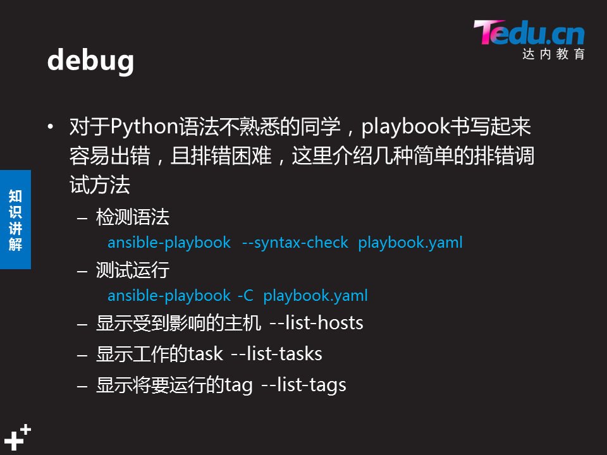

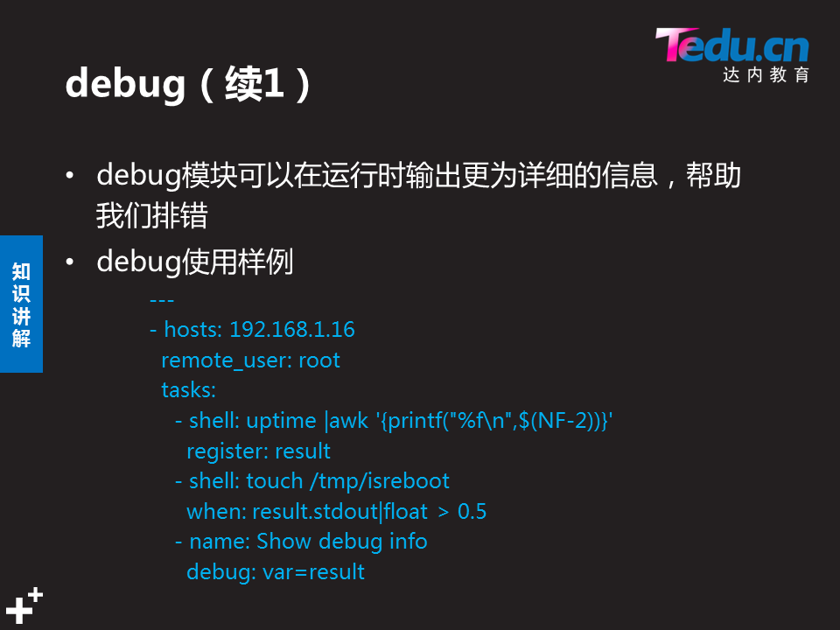

[root@room9pc01 ansible]# cat load.yml

---

- hosts: web

remote\_user: root

tasks:

- shell: uptime |awk '{printf("%.2f",$(NF-2))}'

register: result

- service:

name: httpd

state: stopped

when: result.stdout|float > 0.6

- name: debug info

debug: var=result

1. [练习1：playbook练习](http://tts.tmooc.cn/ttsPage/LINUX/NSDTN201801/ARCHITECTURE/DAY02/CASE/01/index.html#case1)
2. [案例2：变量练习](http://tts.tmooc.cn/ttsPage/LINUX/NSDTN201801/ARCHITECTURE/DAY02/CASE/01/index.html#case2)
3. [案例3：handlers练习](http://tts.tmooc.cn/ttsPage/LINUX/NSDTN201801/ARCHITECTURE/DAY02/CASE/01/index.html#case3)
4. [案例4：编写playbook](http://tts.tmooc.cn/ttsPage/LINUX/NSDTN201801/ARCHITECTURE/DAY02/CASE/01/index.html#case4)

## 1 练习1：playbook练习

### 1.1 问题

本案例要求：

* 安装Apache并修改监听端口为8080
* 修改ServerName配置，执行apachectl -t命令不报错
* 设置默认主页hello world
* 启动服务并设开机自启

### 1.2 步骤

实现此案例需要按照如下步骤进行。

**步骤一：playbook的ping脚本检测**

1. **[**root@ansible ansible**]**# vim ping**.**yml
2. **---**
3. **-** hosts**:** all
4. remote\_user**:** root
5. tasks**:**
6. **-** ping**:**
7. **[**root@ansible ansible**]**# ansible**-**playbook ping**.**yml //输出结果
8. PLAY **[**all**]** **\*\*\*\*\*\*\*\*\*\*\*\*\*\*\*\*\*\*\*\*\*\*\*\*\*\*\*\*\*\*\*\*\*\*\*\*\*\*\*\*\*\*\*\*\*\*\*\*\*\*\*\*\*\*\*\*\*\*\*\*\*\*\*\*\*\*\***
9. TASK **[**Gathering Facts**]** **\*\*\*\*\*\*\*\*\*\*\*\*\*\*\*\*\*\*\*\*\*\*\*\*\*\*\*\*\*\*\*\*\*\*\*\*\*\*\*\*\*\*\*\*\*\*\*\*\*\*\*\*\*\*\***
10. ok**:** **[**web1**]**
11. ok**:** **[**web2**]**
12. ok**:** **[**cache**]**
13. ok**:** **[**db1**]**
14. ok**:** **[**db2**]**
15. TASK **[**ping**]** **\*\*\*\*\*\*\*\*\*\*\*\*\*\*\*\*\*\*\*\*\*\*\*\*\*\*\*\*\*\*\*\*\*\*\*\*\*\*\*\*\*\*\*\*\*\*\*\*\*\*\*\*\*\*\*\*\*\*\*\*\*\*\*\*\*\***
16. ok**:** **[**db1**]**
17. ok**:** **[**web2**]**
18. ok**:** **[**cache**]**
19. ok**:** **[**web1**]**
20. ok**:** **[**db2**]**
21. PLAY RECAP **\*\*\*\*\*\*\*\*\*\*\*\*\*\*\*\*\*\*\*\*\*\*\*\*\*\*\*\*\*\*\*\*\*\*\*\*\*\*\*\*\*\*\*\*\*\*\*\*\*\*\*\*\*\*\*\*\*\*\*\*\*\*\*\*\*\*\***
22. cache **:** ok**=2** changed**=0** unreachable**=0** failed**=0**
23. db1 **:** ok**=2** changed**=0** unreachable**=0** failed**=0**
24. db2 **:** ok**=2** changed**=0** unreachable**=0** failed**=0**
25. web1 **:** ok**=2** changed**=0** unreachable**=0** failed**=0**
26. web2 **:** ok**=2** changed**=0** unreachable**=0** failed**=0**

注意：如果检测的时候出错，会在当前的目录生成一个新的文件（以.retry结尾），可以去这个文件里面看是哪个主机的错

**步骤二：用playbook安装Apache,修改端口，配置ServerName，修改主页，设置开机自启**

1. **[**root@ansible ansible**]**# vim http**.**yml
2. **---**
3. **-** hosts**:** cache
4. remote\_user**:** root
5. tasks**:**
6. **-** name**:** install one specific version of Apache
7. yum**:**
8. name**:** httpd        //安装Apache
9. state**:** installed
10. **-** lineinfile**:**
11. path**:** /etc/httpd**/**conf**/**httpd**.**conf
12. regexp**:** '^Listen '
13. line**:** 'Listen 8080'        //修改端口为8080
14. **-** replace**:**
15. path**:** /etc/httpd**/**conf**/**httpd**.**conf
16. regexp**:** '^#(ServerName).\*'        //配置ServerName
17. replace**:** '**\1** localhost'
18. **-** service**:**
19. name**:** httpd
20. enabled**:** yes        //开机自启
21. state**:** restarted
22. **-** copy**:**
23. src**:** /root/index**.**html        //修改主页，可以自己写个页面
24. dest**:** /var/www**/**html**/**index**.**html
25. **[**root@ansible ansible**]**# curl **192.168.1.56:8080**
26. hello world
27. **[**root@ansible ansible**]**# ssh cache
28. Last login**:** Fri Sep **7** **09:32:05** **2018** from **192.168.1.51**
29. **[**root@cache **~]**# apachectl **-**t
30. Syntax OK

## 2 案例2：变量练习

### 2.1 问题

本案例要求熟悉playbook进阶：

* 练习使用user模块添加用户
* 练习使用变量简化task，让play通用性更强
* 练习使用过滤器

### 2.2 步骤

实现此案例需要按照如下步骤进行。

**步骤一：使用user模块添加用户，并修改密码**

1. **[**root@ansible ansible**]**# vim user**.**yml
2. **---**
3. **-** hosts**:** cache
4. remote\_user**:** root
5. vars**:**
6. username**:** xiaoming
7. tasks**:**
8. **-** name**:** create user "{{username}}"
9. user**:** group**=**wheel uid**=1000** name**={{**username**}}**
10. **-** shell**:** echo **123456** **|** passwd **--**stdin xiaoming
11. **-** shell**:** chage **-**d **0** **{{**username**}}**
12. **[**root@ansible ansible**]**# ansible**-**playbook user**.**yml //执行结果
13. PLAY **[**cache**]** **\*\*\*\*\*\*\*\*\*\*\*\*\*\*\*\*\*\*\*\*\*\*\*\*\*\*\*\*\*\*\*\*\*\*\*\*\*\*\*\*\*\*\*\*\*\*\*\*\*\*\*\*\*\*\*\*\*\*\*\*\*\*\*\*\*\***
14. TASK **[**Gathering Facts**]** **\*\*\*\*\*\*\*\*\*\*\*\*\*\*\*\*\*\*\*\*\*\*\*\*\*\*\*\*\*\*\*\*\*\*\*\*\*\*\*\*\*\*\*\*\*\*\*\*\*\*\*\*\*\*\*\***
15. ok**:** **[**cache**]**
16. TASK **[**create user " xiaoming "**]** **\*\*\*\*\*\*\*\*\*\*\*\*\*\*\*\*\*\*\*\*\*\*\*\*\*\*\*\*\*\*\*\*\*\*\*\*\*\*\*\*\*\*\*\*\*\*\***
17. changed**:** **[**cache**]**
18. TASK **[**command**]** **\*\*\*\*\*\*\*\*\*\*\*\*\*\*\*\*\*\*\*\*\*\*\*\*\*\*\*\*\*\*\*\*\*\*\*\*\*\*\*\*\*\*\*\*\*\*\*\*\*\*\*\*\*\*\*\*\*\*\*\*\*\*\*\***
19. changed**:** **[**cache**]**
20. TASK **[**command**]** **\*\*\*\*\*\*\*\*\*\*\*\*\*\*\*\*\*\*\*\*\*\*\*\*\*\*\*\*\*\*\*\*\*\*\*\*\*\*\*\*\*\*\*\*\*\*\*\*\*\*\*\*\*\*\*\*\*\*\*\*\*\*\*\***
21. changed**:** **[**cache**]**
22. PLAY RECAP **\*\*\*\*\*\*\*\*\*\*\*\*\*\*\*\*\*\*\*\*\*\*\*\*\*\*\*\*\*\*\*\*\*\*\*\*\*\*\*\*\*\*\*\*\*\*\*\*\*\*\*\*\*\*\*\*\*\*\*\*\*\*\*\*\*\*\*\***
23. cache **:** ok**=4** changed**=3** unreachable**=0** failed**=0**

**步骤二：变量过滤器，创建一个用户，设置密码**

1. **[**root@ansible ansible**]**# vim user1**.**yml
2. **---**
3. **-** hosts**:** cache
4. remote\_user**:** root
5. tasks**:**
6. **-** user**:**
7. name**:** lisi
8. group**:** root
9. password**:** "{{'123456' | password\_hash('sha512')}}"
10. **-** shell**:** chage **-**d **0** lisi
11. **[**root@ansible ansible**]**# ansible**-**playbook user1**.**yml
12. PLAY **[**cache**]** **\*\*\*\*\*\*\*\*\*\*\*\*\*\*\*\*\*\*\*\*\*\*\*\*\*\*\*\*\*\*\*\*\*\*\*\*\*\*\*\*\*\*\*\*\*\*\*\*\*\*\*\*\*\*\*\*\*\*\*\*\*\*\*\*\*\***
13. TASK **[**Gathering Facts**]** **\*\*\*\*\*\*\*\*\*\*\*\*\*\*\*\*\*\*\*\*\*\*\*\*\*\*\*\*\*\*\*\*\*\*\*\*\*\*\*\*\*\*\*\*\*\*\*\*\*\*\*\*\*\*\*\***
14. ok**:** **[**cache**]**
15. TASK **[**user**]** **\*\*\*\*\*\*\*\*\*\*\*\*\*\*\*\*\*\*\*\*\*\*\*\*\*\*\*\*\*\*\*\*\*\*\*\*\*\*\*\*\*\*\*\*\*\*\*\*\*\*\*\*\*\*\*\*\*\*\*\*\*\*\*\*\*\*\***
16. changed**:** **[**cache**]**
17. TASK **[**command**]** **\*\*\*\*\*\*\*\*\*\*\*\*\*\*\*\*\*\*\*\*\*\*\*\*\*\*\*\*\*\*\*\*\*\*\*\*\*\*\*\*\*\*\*\*\*\*\*\*\*\*\*\*\*\*\*\*\*\*\*\*\*\*\*\***
18. changed**:** **[**cache**]**
19. PLAY RECAP **\*\*\*\*\*\*\*\*\*\*\*\*\*\*\*\*\*\*\*\*\*\*\*\*\*\*\*\*\*\*\*\*\*\*\*\*\*\*\*\*\*\*\*\*\*\*\*\*\*\*\*\*\*\*\*\*\*\*\*\*\*\*\*\*\*\*\*\***
20. cache **:** ok**=3** changed**=2** unreachable**=0** failed**=0**

**步骤三：定义一个变量创建用户**

1. **[**root@ansible ansible**]**# vim user2**.**yml
2. **---**
3. **-** hosts**:** cache
4. remote\_user**:** root
5. vars**:**
6. user**:** zhangs
7. tasks**:**
8. **-** user**:**
9. name**:** "{{user}}"
10. group**:** root
11. password**:** "{{'123456' | password\_hash('sha512')}}"
12. **-** shell**:** chage **-**d **0** "{{user}}"
13. **[**root@ansible ansible**]**# ansible**-**playbook user2**.**yml
14. PLAY **[**cache**]** **\*\*\*\*\*\*\*\*\*\*\*\*\*\*\*\*\*\*\*\*\*\*\*\*\*\*\*\*\*\*\*\*\*\*\*\*\*\*\*\*\*\*\*\*\*\*\*\*\*\*\*\*\*\*\*\*\*\*\*\*\*\*\*\*\*\***
15. TASK **[**Gathering Facts**]** **\*\*\*\*\*\*\*\*\*\*\*\*\*\*\*\*\*\*\*\*\*\*\*\*\*\*\*\*\*\*\*\*\*\*\*\*\*\*\*\*\*\*\*\*\*\*\*\*\*\*\*\*\*\*\*\***
16. ok**:** **[**cache**]**
17. TASK **[**user**]** **\*\*\*\*\*\*\*\*\*\*\*\*\*\*\*\*\*\*\*\*\*\*\*\*\*\*\*\*\*\*\*\*\*\*\*\*\*\*\*\*\*\*\*\*\*\*\*\*\*\*\*\*\*\*\*\*\*\*\*\*\*\*\*\*\*\*\***
18. changed**:** **[**cache**]**
19. TASK **[**command**]** **\*\*\*\*\*\*\*\*\*\*\*\*\*\*\*\*\*\*\*\*\*\*\*\*\*\*\*\*\*\*\*\*\*\*\*\*\*\*\*\*\*\*\*\*\*\*\*\*\*\*\*\*\*\*\*\*\*\*\*\*\*\*\*\***
20. changed**:** **[**cache**]**
21. PLAY RECAP **\*\*\*\*\*\*\*\*\*\*\*\*\*\*\*\*\*\*\*\*\*\*\*\*\*\*\*\*\*\*\*\*\*\*\*\*\*\*\*\*\*\*\*\*\*\*\*\*\*\*\*\*\*\*\*\*\*\*\*\*\*\*\*\*\*\*\*\***
22. cache **:** ok**=3** changed**=2** unreachable**=0** failed**=0**

## 3 案例3：handlers练习

### 3.1 问题

本案例要求：

* 安装Apache软件
* 配置文件，重新载入配置文件让服务生效
* 使用handlers来实现

### 3.2 步骤

实现此案例需要按照如下步骤进行。

**步骤一：error**

playbook从上往下顺序执行，若报错，后面的命令不会在执行，若想解决有两种方法：

1）当返回值为假时，显示true： - shell: setenforce 0 || true

1. **[**root@ansible ansible**]**# vim user5**.**yml
2. **---**
3. **-** hosts**:** cache
4. remote\_user**:** root
5. vars**:**
6. user**:** bb
7. tasks**:**
8. **-** shell**:** setenforce **0** **||** **true**
9. **-** user**:**
10. name**:** "{{user}}"
11. group**:** root
12. password**:** "{{'123456' | password\_hash('sha512')}}"
13. **-** shell**:** chage **-**d **0** "{{user}}"
14. **[**root@ansible ansible**]**# ansible**-**playbook user5**.**yml
15. PLAY **[**cache**]** **\*\*\*\*\*\*\*\*\*\*\*\*\*\*\*\*\*\*\*\*\*\*\*\*\*\*\*\*\*\*\*\*\*\*\*\*\*\*\*\*\*\*\*\*\*\*\*\*\*\*\*\*\*\*\*\*\*\*\*\*\*\*\*\*\*\***
16. TASK **[**Gathering Facts**]** **\*\*\*\*\*\*\*\*\*\*\*\*\*\*\*\*\*\*\*\*\*\*\*\*\*\*\*\*\*\*\*\*\*\*\*\*\*\*\*\*\*\*\*\*\*\*\*\*\*\*\*\*\*\*\*\***
17. ok**:** **[**cache**]**
18. TASK **[**command**]** **\*\*\*\*\*\*\*\*\*\*\*\*\*\*\*\*\*\*\*\*\*\*\*\*\*\*\*\*\*\*\*\*\*\*\*\*\*\*\*\*\*\*\*\*\*\*\*\*\*\*\*\*\*\*\*\*\*\*\*\*\*\*\*\***
19. changed**:** **[**cache**]**
20. TASK **[**user**]** **\*\*\*\*\*\*\*\*\*\*\*\*\*\*\*\*\*\*\*\*\*\*\*\*\*\*\*\*\*\*\*\*\*\*\*\*\*\*\*\*\*\*\*\*\*\*\*\*\*\*\*\*\*\*\*\*\*\*\*\*\*\*\*\*\*\*\***
21. changed**:** **[**cache**]**
22. TASK **[**command**]** **\*\*\*\*\*\*\*\*\*\*\*\*\*\*\*\*\*\*\*\*\*\*\*\*\*\*\*\*\*\*\*\*\*\*\*\*\*\*\*\*\*\*\*\*\*\*\*\*\*\*\*\*\*\*\*\*\*\*\*\*\*\*\*\***
23. changed**:** **[**cache**]**
24. PLAY RECAP **\*\*\*\*\*\*\*\*\*\*\*\*\*\*\*\*\*\*\*\*\*\*\*\*\*\*\*\*\*\*\*\*\*\*\*\*\*\*\*\*\*\*\*\*\*\*\*\*\*\*\*\*\*\*\*\*\*\*\*\*\*\*\*\*\*\*\*\***
25. cache **:** ok**=4** changed**=3** unreachable**=0** failed**=0**

2、忽略：ignoring\_errors: True(推荐使用这个，会有报错信息，告诉你错误忽略，继续执行下面的命令)

1. **[**root@ansible ansible**]**# vim user6**.**yml
2. **---**
3. **-** hosts**:** cache
4. remote\_user**:** root
5. vars**:**
6. user**:** bb
7. tasks**:**
8. **-** shell**:** setenforce **0**
9. ignore\_errors**:** True
10. **-** user**:**
11. name**:** "{{user}}"
12. group**:** root
13. password**:** "{{'123456' | password\_hash('sha512')}}"
14. **-** shell**:** chage **-**d **0** "{{user}}"
15. **[**root@ansible ansible**]**# ansible**-**playbook user6**.**yml
16. PLAY **[**cache**]** **\*\*\*\*\*\*\*\*\*\*\*\*\*\*\*\*\*\*\*\*\*\*\*\*\*\*\*\*\*\*\*\*\*\*\*\*\*\*\*\*\*\*\*\*\*\*\*\*\*\*\*\*\*\*\*\*\*\*\*\*\*\*\*\*\*\***
17. TASK **[**Gathering Facts**]** **\*\*\*\*\*\*\*\*\*\*\*\*\*\*\*\*\*\*\*\*\*\*\*\*\*\*\*\*\*\*\*\*\*\*\*\*\*\*\*\*\*\*\*\*\*\*\*\*\*\*\*\*\*\*\*\***
18. ok**:** **[**cache**]**
19. TASK **[**command**]** **\*\*\*\*\*\*\*\*\*\*\*\*\*\*\*\*\*\*\*\*\*\*\*\*\*\*\*\*\*\*\*\*\*\*\*\*\*\*\*\*\*\*\*\*\*\*\*\*\*\*\*\*\*\*\*\*\*\*\*\*\*\*\*\***
20. fatal**:** **[**cache**]:** FAILED**!** **=>** **{**"changed"**:** **true,** "cmd"**:** "setenforce 0"**,** "delta"**:** "0:00:00.004198"**,** "end"**:** "2018-09-07 11:08:14.936959"**,** "msg"**:** "non-zero return code"**,** "rc"**:** **1,** "start"**:** "2018-09-07 11:08:14.932761"**,** "stderr"**:** "setenforce: SELinux is disabled"**,** "stderr\_lines"**:** **[**"setenforce: SELinux is disabled"**],** "stdout"**:** ""**,** "stdout\_lines"**:** **[]}**
21. **...**ignoring
22. TASK **[**user**]** **\*\*\*\*\*\*\*\*\*\*\*\*\*\*\*\*\*\*\*\*\*\*\*\*\*\*\*\*\*\*\*\*\*\*\*\*\*\*\*\*\*\*\*\*\*\*\*\*\*\*\*\*\*\*\*\*\*\*\*\*\*\*\*\*\*\*\***
23. changed**:** **[**cache**]**
24. TASK **[**command**]** **\*\*\*\*\*\*\*\*\*\*\*\*\*\*\*\*\*\*\*\*\*\*\*\*\*\*\*\*\*\*\*\*\*\*\*\*\*\*\*\*\*\*\*\*\*\*\*\*\*\*\*\*\*\*\*\*\*\*\*\*\*\*\*\***
25. changed**:** **[**cache**]**
26. PLAY RECAP **\*\*\*\*\*\*\*\*\*\*\*\*\*\*\*\*\*\*\*\*\*\*\*\*\*\*\*\*\*\*\*\*\*\*\*\*\*\*\*\*\*\*\*\*\*\*\*\*\*\*\*\*\*\*\*\*\*\*\*\*\*\*\*\*\*\*\*\***
27. cache **:** ok**=4** changed**=3** unreachable**=0** failed**=0**

**步骤二： handlers**

关注的资源发生变化时采取的操作

1) 使用handlers来配置文件，重新载入配置文件让服务生效

1. **[**root@ansible ansible**]**# vim adhttp**.**yml
2. **---**
3. **-** hosts**:** cache
4. remote\_user**:** root
5. tasks**:**
6. **-** copy**:**
7. src**:** /root/httpd**.**conf
8. dest**:** /etc/httpd**/**conf**/**httpd**.**conf
9. owner**:** root
10. group**:** root
11. mode**:** **0644**
12. notify**:**
13. **-** restart httpd
14. handlers**:**
15. **-** name**:** restart httpd
16. service**:** name**=**httpd state**=**restarted
17. **[**root@ansible ansible**]**# ansible**-**playbook adhttp**.**yml
18. PLAY **[**cache**]** **\*\*\*\*\*\*\*\*\*\*\*\*\*\*\*\*\*\*\*\*\*\*\*\*\*\*\*\*\*\*\*\*\*\*\*\*\*\*\*\*\*\*\*\*\*\*\*\*\*\*\*\*\*\*\*\*\*\*\*\*\*\*\*\*\*\***
19. TASK **[**Gathering Facts**]** **\*\*\*\*\*\*\*\*\*\*\*\*\*\*\*\*\*\*\*\*\*\*\*\*\*\*\*\*\*\*\*\*\*\*\*\*\*\*\*\*\*\*\*\*\*\*\*\*\*\*\*\*\*\*\*\***
20. ok**:** **[**cache**]**
21. TASK **[**copy**]** **\*\*\*\*\*\*\*\*\*\*\*\*\*\*\*\*\*\*\*\*\*\*\*\*\*\*\*\*\*\*\*\*\*\*\*\*\*\*\*\*\*\*\*\*\*\*\*\*\*\*\*\*\*\*\*\*\*\*\*\*\*\*\*\*\*\*\***
22. ok**:** **[**cache**]**
23. PLAY RECAP **\*\*\*\*\*\*\*\*\*\*\*\*\*\*\*\*\*\*\*\*\*\*\*\*\*\*\*\*\*\*\*\*\*\*\*\*\*\*\*\*\*\*\*\*\*\*\*\*\*\*\*\*\*\*\*\*\*\*\*\*\*\*\*\*\*\*\*\***
24. cache **:** ok**=2** changed**=0** unreachable**=0** failed**=0**
25. **[**root@ansible ansible**]**# ssh cache apachectl **-**t
26. Syntax OK
27. **[**root@ansible ansible**]**# curl **192.168.1.56:8080**
28. hello world

2）使用脚本调用变量更改服务

1. **[**root@ansible ansible**]**# vim adhttp2**.**yml
2. **---**
3. **-** hosts**:** cache
4. remote\_user**:** root
5. vars**:**
6. server**:** httpd
7. tasks**:**
8. **-** copy**:**
9. src**:** /root/httpd**.**conf
10. dest**:** /etc/httpd**/**conf**/**httpd**.**conf
11. owner**:** root
12. group**:** root
13. mode**:** **0644**
14. notify**:**
15. **-** restart "{{server}}"
16. handlers**:**
17. **-** name**:** restart "{{server}}"
18. service**:** name**=**httpd state**=**restarted
19. **[**root@ansible ansible**]**# ansible**-**playbook adhttp2**.**yml
20. PLAY **[**cache**]** **\*\*\*\*\*\*\*\*\*\*\*\*\*\*\*\*\*\*\*\*\*\*\*\*\*\*\*\*\*\*\*\*\*\*\*\*\*\*\*\*\*\*\*\*\*\*\*\*\*\*\*\*\*\*\*\*\*\*\*\*\*\*\*\*\*\*\*\*\*\*\*\*\*\*\*\*\*\*\*\*\*\*\*\*\*\*\*\*\*\*\*\*\*\*\*\*\*\*\*\*\*\*\*\*\*\*\*\***
21. TASK **[**Gathering Facts**]** **\*\*\*\*\*\*\*\*\*\*\*\*\*\*\*\*\*\*\*\*\*\*\*\*\*\*\*\*\*\*\*\*\*\*\*\*\*\*\*\*\*\*\*\*\*\*\*\*\*\*\*\*\*\*\*\*\*\*\*\*\*\*\*\*\*\*\*\*\*\*\*\*\*\*\*\*\*\*\*\*\*\*\*\*\*\*\*\*\*\*\*\*\*\*\*\*\*\***
22. ok**:** **[**cache**]**
23. TASK **[**copy**]** **\*\*\*\*\*\*\*\*\*\*\*\*\*\*\*\*\*\*\*\*\*\*\*\*\*\*\*\*\*\*\*\*\*\*\*\*\*\*\*\*\*\*\*\*\*\*\*\*\*\*\*\*\*\*\*\*\*\*\*\*\*\*\*\*\*\*\*\*\*\*\*\*\*\*\*\*\*\*\*\*\*\*\*\*\*\*\*\*\*\*\*\*\*\*\*\*\*\*\*\*\*\*\*\*\*\*\*\*\***
24. ok**:** **[**cache**]**
25. PLAY RECAP **\*\*\*\*\*\*\*\*\*\*\*\*\*\*\*\*\*\*\*\*\*\*\*\*\*\*\*\*\*\*\*\*\*\*\*\*\*\*\*\*\*\*\*\*\*\*\*\*\*\*\*\*\*\*\*\*\*\*\*\*\*\*\*\*\*\*\*\*\*\*\*\*\*\*\*\*\*\*\*\*\*\*\*\*\*\*\*\*\*\*\*\*\*\*\*\*\*\*\*\*\*\*\*\*\*\*\*\*\*\***
26. cache **:** ok**=2** changed**=0** unreachable**=0** failed**=0**
27. **[**root@ansible ansible**]**#

## 4 案例4：编写playbook

### 4.1 问题

本案例要求：

* 把所有监听端口是8080的Apache服务全部停止

### 4.2 步骤

实现此案例需要按照如下步骤进行。

**步骤一：把监听端口是8080的Apache服务全部停止**

1. **[**root@ansible ansible**]**# vim ad**.**yml
2. **---**
3. **-** hosts**:** cache
4. remote\_user**:** root
5. tasks**:**
6. **-** shell**:** netstat **-**atunlp **|** awk '{print $4}'**|** awk '-F:' '{print $2}'
7. register**:** result
8. **-** service**:**
9. name**:** httpd
10. state**:** stopped
11. **[**root@ansible ansible**]**# ansible**-**playbook ad**.**yml
12. PLAY **[**cache**]** **\*\*\*\*\*\*\*\*\*\*\*\*\*\*\*\*\*\*\*\*\*\*\*\*\*\*\*\*\*\*\*\*\*\*\*\*\*\*\*\*\*\*\*\*\*\*\*\*\*\*\*\*\*\*\*\*\*\*\*\*\*\*\*\*\*\*\*\*\*\*\*\*\*\*\*\*\*\*\*\*\*\*\*\*\*\*\*\*\*\*\*\*\*\*\*\*\*\*\*\*\*\*\*\*\*\*\*\***
13. TASK **[**Gathering Facts**]** **\*\*\*\*\*\*\*\*\*\*\*\*\*\*\*\*\*\*\*\*\*\*\*\*\*\*\*\*\*\*\*\*\*\*\*\*\*\*\*\*\*\*\*\*\*\*\*\*\*\*\*\*\*\*\*\*\*\*\*\*\*\*\*\*\*\*\*\*\*\*\*\*\*\*\*\*\*\*\*\*\*\*\*\*\*\*\*\*\*\*\*\*\*\*\*\*\*\***
14. ok**:** **[**cache**]**
15. TASK **[**command**]** **\*\*\*\*\*\*\*\*\*\*\*\*\*\*\*\*\*\*\*\*\*\*\*\*\*\*\*\*\*\*\*\*\*\*\*\*\*\*\*\*\*\*\*\*\*\*\*\*\*\*\*\*\*\*\*\*\*\*\*\*\*\*\*\*\*\*\*\*\*\*\*\*\*\*\*\*\*\*\*\*\*\*\*\*\*\*\*\*\*\*\*\*\*\*\*\*\*\*\*\*\*\*\*\*\*\***
16. changed**:** **[**cache**]**
17. TASK **[**service**]** **\*\*\*\*\*\*\*\*\*\*\*\*\*\*\*\*\*\*\*\*\*\*\*\*\*\*\*\*\*\*\*\*\*\*\*\*\*\*\*\*\*\*\*\*\*\*\*\*\*\*\*\*\*\*\*\*\*\*\*\*\*\*\*\*\*\*\*\*\*\*\*\*\*\*\*\*\*\*\*\*\*\*\*\*\*\*\*\*\*\*\*\*\*\*\*\*\*\*\*\*\*\*\*\*\*\***
18. changed**:** **[**cache**]**
19. PLAY RECAP **\*\*\*\*\*\*\*\*\*\*\*\*\*\*\*\*\*\*\*\*\*\*\*\*\*\*\*\*\*\*\*\*\*\*\*\*\*\*\*\*\*\*\*\*\*\*\*\*\*\*\*\*\*\*\*\*\*\*\*\*\*\*\*\*\*\*\*\*\*\*\*\*\*\*\*\*\*\*\*\*\*\*\*\*\*\*\*\*\*\*\*\*\*\*\*\*\*\*\*\*\*\*\*\*\*\*\*\*\*\***
20. cache **:** ok**=3** changed**=2** unreachable**=0** failed**=0**

**步骤二：when条件判断**

1）当系统负载超过0.7时，则关掉httpd

1. **[**root@ansible ansible**]**# vim when**.**yml
2. **---**
3. **-** hosts**:** cache
4. remote\_user**:** root
5. tasks**:**
6. **-** shell**:** uptime **|** awk '{printf("%.2f",$(NF-2))}'
7. register**:** result
8. **-** service**:**
9. name**:** httpd
10. state**:** stopped
11. when**:** result**.**stdout**|**float **>** **0.7**
12. **[**root@ansible ansible**]**# ansible**-**playbook when**.**yml
13. PLAY **[**cache**]** **\*\*\*\*\*\*\*\*\*\*\*\*\*\*\*\*\*\*\*\*\*\*\*\*\*\*\*\*\*\*\*\*\*\*\*\*\*\*\*\*\*\*\*\*\*\*\*\*\*\*\*\*\*\*\*\*\*\*\*\*\*\*\*\*\*\*\*\*\*\*\*\*\*\*\*\*\*\*\*\*\*\*\*\*\*\*\*\*\*\*\*\*\*\*\*\*\*\*\*\*\*\*\*\*\*\*\*\***
14. TASK **[**Gathering Facts**]** **\*\*\*\*\*\*\*\*\*\*\*\*\*\*\*\*\*\*\*\*\*\*\*\*\*\*\*\*\*\*\*\*\*\*\*\*\*\*\*\*\*\*\*\*\*\*\*\*\*\*\*\*\*\*\*\*\*\*\*\*\*\*\*\*\*\*\*\*\*\*\*\*\*\*\*\*\*\*\*\*\*\*\*\*\*\*\*\*\*\*\*\*\*\*\*\*\*\***
15. ok**:** **[**cache**]**
16. TASK **[**command**]** **\*\*\*\*\*\*\*\*\*\*\*\*\*\*\*\*\*\*\*\*\*\*\*\*\*\*\*\*\*\*\*\*\*\*\*\*\*\*\*\*\*\*\*\*\*\*\*\*\*\*\*\*\*\*\*\*\*\*\*\*\*\*\*\*\*\*\*\*\*\*\*\*\*\*\*\*\*\*\*\*\*\*\*\*\*\*\*\*\*\*\*\*\*\*\*\*\*\*\*\*\*\*\*\*\*\***
17. changed**:** **[**cache**]**
18. TASK **[**service**]** **\*\*\*\*\*\*\*\*\*\*\*\*\*\*\*\*\*\*\*\*\*\*\*\*\*\*\*\*\*\*\*\*\*\*\*\*\*\*\*\*\*\*\*\*\*\*\*\*\*\*\*\*\*\*\*\*\*\*\*\*\*\*\*\*\*\*\*\*\*\*\*\*\*\*\*\*\*\*\*\*\*\*\*\*\*\*\*\*\*\*\*\*\*\*\*\*\*\*\*\*\*\*\*\*\*\***
19. changed**:** **[**cache**]**
20. PLAY RECAP **\*\*\*\*\*\*\*\*\*\*\*\*\*\*\*\*\*\*\*\*\*\*\*\*\*\*\*\*\*\*\*\*\*\*\*\*\*\*\*\*\*\*\*\*\*\*\*\*\*\*\*\*\*\*\*\*\*\*\*\*\*\*\*\*\*\*\*\*\*\*\*\*\*\*\*\*\*\*\*\*\*\*\*\*\*\*\*\*\*\*\*\*\*\*\*\*\*\*\*\*\*\*\*\*\*\*\*\*\*\***
21. cache **:** ok**=3** changed**=2** unreachable**=0** failed**=0**

**步骤三：with\_items标准循环**

1）为不同用户定义不同组

1. **[**root@ansible ansible**]**# vim add**.**yml
2. **---**
3. **-** hosts**:** web2
4. remote\_user**:** root
5. tasks**:**
6. **-** user**:**
7. name**:** "{{item.name}}"
8. group**:** "{{item.group}}"
9. password**:** "{{'123456'|password\_hash('sha512')}}"
10. with\_items**:**
11. **-** **{**name**:** "aa"**,** group**:** "users"**}**
12. **-** **{**name**:** "bb"**,** group**:** "mail" **}**
13. **-** **{**name**:** "cc"**,** group**:** "wheel"**}**
14. **-** **{**name**:** "dd"**,** group**:** "root" **}**
15. **[**root@ansible ansible**]**# ansible**-**playbook add**.**yml
16. PLAY **[**web2**]** **\*\*\*\*\*\*\*\*\*\*\*\*\*\*\*\*\*\*\*\*\*\*\*\*\*\*\*\*\*\*\*\*\*\*\*\*\*\*\*\*\*\*\*\*\*\*\*\*\*\*\*\*\*\*\*\*\*\*\*\*\*\*\*\*\*\*\*\*\*\*\*\*\*\*\*\*\*\*\*\*\*\*\*\*\*\*\*\*\*\*\*\*\*\*\*\*\*\*\*\*\*\*\*\*\*\*\*\*\***
17. TASK **[**Gathering Facts**]** **\*\*\*\*\*\*\*\*\*\*\*\*\*\*\*\*\*\*\*\*\*\*\*\*\*\*\*\*\*\*\*\*\*\*\*\*\*\*\*\*\*\*\*\*\*\*\*\*\*\*\*\*\*\*\*\*\*\*\*\*\*\*\*\*\*\*\*\*\*\*\*\*\*\*\*\*\*\*\*\*\*\*\*\*\*\*\*\*\*\*\*\*\*\*\*\*\*\***
18. ok**:** **[**web2**]**
19. TASK **[**user**]** **\*\*\*\*\*\*\*\*\*\*\*\*\*\*\*\*\*\*\*\*\*\*\*\*\*\*\*\*\*\*\*\*\*\*\*\*\*\*\*\*\*\*\*\*\*\*\*\*\*\*\*\*\*\*\*\*\*\*\*\*\*\*\*\*\*\*\*\*\*\*\*\*\*\*\*\*\*\*\*\*\*\*\*\*\*\*\*\*\*\*\*\*\*\*\*\*\*\*\*\*\*\*\*\*\*\*\*\*\***
20. changed**:** **[**web2**]** **=>** **(**item**={**u'group'**:** u'users'**,** u'name'**:** u'aa'**})**
21. changed**:** **[**web2**]** **=>** **(**item**={**u'group'**:** u'mail'**,** u'name'**:** u'bb'**})**
22. changed**:** **[**web2**]** **=>** **(**item**={**u'group'**:** u'wheel'**,** u'name'**:** u'cc'**})**
23. changed**:** **[**web2**]** **=>** **(**item**={**u'group'**:** u'root'**,** u'name'**:** u'dd'**})**
24. PLAY RECAP **\*\*\*\*\*\*\*\*\*\*\*\*\*\*\*\*\*\*\*\*\*\*\*\*\*\*\*\*\*\*\*\*\*\*\*\*\*\*\*\*\*\*\*\*\*\*\*\*\*\*\*\*\*\*\*\*\*\*\*\*\*\*\*\*\*\*\*\*\*\*\*\*\*\*\*\*\*\*\*\*\*\*\*\*\*\*\*\*\*\*\*\*\*\*\*\*\*\*\*\*\*\*\*\*\*\*\*\*\*\***
25. web2 **:** ok**=2** changed**=1** unreachable**=0** failed**=0**

2）嵌套循环，循环添加多用户

1. **[**root@ansible ansible**]**# vim add1**.**yml
2. **---**
3. **-** hosts**:** web2
4. remote\_user**:** root
5. vars**:**
6. un**:** **[**a**,** b**,** c**]**
7. id**:** **[1,** **2,** **3]**
8. tasks**:**
9. **-** name**:** add users
10. shell**:** echo **{{**item**}}**
11. with\_nested**:**
12. **-** "{{un}}"
13. **-** "{{id}}"
14. **[**root@ansible ansible**]**# ansible**-**playbook add1**.**yml
15. PLAY **[**web2**]** **\*\*\*\*\*\*\*\*\*\*\*\*\*\*\*\*\*\*\*\*\*\*\*\*\*\*\*\*\*\*\*\*\*\*\*\*\*\*\*\*\*\*\*\*\*\*\*\*\*\*\*\*\*\*\*\*\*\*\*\*\*\*\*\*\*\*\*\*\*\*\*\*\*\*\*\*\*\*\*\*\*\*\*\*\*\*\*\*\*\*\*\*\*\*\*\*\*\*\*\*\*\*\*\*\*\*\*\*\***
16. TASK **[**Gathering Facts**]** **\*\*\*\*\*\*\*\*\*\*\*\*\*\*\*\*\*\*\*\*\*\*\*\*\*\*\*\*\*\*\*\*\*\*\*\*\*\*\*\*\*\*\*\*\*\*\*\*\*\*\*\*\*\*\*\*\*\*\*\*\*\*\*\*\*\*\*\*\*\*\*\*\*\*\*\*\*\*\*\*\*\*\*\*\*\*\*\*\*\*\*\*\*\*\*\*\*\***
17. ok**:** **[**web2**]**
18. TASK **[**add users**]** **\*\*\*\*\*\*\*\*\*\*\*\*\*\*\*\*\*\*\*\*\*\*\*\*\*\*\*\*\*\*\*\*\*\*\*\*\*\*\*\*\*\*\*\*\*\*\*\*\*\*\*\*\*\*\*\*\*\*\*\*\*\*\*\*\*\*\*\*\*\*\*\*\*\*\*\*\*\*\*\*\*\*\*\*\*\*\*\*\*\*\*\*\*\*\*\*\*\*\*\*\*\*\*\***
19. changed**:** **[**web2**]** **=>** **(**item**=[**u'a'**,** **1])**
20. changed**:** **[**web2**]** **=>** **(**item**=[**u'a'**,** **2])**
21. changed**:** **[**web2**]** **=>** **(**item**=[**u'a'**,** **3])**
22. changed**:** **[**web2**]** **=>** **(**item**=[**u'b'**,** **1])**
23. changed**:** **[**web2**]** **=>** **(**item**=[**u'b'**,** **2])**
24. changed**:** **[**web2**]** **=>** **(**item**=[**u'b'**,** **3])**
25. changed**:** **[**web2**]** **=>** **(**item**=[**u'c'**,** **1])**
26. changed**:** **[**web2**]** **=>** **(**item**=[**u'c'**,** **2])**
27. changed**:** **[**web2**]** **=>** **(**item**=[**u'c'**,** **3])**
28. PLAY RECAP **\*\*\*\*\*\*\*\*\*\*\*\*\*\*\*\*\*\*\*\*\*\*\*\*\*\*\*\*\*\*\*\*\*\*\*\*\*\*\*\*\*\*\*\*\*\*\*\*\*\*\*\*\*\*\*\*\*\*\*\*\*\*\*\*\*\*\*\*\*\*\*\*\*\*\*\*\*\*\*\*\*\*\*\*\*\*\*\*\*\*\*\*\*\*\*\*\*\*\*\*\*\*\*\*\*\*\*\*\*\***
29. web2 **:** ok**=2** changed**=1** unreachable**=0** failed**=0**

**步骤四：tags给指定的任务定义一个调用标识**

1）tags 样例

1. **[**root@ansible ansible**]**# vim adhttp**.**yml
2. **---**
3. **-** hosts**:** cache
4. remote\_user**:** root
5. tasks**:**
6. **-** copy**:**
7. src**:** /root/httpd**.**conf
8. dest**:** /etc/httpd**/**conf**/**httpd**.**conf
9. owner**:** root
10. group**:** root
11. mode**:** **0644**
12. tags**:** config\_httpd
13. notify**:**
14. **-** restart httpd
15. handlers**:**
16. **-** name**:** restart httpd
17. service**:** name**=**httpd state**=**restarted

2）调用方式

1. **[**root@ansible ansible**]**# ansible**-**playbook adhttp**.**yml **--**tags**=**config\_httpd
2. PLAY **[**cache**]** **\*\*\*\*\*\*\*\*\*\*\*\*\*\*\*\*\*\*\*\*\*\*\*\*\*\*\*\*\*\*\*\*\*\*\*\*\*\*\*\*\*\*\*\*\*\*\*\*\*\*\*\*\*\*\*\*\*\*\*\*\*\*\*\*\***
3. TASK **[**Gathering Facts**]** **\*\*\*\*\*\*\*\*\*\*\*\*\*\*\*\*\*\*\*\*\*\*\*\*\*\*\*\*\*\*\*\*\*\*\*\*\*\*\*\*\*\*\*\*\*\*\*\*\*\*\*\*\*\*\***
4. ok**:** **[**cache**]**
5. TASK **[**copy**]** **\*\*\*\*\*\*\*\*\*\*\*\*\*\*\*\*\*\*\*\*\*\*\*\*\*\*\*\*\*\*\*\*\*\*\*\*\*\*\*\*\*\*\*\*\*\*\*\*\*\*\*\*\*\*\*\*\*\*\*\*\*\*\*\*\*\***
6. ok**:** **[**cache**]**
7. PLAY RECAP **\*\*\*\*\*\*\*\*\*\*\*\*\*\*\*\*\*\*\*\*\*\*\*\*\*\*\*\*\*\*\*\*\*\*\*\*\*\*\*\*\*\*\*\*\*\*\*\*\*\*\*\*\*\*\*\*\*\*\*\*\*\*\*\*\*\*\***
8. cache **:** ok**=2** changed**=0** unreachable**=0** failed**=0**

3）include and roles

在编写playbook的时候随着项目越来越大，playbook越来越复杂。可以把一些play、task 或 handler放到其他文件中，通过包含进来是一个不错的选择

roles像是加强版的include，它可以引入一个项目的文件和目录

一般所需的目录层级有

vars：变量层

tasks：任务层

handlers：触发条件

files：文件

template：模板

default：默认，优先级最低

1. **...**
2. tasks**:**
3. **-** include**:** tasks**/**setup**.**yml
4. **-** include**:** tasks**/**users**.**yml user**=**plj
5. //users.yml 中可以通过{{ user }}来使用这些变量
6. handlers**:**
7. **-** include**:** handlers**/**handlers**.**yml

**步骤五：debug检测**

1. **[**root@ansible ansible**]**# ansible**-**playbook **--**syntax**-**check http**.**yml //检测语法
2. playbook**:** http**.**yml
3. **[**root@ansible ansible**]**# ansible**-**playbook **-**C http**.**yml //测试运行
4. **[**root@ansible ansible**]**# ansible**-**playbook http**.**yml **--**list**-**tasks
5. //显示要执行的工作
6. playbook**:** http**.**yml
7. play #**1** **(**cache**):** cache    TAGS**:** **[]**
8. tasks**:**
9. install one specific version of Apache    TAGS**:** **[]**
10. lineinfile    TAGS**:** **[]**
11. replace    TAGS**:** **[]**
12. service    TAGS**:** **[]**
13. copy    TAGS**:** **[]**
14. **[**root@ansible ansible**]**# vim debug**.**yml
15. **---**
16. **-** hosts**:** cache
17. remote\_user**:** root
18. tasks**:**
19. **-** shell**:** uptime **|**awk '{printf("%f**\n**",$(NF-2))}'
20. register**:** result
21. **-** shell**:** touch **/**tmp**/**isreboot
22. when**:** result**.**stdout**|**float **>** **0.5**
23. **-** name**:** Show debug info
24. debug**:** **var=**result
25. **[**root@ansible ansible**]**# ansible**-**playbook debug**.**yml         //运行
26. PLAY **[**cache**]** **\*\*\*\*\*\*\*\*\*\*\*\*\*\*\*\*\*\*\*\*\*\*\*\*\*\*\*\*\*\*\*\*\*\*\*\*\*\*\*\*\*\*\*\*\*\*\*\*\*\*\*\*\*\*\*\*\*\*\*\*\*\*\*\*\*\*\*\*\*\*\*\*\*\*\*\*\*\*\*\*\*\*\*\*\*\*\*\*\*\*\*\*\*\*\*\*\*\*\*\*\*\*\*\*\*\*\*\***
27. TASK **[**Gathering Facts**]** **\*\*\*\*\*\*\*\*\*\*\*\*\*\*\*\*\*\*\*\*\*\*\*\*\*\*\*\*\*\*\*\*\*\*\*\*\*\*\*\*\*\*\*\*\*\*\*\*\*\*\*\*\*\*\*\*\*\*\*\*\*\*\*\*\*\*\*\*\*\*\*\*\*\*\*\*\*\*\*\*\*\*\*\*\*\*\*\*\*\*\*\*\*\*\*\*\*\***
28. ok**:** **[**cache**]**
29. TASK **[**command**]** **\*\*\*\*\*\*\*\*\*\*\*\*\*\*\*\*\*\*\*\*\*\*\*\*\*\*\*\*\*\*\*\*\*\*\*\*\*\*\*\*\*\*\*\*\*\*\*\*\*\*\*\*\*\*\*\*\*\*\*\*\*\*\*\*\*\*\*\*\*\*\*\*\*\*\*\*\*\*\*\*\*\*\*\*\*\*\*\*\*\*\*\*\*\*\*\*\*\*\*\*\*\*\*\*\*\***
30. changed**:** **[**cache**]**
31. TASK **[**command**]** **\*\*\*\*\*\*\*\*\*\*\*\*\*\*\*\*\*\*\*\*\*\*\*\*\*\*\*\*\*\*\*\*\*\*\*\*\*\*\*\*\*\*\*\*\*\*\*\*\*\*\*\*\*\*\*\*\*\*\*\*\*\*\*\*\*\*\*\*\*\*\*\*\*\*\*\*\*\*\*\*\*\*\*\*\*\*\*\*\*\*\*\*\*\*\*\*\*\*\*\*\*\*\*\*\*\***
32. skipping**:** **[**cache**]**
33. TASK **[**Show debug info**]** **\*\*\*\*\*\*\*\*\*\*\*\*\*\*\*\*\*\*\*\*\*\*\*\*\*\*\*\*\*\*\*\*\*\*\*\*\*\*\*\*\*\*\*\*\*\*\*\*\*\*\*\*\*\*\*\*\*\*\*\*\*\*\*\*\*\*\*\*\*\*\*\*\*\*\*\*\*\*\*\*\*\*\*\*\*\*\*\*\*\*\*\*\*\*\*\*\*\***
34. ok**:** **[**cache**]** **=>** **{**
35. "result"**:** **{**
36. "changed"**:** **true,**
37. "cmd"**:** "uptime |awk '{printf(**\"**%f**\\**n**\"**,$(NF-2))}'"**,**
38. "delta"**:** "0:00:00.005905"**,**
39. "end"**:** "2018-09-07 12:57:51.371013"**,**
40. "failed"**:** **false,**
41. "rc"**:** **0,**
42. "start"**:** "2018-09-07 12:57:51.365108"**,**
43. "stderr"**:** ""**,**
44. "stderr\_lines"**:** **[],**
45. "stdout"**:** "0.000000"**,**
46. "stdout\_lines"**:** **[**
47. "0.000000"
48. **]**
49. **}**
50. **}**
51. PLAY RECAP **\*\*\*\*\*\*\*\*\*\*\*\*\*\*\*\*\*\*\*\*\*\*\*\*\*\*\*\*\*\*\*\*\*\*\*\*\*\*\*\*\*\*\*\*\*\*\*\*\*\*\*\*\*\*\*\*\*\*\*\*\*\*\*\*\*\*\*\*\*\*\*\*\*\*\*\*\*\*\*\*\*\*\*\*\*\*\*\*\*\*\*\*\*\*\*\*\*\*\*\*\*\*\*\*\*\*\*\*\*\***
52. cache **:** ok**=3** changed**=1** unreachable**=0** failed**=0**

# Centos6系统练习

## 启动关闭httpd 服务

[root@centos6 桌面]# chkconfig --list httpd

httpd 0:关闭 1:关闭 2:关闭 3:关闭 4:关闭 5:关闭 6:关闭

[root@centos6 桌面]# chkconfig httpd

[root@centos6 桌面]# chkconfig --list httpd

httpd 0:关闭 1:关闭 2:关闭 3:关闭 4:关闭 5:关闭 6:关闭

[root@centos6 桌面]# chkconfig httpd on

[root@centos6 桌面]# chkconfig --list httpd

httpd 0:关闭 1:关闭 2:启用 3:启用 4:启用 5:启用 6:关闭

[root@centos6 桌面]# chkconfig httpd off

[root@centos6 桌面]# chkconfig --list httpd

httpd 0:关闭 1:关闭 2:关闭 3:关闭 4:关闭 5:关闭 6:关闭

等级0表示：表示关机

等级1表示：单用户模式

等级2表示：无网络连接的多用户命令行模式

等级3表示：有网络连接的多用户命令行模式

等级4表示：不可用

等级5表示：带图形界面的多用户模式

等级6表示：重新启动

## 配置网路用setup

nmcli 只能查看一些状态

[root@centos6 ~]# setup

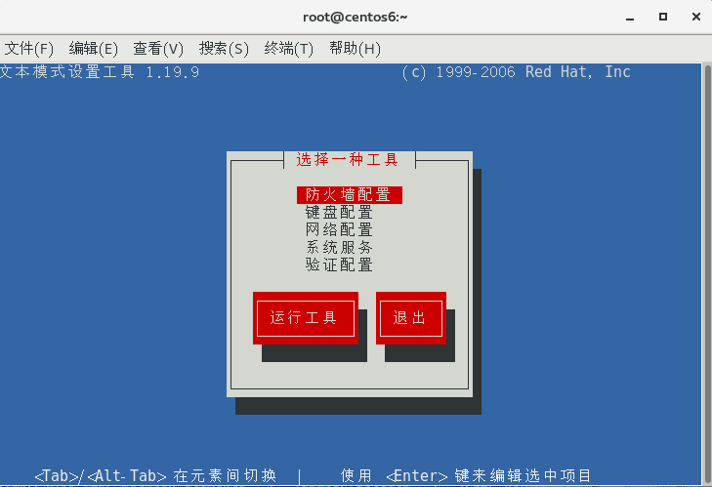

## 修改主机名

[root@centos6 桌面]# vim /etc/sysconfig/network

NETWORKING=yes

HOSTNAME=centos6

hosname一样能用

[root@centos6 桌面]# hostname centos6

# -----NSD ARCHITECTURE DAY03-------------------

# ELK简介



日志分析平台:监控分析正常时候的数据分析,区别于zabbix(故障报警监控)

LKEL:linux kibanna elasticsearch logstash

**kibanna:**一个开源和免费的工具，Kibana可以为 Logstash 和 ElasticSearch 提供的日志分析友好的 Web 界面，可以帮助汇总、分析和搜索重要数据日志**。**

**elasticsearch:**日志存储数据库,是个开源分布式搜索引擎，提供搜集、分析、存储数据三大功能。它的特点有：分布式，零配置，自动发现，索引自动分片，索引副本机制，restful风格接口，多数据源，自动搜索负载等

**logstash:**主要是用来日志的搜集、分析、过滤日志的工具，支持大量的数据获取方式。一般工作方式为c/s架构，client端安装在需要收集日志的主机上，server端负责将收到的各节点日志进行过滤、修改等操作在一并发往elasticsearch上去。

架构如同LNMP



## Elasticsearch







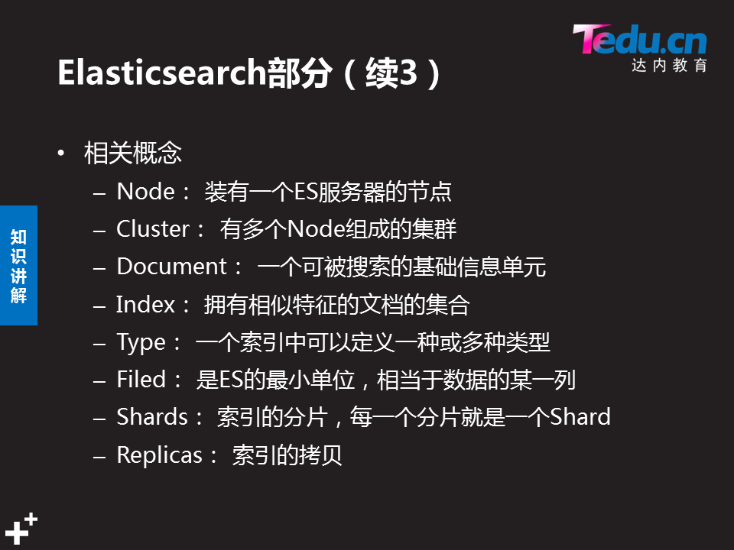

### Elasticsearch与sql,nosql对比

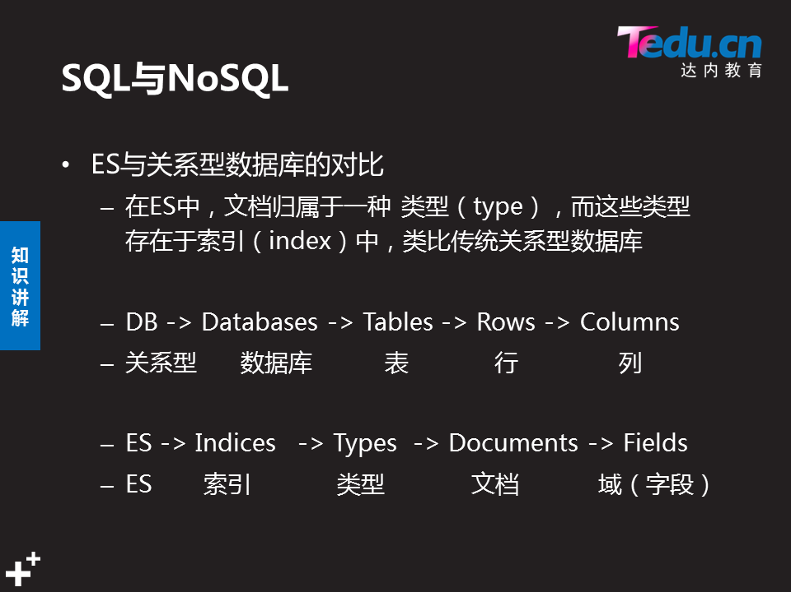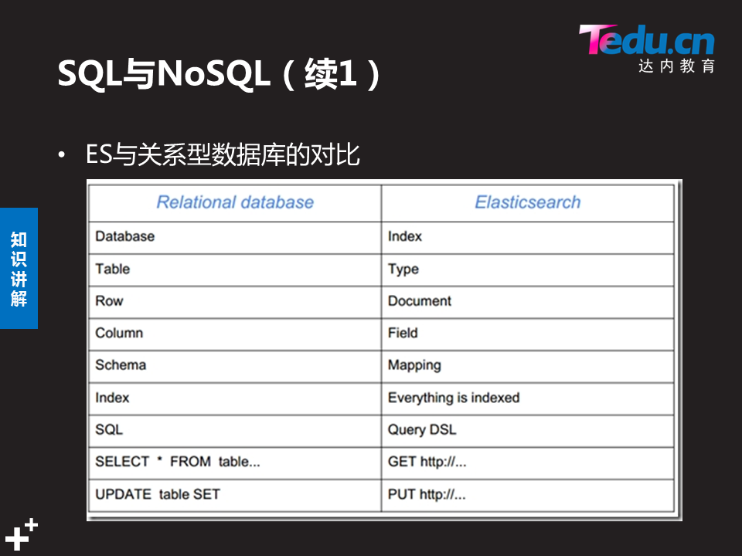

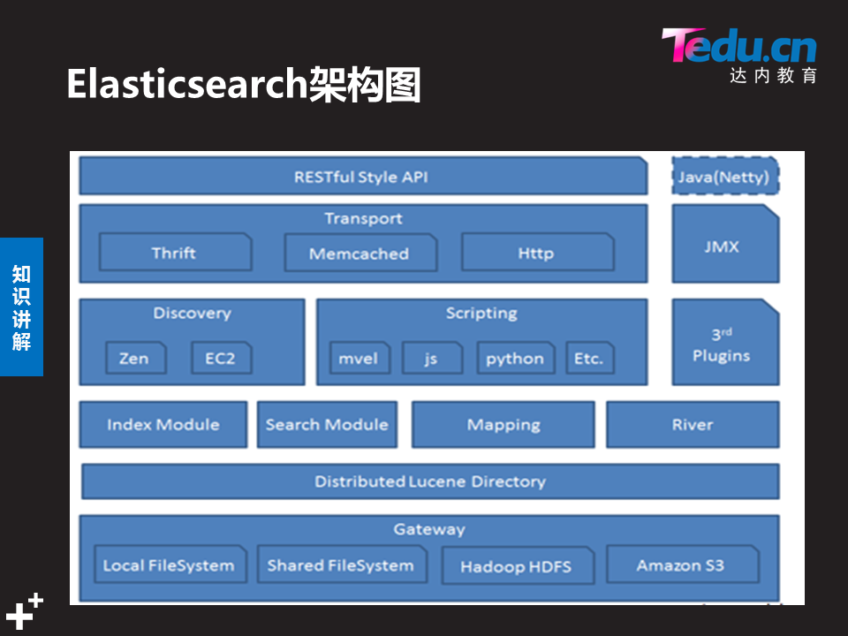

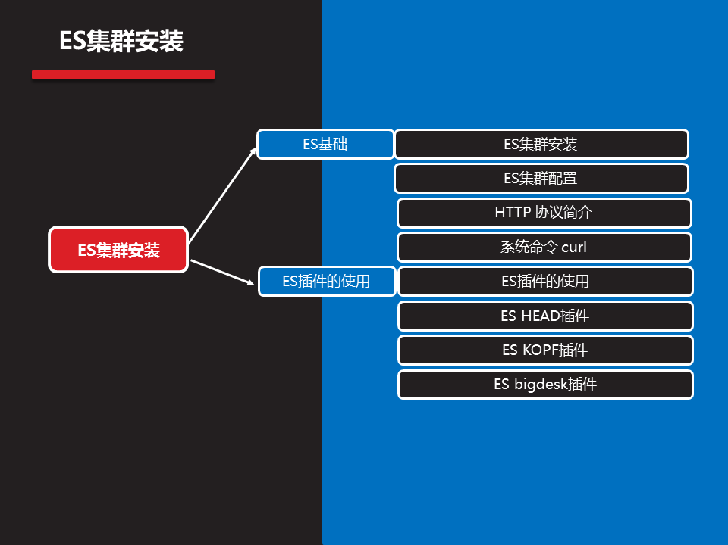

### ES安装

1. 设置主机名.和IP对应关系 (安装)

[root@localhost ~]# vim /etc/sysconfig/network-scripts/ifcfg-eth0

# Generated by dracut initrd

DEVICE="eth0"

ONBOOT="yes"

TYPE="Ethernet"

BOOTPROTO="static"

IPADDR="192.168.1.11"

NETMASK="255.255.255.0"

GATEWAY="192.168.1.254"

[root@localhost ~]# systemctl restart network

/etc/hosts文件 添加:192.168.1.11 ES

1. 解决依赖关系

安装JDK,至少java7

[root@ES ~]# yum -y install bash-completion #命令不能补全,需要安装的软件

[root@ES ~]# exit #退出终端重新进入

[root@ES ~]# yum -y install java-1.8.0-openjdk

1. 安装软件包

[root@ES ~]# yum -y install elasticsearch-2.3.4.rpm

1. 修改[配置文件

[root@ES ~]# vim /etc/elasticsearch/elasticsearch.yml

network.host: 0.0.0.0

1. 启动服务

[root@ES ~]# systemctl start elasticsearch.service

[root@ES ~]# systemctl enable elasticsearch.service

1. 检查服务

[root@ES ~]# curl 192.168.1.11:9200

{

"name" : "Frank Payne",

"cluster\_name" : "elasticsearch",

"version" : {

"number" : "2.3.4",

"build\_hash" : "e455fd0c13dceca8dbbdbb1665d068ae55dabe3f",

"build\_timestamp" : "2016-06-30T11:24:31Z",

"build\_snapshot" : false,

"lucene\_version" : "5.5.0"

},

"tagline" : "You Know, for Search"

}

### ES集群安装

按照集群安装再安装5台,按如下修改配置:

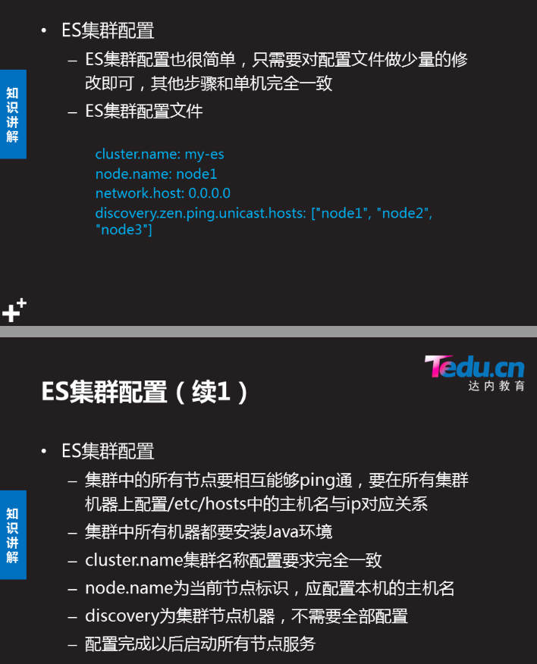

安装配置步骤

配置所有的IP地址

192.168.11-192.168.1.15

主机名分别是:esl esl2 esl3 esl4 esl5

将所有主机的/etc/hosts文件将所有主机名与IP对应好

制作yum源.在192.168.1.254真机的ftp目录//var/ftp/elk目录放有所有所需安装包,并做好了yum源

[root@room9pc01 ~]# ls /var/ftp/esl/

accounts.json.gz elasticsearch-head-master.zip kibana-4.5.2-1.x86\_64.rpm shakespeare.json.gz

alog.gz elasticsearch-kopf-master.zip logs.jsonl.gz

bigdesk-master.zip elk.tar logstash-2.3.4-1.noarch.rpm

elasticsearch-2.3.4.rpm filebeat-1.2.3-x86\_64.rpm repodata

注:做yum源的命令为:~]# createrepo 安装包所以在目录 #在当前目录可用点. 代替

安装

yum -y install java-1.8.0-openjdk

yum -y install elasticsearch-2.3.4

4.vim /etc/elasticsearch/elasticsearch.yml

17 cluster.name: nsd1811

23 node.name: {{ansible\_hostname}}

discovery.zen.ping.unicast.hosts: ["esl", "esl2", "esl3"]

## HTTP协议简介

http请求由三部分组成:请求行 消息报头 请求正文

请求行以一个方法符号开头,以空格分开,后面跟着请求的URI和协议版本,格式如下:

Method Request-URI HTTP-Version CRLF

http请求方法:

常用方法:GET,POST,HEAD

其他方法:OPTIONS,PUT,DELETE.TRACE和CONNECT

ES常用:

PUT --增 DELETE --删 POST --改 GET --查

## 系统命令:curl



[root@room9pc01 elk]# curl <http://118.144.89.240/info.php> #此地址为李欣特写的php

<pre>

[ REQUEST\_METHOD] ==> GET

[ REMOTE\_ADDR] ==> 118.250.0.162

[HTTP\_USER\_AGENT] ==> curl/7.29.0

[ HTTP\_REFERER] ==>

--- --- GET options is --- ---

Array

(

)

[root@room9pc01 elk]# curl -XPUT http://118.144.89.240/info.php

<pre>

[ REQUEST\_METHOD] ==> PUT

[ REMOTE\_ADDR] ==> 118.250.0.162

[HTTP\_USER\_AGENT] ==> curl/7.29.0

[ HTTP\_REFERER] ==>

--- --- PUT options is --- ---

Array

(

)

# ES插件

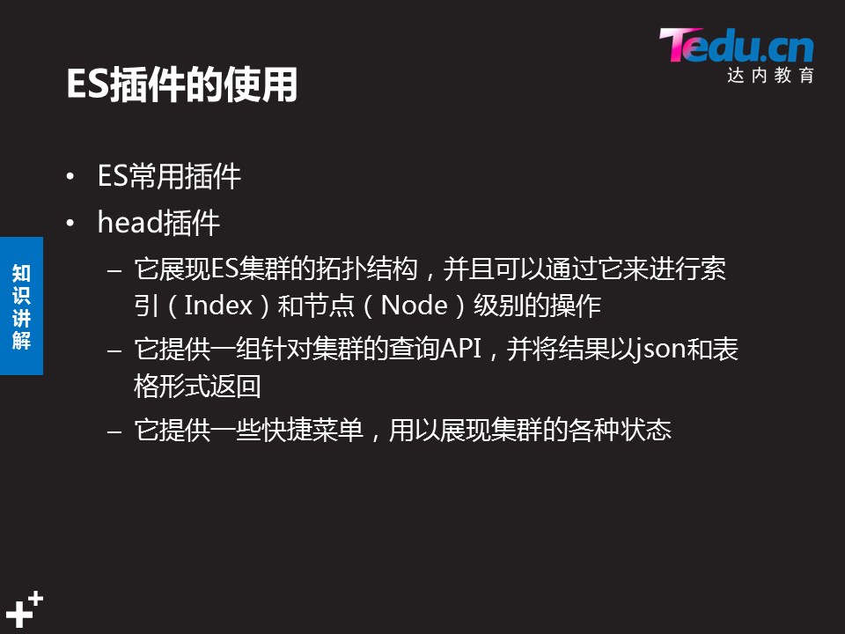

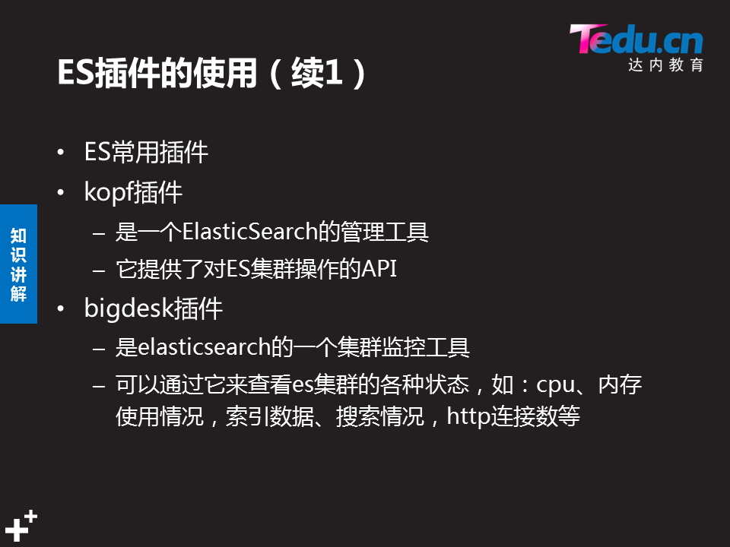

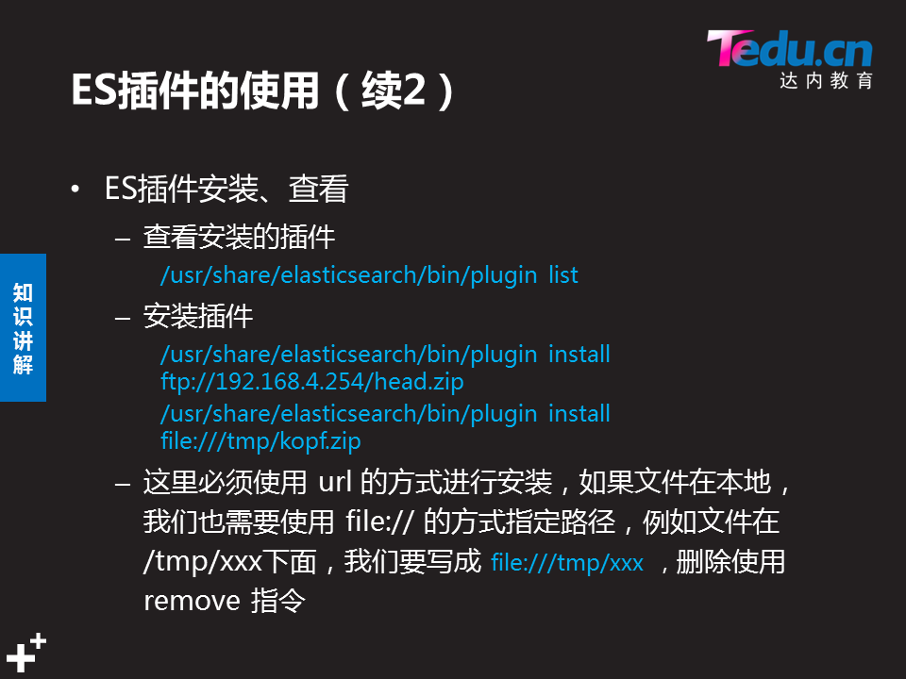

## 安装插件:

必须是url安装(网络安装)

75 /usr/share/elasticsearch/bin/plugin install file:///root/elasticsearch-head-master.zip

76 /usr/share/elasticsearch/bin/plugin install file:///root/elasticsearch-kopf-master.zip

77 /usr/share/elasticsearch/bin/plugin install [file:///root/bigdesk-master.zip](file://root\bigdesk-master.zip)

访问:http://192.168.1.11:9200/\_plugin/插件名

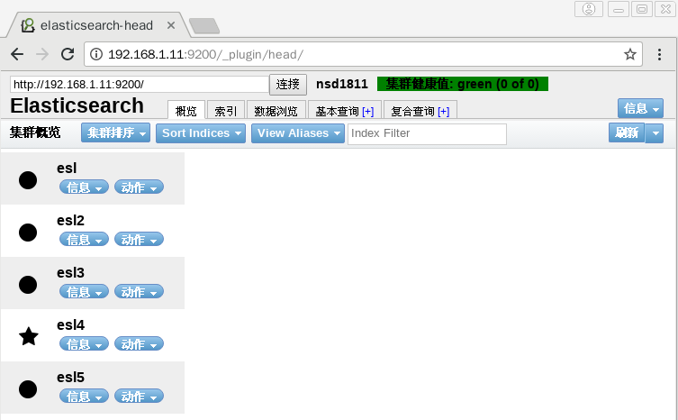

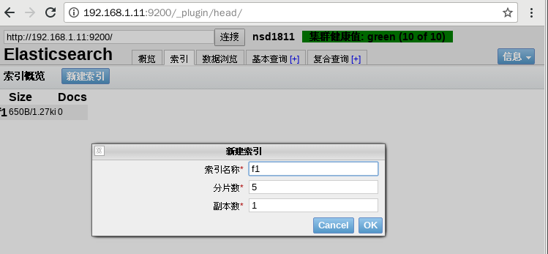

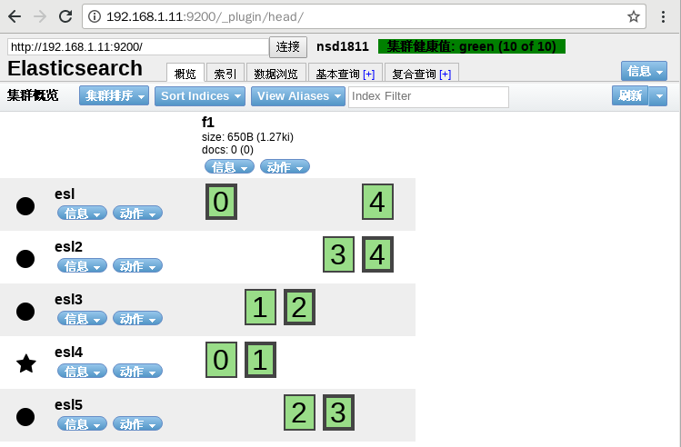

# RESTful API调用





## curl命令创建索引

~]# curl -XPUT http://192.168.1.11:9200/tarena -d '

> {"settings": {

> "index": {

> "number\_of\_shards": 5,

> "number\_of\_replicas": 1

> }

> }

> }'

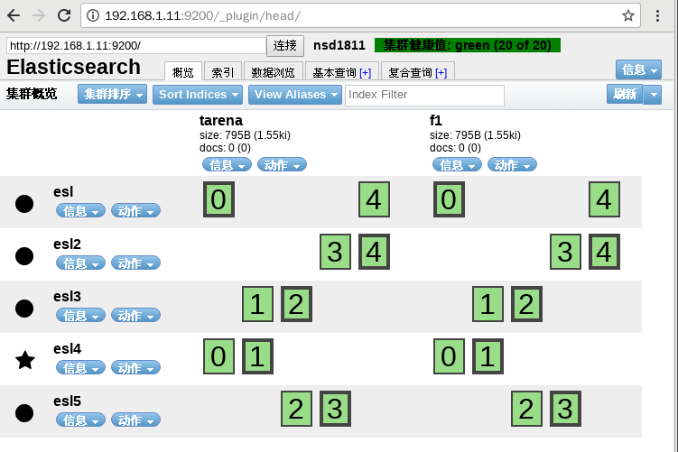

## RESTful API的简单使用

\_cat API查询集群状态,节点信息

[root@room9pc01 elk]# curl <http://192.168.1.11:9200/_cat/?> #查看能查看的所有信息

=^.^=

/\_cat/allocation

/\_cat/shards

/\_cat/shards/{index}

/\_cat/master

/\_cat/nodes

/\_cat/indices

/\_cat/indices/{index}

/\_cat/segments

/\_cat/segments/{index}

/\_cat/count

/\_cat/count/{index}

/\_cat/recovery

/\_cat/recovery/{index}

/\_cat/health

/\_cat/pending\_tasks

/\_cat/aliases

/\_cat/aliases/{alias}

/\_cat/thread\_pool

/\_cat/plugins

/\_cat/fielddata

/\_cat/fielddata/{fields}

/\_cat/nodeattrs

/\_cat/repositories

/\_cat/snapshots/{repository}

[root@room9pc01 elk]# curl <http://192.168.1.11:9200/_cat/master?help> #master帮助

id | | node id

host | h | host name

ip | | ip address

node | n | node name

[root@room9pc01 elk]# curl http://192.168.1.11:9200/\_cat/master

8dE2fS3CR8aCtFaxxTL2pg 192.168.1.14 192.168.1.14 esl4

[root@room9pc01 elk]# curl <http://192.168.1.12:9200/_cat/master> #访问集群内任意主机都可

8dE2fS3CR8aCtFaxxTL2pg 192.168.1.14 192.168.1.14 esl4

[root@room9pc01 elk]# curl <http://192.168.1.11:9200/_cat/indices> #查看索引

green open tarena 5 1 0 0 1.5kb 795b

green open f1 5 1 0 0 1.5kb 795b

[root@room9pc01 elk]# curl <http://192.168.1.11:9200/_cat/shards/f1> #查看f1

f1 3 p STARTED 0 159b 192.168.1.15 esl5

f1 3 r STARTED 0 159b 192.168.1.12 esl2

f1 1 p STARTED 0 159b 192.168.1.14 esl4

f1 1 r STARTED 0 159b 192.168.1.13 esl3

f1 4 r STARTED 0 159b 192.168.1.11 esl

f1 4 p STARTED 0 159b 192.168.1.12 esl2

f1 2 p STARTED 0 159b 192.168.1.13 esl3

f1 2 r STARTED 0 159b 192.168.1.15 esl5

f1 0 p STARTED 0 159b 192.168.1.11 esl

f1 0 r STARTED 0 159b 192.168.1.14 esl4

## RESTful 增加

创建一个索引,并设置分片数量与副本数量

~]# curl -XPUT http://192.168.1.11:9200/tarena -d '

> {"settings": {

> "index": {

> "number\_of\_shards": 5,

> "number\_of\_replicas": 1

> }

> }

> }'

## RESTful API插入数据

[root@room9pc01 elk]# curl -XPUT http://192.168.1.11:9200/tarena/teacher/1 -d '

> {"姓名": "牛三牛",

> "阶段": "2",

> "爱好": "大锤",

> "特长": "玩大锤"

> }' #回车

{"\_index":"tarena","\_type":"teacher","\_id":"1","\_version":1,"\_shards":{"total":2,"successful":2,"failed":0},"created":true}

## 增PUT

[root@room9pc01 elk]# curl -XPUT http://192.168.1.11:9200/tarena/teacher/1 -d '

{"姓名": "李欣",

"阶段": "4",

"爱好": "开车",

"特长": "开车于无形之中"

}' #这样插入将覆盖第一条数据.要增加额外一条,得改1为2

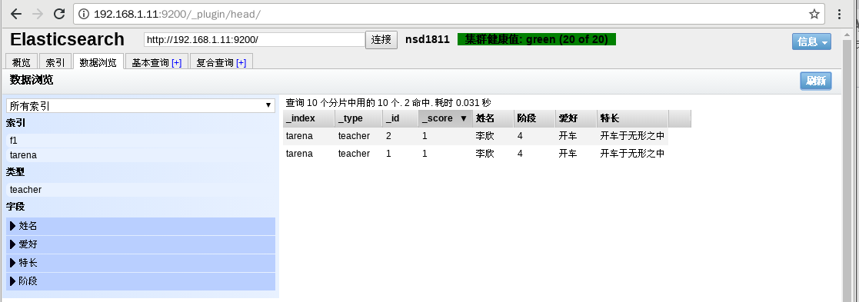

## 改 POST

[root@room9pc01 elk]# curl -XPOST http://192.168.1.11:9200/tarena/teacher/2/\_update -d '

{"doc": {"特长":"开跑车"}}'

{"\_index":"tarena","\_type":"teacher","\_id":"2","\_version":2,"\_shards":{"total":2,"successful":2,"failed":0}}

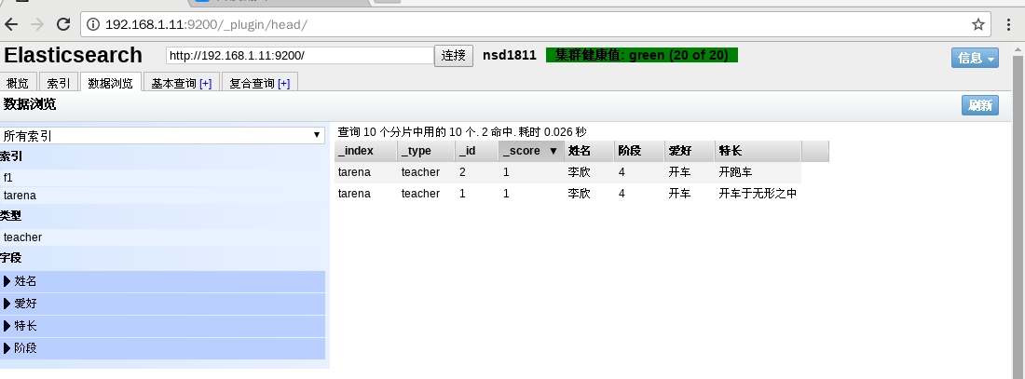

## 查 GET

[root@room9pc01 elk]# curl -XGET http://192.168.1.11:9200/tarena/teacher/2

{"\_index":"tarena","\_type":"teacher","\_id":"2","\_version":2,"found":true,"\_source":{"姓名":"李欣","阶段":"4","爱好":"开车","特长":"开跑车"}}

[root@room9pc01 elk]# curl -XGET http://192.168.1.11:9200/tarena/teacher/2?pretty

{

"\_index" : "tarena",

"\_type" : "teacher",

"\_id" : "2",

"\_version" : 2,

"found" : true,

"\_source" : {

"姓名" : "李欣",

"阶段" : "4",

"爱好" : "开车",

"特长" : "开跑车"

}

}

## 删 DELITE

[root@room9pc01 elk]# curl -XDELETE <http://192.168.1.11:9200/tedu> #删除tedu所有数据

[root@room9pc01 elk]# curl -XDELETE <http://192.168.1.11:9200/tedu>/teacher

[root@room9pc01 elk]# curl -XDELETE <http://192.168.1.11:9200/tedu>/teacher/2

# 安装kibana

11 yum -y install kibana-4.5.2-1.x86\_64.rpm

安装包在自己制作的yum源里面,也可以直接将安装包拷贝到主机上面直接安装,无依赖包

## 修改配置文件

13 vim /opt/kibana/config/kibana.yml

23 sed -i 's/^#[[:space:]]server.port/server.port/' /opt/kibana/config/kibana.yml

24 sed -i 's/^#[[:space:]]server.host/server.host/' /opt/kibana/config/kibana.yml

25 sed -i 's/^#[[:space:]]kibana.index/kibana.index/' /opt/kibana/config/kibana.yml

26 sed -i 's/^#[[:space:]]kibana.d/kibana.d/' /opt/kibana/config/kibana.yml

27 sed -i 's/^#[[:space:]]elasticsearch.ping/elasticsearch.ping/' /opt/kibana/config/kibana.yml

28 sed -i 's/^#[[:space:]]elasticsearch.request/elasticsearch.request/' /opt/kibana/config/kibana.yml

29 sed -i 's/^#[[:space:]]elasticsearch.startup/elasticsearch.startup/' /opt/kibana/config/kibana.yml

修改后如下

elasticsearch.url: "http://esl:9200"

server.port: 5601

server.host: "0.0.0.0"

kibana.index: ".kibana"

kibana.defaultAppId: "discover"

elasticsearch.pingTimeout: 1500

elasticsearch.requestTimeout: 30000

elasticsearch.startupTimeout: 5000

[root@kibana103 ~]# systemctl start kibana.service

[root@kibana103 ~]# systemctl status kibana.service

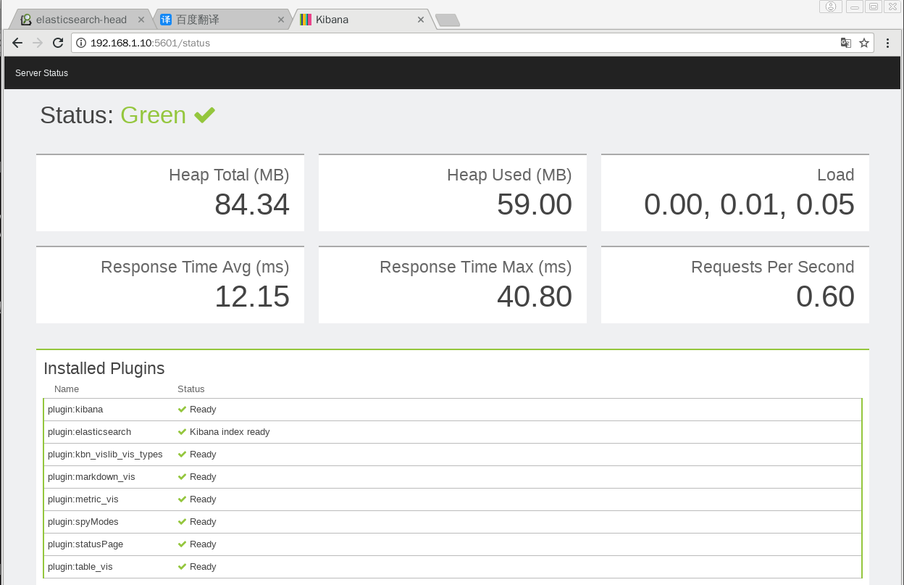

配置成功,会多了.kibana的库,表示kibana与elasticsearch对接成功,如下图

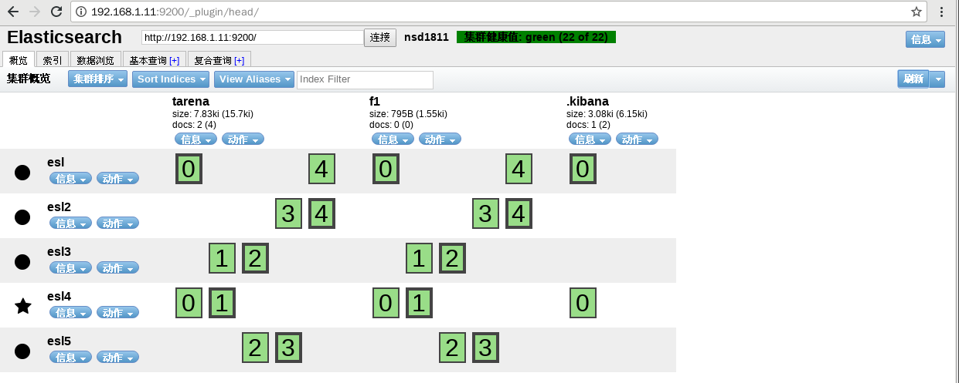

# 案例

案例1：ES集群安装

案例2：ES集群安装配置

案例3：练习curl命令

案例4：练习插件

案例5：插入，增加，删除查询数据

案例6：安装Kibana

1 案例1：ES集群安装

1.1 问题

本案例要求：

准备1台虚拟机

部署elasticsearch第一个节点

访问9200端口查看是否安装成功

1.2 方案

1）ELK是日志分析平台，不是一款软件,而是一整套解决方案,是三个软件产品的首字母缩写，ELK分别代表：

Elasticsearch:负责日志检索和储存

Logstash:负责日志的收集和分析、处理

Kibana:负责日志的可视化

2) ELK组件在海量日志系统的运维中,可用于解决分布式日志数据集中式查询和管理系统监控等，故障排查，安全信息和事件管理，报表功能

部署Elasticsearch分布式集群安装，Kibana作为可视化平台，实时总结流量和数据的图表，Logstash用来收集处理日志，如表-1所示：

表-1

1.3 步骤

实现此案例需要按照如下步骤进行。

步骤一：先准备一台虚拟机

1）更改主机名，配置IP，搭建第三方yum源(之前已经搭建过几次,这里不再赘述)

[root@se1 ~]# echo se1 > /etc/hostname

[root@se1 ~]# vim /etc/sysconfig/network-scripts/ifcfg-eth0

# Generated by dracut initrd

DEVICE="eth0"

ONBOOT="yes"

IPV6INIT="no"

IPV4\_FAILURE\_FATAL="no"

NM\_CONTROLLED="no"

TYPE="Ethernet"

BOOTPROTO="static"

IPADDR=192.168.1.61

PREFIX=24

GATEWAY=192.168.1.254

[root@se1 ~]# vim /etc/yum.repos.d/local.repo

[local\_repo]

name=CentOS-$releasever - Base

baseurl="ftp://192.168.1.254/system"

enabled=1

gpgcheck=1

[elk]

name=elk

baseurl="ftp://192.168.1.254/elk"

enabled=1

gpgcheck=0

2）部署elasticsearch第一个节点

[root@se1 ~]# vim /etc/hosts

192.168.1.61 se1

192.168.1.62 se2

192.168.1.63 se3

192.168.1.64 se4

192.168.1.65 se5

[root@se1 ~]# yum -y install java-1.8.0-openjdk.x86\_64

[root@se1 ~]# java -version

openjdk version "1.8.0\_131"

OpenJDK Runtime Environment (build 1.8.0\_131-b12)

OpenJDK 64-Bit Server VM (build 25.131-b12, mixed mode)

[root@se1 ~]# sestatus //查看selinux状态

SELinux status: disabled

[root@se1 ~]# yum -y install elasticsearch

[root@se1 ~]# vim /etc/elasticsearch/elasticsearch.yml

17 cluster.name: myelk //配置集群名字

23 node.name: se1 //当前主机名称

54 network.host: 0.0.0.0 // 0.0.0.0（监听所有地址）

68 discovery.zen.ping.unicast.hosts: ["se1", "se2","se3"]

//声明集群里的主机成员有谁，不需要全部写进去

[root@se1 ~]# systemctl restart elasticsearch

[root@se1 ~]# systemctl enable elasticsearch

[root@se1 ~]# ss -antup | grep 9200

tcp LISTEN 0 50 :::9200 :::\* users:(("java",pid=23231,fd=110))

3）访问9200端口查看是否安装成功，如图-1所示：

图-1

2 案例2：ES集群安装配置

2.1 问题

本案例要求：

一共安装5台虚拟机

在所有机器中部署ES

启动服务查看验证集群状态

2.2 步骤

实现此案例需要按照如下步骤进行。

步骤一：安装elasticsearch和java-1.8.0-openjdk，同步配置文件

备注：在步骤一已经安装了一台elasticsearch，这里只需再准备四台即可

1）更改对应的主机名、 ip地址以及搭建yum源（以案例1为例子）

2）安装elasticsearch四台主机同样操作（以se2为例子）

[root@se2 ~]# yum -y install java-1.8.0-openjdk.x86\_64

[root@se2 ~]# yum -y install elasticsearch

3）同步配置/etc/hosts和/etc/elasticsearch/elasticsearch.yml, 修改node.name字段（以se2为例子）

[root@se1 ~]# for i in {62..65} ; do scp /etc/hosts 192.168.1.$i:/etc/hosts; done

[root@se1 ~]# for i in {62..65} ; do scp \

/etc/elasticsearch/elasticsearch.yml \

192.168.1.$i:/etc/elasticsearch/elasticsearch.yml; done

[root@se2 ~]# vim /etc/elasticsearch/elasticsearch.yml

node.name: se2 //另外三台修改为对应se3，se4，se5

[root@se2 ~]# systemctl restart elasticsearch

[root@se2 ~]# systemctl enable elasticsearch

4）访问测试，如图-2所示：

可以访问61-65的任意一台主机， 集群的节点都是5台，若先启动的是se4或se5，这两个会自动成为各自的集群，解决办法，先启动集群里的se1或se2或se3其中的一台，或者把se4和se5重启，se4和se5会自动加进去

ES 集群验证：返回字段解析：

”status”: ”green“ 集群状态：绿色为正常、黄色表示有问题但不是很严重、红色表示严重故障

”number\_of\_nodes”： 5, 表示集群中节点的数量

图-2

3 案例3：练习curl命令

3.1 问题

本案例要求：

练习使用curl命令

理解GET POST

使用curl命令访问ES集群

3.2 步骤

实现此案例需要按照如下步骤进行。

步骤一：curl命令的使用

http的请求方法：

常用方法 GET，POST，HEAD

其他方法 OPTIONS，PUT，DELETE，TRACE和CONNECT

ES常用：

PUT --增

DELETE --删

POST --改

GET --查

系统命令curl：

是一个利用URL规则在命令行下工作的文件传输工具,可以说是一款很强大的http命令行工具。它支持多种请求模式,自定义请求头等强大功能,是一款综合工具

curl 常用参数介绍：

-A 修改请求 agent

-X 设置请求方法

-i 显示返回头信息

1）索引的分片信息，如图-1所示：

[root@room9pc01 ~]# curl -X GET http://192.168.1.61:9200/\_cat

图-1

2）显示health的详细信息，如图-2所示：

[root@room9pc01 ~]# curl -X GET http://192.168.1.62:9200/\_cat/health?v

图-2

3）查看nodes的帮助，如图-3所示：

[root@room9pc01 ~]# curl -X GET http://192.168.1.61:9200/\_cat/nodes?help

图-3

4 案例4：练习插件

4.1 问题

本案例要求：

在其中一台机器上部署插件

使用bigdesk查看集群状态

使用head创建index

使用kopf查看数据

4.2 步骤

实现此案例需要按照如下步骤进行。

步骤一：部署插件

插件装在哪一台机器上，只能在哪台机器上使用（这里安装在se5机器上面）

1）使用远程 uri 路径可以直接安装

[root@se5 ~]# cd /usr/share/elasticsearch/bin

[root@se5 bin]# ./plugin install \

ftp://192.168.1.254/elk/elasticsearch-head-master.zip //安装head插件

[root@se5 bin]# ./plugin install \

ftp://192.168.1.254/elk/elasticsearch-kopf-master.zip //安装kopf插件

[root@se5 bin]# [root@se5 bin]# ./plugin install \

ftp://192.168.1.254/elk/bigdesk-master.zip

//安装bigdesk插件

[root@se5 bin]# ./plugin list //查看安装的插件

Installed plugins in /usr/share/elasticsearch/plugins:

- head

- kopf

- bigdesk

2）访问head插件，如图-4所示：

[root@room9pc01 ~]# firefox http://192.168.1.65:9200/\_plugin/head

图-4

3）访问kopf插件，如图-5所示：

[root@room9pc01 ~]# http://192.168.1.65:9200/\_plugin/kopf

图-5

4）访问bigdesk插件，如图-6所示：

[root@room9pc01 ~]# http://192.168.1.65:9200/\_plugin/bigdesk

图-6

步骤二：使用head创建index

[root@se5 bin]# curl -X PUT "http://192.168.1.65:9200/index" -d '

> {

> "settings":{

> "index":{

> "number\_of\_shards":5, //分片数

> "number\_of\_replicas":1 //副本数

> }

> }

> }'

{"acknowledged":true}

步骤三：使用kopf查看数据，如图-7所示：

图-7

5 案例5：插入，增加，删除查询数据

5.1 问题

本案例要求：

使用curl命令连接使用ES数据库

使用PUT方法增加数据

使用POST修改数据

使用GET查询数据

使用DELETE删除数据

5.2 步骤

实现此案例需要按照如下步骤进行。

步骤一：增加数据

[root@se5 ~]# locale

[root@se5 ~]# LANG=en\_US.UTF-8 //设置编码

[root@se5 ~]# curl -X PUT "http://192.168.1.65:9200/taindex/teacher/1" -d '{

"职业":"诗人",

"名字":"李白",

"称号":"诗仙",

"年代":"唐"

}'

{"\_index":"taindex","\_type":"teacher","\_id":"1","\_version":2,"\_shards":{"total":2,"successful":2,"failed":0},"created":false}

步骤二：修改数据

[root@se5 ~]# curl -X PUT "http://192.168.1.65:9200/taindex/teacher/1" -d '{

"doc":{

"年代": "唐代"

}

}'

{"\_index":"taindex","\_type":"teacher","\_id":"1","\_version":3,"\_shards":{"total":2,"successful":2,"failed":0},"created":false}

步骤三：查询数据

[root@se5 ~]# curl -X GET "http://192.168.1.65:9200/taindex/teacher/3?pretty"

{

"\_index" : "taindex",

"\_type" : "teacher",

"\_id" : "3",

"found" : false

}

步骤四：删除数据

[root@se5 ~]# curl -X DELETE "http://192.168.1.65:9200/taindex/teacher/3?pretty"

{

"found" : false,

"\_index" : "taindex",

"\_type" : "teacher",

"\_id" : "3",

"\_version" : 1,

"\_shards" : {

"total" : 2,

"successful" : 2,

"failed" : 0

}

}

步骤五：删除索引

[root@se5 bin]# curl -X DELETE http://192.168.1.65:9200/taindex/

//删除索引

{"acknowledged":true}

[root@se5 bin]# curl -X DELETE http://192.168.1.65:9200/\* //删除所有索引

{"acknowledged":true}

6 案例6：安装Kibana

6.1 问题

本案例要求：

安装Kibana

配置启动服务查看5601端口是否正常

通过web页面访问Kibana

6.2 步骤

实现此案例需要按照如下步骤进行

步骤一：安装kibana

1）在另一台主机，配置ip为192.168.1.66，配置yum源，更改主机名

2）安装kibana

[root@kibana ~]# yum -y install kibana

[root@kibana ~]# rpm -qc kibana

/opt/kibana/config/kibana.yml

[root@kibana ~]# vim /opt/kibana/config/kibana.yml

2 server.port: 5601

//若把端口改为80，可以成功启动kibana，但ss时没有端口，没有监听80端口，服务里面写死了，不能用80端口，只能是5601这个端口

5 server.host: "0.0.0.0" //服务器监听地址

15 elasticsearch.url: http://192.168.1.61:9200

//声明地址，从哪里查，集群里面随便选一个

23 kibana.index: ".kibana" //kibana自己创建的索引

26 kibana.defaultAppId: "discover" //打开kibana页面时，默认打开的页面discover

53 elasticsearch.pingTimeout: 1500 //ping检测超时时间

57 elasticsearch.requestTimeout: 30000 //请求超时

64 elasticsearch.startupTimeout: 5000 //启动超时

[root@kibana ~]# systemctl restart kibana

[root@kibana ~]# systemctl enable kibana

Created symlink from /etc/systemd/system/multi-user.target.wants/kibana.service to /usr/lib/systemd/system/kibana.service.

[root@kibana ~]# ss -antup | grep 5601 //查看监听端口

3）浏览器访问kibana，如图-8所示：

[root@kibana ~]# firefox 192.168.1.66:5601

图-8

4）点击Status，查看是否安装成功，全部是绿色的对钩,说明安装成功，如图-9所示：

图-9

5）用head插件访问会有.kibana的索引信息，如图-10所示：

[root@se5 ~]# firefox <http://192.168.1.65:9200/_plugin/head/>

# --------NSD ARCHITECTURE DAY04------------------

# Elasticsearch数据导入

map映射

# logstash



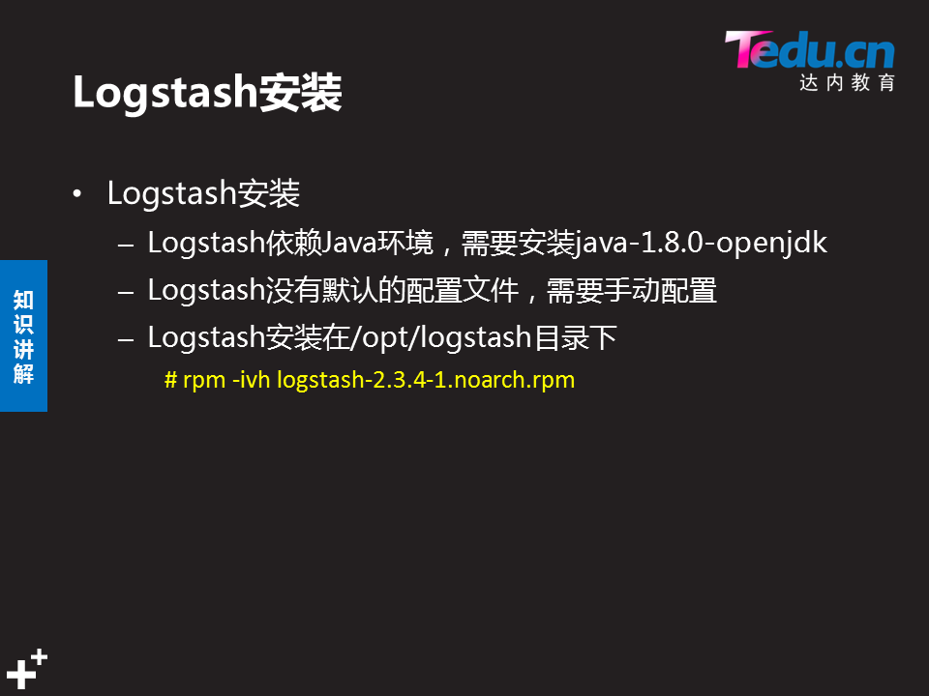

# logstash工作结构:

流水线式作业,三个工作模块.

数据源==>input{}==>filter{}==>output{}==>

input:数据采集

filter:数据加工处理

output:数据输出

# logstash数据类型

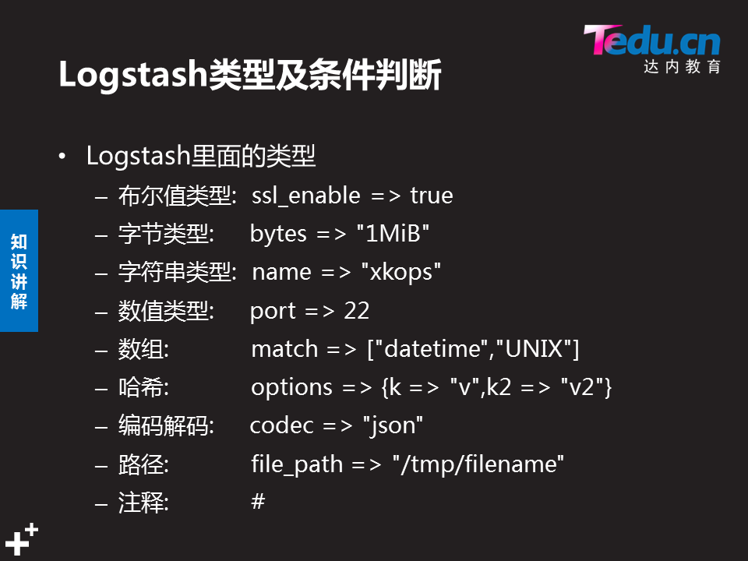

# logstash条件判断



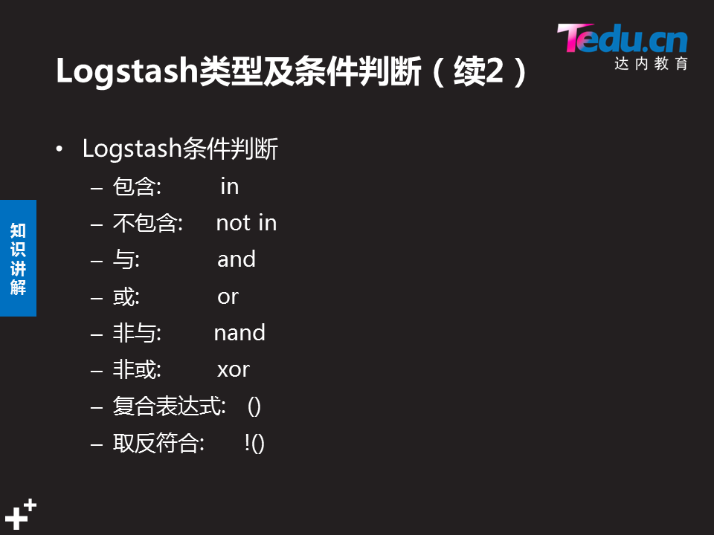

# logstash的安装与配置

**1:接着上一天的实验**

192.168.1.10 为kibana

192.168.1.11-192.168.1.15为elasticsearch

192.168.1.20 为web

192.168.1.25 为logstash

每台主机配置了/etc/hosts 文件, 配置了yum源,,其中有个源是自己做的

[root@logstash ~]# yum repolist

已加载插件：fastestmirror

Loading mirror speeds from cached hostfile

源标识 源名称 状态

esl esl 4

local\_repo CentOS-7 - Base 4,986

repolist: 4,990

**2:安装jdk环境**

[root@logstash ~]# yum -y install java

**3:安装logstash**

[root@logstash ~]# yum -y install logstash

借助国外支持网站

<https://www.elastic.co/guide/en/logstash/current/index.html>

-e 立即执行，使用命令行里的配置参数启动实例

例如: ./bin/logstash -e ‘input {stdin {}} output {stdout {}}’

-f 指定启动实例的配置文件

例如 ./bin/logstash -f config/test.conf

-t 测试配置文件的正确性

例如 ./bin/logstash -f config/test.conf -t

-l 指定日志文件名称

例如 ./bin/logstash -f config/test.conf -l logs/test.log

-w 指定filter线程数量，默认线程数是5

例如 ./bin/logstash -f config/test.conf -w 8

---------------------

**手写配置文件**

[root@logstash ~]# vim /etc/logstash/logstash.conf

input{

stdin{} #标准输入

}

filter{}

output{

stdout{ } #标准输出

}

-------------------基础标准框架------------

[root@logstash logstash]# /opt/logstash/bin/logstash -f /etc/logstash/logstash.conf

Settings: Default pipeline workers: 2

Pipeline main started

[root@logstash ~]# /opt/logstash/bin/logstash-plugin list #查看所有插件模块

logstash-codec-json #code可任意使用

logstash-codec-rubydebug #code 可任意使用,规则显示,调试时重要常用

logstash-filter-clone #中间带filter,只能用于filter{}中

logstash-input-tcp #中间带input,只能用于input{}中

logstash-output-tcp #中间带output,只能用于output{}中

[root@logstash ~]# vim /etc/logstash/logstash.conf

input{

stdin{ codec => "json" } #输入使用json模块

}

filter{}

output{

stdout{ codec => "rubydebug" } #输出使用”rubydebug模块”

}

[root@logstash ~]# /opt/logstash/bin/logstash -f /etc/logstash/logstash.conf

Settings: Default pipeline workers: 2

Pipeline main started

{ "a":1} #输入会后,回车,显示如下

{

"a" => 1,

"@version" => "1",

"@timestamp" => "2019-03-26T06:27:29.462Z",

"host" => "logstash"

}

----------------------------------------------------------------------------------------

# logstash配置读取文件

https://www.elastic.co/guide/en/logstash/current/index.html 借助官网说明

[root@logstash ~]# rm -rf /root/.sincedb\_64c00e328863fd2a37ee9e00f33c59f2 #删默认读取位置文件

[root@logstash ~]# vim /etc/logstash/logstash.conf

input{

stdin{ codec => "json" }

file {

path => ["/tmp/a.log"]

sincedb\_path => "/var/logstash/since.db" #记录读取文件的位置,默认的要删掉,如上

start\_position => "beginning" #//配置第一次读取文件从什么地方开始

type => "testlog" #打标签,类型名称

}

tcp {

mode => "server" #默认本身是server,写出来无歧义

host => "0.0.0.0"

port => 8888

type => "tcplog"

}

udp {

port => 8888

type => "udplog"

}

}

}

filter{

}

output{

stdout{ codec => "rubydebug" }

}

[root@logstash ~]# /opt/logstash/bin/logstash -f /etc/logstash/logstash.conf

Settings: Default pipeline workers: 2

Pipeline main started

**另开终端可测试**

[root@logstash ~]# ss -ltun #另开终端可看到8888端口被监听

Netid State Recv-Q Send-Q Local Address:Port Peer Address:Port

udp UNCONN 0 0 127.0.0.1:323 \*:\*

udp UNCONN 0 0 :::8888 :::\*

tcp LISTEN 0 128 \*:22 \*:\*

tcp LISTEN 0 50 :::8888 :::\*

[root@logstash ~]# echo A\_[$RANDOM] >>/tmp/a.log #发送随机数给/tmp/a.log

[root@logstash ~]# echo A\_[$RANDOM] >>/tmp/a.log

[root@logstash ~]# echo 123 >/dev/udp/192.168.1.25/8888 #发送udp消息给主机8888端口

[root@logstash ~]# echo 123 >/dev/tcp/192.168.1.25/8888 #发送tcp消息给主机8888端口

"message" => "A\_[20125]",

"@version" => "1",

"@timestamp" => "2019-03-26T07:39:25.296Z",

"path" => "/tmp/a.log",

"host" => "logstash",

"type" => "testlog"

}

{

"message" => "A\_[9687]",

"@version" => "1",

"@timestamp" => "2019-03-26T07:39:25.296Z",

"path" => "/tmp/a.log",

"host" => "logstash",

"type" => "testlog"

}

{

"message" => "123\n",

"@version" => "1",

"@timestamp" => "2019-03-26T07:43:15.300Z",

"type" => "udplog",

"host" => "192.168.1.25"

}

{

"message" => "123",

"@version" => "1",

"@timestamp" => "2019-03-26T07:43:26.101Z",

"host" => "192.168.1.25",

"port" => 40236,

"type" => "tcplog"

## 手动添加一个测试系统日志

[root@web ~]# vim /etc/rsyslog.conf

...

local0.notice /var/log/test.log

... #自己添加日志,等级为notice(第5级),日志路径为:/var/log/test.log

[root@web ~]# systemctl restart rsyslog

[root@web ~]# logger -p local0.notice -t nsd "test" #发送”test”给test.log日志

[root@web ~]# cat /var/log/test.log #查看日志

Mar 26 15:55:58 web nsd: test #刚刚发送的日志内容

## 启用syslog模块(读取系统日志文件)

[root@logstash ~]# vim /etc/logstash/logstash.conf

input{

stdin{ codec => "json" }

file {

path => ["/tmp/a.log"]

sincedb\_path => "/var/logstash/since.db"

start\_position => "beginning"

type => "testlog"

}

tcp {

mode => "server"

host => "0.0.0.0"

port => 8888

type => "tcplog"

}

udp {

port => 8888

type => "udplog"

}

syslog {

type => "syslog" #添加

}

}

filter{

}

output{

stdout{ codec => "rubydebug" }

}

**web主机配置**

[root@web ~]# vim /etc/rsyslog.conf

local0.notice /var/log/test.log

local0.notice @@192.168.1.25:514

#将日志内容发送给远程主机一个@表示udp 两个@表示tcp

[root@web ~]# systemctl restart rsyslog #重启rsyslog

[root@web ~]# logger -p local0.notice -t TESTLOG aabbccdd #手动发送日志消息

**logstash主机查看到,发送的日志消息**

{

"message" => "aabbccdd\n",

"@version" => "1",

"@timestamp" => "2019-03-26T08:02:03.000Z",

"type" => "syslog",

"host" => "192.168.1.20",

"priority" => 133,

"timestamp" => "Mar 26 16:02:03",

"logsource" => "web",

"program" => "TESTLOG",

"severity" => 5,

"facility" => 16,

"facility\_label" => "local0",

"severity\_label" => "Notice"

}

[12]?[0-9]?[0-9]\.

## 取用apache的日志

input{

stdin{ codec => "json" }

file {

path => ["/tmp/a.log"]

sincedb\_path => "/dev/null" #修改

start\_position => "beginning"

type => "testlog"

}

tcp {

mode => "server"

host => "0.0.0.0"

port => 8888

type => "tcplog"

}

udp {

port => 8888

type => "udplog"

}

syslog {

type => "syslog"

}

}

filter{

grok {

match => { "message" => "%{COMBINEDAPACHELOG}" } #添加

}

}

output{

stdout{ codec => "rubydebug" }

}

[root@logstash ~]# vim /tmp/a.log

#添加一条apache的access日志放到测试日志里,内容如下,清空之前的内容

192.168.1.254 - - [15/Sep/2018:18:25:46 +0800] "GET / HTTP/1.1" 403 4897 "-" "Mozilla/5.0 (Windows NT 6.1; WOW64; rv:52.0) Gecko/20100101 Firefox/52.0"

#apache日志在web主机的/var/log/httpd/access\_log里面

[root@logstash ~]# /opt/logstash/bin/logstash -f /etc/logstash/logstash.conf

Settings: Default pipeline workers: 2

Pipeline main started

{

"message" => "192.168.1.254 - - [26/Mar/2019:17:09:34 +0800] \"GET /favicon.ico HTTP/1.1\" 404 209 \"http://192.168.1.20/\" \"Mozilla/5.0 (X11; Linux x86\_64) AppleWebKit/537.36 (KHTML, like Gecko) Chrome/60.0.3112.113 Safari/537.36\"",

"@version" => "1",

"@timestamp" => "2019-03-26T09:12:11.310Z",

"path" => "/tmp/a.log",

"host" => "logstash",

"type" => "testlog",

"clientip" => "192.168.1.254",

"ident" => "-",

"auth" => "-",

"timestamp" => "26/Mar/2019:17:09:34 +0800",

"verb" => "GET",

"request" => "/favicon.ico",

"httpversion" => "1.1",

"response" => "404",

"bytes" => "209",

"referrer" => "\"http://192.168.1.20/\"",

"agent" => "\"Mozilla/5.0 (X11; Linux x86\_64) AppleWebKit/537.36 (KHTML, like Gecko) Chrome/60.0.3112.113 Safari/537.36\""

}

# ELK整合实验(\*\*重点实施\*\*)

web访问,将access日志推送给logstash,,,logstash将数据接收,处理,输出给Elasticsearch数据库存储,最后由kibana在终端显示

现已将环境准备好了,具体如下:

192.168.1.10 为kibana

192.168.1.11-192.168.1.15为elasticsearch

192.168.1.20 为web

192.168.1.25 为logstash

每台主机配置了/etc/hosts 文件, 配置了yum源,,其中有个源是自己做的

[root@logstash ~]# yum repolist

已加载插件：fastestmirror

Loading mirror speeds from cached hostfile

源标识 源名称 状态

esl esl 4

local\_repo CentOS-7 - Base 4,986

repolist: 4,990

## ES集群安装配置步骤

1.配置所有的IP地址

a)192.168.11-192.168.1.15

b)主机名分别是:esl esl2 esl3 esl4 esl5

c)将所有主机的/etc/hosts文件将所有主机名与IP对应好

2.制作yum源.在192.168.1.254真机的ftp目录//var/ftp/elk目录放有所有所需安装包,并做好了yum源

[root@room9pc01 ~]# ls /var/ftp/esl/

accounts.json.gz elasticsearch-head-master.zip kibana-4.5.2-1.x86\_64.rpm shakespeare.json.gz

alog.gz elasticsearch-kopf-master.zip logs.jsonl.gz

bigdesk-master.zip elk.tar logstash-2.3.4-1.noarch.rpm

elasticsearch-2.3.4.rpm filebeat-1.2.3-x86\_64.rpm repodata

注:做yum源的命令为:~]# createrepo 安装包所以在目录 #在当前目录可用点. 代替

3. 安装

a)yum -y install java-1.8.0-openjdk

b)yum -y install elasticsearch-2.3.4.rpm

4.vim /etc/elasticsearch/elasticsearch.yml

cluster.name: nsd1811

node.name: {{ansible\_hostname}}

discovery.zen.ping.unicast.hosts: ["esl", "esl2", "esl3"]

## web:服务器的配置:

web地址:192.168.1.20

1.安装filebeat

[root@web ~]# yum -y install filebeat

[root@web ~]# vim /etc/filebeat/filebeat.yml

paths:

- /var/log/httpd/access\_log //日志的路径，短横线加空格代表yml格式

document\_type: apachelog //文档类型

elasticsearch: //加上注释

hosts: ["localhost:9200"] //加上注释

logstash: //去掉注释

hosts: ["192.168.1.67:5044"] //去掉注释,logstash那台主机的ip

[root@web ~]# systemctl start filebeat

## logstash:服务器配置

logstash地址:192.168.1.25

[root@logstash ~]# vim /etc/logstash/logstash.conf

input{

stdin{ codec => "json" }

beats{

port => 5044

}

file {

path => ["/tmp/a.log"]

sincedb\_path => "/dev/null"

start\_position => "beginning"

type => "testlog"

}

tcp {

mode => "server"

host => "0.0.0.0"

port => 8888

type => "tcplog"

}

udp {

port => 8888

type => "udplog"

}

syslog {

type => "syslog"

}

}

filter{

grok {

match => { "message" => "%{COMBINEDAPACHELOG}" }

}

}

output{

stdout{ codec => "rubydebug" }

if [type] == "apachelog"{

elasticsearch {

hosts => ["http://esl:9200", "http://esl2:9200", "http://esl3:9200"]

index => "weblog"

}

}

}

**做测试**

访问web的网站:http://192.168.1.20 看logstash是否有接收到数据

[root@logstash ~]# /opt/logstash/bin/logstash -f /etc/logstash/logstash.conf

#挂起后访问网站刷新几次

{

"message" => "192.168.1.254 - - [26/Mar/2019:20:05:12 +0800] \"GET / HTTP/1.1\" 403 3985 \"-\" \"Mozilla/5.0 (X11; Linux x86\_64) AppleWebKit/537.36 (KHTML, like Gecko) Chrome/60.0.3112.113 Safari/537.36\"",

"@version" => "1",

"@timestamp" => "2019-03-26T12:05:13.814Z",

"source" => "/var/log/httpd/access\_log",

"type" => "apachelog",

"fields" => nil,

"input\_type" => "log",

"count" => 1,

"beat" => {

"hostname" => "web",

"name" => "web"

},

"offset" => 2103,

"host" => "web",

"tags" => [

[0] "beats\_input\_codec\_plain\_applied"

],

"clientip" => "192.168.1.254",

"ident" => "-",

"auth" => "-",

"timestamp" => "26/Mar/2019:20:05:12 +0800",

"verb" => "GET",

"request" => "/",

"httpversion" => "1.1",

"response" => "403",

"bytes" => "3985",

"referrer" => "\"-\"",

"agent" => "\"Mozilla/5.0 (X11; Linux x86\_64) AppleWebKit/537.36 (KHTML, like Gecko) Chrome/60.0.3112.113 Safari/537.36\""

}

## Elasticsearch:数据库配置

[root@room9pc01 ~]# curl -XDELETE http://192.168.1.11:9200/oo #删除

[root@room9pc01 ~]# curl -XDELETE http://192.168.1.11:9200/tarena

{"acknowledged":true}

[root@room9pc01 ~]# curl -XDELETE http://192.168.1.11:9200/shakespeare

{"acknowledged":true}

[root@room9pc01 ~]# curl -XDELETE http://192.168.1.11:9200/logstash-2015.05.20

{"acknowledged":true}

[root@room9pc01 ~]# curl -XDELETE http://192.168.1.11:9200/logstash-2015.05.19

{"acknowledged":true}

[root@room9pc01 ~]# curl -XDELETE http://192.168.1.11:9200/logstash-2015.05.18

{"acknowledged":true}

然后刷新网页,可看到weblog索引以及访问数据如下图

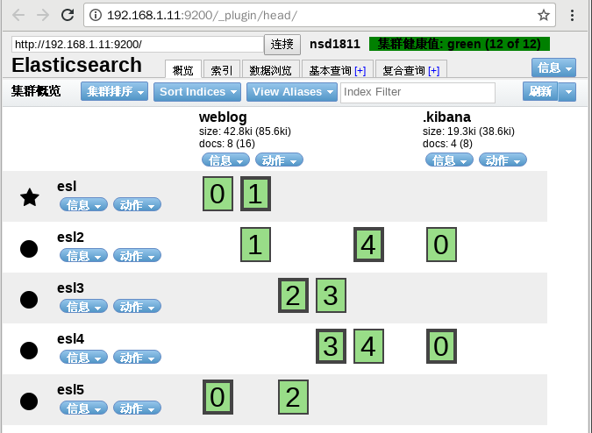

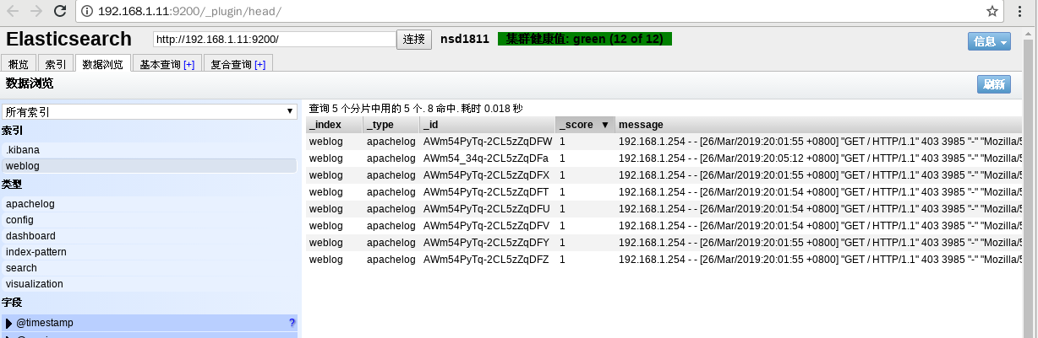

## kinbana服务配置

清空所有的可视化图标,重新定义图表

### 安装kibana

11 yum -y install kibana-4.5.2-1.x86\_64.rpm

安装包在自己制作的yum源里面,也可以直接将安装包拷贝到主机上面直接安装,无依赖包

### 修改配置文件

13 vim /opt/kibana/config/kibana.yml

23 sed -i 's/^#[[:space:]]server.port/server.port/' /opt/kibana/config/kibana.yml

24 sed -i 's/^#[[:space:]]server.host/server.host/' /opt/kibana/config/kibana.yml

25 sed -i 's/^#[[:space:]]kibana.index/kibana.index/' /opt/kibana/config/kibana.yml

26 sed -i 's/^#[[:space:]]kibana.d/kibana.d/' /opt/kibana/config/kibana.yml

27 sed -i 's/^#[[:space:]]elasticsearch.ping/elasticsearch.ping/' /opt/kibana/config/kibana.yml

28 sed -i 's/^#[[:space:]]elasticsearch.request/elasticsearch.request/' /opt/kibana/config/kibana.yml

29 sed -i 's/^#[[:space:]]elasticsearch.startup/elasticsearch.startup/' /opt/kibana/config/kibana.yml

修改后如下

elasticsearch.url: "http://esl:9200"

server.port: 5601

server.host: "0.0.0.0"

kibana.index: ".kibana"

kibana.defaultAppId: "discover"

elasticsearch.pingTimeout: 1500

elasticsearch.requestTimeout: 30000

elasticsearch.startupTimeout: 5000

[root@kibana103 ~]# systemctl start kibana.service

[root@kibana103 ~]# systemctl status kibana.service

安装完毕:访问:http://192.168.4.103:5601/status #kibana状态



配置成功,会多了.kibana的库,表示kibana与elasticsearch对接成功,如下图



# 案例

案例1：导入数据

案例2：综合练习

1 案例1：导入数据

1.1 问题

本案例要求批量导入数据：

批量导入数据并查看

1.2 步骤

实现此案例需要按照如下步骤进行。

步骤一：导入数据

使用POST方式批量导入数据，数据格式为json，url 编码使用data-binary导入含有index配置的json文件

[root@room9pc01 ~]# scp /var/ftp/elk/\*.gz 192.168.1.66:/root/

[root@kibana ~]# gzip -d logs.jsonl.gz

[root@kibana ~]# gzip -d accounts.json.gz

[root@kibana ~]# gzip -d shakespeare.json.gz

[root@kibana ~]# curl -X POST "http://192.168.1.61:9200/\_bulk" \

--data-binary @shakespeare.json

[root@kibana ~]# curl -X POST "http://192.168.1.61:9200/xixi/haha/\_bulk" \

--data-binary @accounts.json

//索引是xixi，类型是haha，必须导入索引和类型，没有索引，要加上

[root@kibana ~]# curl -X POST "http://192.168.1.61:9200/\_bulk" \

--data-binary @logs.jsonl

2）使用GET查询结果

[root@kibana ~]# curl -XGET 'http://192.168.1.61:9200/\_mget?pretty' -d '{

"docs":[

{

"\_index":"shakespeare",

"\_type:":"act",

"\_id":0

},

{

"\_index":"shakespeare",

"\_type:":"line",

"\_id":0

},

{

"\_index":"xixi",

"\_type:":"haha",

"\_id":25

}

]

}'

{ //查询的结果

"docs" : [ {

"\_index" : "shakespeare",

"\_type" : "act",

"\_id" : "0",

"\_version" : 1,

"found" : true,

"\_source" : {

"line\_id" : 1,

"play\_name" : "Henry IV",

"speech\_number" : "",

"line\_number" : "",

"speaker" : "",

"text\_entry" : "ACT I"

}

}, {

"\_index" : "shakespeare",

"\_type" : "act",

"\_id" : "0",

"\_version" : 1,

"found" : true,

"\_source" : {

"line\_id" : 1,

"play\_name" : "Henry IV",

"speech\_number" : "",

"line\_number" : "",

"speaker" : "",

"text\_entry" : "ACT I"

}

}, {

"\_index" : "xixi",

"\_type" : "haha",

"\_id" : "25",

"\_version" : 1,

"found" : true,

"\_source" : {

"account\_number" : 25,

"balance" : 40540,

"firstname" : "Virginia",

"lastname" : "Ayala",

"age" : 39,

"gender" : "F",

"address" : "171 Putnam Avenue",

"employer" : "Filodyne",

"email" : "virginiaayala@filodyne.com",

"city" : "Nicholson",

"state" : "PA"

}

} ]

}

步骤二：使用kibana查看数据是否导入成功

1）数据导入以后查看logs是否导入成功，如图-1所示：

[root@se5 ~]# firefox <http://192.168.1.65:9200/_plugin/head/>

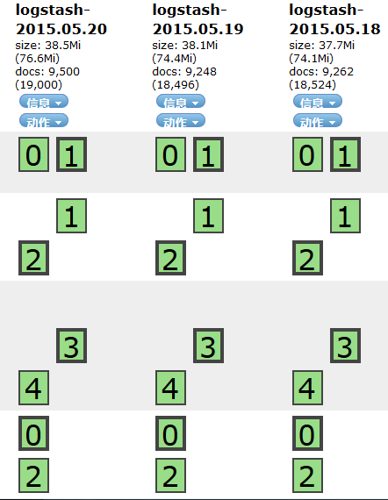

图-1

2）kibana导入数据，如图-2所示：

[root@kibana ~]# firefox http://192.168.1.66:5601

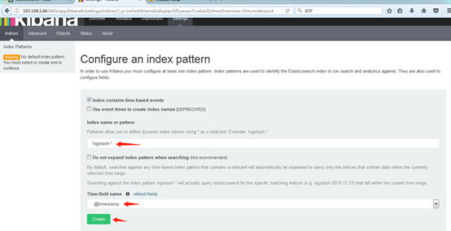

图-2

3）成功创建会有logstash-\*，如图-3所示：

/

图-3

4）导入成功之后选择Discover，如图-4所示：



图-4

注意： 这里没有数据的原因是导入日志的时间段不对，默认配置是最近15分钟，在这可以修改一下时间来显示

5）kibana修改时间，选择Lsat 15 miuntes，如图-5所示：



图-5

6）选择Absolute，如图-6所示：



图-6

7）选择时间2015-5-15到2015-5-22，如图-7所示：

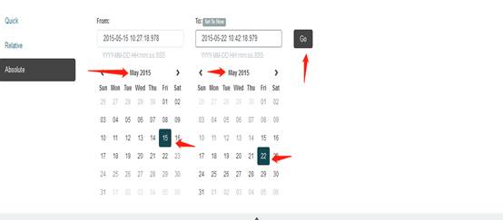

图-7

8）查看结果，如图-8所示：



图-8

9）除了柱状图，Kibana还支持很多种展示方式 ，如图-9所示：



图-9

10）做一个饼图，选择Pie chart，如图-10所示：

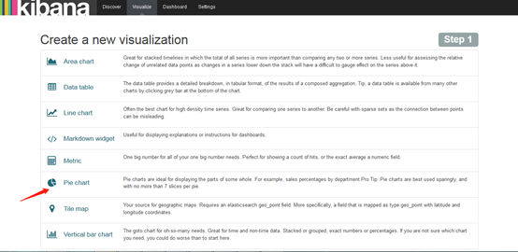

图-10

11）选择from a new serach，如图-11所示：



图-11

12）选择Spilt Slices，如图-12所示：

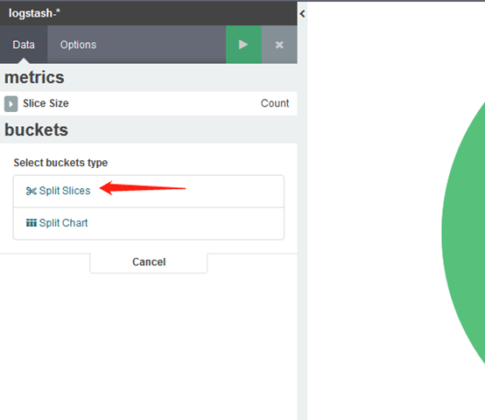

图-12

13）选择Trems,Memary(也可以选择其他的，这个不固定)，如图-13所示：

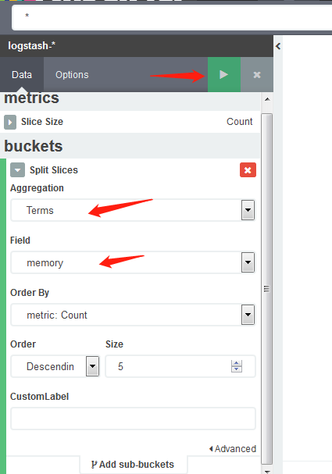

图-13

14）结果，如图-14所示：



图-14

15）保存后可以在Dashboard查看，如图-15所示：

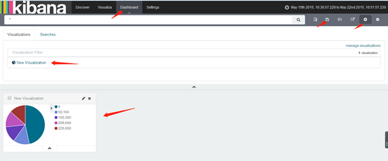

图-15

2 案例2：综合练习

2.1 问题

本案例要求：

练习插件

安装一台Apache服务并配置

使用filebeat收集Apache服务器的日志

使用grok处理filebeat发送过来的日志

存入elasticsearch

2.2 步骤

实现此案例需要按照如下步骤进行。

步骤一：安装logstash

1）配置主机名，ip和yum源，配置/etc/hosts（请把se1-se5和kibana主机配置和logstash一样的/etc/hosts）

[root@logstash ~]# vim /etc/hosts

192.168.1.61 se1

192.168.1.62 se2

192.168.1.63 se3

192.168.1.64 se4

192.168.1.65 se5

192.168.1.66 kibana

192.168.1.67 logstash

2）安装java-1.8.0-openjdk和logstash

[root@logstash ~]# yum -y install java-1.8.0-openjdk

[root@logstash ~]# yum -y install logstash

[root@logstash ~]# java -version

openjdk version "1.8.0\_131"

OpenJDK Runtime Environment (build 1.8.0\_131-b12)

OpenJDK 64-Bit Server VM (build 25.131-b12, mixed mode)

[root@logstash ~]# touch /etc/logstash/logstash.conf

[root@logstash ~]# /opt/logstash/bin/logstash --version

logstash 2.3.4

[root@logstash ~]# /opt/logstash/bin/logstash-plugin list //查看插件

...

logstash-input-stdin //标准输入插件

logstash-output-stdout //标准输出插件

...

[root@logstash ~]# vim /etc/logstash/logstash.conf

input{

stdin{

}

}

filter{

}

output{

stdout{

}

}

[root@logstash ~]# /opt/logstash/bin/logstash -f /etc/logstash/logstash.conf

//启动并测试

Settings: Default pipeline workers: 2

Pipeline main started

aa //logstash 配置从标准输入读取输入源,然后从标准输出输出到屏幕

2018-09-15T06:19:28.724Z logstash aa

备注：若不会写配置文件可以找帮助，插件文档的位置：

https://github.com/logstash-plugins

3）codec类插件

[root@logstash ~]# vim /etc/logstash/logstash.conf

input{

stdin{

codec => "json" //输入设置为编码json

}

}

filter{

}

output{

stdout{

codec => "rubydebug" //输出设置为rubydebug

}

}

[root@logstash ~]# /opt/logstash/bin/logstash -f /etc/logstash/logstash.conf

Settings: Default pipeline workers: 2

Pipeline main started

{"a":1}

{

"a" => 1,

"@version" => "1",

"@timestamp" => "2018-09-15T06:34:14.538Z",

"host" => "logstash"

}

4）file模块插件

[root@logstash ~]# vim /etc/logstash/logstash.conf

input{

file {

path => [ "/tmp/a.log", "/var/tmp/b.log" ]

sincedb\_path => "/var/lib/logstash/sincedb" //记录读取文件的位置

start\_position => "beginning" //配置第一次读取文件从什么地方开始

type => "testlog" //类型名称

}

}

filter{

}

output{

stdout{

codec => "rubydebug"

}

}

[root@logstash ~]# touch /tmp/a.log

[root@logstash ~]# touch /var/tmp/b.log

[root@logstash ~]# /opt/logstash/bin/logstash -f /etc/logstash/logstash.conf

另开一个终端：写入数据

[root@logstash ~]# echo a1 > /tmp/a.log

[root@logstash ~]# echo b1 > /var/tmp/b.log

之前终端查看：

[root@logstash ~]# /opt/logstash/bin/logstash -f /etc/logstash/logstash.conf

Settings: Default pipeline workers: 2

Pipeline main started

{

"message" => "a1",

"@version" => "1",

"@timestamp" => "2018-09-15T06:44:30.671Z",

"path" => "/tmp/a.log",

"host" => "logstash",

"type" => "testlog"

}

{

"message" => "b1",

"@version" => "1",

"@timestamp" => "2018-09-15T06:45:04.725Z",

"path" => "/var/tmp/b.log",

"host" => "logstash",

"type" => "testlog"

}

5）tcp、udp模块插件

[root@logstash ~]# vim /etc/logstash/logstash.conf

input{

file {

path => [ "/tmp/a.log", "/var/tmp/b.log" ]

sincedb\_path => "/var/lib/logstash/sincedb"

start\_position => "beginning"

type => "testlog"

}

tcp {

host => "0.0.0.0"

port => "8888"

type => "tcplog"

}

udp {

host => "0.0.0.0"

port => "9999"

type => "udplog"

}

}

filter{

}

output{

stdout{

codec => "rubydebug"

}

}

[root@logstash ~]# /opt/logstash/bin/logstash -f /etc/logstash/logstash.conf

//启动

另开一个终端查看，可以看到端口

[root@logstash tmp]# netstat -antup | grep 8888

tcp6 0 0 :::8888 :::\* LISTEN 22191/java

[root@logstash tmp]# netstat -antup | grep 9999

udp6 0 0 :::9999 :::\* 22191/java

在另一台主机上写一个脚本，发送数据，使启动的logstash可以接收到数据

[root@se5 ~]# vim tcp.sh

function sendmsg(){

if [[ "$1" == "tcp" ]];then

exec 9<>/dev/tcp/192.168.1.67/8888

else

exec 9<>/dev/udp/192.168.1.67/9999

fi

echo "$2" >&9

exec 9<&-

}

[root@se5 ~]# . tcp.sh //重新载入一下

[root@se5 ~]# sendmsg udp "is tcp test"

[root@se5 ~]# sendmsg udp "is tcp ss"

logstash主机查看结果

[root@logstash ~]# /opt/logstash/bin/logstash -f /etc/logstash/logstash.conf

Settings: Default pipeline workers: 2

Pipeline main started

{

"message" => "is tcp test\n",

"@version" => "1",

"@timestamp" => "2018-09-15T07:45:00.638Z",

"type" => "udplog",

"host" => "192.168.1.65"

}

{

"message" => "is tcp ss\n",

"@version" => "1",

"@timestamp" => "2018-09-15T07:45:08.897Z",

"type" => "udplog",

"host" => "192.168.1.65"

}

6）syslog插件练习

[root@logstash ~]# systemctl list-unit-files | grep syslog

rsyslog.service enabled

syslog.socket static

[root@logstash ~]# vim /etc/logstash/logstash.conf

start\_position => "beginning"

type => "testlog"

}

tcp {

host => "0.0.0.0"

port => "8888"

type => "tcplog"

}

udp {

host => "0.0.0.0"

port => "9999"

type => "udplog"

}

syslog {

port => "514"

type => "syslog"

}

}

filter{

}

output{

stdout{

codec => "rubydebug"

}

}

另一个终端查看是否检测到514

[root@logstash ~]# netstat -antup | grep 514

tcp6 0 0 :::514 :::\* LISTEN 22728/java

udp6 0 0 :::514 :::\* 22728/java

另一台主机上面操作,本地写的日志本地可以查看

[root@se5 ~]# vim /etc/rsyslog.conf

local0.info /var/log/mylog //自己添加这一行

[root@se5 ~]# systemctl restart rsyslog //重启rsyslog

[root@se5 ~]# ll /var/log/mylog //提示没有那个文件或目录

ls: cannot access /var/log/mylog: No such file or directory

[root@se5 ~]# logger -p local0.info -t nsd "elk" //写日志

[root@se5 ~]# ll /var/log/mylog //再次查看，有文件

-rw------- 1 root root 29 Sep 15 16:23 /var/log/mylog

[root@se5 ~]# tail /var/log/mylog //可以查看到写的日志

Sep 15 16:23:25 se5 nsd: elk

[root@se5 ~]# tail /var/log/messages

//可以查看到写的日志，因为配置文件里有写以.info结尾的可以收到

...

Sep 15 16:23:25 se5 nsd: elk

把本地的日志发送给远程1.67

[root@se5 ~]# vim /etc/rsyslog.conf

local0.info @192.168.1.67:514

//写一个@或两个@@都可以，一个@代表udp，两个@@代表tcp

[root@se5 ~]# systemctl restart rsyslog

[root@se5 ~]# logger -p local0.info -t nds "001 elk"

[root@logstash bin]# /opt/logstash/bin/logstash -f /etc/logstash/logstash.conf

//检测到写的日志

{

"message" => "001 elk",

"@version" => "1",

"@timestamp" => "2018-09-05T09:15:47.000Z",

"type" => "syslog",

"host" => "192.168.1.65",

"priority" => 134,

"timestamp" => "Jun 5 17:15:47",

"logsource" => "kibana",

"program" => "nds1801",

"severity" => 6,

"facility" => 16,

"facility\_label" => "local0",

"severity\_label" => "Informational"

}

rsyslog.conf配置向远程发送数据，远程登陆1.65的时侯，把登陆日志的信息（/var/log/secure）转发给logstash即1.67这台机器

[root@se5 ~]# vim /etc/rsyslog.conf

57 authpriv.\* @@192.168.1.67:514

//57行的/var/log/secure改为@@192.168.1.67:514

[root@se5 ~]# systemctl restart rsyslog

[root@logstash ~]# /opt/logstash/bin/logstash -f /etc/logstash/logstash.conf

//找一台主机登录1.65，logstash主机会有数据

Settings: Default pipeline workers: 2

Pipeline main started

{

"message" => "Accepted password for root from 192.168.1.254 port 33780 ssh2\n",

"@version" => "1",

"@timestamp" => "2018-09-15T08:40:57.000Z",

"type" => "syslog",

"host" => "192.168.1.65",

"priority" => 86,

"timestamp" => "Sep 15 16:40:57",

"logsource" => "se5",

"program" => "sshd",

"pid" => "26133",

"severity" => 6,

"facility" => 10,

"facility\_label" => "security/authorization",

"severity\_label" => "Informational"

}

{

"message" => "pam\_unix(sshd:session): session opened for user root by (uid=0)\n",

"@version" => "1",

"@timestamp" => "2018-09-15T08:40:57.000Z",

"type" => "syslog",

"host" => "192.168.1.65",

"priority" => 86,

"timestamp" => "Sep 15 16:40:57",

"logsource" => "se5",

"program" => "sshd",

"pid" => "26133",

"severity" => 6,

"facility" => 10,

"facility\_label" => "security/authorization",

"severity\_label" => "Informational"

7）filter grok插件

grok插件：

解析各种非结构化的日志数据插件

grok使用正则表达式把飞结构化的数据结构化

在分组匹配，正则表达式需要根据具体数据结构编写

虽然编写困难，但适用性极广

[root@logstash ~]# vim /etc/logstash/logstash.conf

input{

stdin{ codec => "json" }

file {

path => [ "/tmp/a.log", "/var/tmp/b.log" ]

sincedb\_path => "/var/lib/logstash/sincedb"

start\_position => "beginning"

type => "testlog"

}

tcp {

host => "0.0.0.0"

port => "8888"

type => "tcplog"

}

udp {

host => "0.0.0.0"

port => "9999"

type => "udplog"

}

syslog {

port => "514"

type => "syslog"

}

}

filter{

grok{

match => ["message", "(?<key>reg)"]

}

}

output{

stdout{

codec => "rubydebug"

}

}

[root@se5 ~]# yum -y install httpd

[root@se5 ~]# systemctl restart httpd

[root@se5 ~]# vim /var/log/httpd/access\_log

192.168.1.254 - - [15/Sep/2018:18:25:46 +0800] "GET / HTTP/1.1" 403 4897 "-" "Mozilla/5.0 (Windows NT 6.1; WOW64; rv:52.0) Gecko/20100101 Firefox/52.0"

复制/var/log/httpd/access\_log的日志到logstash下的/tmp/a.log

[root@logstash ~]# vim /tmp/a.log

192.168.1.254 - - [15/Sep/2018:18:25:46 +0800] "GET / HTTP/1.1" 403 4897 "-" "Mozilla/5.0 (Windows NT 6.1; WOW64; rv:52.0) Gecko/20100101 Firefox/52.0"

[root@logstash ~]# /opt/logstash/bin/logstash -f /etc/logstash/logstash.conf

//出现message的日志，但是没有解析是什么意思

Settings: Default pipeline workers: 2

Pipeline main started

{

"message" => ".168.1.254 - - [15/Sep/2018:18:25:46 +0800] \"GET / HTTP/1.1\" 403 4897 \"-\" \"Mozilla/5.0 (Windows NT 6.1; WOW64; rv:52.0) Gecko/20100101 Firefox/52.0\"",

"@version" => "1",

"@timestamp" => "2018-09-15T10:26:51.335Z",

"path" => "/tmp/a.log",

"host" => "logstash",

"type" => "testlog",

"tags" => [

[0] "\_grokparsefailure"

]

}

若要解决没有解析的问题，同样的方法把日志复制到/tmp/a.log，logstash.conf配置文件里面修改grok

查找正则宏路径

[root@logstash ~]# cd /opt/logstash/vendor/bundle/ \

jruby/1.9/gems/logstash-patterns-core-2.0.5/patterns/

[root@logstash ~]# vim grok-patterns //查找COMBINEDAPACHELOG

COMBINEDAPACHELOG %{COMMONAPACHELOG} %{QS:referrer} %{QS:agent}

[root@logstash ~]# vim /etc/logstash/logstash.conf

...

filter{

grok{

match => ["message", "%{COMBINEDAPACHELOG}"]

}

}

...

解析出的结果

[root@logstash ~]# /opt/logstash/bin/logstash -f /etc/logstash/logstash.conf

Settings: Default pipeline workers: 2

Pipeline main started

{

"message" => "192.168.1.254 - - [15/Sep/2018:18:25:46 +0800] \"GET /noindex/css/open-sans.css HTTP/1.1\" 200 5081 \"http://192.168.1.65/\" \"Mozilla/5.0 (Windows NT 6.1; WOW64; rv:52.0) Gecko/20100101 Firefox/52.0\"",

"@version" => "1",

"@timestamp" => "2018-09-15T10:55:57.743Z",

"path" => "/tmp/a.log",

"host" => "logstash",

"type" => "testlog",

"clientip" => "192.168.1.254",

"ident" => "-",

"auth" => "-",

"timestamp" => "15/Sep/2018:18:25:46 +0800",

"verb" => "GET",

"request" => "/noindex/css/open-sans.css",

"httpversion" => "1.1",

"response" => "200",

"bytes" => "5081",

"referrer" => "\"http://192.168.1.65/\"",

"agent" => "\"Mozilla/5.0 (Windows NT 6.1; WOW64; rv:52.0) Gecko/20100101 Firefox/52.0\""

}

步骤二：•安装Apache服务，用filebeat收集Apache服务器的日志，存入elasticsearch

1）在之前安装了Apache的主机上面安装filebeat

[root@se5 ~]# yum -y install filebeat

[root@se5 ~]# vim/etc/filebeat/filebeat.yml

paths:

- /var/log/httpd/access\_log //日志的路径，短横线加空格代表yml格式

document\_type: apachelog //文档类型

elasticsearch: //加上注释

hosts: ["localhost:9200"] //加上注释

logstash: //去掉注释

hosts: ["192.168.1.67:5044"] //去掉注释,logstash那台主机的ip

[root@se5 ~]# systemctl start filebeat

[root@logstash ~]# vim /etc/logstash/logstash.conf

input{

stdin{ codec => "json" }

beats{

port => 5044

}

file {

path => [ "/tmp/a.log", "/var/tmp/b.log" ]

sincedb\_path => "/dev/null"

start\_position => "beginning"

type => "testlog"

}

tcp {

host => "0.0.0.0"

port => "8888"

type => "tcplog"

}

udp {

host => "0.0.0.0"

port => "9999"

type => "udplog"

}

syslog {

port => "514"

type => "syslog"

}

}

filter{

if [type] == "apachelog"{

grok{

match => ["message", "%{COMBINEDAPACHELOG}"]

}}

}

output{

stdout{ codec => "rubydebug" }

if [type] == "filelog"{

elasticsearch {

hosts => ["192.168.1.61:9200", "192.168.1.62:9200"]

index => "filelog"

flush\_size => 2000

idle\_flush\_time => 10

}}

}

[root@logstash logstash]# /opt/logstash/bin/logstash \

-f /etc/logstash/logstash.conf

打开另一终端查看5044是否成功启动

[root@logstash ~]# netstat -antup | grep 5044

tcp6 0 0 :::5044 :::\* LISTEN 23776/java

[root@se5 ~]# firefox 192.168.1.65 //ip为安装filebeat的那台机器

回到原来的终端，有数据

2）修改logstash.conf文件

[root@logstash logstash]# vim logstash.conf

...

output{

stdout{ codec => "rubydebug" }

if [type] == "apachelog"{

elasticsearch {

hosts => ["192.168.1.61:9200", "192.168.1.62:9200"]

index => "apachelog"

flush\_size => 2000

idle\_flush\_time => 10

}}

}

浏览器访问Elasticsearch，有apachelog，如图-16所示：

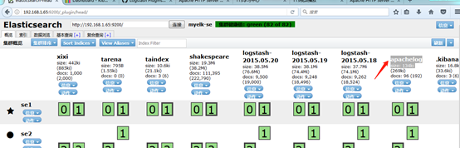

# ----NSD ARCHITECTURE DAY05 and DAY06----------

# 大数据





# Hadoop



# Hadoop三大核心组件





## HDFS结构

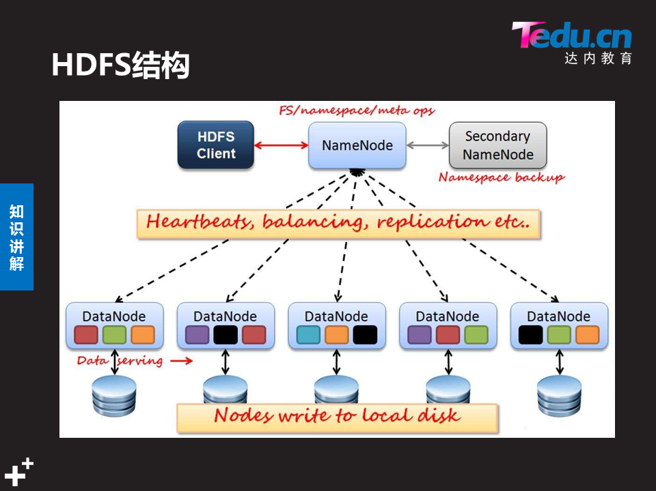

Hadoop实现了一个分布式文件系统（Hadoop Distributed File System），简称HDFS。HDFS有高容错性的特点，并且设计用来部署在低廉的（low-cost）硬件上；而且它提供高吞吐量（high throughput）来访问应用程序的数据，适合那些有着超大数据集（large data set）的应用程序。HDFS放宽了（relax）POSIX的要求，可以以流的形式访问（streaming access）文件系统中的数据。

HDFS是hadoop体系中数据存储管理的基础,是一个高度容错的的系统,用于在低成本的通用硬件上运行

**Client:**将数据切块每块128M,与NameNode交互获取数据块文件位置,经过NameNode指定的位置,与 DataNode交互,并存入指定的某个位置

**NameNode :**是一个通常在 HDFS 实例中的单独机器上运行的软件。它负责管理文件系统名称空间和控制外部 客户机的访问。NameNode 决定是否将文件映射到 DataNode 上的复制块上。

**fsimage:**数据块映射信息,NameNode在一个称为 Fsimage 的文件中存储所有关于文件系统名称空间的信息。

**fsedits:**包含所有事务的记录文件（这里是 EditLog）,数据变更日志

**Secondary NameNode :**定期合并Fsimage和fsedits文件,推送给NameNode,

紧急情况下,可辅助恢复NameNode

Secondary NameNode 并非 NameNode的热备

**Datanode:**实际数据存储节点,汇报存储信息给NameNode

**文件操作:**

可见，HDFS 并不是一个万能的文件系统。它的主要目的是支持以流的形式访问写入的大型文件。

如果客户机想将文件写到 HDFS 上，首先需要将该文件缓存到本地的临时存储。如果缓存的数据大于所需的 HDFS 块大小，创建文件的请求将发送给 NameNode。NameNode 将以 DataNode 标识和目标块响应客户机。

同时也通知将要保存文件块副本的 DataNode。当客户机开始将临时文件发送给第一个 DataNode 时，将立即通过管道方式将块内容转发给副本 DataNode。客户机也负责创建保存在相同 HDFS名称空间中的校验和（checksum）文件。

在最后的文件块发送之后，NameNode 将文件创建提交到它的持久化元数据存储（在 EditLog 和 FsImage 文件）。

## MapReduce结构

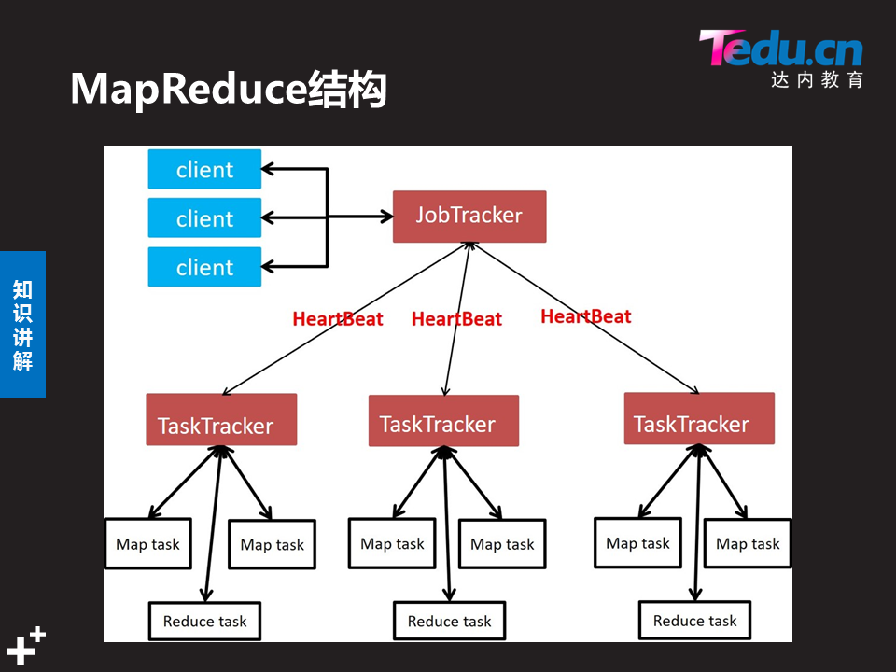

MapReduce是处理大量半结构化数据集合的编程模型。编程模型是一种处理并结构化特定问题的方式。

最简单的 MapReduce应用程序至少包含 3 个部分：一个 Map 函数、一个 Reduce 函数和一个 main 函数。main 函数将作业控制和文件输入/输出结合起来。在这点上，Hadoop 提供了大量的接口和抽象类，从而为 Hadoop应用程序开发人员提供许多工具，可用于调试和性能度量等。

MapReduce 本身就是用于并行处理大数据集的软件框架。MapReduce 的根源是函数性编程中的 map 和 reduce 函数。它由两个可能包含有许多实例（许多 Map 和 Reduce）的操作组成。Map 函数接受一组数据并将其转换为一个键/值对列表，输入域中的每个元素对应一个键/值对。Reduce 函数接受 Map 函数生成的列表，然后根据它们的键（为每个键生成一个键/值对）缩小键/值对列表。

MapReduce和Hadoop是相互独立的，实际上又能相互配合工作得很好。源自于Google的MapReduce论文,JAVA实现分布式计算框架

tracker:跟踪器 task:任务

**JobTracker:**MapReduce的应用程序

Master节点,只有一台管理所有作业/任务的监控,错误处理等,将任务分解成一些列任务,并分派给TaskTracker

**TaskTracker:**

slave节点,一般多台,运行Map Task和Reduce Task,并与JobTracker交互,汇报任务状态

**Map Task:**

解析每条数据记录.传递给用户编写的map()并执行,将输出结果写入本地磁盘,

如果为map-only作业,直接写入HDFS

**Reducer Task:**

从Map Task的执行结果中,远程读取输入数据,对数据进行排序,将数据按照分组传递给用户编写的reduce函数执行

## Yarn结构

# Hadoop单机安装与配置

单机版

[root@nn01 ~]# yum -y install java-1.8.0-openjdk-devel

[root@nn01 ~]# ls

eip Hadoop.zip

[root@nn01 ~]# unzip Hadoop.zip

Archive: Hadoop.zip

inflating: hadoop/hadoop-2.7.6.tar.gz

extracting: hadoop/kafka\_2.10-0.10.2.1.tgz

inflating: hadoop/zookeeper-3.4.10.tar.gz

[root@nn01 ~]# ls

eip hadoop Hadoop.zip

[root@nn01 ~]# cd hadoop/

[root@nn01 hadoop]# ls

hadoop-2.7.6.tar.gz kafka\_2.10-0.10.2.1.tgz zookeeper-3.4.10.tar.gz

[root@nn01 hadoop]# tar -xf hadoop-2.7.6.tar.gz

[root@nn01 hadoop]# ls

hadoop-2.7.6 kafka\_2.10-0.10.2.1.tgz

hadoop-2.7.6.tar.gz zookeeper-3.4.10.tar.gz

[root@nn01 hadoop]# mv hadoop-2.7.6 /usr/local/hadoop

[root@nn01 hadoop]# ls /usr/local/hadoop

bin include libexec NOTICE.txt sbin

etc lib LICENSE.txt README.txt share

[root@nn01 hadoop]# cd /usr/local/hadoop

[root@nn01 hadoop]# ./bin/hadoop vsersion #查看hadoop版本

Error: JAVA\_HOME is not set and could not be found. #报错不知道java的工作目录,

[root@nn01 hadoop]# rpm -ql java-1.8.0-openjdk

/usr/lib/jvm/java-1.8.0-openjdk-1.8.0.131-11.b12.el7.x86\_64/jre/bin/policytool

/usr/lib/jvm/java-1.8.0-openjdk-1.8.0.131-11.b12.el7.x86\_64/jre/lib/amd64/libawt\_xawt.so

/usr/lib/jvm/java-1.8.0-openjdk-1.8.0.131-11.b12.el7.x86\_64/jre/lib/amd64/libjawt.so

/usr/lib/jvm/java-1.8.0-openjdk-1.8.0.131-11.b12.el7.x86\_64/jre/lib/amd64/libjsoundalsa.so

/usr/lib/jvm/java-1.8.0-openjdk-1.8.0.131-11.b12.el7.x86\_64/jre/lib/amd64/libsplashscreen.so

/usr/share/applications/java-1.8.0-openjdk-1.8.0.131-11.b12.el7.x86\_64-policytool.desktop

/usr/share/icons/hicolor/16x16/apps/java-1.8.0.png

/usr/share/icons/hicolor/24x24/apps/java-1.8.0.png

/usr/share/icons/hicolor/32x32/apps/java-1.8.0.png

/usr/share/icons/hicolor/48x48/apps/java-1.8.0.png

[root@nn01 hadoop]# cd /usr/local/hadoop/etc/hadoop/ #进入这个目录

[root@nn01 hadoop]# ls

capacity-scheduler.xml httpfs-env.sh mapred-env.sh

configuration.xsl httpfs-log4j.properties mapred-queues.xml.template

export JAVA\_HOME="/usr/lib/jvm/java-1.8.0-openjdk-1.8.0.131-11.b12.el7.x86\_64/jre" #修改

export HADOOP\_CONF\_DIR="/usr/local/hadoop/etc/hadoop" #修改hadoop的配置文件目录

[root@nn01 hadoop]# ./bin/hadoop version #查看版本有了

Hadoop 2.7.6

Subversion https://shv@git-wip-us.apache.org/repos/asf/hadoop.git -r 085099c66cf28be31604560c376fa282e69282b8

Compiled by kshvachk on 2018-04-18T01:33Z

Compiled with protoc 2.5.0

From source with checksum 71e2695531cb3360ab74598755d036

This command was run using /usr/local/hadoop/share/hadoop/common/hadoop-common-2.7.6.jar

[root@nn01 hadoop]# ls

bin etc include lib libexec LICENSE.txt NOTICE.txt README.txt sbin share

[root@nn01 hadoop]# mkdir aa

[root@nn01 hadoop]# cp README.txt aa #创建测试文件夹aa 放入测试文件

[root@nn01 hadoop]# ls aa

README.txt

[root@nn01 hadoop]# ./bin/hadoop jar \

share/hadoop/mapreduce/hadoop-mapreduce-examples-2.7.6.jar wordcount aa bb //wordcount为参数 统计aa这个文件夹，存到bb这个文件里面（这个文件不能存在，要是存在会报错，是为了防止数据覆盖）

[root@nn01 hadoop]# ls

aa bb bin etc include lib libexec LICENSE.txt NOTICE.txt README.txt sbin share

[root@nn01 hadoop]# ls bb/ #新产生的bb目录里面的东西

part-r-00000 \_SUCCESS #part-r-00000(结果文件) \_SUCCESS(成功标识)

# Hadoop伪分布式



# Hadoop完全分布式

## 环境准备

在上面实验的基础上添加三台主机,所有主机如下

192.168.1.10 nn01 192.168.1.11 node1

192.168.1.12 node2 192.168.1.13 node3

配置好yum源.所有hosts文件

**全部安装好java环境**

]# yum -y install java-1.8.0-openjdk-devel

## 设置ssh信任.

第一次登录不需要输入yes

[root@nn01 ~]# vim /etc/ssh/ssh\_config //第一次登陆不需要输入yes

Host \*

GSSAPIAuthentication yes

StrictHostKeyChecking no

[root@nn01 .ssh]# ssh-keygen

[root@nn01 .ssh]# for i in 21 22 23 24 ; do ssh-copy-id 192.168.1.$i; done

//部署公钥给nn01，node1，node2，node3

## 配置hadoop-HDFS

配置文件参考官网:https://hadoop.apache.org/docs/r2.7.6/

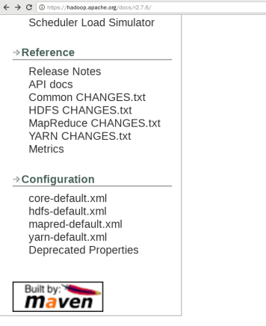拉到网页最下面可看到配置手册

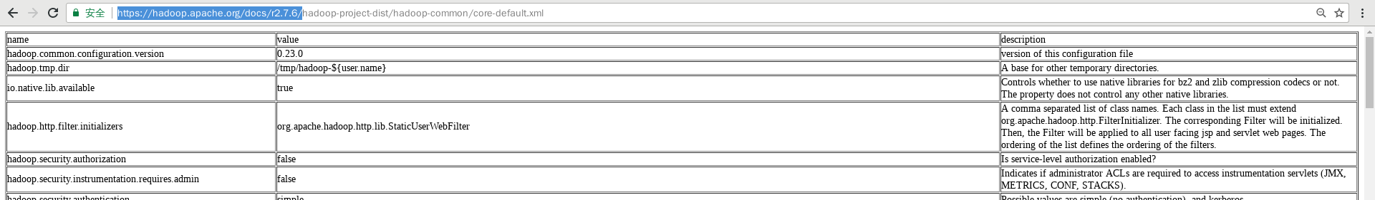

三部分,最左边是name 中间是value

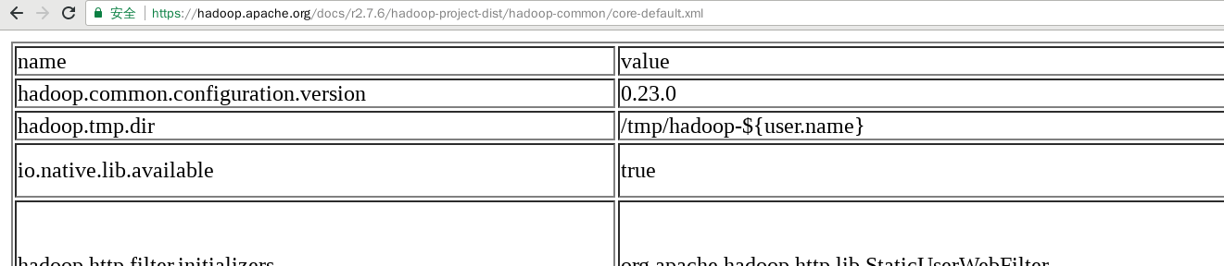

配置文件目录:/var/local/hadoop/etc/hadoop/

在配单机时配置了

[root@nn01 hadoop]# vim hadoop-env.sh

export JAVA\_HOME="/usr/lib/jvm/java-1.8.0-openjdk-1.8.0.131-11.b12.el7.x86\_64/jre"

export HADOOP\_CONF\_DIR="/usr/local/hadoop/etc/hadoop"

hadoop的核心配置文件core-site

[root@room9pc01 hadoop]# vim core-site.xml

<configuration>

<property>

<name>fs.defaultFS</name>

<value>hdfs://nn01:9000</value> #使用nn01主机的文件系统,可以写成本地磁盘:

<description>file system</description> #备注,描述信息,可有可无

</property>

<property>

<name>hadoop.tmp.dir</name>

<value>/var/hadoop</value> #hadoop的所有数据的根目录

</property>

</configuration>

配置hdfs-site文件

[root@room9pc01 hadoop]# vim hdfs-site.xml

<configuration>

<property>

<name>dfs.namenode.http-address</name>

<value>nn01:50070</value>

</property>

<property>

<name>dfs.namenode.secondary.http-address</name>

<value>nn01:50090</value>

</property>

<property>

<name>dfs.replication</name> #数据存几份?

<value>2</value> #数据存2份

</property>

</configuration>

配置slaves

[root@nn01 hadoop]# vim slaves #定义所有的datenode主机名

node1

node2

node3

配置好之后将修改的配置文件全部推送所有主机保证:nn01 node1 node2 node3四台主机文件相同

在此我是用ansible批量管理机器

[root@nn01 ansible]# cat /etc/ansible/hosts #ansible主机群

[node]

nn01

node1

node2

node3

[root@nn01 ansible]# ansible all -m shell -a 'mkdir /var/hadoop' #给所有机器创建hadoop文件

### 格式化

[root@nn01 hadoop]# cd /usr/local/hadoop/

[root@nn01 hadoop]# ./bin/hdfs namenode -format

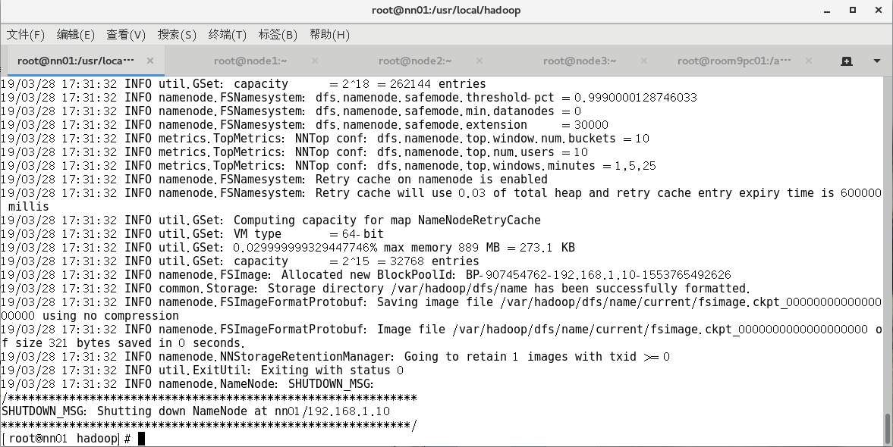

格式化之后,,全部为INFO 则正常

### 启动

[root@nn01 hadoop]# ./sbin/start-dfs.sh #启动服务

Starting namenodes on [nn01]

nn01: Warning: Permanently added 'nn01' (ECDSA) to the list of known hosts.

nn01: starting namenode, logging to /usr/local/hadoop/logs/hadoop-root-namenode-nn01.out

node2: starting datanode, logging to /usr/local/hadoop/logs/hadoop-root-datanode-node2.out

node1: starting datanode, logging to /usr/local/hadoop/logs/hadoop-root-datanode-node1.out

node3: starting datanode, logging to /usr/local/hadoop/logs/hadoop-root-datanode-node3.out

Starting secondary namenodes [nn01]

nn01: starting secondarynamenode, logging to /usr/local/hadoop/logs/hadoop-root-secondarynamenode-nn01.out

[root@nn01 hadoop]# jps #验证角色

26866 Jps

26563 NameNode

26750 SecondaryNameNode

### 查看集群是否组件成功

[root@nn01 hadoop]# ./bin/hdfs dfsadmin -report

Configured Capacity: 64389844992 (59.97 GB)

Present Capacity: 58996703232 (54.94 GB)

DFS Remaining: 58996690944 (54.94 GB)

DFS Used: 12288 (12 KB)

DFS Used%: 0.00%

Under replicated blocks: 0

Blocks with corrupt replicas: 0

Missing blocks: 0

Missing blocks (with replication factor 1): 0

-------------------------------------------------

Live datanodes (3): #有三个角色.则成功

Name: 192.168.1.12:50010 (node2)

Hostname: node2

Decommission Status : Normal

Configured Capacity: 21463281664 (19.99 GB)

DFS Used: 4096 (4 KB)

Non DFS Used: 1734930432 (1.62 GB)

DFS Remaining: 19728347136 (18.37 GB)

DFS Used%: 0.00%

DFS Remaining%: 91.92%

Configured Cache Capacity: 0 (0 B)

Cache Used: 0 (0 B)

Cache Remaining: 0 (0 B)

Cache Used%: 100.00%

Cache Remaining%: 0.00%

Xceivers: 1

Last contact: Thu Mar 28 17:38:27 CST 2019

Name: 192.168.1.13:50010 (node3)

Hostname: node3

Decommission Status : Normal

Configured Capacity: 21463281664 (19.99 GB)

DFS Used: 4096 (4 KB)

Non DFS Used: 1643630592 (1.53 GB)

DFS Remaining: 19819646976 (18.46 GB)

DFS Used%: 0.00%

DFS Remaining%: 92.34%

Configured Cache Capacity: 0 (0 B)

Cache Used: 0 (0 B)

Cache Remaining: 0 (0 B)

Cache Used%: 100.00%

Cache Remaining%: 0.00%

Xceivers: 1

Last contact: Thu Mar 28 17:38:28 CST 2019

Name: 192.168.1.11:50010 (node1)

Hostname: node1

Decommission Status : Normal

Configured Capacity: 21463281664 (19.99 GB)

DFS Used: 4096 (4 KB)

Non DFS Used: 2014580736 (1.88 GB)

DFS Remaining: 19448696832 (18.11 GB)

DFS Used%: 0.00%

DFS Remaining%: 90.61%

Configured Cache Capacity: 0 (0 B)

Cache Used: 0 (0 B)

Cache Remaining: 0 (0 B)

Cache Used%: 100.00%

Cache Remaining%: 0.00%

Xceivers: 1

Last contact: Thu Mar 28 17:38:28 CST 2019

[root@nn01 ~]# jps

819 NameNode

1013 SecondaryNameNode

1128 Jps

[root@nn01 ~]# ssh node1 jps

679 DataNode

730 Jps

[root@nn01 ~]# ssh node2 jps

768 Jps

671 DataNode

[root@nn01 ~]# ssh node3 jps

675 DataNode

772 Jps

## 安装与配置MapReduce

配置mapred-site

[root@nn01 ~]# cd /usr/local/hadoop/etc/hadoop/

[root@nn01 hadoop]# mv mapred-site.xml.template mapred-site.xml

[root@nn01 hadoop]# vim mapred-site.xml <configuration>

<property>

<name>mapreduce.framework.name</name>

<value>yarn</value>

</property>

</configuration>

## 安装配置Yarn

<property>

<name>yarn.resourcemanager.hostname</name> #声明管理者

<value>nn01</value>

</property>

<property>

<name>yarn.nodemanager.aux-services</name> #声明nodemanager管理框架

<value>mapreduce\_shuffle</value> #需要开发提供计算开发框架名,这里没有就用默认的

</property>

[root@nn01 ansible]# /usr/local/hadoop/sbin/start-dfs.sh 启动dfs

[root@nn01 ansible]# jps

2821 NameNode

3014 SecondaryNameNode

3129 Jps

[root@nn01 ansible]# ssh node1 jps

1757 Jps

1679 DataNode

### 启动Yarn

[root@nn01 ansible]# /usr/local/hadoop/sbin/start-yarn.sh #启动yarn

starting yarn daemons

starting resourcemanager, logging to /usr/local/hadoop/logs/yarn-root-resourcemanager-nn01.out

node1: starting nodemanager, logging to /usr/local/hadoop/logs/yarn-root-nodemanager-node1.out

node3: starting nodemanager, logging to /usr/local/hadoop/logs/yarn-root-nodemanager-node3.out

node2: starting nodemanager, logging to /usr/local/hadoop/logs/yarn-root-nodemanager-node2.out

### 验证Yarn

[root@nn01 ansible]# jps

2821 NameNode

3014 SecondaryNameNode

3178 ResourceManager

3439 Jps

[root@nn01 ansible]# ssh node1 jps

1905 Jps

1799 NodeManager

1679 DataNode

[root@nn01 ansible]# /usr/local/hadoop/bin/yarn node -list

19/03/29 09:50:56 INFO client.RMProxy: Connecting to ResourceManager at nn01/192.168.1.10:8032

Total Nodes:3

Node-Id Node-State Node-Http-Address Number-of-Running-Containers

node3:36355 RUNNING node3:8042 0

node2:34608 RUNNING node2:8042 0

node1:33315 RUNNING node1:8042 0

## web访问hadoop

http://192.168.1.21:50070/ //--namenode web页面（nn01）

http://192.168.1.21:50090/ //--secondory namenode web页面（nn01）

http://192.168.1.22:50075/ //--datanode web页面（node1,node2,node3）

http://192.168.1.21:8088/ //--resourcemanager web页面（nn01）

http://192.168.1.22:8042/ //--nodemanager web页面（node1,node2,node3）

## 词频统计

### 创建文件夹以及文件

[root@nn01 hadoop]# ./bin/hadoop fs -ls / #查看集群文件系统的根，没有内容

[root@nn01 hadoop]# ./bin/hadoop fs -mkdir /aaa #创建文件夹aaa

[root@nn01 hadoop]# ./bin/hadoop fs -ls /

Found 1 items

drwxr-xr-x - root supergroup 0 2019-03-29 10:39 /aaa

[root@nn01 hadoop]# ./bin/hadoop fs -touchz /abc.test #创建文件

[root@nn01 hadoop]# ./bin/hadoop fs -ls /

Found 2 items

drwxr-xr-x - root supergroup 0 2019-03-29 10:39 /aaa

-rw-r--r-- 2 root supergroup 0 2019-03-29 10:41 /abc.test

网站查看:

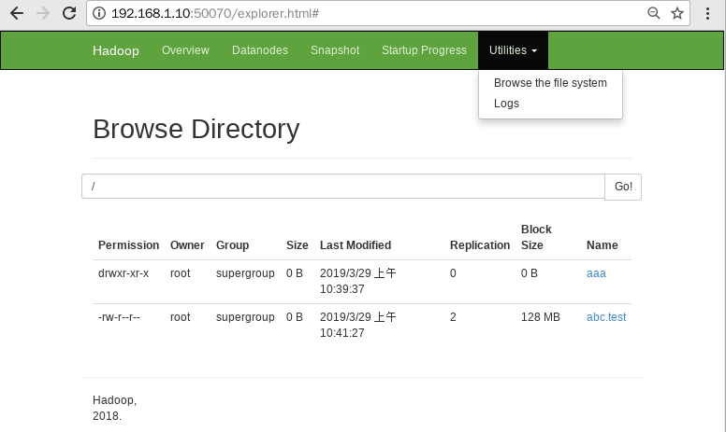

### 上传文件:

[root@nn01 hadoop]# pwd

/usr/local/hadoop

[root@nn01 hadoop]# ./bin/hadoop fs -put \*.txt /aaa

[root@nn01 hadoop]#

[root@nn01 hadoop]#

[root@nn01 hadoop]# ./bin/hadoop fs -ls /

Found 2 items

drwxr-xr-x - root supergroup 0 2019-03-29 10:45 /aaa

-rw-r--r-- 2 root supergroup 0 2019-03-29 10:41 /abc.test

[root@nn01 hadoop]# ./bin/hadoop fs -ls /aaa

Found 3 items

-rw-r--r-- 2 root supergroup 86424 2019-03-29 10:45 /aaa/LICENSE.txt

-rw-r--r-- 2 root supergroup 14978 2019-03-29 10:45 /aaa/NOTICE.txt

-rw-r--r-- 2 root supergroup 1366 2019-03-29 10:45 /aaa/README.txt

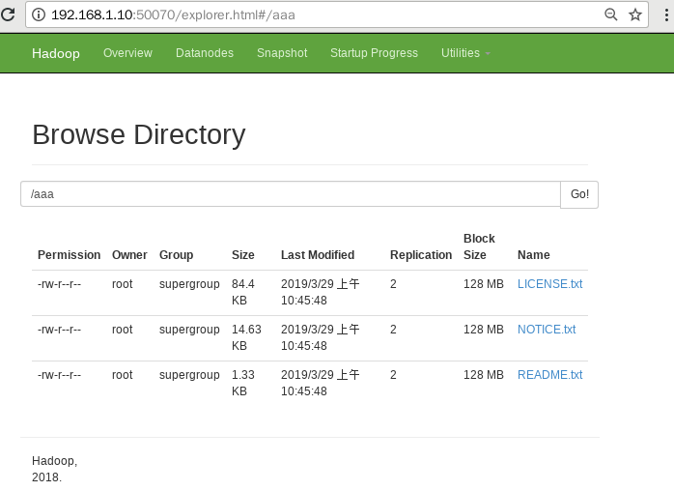

### 分析统计

[root@nn01 hadoop]# ./bin/hadoop jar share/hadoop/mapreduce/hadoop-mapreduce-examples-2.7.6.jar wordcount /aaa /bbb

#//wordcount为参数 统计aaa这个文件夹，存到bbb这个文件里面（这个文件不能存在，要是存在会报错，是为了防止数据覆盖）

### 下载文件

[root@nn01 dfs]# cd /usr/local/hadoop/

[root@nn01 hadoop]# ./bin/hadoop fs -get /bbb #下载分析后的/bbb文件

[root@nn01 hadoop]# ls

bbb bin etc include lib libexec LICENSE.txt logs NOTICE.txt README.txt sbin share

[root@nn01 hadoop]# ls bbb

part-r-00000 \_SUCCESS

查看网站管理:bbb目录为分析统计后产生的新目录

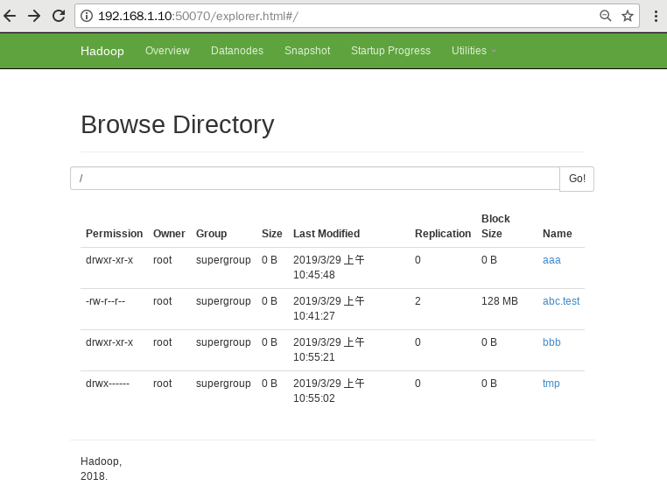

## 节点管理:

### 增加一个节点:

[root@hadoop5 ~]# echo node4 > /etc/hostname //更改主机名为node4

[root@hadoop5 ~]# hostname node4

[root@node4 ~]# yum -y install rsync

[root@node4 ~]# yum -y install java-1.8.0-openjdk-devel

[root@node4 ~]# mkdir /var/hadoop

[root@nn01 .ssh]# ssh-copy-id 192.168.1.25

[root@nn01 .ssh]# vim /etc/hosts

192.168.1.21 nn01

192.168.1.22 node1

192.168.1.23 node2

192.168.1.24 node3

192.168.1.25 node4

[root@nn01 .ssh]# scp /etc/hosts 192.168.1.25:/etc/

[root@nn01 ~]# cd /usr/local/hadoop/

[root@nn01 hadoop]# vim ./etc/hadoop/slaves

node1

node2

node3

node4

[root@nn01 hadoop]# for i in {22..25}; do rsync -aSH --delete /usr/local/hadoop/

\ 192.168.1.$i:/usr/local/hadoop/ -e 'ssh' & done //同步配置

[1] 1841

[2] 1842

[3] 1843

[4] 1844

[root@node4 hadoop]# ./sbin/hadoop-daemon.sh start datanode //启动

### 查看状态:

[root@node4 hadoop]# jps

24439 Jps

24351 DataNode

### 设置同步带宽

[root@node4 hadoop]# ./bin/hdfs dfsadmin -setBalancerBandwidth 60000000

Balancer bandwidth is set to 60000000

[root@node4 hadoop]# ./sbin/start-balancer.sh

### 上传一个大文件查看空间:

[root@nn01 ansible]# /usr/local/hadoop/bin/hdfs dfsadmin -report

Configured Capacity: 85853126656 (79.96 GB)

Present Capacity: 78948120438 (73.53 GB)

DFS Remaining: 72395034624 (67.42 GB)

DFS Used: 6553085814 (6.10 GB)

DFS Used%: 8.30%

Under replicated blocks: 0

Blocks with corrupt replicas: 0

Missing blocks: 0

Missing blocks (with replication factor 1): 0

-------------------------------------------------

Live datanodes (4):

Name: 192.168.1.12:50010 (node2)

Hostname: node2

Decommission Status : Normal

Configured Capacity: 21463281664 (19.99 GB)

DFS Used: 1623588885 (1.51 GB)

Non DFS Used: 1734500331 (1.62 GB)

DFS Remaining: 18105192448 (16.86 GB)

DFS Used%: 7.56%

DFS Remaining%: 84.35%

Configured Cache Capacity: 0 (0 B)

Cache Used: 0 (0 B)

Cache Remaining: 0 (0 B)

Cache Used%: 100.00%

Cache Remaining%: 0.00%

Xceivers: 1

Last contact: Fri Mar 29 15:07:04 CST 2019

Name: 192.168.1.18:50010 (node4)

Hostname: node4

Decommission Status : Normal

Configured Capacity: 21463281664 (19.99 GB)

DFS Used: 1653196627 (1.54 GB)

Non DFS Used: 1577597101 (1.47 GB)

DFS Remaining: 18232487936 (16.98 GB)

DFS Used%: 7.70%

DFS Remaining%: 84.95%

Configured Cache Capacity: 0 (0 B)

Cache Used: 0 (0 B)

Cache Remaining: 0 (0 B)

Cache Used%: 100.00%

Cache Remaining%: 0.00%

Xceivers: 1

Last contact: Fri Mar 29 15:07:04 CST 2019

Name: 192.168.1.13:50010 (node3)

Hostname: node3

Decommission Status : Normal

Configured Capacity: 21463281664 (19.99 GB)

DFS Used: 1585233920 (1.48 GB)

Non DFS Used: 1644634112 (1.53 GB)

DFS Remaining: 18233413632 (16.98 GB)

DFS Used%: 7.39%

DFS Remaining%: 84.95%

Configured Cache Capacity: 0 (0 B)

Cache Used: 0 (0 B)

Cache Remaining: 0 (0 B)

Cache Used%: 100.00%

Cache Remaining%: 0.00%

Xceivers: 1

Last contact: Fri Mar 29 15:07:04 CST 2019

Name: 192.168.1.11:50010 (node1)

Hostname: node1

Decommission Status : Normal

Configured Capacity: 21463281664 (19.99 GB)

DFS Used: 1691066382 (1.57 GB)

Non DFS Used: 1948274674 (1.81 GB)

DFS Remaining: 17823940608 (16.60 GB)

DFS Used%: 7.88%

DFS Remaining%: 83.04%

Configured Cache Capacity: 0 (0 B)

Cache Used: 0 (0 B)

Cache Remaining: 0 (0 B)

Cache Used%: 100.00%

Cache Remaining%: 0.00%

Xceivers: 1

Last contact: Fri Mar 29 15:07:04 CST 2019

### 删除节点

[root@nn01 hadoop]# vim /usr/local/hadoop/etc/hadoop/slaves

//去掉之前添加的node4

node1

node2

node3

[root@nn01 hadoop]# vim /usr/local/hadoop/etc/hadoop/hdfs-site.xml

//在此配置文件里面加入下面四行

<property>

<name>dfs.hosts.exclude</name>

<value>/usr/local/hadoop/etc/hadoop/exclude</value>

</property>

[root@nn01 hadoop]# vim /usr/local/hadoop/etc/hadoop/exclude

node4

### 导出数据

[root@nn01 ~]# /usr/local/hadoop/bin/hdfs dfsadmin -refreshNodes #刷新数据

Refresh nodes successful

[root@nn01 ~]# /usr/local/hadoop/bin/hdfs dfsadmin -report

Configured Capacity: 65975033856 (61.44 GB)

Present Capacity: 60580143104 (56.42 GB)

DFS Remaining: 54162546688 (50.44 GB)

DFS Used: 6417596416 (5.98 GB)

DFS Used%: 10.59%

Under replicated blocks: 0

Blocks with corrupt replicas: 0

Missing blocks: 0

Missing blocks (with replication factor 1): 0

-------------------------------------------------

Live datanodes (4):

Name: 192.168.1.12:50010 (node2)

Hostname: node2

Decommission Status : Normal

Configured Capacity: 21463281664 (19.99 GB)

DFS Used: 1623601152 (1.51 GB)

Non DFS Used: 1734488064 (1.62 GB)

DFS Remaining: 18105192448 (16.86 GB)

DFS Used%: 7.56%

DFS Remaining%: 84.35%

Configured Cache Capacity: 0 (0 B)

Cache Used: 0 (0 B)

Cache Remaining: 0 (0 B)

Cache Used%: 100.00%

Cache Remaining%: 0.00%

Xceivers: 1

Last contact: Fri Mar 29 15:19:46 CST 2019

Name: 192.168.1.18:50010 (node4)

Hostname: node4

Decommission Status : Decommission in progress

Configured Capacity: 21463281664 (19.99 GB)

DFS Used: 1585188864 (1.48 GB)

Non DFS Used: 1645576192 (1.53 GB)

DFS Remaining: 18232516608 (16.98 GB)

DFS Used%: 7.39%

DFS Remaining%: 84.95%

Configured Cache Capacity: 0 (0 B)

Cache Used: 0 (0 B)

Cache Remaining: 0 (0 B)

Cache Used%: 100.00%

Cache Remaining%: 0.00%

Xceivers: 1

Last contact: Fri Mar 29 15:19:49 CST 2019

Name: 192.168.1.13:50010 (node3)

Hostname: node3

Decommission Status : Normal

Configured Capacity: 21463281664 (19.99 GB)

DFS Used: 1585233920 (1.48 GB)

Non DFS Used: 1644634112 (1.53 GB)

DFS Remaining: 18233413632 (16.98 GB)

DFS Used%: 7.39%

DFS Remaining%: 84.95%

Configured Cache Capacity: 0 (0 B)

Cache Used: 0 (0 B)

Cache Remaining: 0 (0 B)

Cache Used%: 100.00%

Cache Remaining%: 0.00%

Xceivers: 1

Last contact: Fri Mar 29 15:19:49 CST 2019

Name: 192.168.1.11:50010 (node1)

Hostname: node1

Decommission Status : Normal

Configured Capacity: 21463281664 (19.99 GB)

DFS Used: 1623572480 (1.51 GB)

Non DFS Used: 2015768576 (1.88 GB)

DFS Remaining: 17823940608 (16.60 GB)

DFS Used%: 7.56%

DFS Remaining%: 83.04%

Configured Cache Capacity: 0 (0 B)

Cache Used: 0 (0 B)

Cache Remaining: 0 (0 B)

Cache Used%: 100.00%

Cache Remaining%: 0.00%

Xceivers: 1

Last contact: Fri Mar 29 15:19:46 CST 2019

Decommissioning datanodes (1):

Name: 192.168.1.18:50010 (node4)

Hostname: node4

Decommission Status : Decommission in progress

Configured Capacity: 21463281664 (19.99 GB)

DFS Used: 1585188864 (1.48 GB)

Non DFS Used: 1645576192 (1.53 GB)

DFS Remaining: 18232516608 (16.98 GB)

DFS Used%: 7.39%

DFS Remaining%: 84.95%

Configured Cache Capacity: 0 (0 B)

Cache Used: 0 (0 B)

Cache Remaining: 0 (0 B)

Cache Used%: 100.00%

Cache Remaining%: 0.00%

Xceivers: 1

Last contact: Fri Mar 29 15:19:49 CST 2019

[root@node4 hadoop]# ./sbin/hadoop-daemon.sh stop datanode

stopping datanode

[root@node4 hadoop]# ./sbin/yarn-daemon.sh start nodemanager

nodemanager running as process 23692. Stop it first.

[root@node4 hadoop]# ./sbin/yarn-daemon.sh stop nodemanager

stopping nodemanager

[root@node4 hadoop]# ./bin/yarn node --list

19/03/29 15:23:45 INFO client.RMProxy: Connecting to ResourceManager at nn01/192.168.1.10:8032

Total Nodes:4

Node-Id Node-State Node-Http-Address Number-of-Running-Containers

node3:33106 RUNNING node3:8042 0

node2:35953 RUNNING node2:8042 0

node4:33037 RUNNING node4:8042 0

node1:41264 RUNNING node1:8042 0

# NFS网关

环境准备:接着上面实验,新增一台主机:192.168.168.1.15

192.168.1.10 nn01 192.168.1.11 node1

192.168.1.12 node2 192.168.1.13 node3

192.168.1.15 nfsgw 192.168.1.18 node4(作为测试机待用,最后挂载)

nfsgw主机配置yum源,安装java-1.8.0-open-devel,配置/etc/hosts文件

nfsgw主机新建代理用户:

[root@nfsgw ~]# groupadd -g 800 nsd1811

[root@nfsgw ~]# useradd -u 800 -g 800 -r nsd1811 #-r表示系统用户

nn01主机新建同样代理用户:

[root@nn01 ansible]# groupadd -g 800 nsd1811

[root@nn01 ansible]# useradd -u 800 -g 800 -r nsd1811 #-r表示系统用户

### nn01主机上配置

[root@nn01 hadoop]# ./sbin/stop-all.sh //停止所有服务

[root@nn01 ansible]# vim /usr/local/hadoop/etc/hadoop/core-site.xml

添加如下内容:

<property>

<name>hadoop.proxyuser.nsd1811.groups</name>

<value>\*</value>

</property>

<property>

<name>hadoop.proxyuser.nsd1811.hosts</name>

<value>\*</value>

</property>

**同步配置到node1，node2，node3**

[root@nn01 hadoop]# for i in {22..24}; do rsync -aSH --delete /usr/local/hadoop/ 192.168.1.$i:/usr/local/hadoop/ -e 'ssh' & done

[4] 2722

[5] 2723

[6] 2724

[root@nn01 hadoop]# /usr/local/hadoop/sbin/start-dfs.sh #启动集群

### nfsgw主机配置

[root@nfsgw ~]# rsync -aXSH --delete nn01:/usr/local/hadoop /usr/local/ #拷贝hadoop目录

[root@nfsgw hadoop]# vim /usr/local/hadoop/etc/hadoop/hdfs-site.xml

<property>

<name>nfs.exports.allowed.hosts</name> #指定能共享的主机

<value>\* rw</value> #指定所有主机共享,以及rw共享权限

</property>

<property>

<name>nfs.dump.dir</name> #指定转储目录

<value>/var/nfstmp</value> #转储目录为/var/nfstmp

</property>

[root@nfsgw hadoop]# mkdir /var/nfstmp

[root@nfsgw hadoop]# chown nsd1811.nsd1811 /var/nfstmp #设置属主与属组

[root@nfsgw ~]# setfacl -m u:nsd1811:rwx /usr/local/hadoop/logs #设置setfacl权限

### 启动服务

[root@nfsgw ~]# /usr/local/hadoop/sbin/hadoop-daemon.sh --script /usr/local/hadoop/bin/hdfs start portmap

starting portmap, logging to /usr/local/hadoop/logs/hadoop-root-portmap-nfsgw.out

[root@nfsgw ~]# su -l nsd1811 #必须切换nsd1811用户启动

[nsd1811@nfsgw ~]$ /usr/local/hadoop/sbin/hadoop-daemon.sh --script /usr/local/hadoop/bin/hdfs start nfs3

starting nfs3, logging to /usr/local/hadoop/logs/hadoop-nsd1811-nfs3-nfsgw.out

**查看如下,则为正常**

[nsd1811@nfsgw ~]$ jps

22929 Nfs3

22982 Jps

[nsd1811@nfsgw ~]$ exit

logout

[root@nfsgw ~]# jps

22929 Nfs3

22994 Jps

22823 Portmap

**在新机器node4上挂载:**

[root@node4 ~]# yum -y install nfs-utils

[root@node4 ~]# mount -t nfs -o vers=3,proto=tcp,nolock,noatime,sync 192.168.1.15:/ /mnt/

[root@node4 ~]# ls /mnt

aaa abc.test bbb system tmp #共享过来的所有目录

# 案例

案例1：安装Hadoop

案例2：安装配置Hadoop

1 案例1：安装Hadoop

1.1 问题

本案例要求安装单机模式Hadoop：

单机模式安装Hadoop

安装JAVA环境

设置环境变量，启动运行

1.2 步骤

实现此案例需要按照如下步骤进行。

步骤一：环境准备

1）配置主机名为nn01，ip为192.168.1.21，配置yum源（系统源）

备注：由于在之前的案例中这些都已经做过，这里不再重复，不会的学员可以参考之前的案例

2）安装java环境

[root@nn01 ~]# yum -y install java-1.8.0-openjdk-devel

[root@nn01 ~]# java -version

openjdk version "1.8.0\_131"

OpenJDK Runtime Environment (build 1.8.0\_131-b12)

OpenJDK 64-Bit Server VM (build 25.131-b12, mixed mode)

[root@nn01 ~]# jps

1235 Jps

3）安装hadoop

[root@nn01 ~]# tar -xf hadoop-2.7.6.tar.gz

[root@nn01 ~]# mv hadoop-2.7.6 /usr/local/hadoop

[root@nn01 ~]# cd /usr/local/hadoop/

[root@nn01 hadoop]# ls

bin include libexec NOTICE.txt sbin

etc lib LICENSE.txt README.txt share

[root@nn01 hadoop]# ./bin/hadoop //报错，JAVA\_HOME没有找到

Error: JAVA\_HOME is not set and could not be found.

[root@nn01 hadoop]#

4）解决报错问题

[root@nn01 hadoop]# rpm -ql java-1.8.0-openjdk

[root@nn01 hadoop]# cd ./etc/hadoop/

[root@nn01 hadoop]# vim hadoop-env.sh

25 export \

JAVA\_HOME="/usr/lib/jvm/java-1.8.0-openjdk-1.8.0.131-11.b12.el7.x86\_64/jre"

33 export HADOOP\_CONF\_DIR="/usr/local/hadoop/etc/hadoop"

[root@nn01 ~]# cd /usr/local/hadoop/

[root@nn01 hadoop]# ./bin/hadoop

Usage: hadoop [--config confdir] [COMMAND | CLASSNAME]

CLASSNAME run the class named CLASSNAME

or

where COMMAND is one of:

fs run a generic filesystem user client

version print the version

jar <jar> run a jar file

note: please use "yarn jar" to launch

YARN applications, not this command.

checknative [-a|-h] check native hadoop and compression libraries availability

distcp <srcurl> <desturl> copy file or directories recursively

archive -archiveName NAME -p <parent path> <src>\* <dest> create a hadoop archive

classpath prints the class path needed to get the

credential interact with credential providers

Hadoop jar and the required libraries

daemonlog get/set the log level for each daemon

trace view and modify Hadoop tracing settings

Most commands print help when invoked w/o parameters.

[root@nn01 hadoop]# mkdir /usr/local/hadoop/aa

[root@nn01 hadoop]# ls

bin etc include lib libexec LICENSE.txt NOTICE.txt aa README.txt sbin share

[root@nn01 hadoop]# cp \*.txt /usr/local/hadoop/aa

[root@nn01 hadoop]# ./bin/hadoop jar \

share/hadoop/mapreduce/hadoop-mapreduce-examples-2.7.6.jar wordcount aa bb //wordcount为参数 统计aa这个文件夹，存到bb这个文件里面（这个文件不能存在，要是存在会报错，是为了防止数据覆盖）

[root@nn01 hadoop]# cat bb/part-r-00000 //查看

2 案例2：安装配置Hadoop

2.1 问题

本案例要求：

另备三台虚拟机，安装Hadoop

使所有节点能够ping通，配置SSH信任关系

节点验证

2.2 方案

准备四台虚拟机，由于之前已经准备过一台，所以只需再准备三台新的虚拟机即可，安装hadoop，使所有节点可以ping通，配置SSH信任关系，如图-1所示：

图-1

2.3 步骤

实现此案例需要按照如下步骤进行。

步骤一：环境准备

1）三台机器配置主机名为node1、node2、node3，配置ip地址（ip如图-1所示），yum源（系统源）

2）编辑/etc/hosts（四台主机同样操作，以nn01为例）

[root@nn01 ~]# vim /etc/hosts

192.168.1.21 nn01

192.168.1.22 node1

192.168.1.23 node2

192.168.1.24 node3

3）安装java环境，在node1，node2，node3上面操作（以node1为例）

[root@node1 ~]# yum -y install java-1.8.0-openjdk-devel

4）布置SSH信任关系

[root@nn01 ~]# vim /etc/ssh/ssh\_config //第一次登陆不需要输入yes

Host \*

GSSAPIAuthentication yes

StrictHostKeyChecking no

[root@nn01 .ssh]# ssh-keygen

Generating public/private rsa key pair.

Enter file in which to save the key (/root/.ssh/id\_rsa):

Enter passphrase (empty for no passphrase):

Enter same passphrase again:

Your identification has been saved in /root/.ssh/id\_rsa.

Your public key has been saved in /root/.ssh/id\_rsa.pub.

The key fingerprint is:

SHA256:Ucl8OCezw92aArY5+zPtOrJ9ol1ojRE3EAZ1mgndYQM root@nn01

The key's randomart image is:

+---[RSA 2048]----+

| o\*E\*=. |

| +XB+. |

| ..=Oo. |

| o.+o... |

| .S+.. o |

| + .=o |

| o+oo |

| o+=.o |

| o==O. |

+----[SHA256]-----+

[root@nn01 .ssh]# for i in 21 22 23 24 ; do ssh-copy-id 192.168.1.$i; done

//部署公钥给nn01，node1，node2，node3

5）测试信任关系

[root@nn01 .ssh]# ssh node1

Last login: Fri Sep 7 16:52:00 2018 from 192.168.1.21

[root@node1 ~]# exit

logout

Connection to node1 closed.

[root@nn01 .ssh]# ssh node2

Last login: Fri Sep 7 16:52:05 2018 from 192.168.1.21

[root@node2 ~]# exit

logout

Connection to node2 closed.

[root@nn01 .ssh]# ssh node3

步骤二：配置hadoop

1）修改slaves文件

[root@nn01 ~]# cd /usr/local/hadoop/etc/hadoop

[root@nn01 hadoop]# vim slaves

node1

node2

node3

2）hadoop的核心配置文件core-site

[root@nn01 hadoop]# vim core-site.xml

<configuration>

<property>

<name>fs.defaultFS</name>

<value>hdfs://nn01:9000</value>

</property>

<property>

<name>hadoop.tmp.dir</name>

<value>/var/hadoop</value>

</property>

</configuration>

[root@nn01 hadoop]# mkdir /var/hadoop //hadoop的数据根目录

[root@nn01 hadoop]# ssh node1 mkdir /var/hadoop

[root@nn01 hadoop]# ssh node2 mkdir /var/hadoop

[root@nn01 hadoop]# ssh node3 mkdir /var/hadoop

3）配置hdfs-site文件

[root@nn01 hadoop]# vim hdfs-site.xml

<configuration>

<property>

<name>dfs.namenode.http-address</name>

<value>nn01:50070</value>

</property>

<property>

<name>dfs.namenode.secondary.http-address</name>

<value>nn01:50090</value>

</property>

<property>

<name>dfs.replication</name>

<value>2</value>

</property>

</configuration>

4）同步配置到node1，node2，node3

[root@nn01 hadoop]# yum –y install rsync //同步的主机都要安装rsync

[root@nn01 hadoop]# for i in 22 23 24 ; do rsync -aSH --delete /usr/local/hadoop/

\ 192.168.1.$i:/usr/local/hadoop/ -e 'ssh' & done

[1] 23260

[2] 23261

[3] 23262

5）查看是否同步成功

[root@nn01 hadoop]# ssh node1 ls /usr/local/hadoop/

bin

etc

include

lib

libexec

LICENSE.txt

NOTICE.txt

bb

README.txt

sbin

share

aa

[root@nn01 hadoop]# ssh node2 ls /usr/local/hadoop/

bin

etc

include

lib

libexec

LICENSE.txt

NOTICE.txt

bb

README.txt

sbin

share

aa

[root@nn01 hadoop]# ssh node3 ls /usr/local/hadoop/

bin

etc

include

lib

libexec

LICENSE.txt

NOTICE.txt

bb

README.txt

sbin

share

aa

步骤三：格式化

[root@nn01 hadoop]# cd /usr/local/hadoop/

[root@nn01 hadoop]# ./bin/hdfs namenode -format //格式化 namenode

[root@nn01 hadoop]# ./sbin/start-dfs.sh //启动

[root@nn01 hadoop]# jps //验证角色

23408 NameNode

23700 Jps

23591 SecondaryNameNode

[root@nn01 hadoop]# ./bin/hdfs dfsadmin -report //查看集群是否组建成功

Live datanodes (3): //有三个角色成功

# ------NSD ARCHITECTURE DAY07---------

# hadoop高可用常用组件

## zookeeper:

ZooKeeper是一个分布式的，开放源码的分布式应用程序协调服务，是Google的Chubby一个开源的实现，是Hadoop和Hbase的重要组件。它是一个为分布式应用提供一致性服务的软件，提供的功能包括：配置维护、域名服务、分布式同步、组服务等。

zookeeper是一个开源的分布式应用程序协调服务,用来保证数据在集群间的事务一致性

zookeeper应用场景

集群分布式锁

集群统一命名服务

分布式协调服务



leader:领导

follower:追随者

## zookeeper角色与选举





# Kafka集群

Kafka是由Apache软件基金会开发的一个开源流处理平台，由Scala和Java编写。Kafka是一种高吞吐量的分布式发布订阅消息系统，它可以处理消费者规模的网站中的所有动作流数据。 这种动作（网页浏览，搜索和其他用户的行动）是在现代网络上的许多社会功能的一个关键因素。 这些数据通常是由于吞吐量的要求而通过处理日志和日志聚合来解决。 对于像Hadoop一样的日志数据和离线分析系统，但又要求实时处理的限制，这是一个可行的解决方案。Kafka的目的是通过Hadoop的并行加载机制来统一线上和离线的消息处理，也是为了通过集群来提供实时的消息。

Kafka 是一种高吞吐量的分布式发布订阅消息系统，有如下特性：

* 通过iO的磁盘数据结构提供消息的持久化，这种结构对于即使数以TB的消息存储也能够保持长时间的稳定性能。
* 高吞吐量 ：即使是非常普通的硬件Kafka也可以支持每秒数百万的消息。
* 支持通过Kafka服务器和消费机集群来分区消息。
* 支持Hadoop并行数据加载

# Hadoop高可用

准备:192.168.1.20 nn02

10 hostnamectl set-hostname nn02

11 exit

12 yum repolist

13 vim /etc/ssh/ssh\_config

14 ssh-keygen

15 ssh-copy-id 192.168.1.10

16 ssh-copy-id 192.168.1.11

17 ssh-copy-id 192.168.1.12

18 ssh-copy-id 192.168.1.13

19 ssh 192.168.

20 ssh 192.168.1.11

21 ping nn01

22 yum -y install java-1.8.0-openjdk-devel

**主机环境如下:**

**yum源,java-1.8.0-openjdk-devel,hosts,IP地址等配置此处省略不写**

192.168.1.10 nn01 192.168.1.11 node1

192.168.1.12 node2 192.168.1.13 node3

192.168.1.20 nn02

**因为接着上面的步骤操作,需要进行此操作:**

nn01 node1 node2 node3 停止所有服务,删除Hadoop数据

[root@nn01 ansible]# /usr/local/kafka/bin/kafka-server-stop.sh -daemon /usr/local/kafka/config/server.properties

[root@nn01 ansible]# /usr/local/zookeeper/bin/zkServer.sh stop

[root@nn01 ansible]# /usr/local/hadoop/sbin/stop-all.sh

[root@nn01 ansible]# rm -rf /var/hadoop/\*

### 配置:core-site.xml 文件

[root@nn01 ansible]# vim /usr/local/hadoop/etc/hadoop/core-site.xml

<configuration>

<property>

<name>fs.defaultFS</name>

<value>hdfs://mycluster</value>

<description>file system</description>

</property>

<property>

<name>hadoop.tmp.dir</name>

<value>/var/hadoop</value>

</property>

<property>

<name>ha.zookeeper.quorum</name>

<value>node1:2181,node2:2181,node3:2181</value>

</property>

<property>

<name>hadoop.proxyuser.nsd1811.groups</name>

<value>\*</value>

</property>

<property>

<name>hadoop.proxyuser.nsd1811.hosts</name>

<value>\*</value>

</property>

</configuration>

### 配置:hdfs-site.xml 文件

[root@nn01 ansible]# vim /usr/local/hadoop/etc/hadoop/hdfs-site.xml

<configuration>

<property>

<name>dfs.nameservices</name>

<value>mycluster</value>

</property>

<property>

<name>dfs.ha.namenodes.mycluster</name>

<value>nn1,nn2</value>

</property>

<property>

<name>dfs.namenode.rpc-address.mycluster.nn1</name>

<value>nn01:8020</value>

</property>

<property>

<name>dfs.namenode.rpc-address.mycluster.nn2</name>

<value>nn02:8020</value>

</property>

<property>

<name>dfs.namenode.http-address.mycluster.nn1</name>

<value>nn01:50070</value>

</property>

<property>

<name>dfs.namenode.http-address.mycluster.nn2</name>

<value>nn02:50070</value>

</property>

<property>

<name>dfs.namenode.shared.edits.dir</name>

<value>qjournal://node1:8485;node2:8485;node3:8485/mycluster</value>

</property>

<property>

<name>dfs.journalnode.edits.dir</name>

<value>/var/hadoop/journal</value>

</property>

<property>

<name>dfs.client.failover.proxy.provider.mycluster</name>

<value>org.apache.hadoop.hdfs.server.namenode.ha.ConfiguredFailoverProxyProvider</value>

</property>

<property>

<name>dfs.ha.fencing.methods</name>

<value>sshfence</value>

</property>

<property>

<name>dfs.ha.fencing.ssh.private-key-files</name>

<value>/root/.ssh/id\_rsa</value>

</property>

<property>

<name>dfs.ha.automatic-failover.enabled</name>

<value>true</value>

</property>

<property>

<name>dfs.replication</name>

<value>2</value>

</property>

</configuration>

### 配置:mapred-site.xml文件

<configuration>

<property>

<name>mapreduce.framework.name</name>

<value>yarn</value>

</property>

</configuration>

### 配置:yarn-site.xml 文件

<configuration>

<!-- Site specific YARN configuration properties -->

<property>

<name>yarn.resourcemanager.ha.enabled</name>

<value>true</value>

</property>

<property>

<name>yarn.resourcemanager.ha.rm-ids</name>

<value>rm1,rm2</value>

</property>

<property>

<name>yarn.resourcemanager.recovery.enabled</name>

<value>true</value>

</property>

<property>

<name>yarn.resourcemanager.store.class</name>

<value>org.apache.hadoop.yarn.server.resourcemanager.recovery.ZKRMStateStore</value>

</property>

<property>

<name>yarn.resourcemanager.zk-address</name>

<value>node1:2181,node2:2181,node3:2181</value>

</property>

<property>

<name>yarn.resourcemanager.cluster-id</name>

<value>yarn-ha</value>

</property>

<property>

<name>yarn.resourcemanager.hostname.rm1</name>

<value>nn01</value>

</property>

<property>

<name>yarn.resourcemanager.hostname.rm2</name>

<value>nn02</value>

</property>

<property>

<name>yarn.nodemanager.aux-services</name>

<value>mapreduce\_shuffle</value>

</property>

</configuration>

### 配置:hadoop-env.sh文件

25 export JAVA\_HOME="/usr/lib/jvm/java-1.8.0-openjdk-1.8.0.131-11.b12.el7.x86\_64/jre"

33 export HADOOP\_CONF\_DIR="/usr/local/hadoop/etc/hadoop"

### 配置:slaves文件

[root@nn01 ~]# vim /usr/local/hadoop/etc/hadoop/slaves

node1

node2

node3

### 同步文件

**将配置文件发送给所有hadoop主机,包括自己,或者直接同步整个/usr/local/hadoop 目录**

**以下是在一个ha目录里面配置好然后发送给所有主机,,,,**

[root@nn01 ansible]# for i in `ls /ansible/ha/`

> do

> scp /ansible/ha/$i 192.168.1.20:/usr/local/hadoop/etc/hadoop/

> done

### 启动服务

**---------------------启动服务--------------------------**

初始化启动集群

ALL: 所有机器

nodeX： node1 node2 node3

NN1: nn01

NN2: nn02

#-----------------------------------------------------#

ALL: 同步配置到所有集群机器 #前面已做好

同步 /etc/hosts 到所有机器 #前面已做好

**NN1: 初始化ZK集群 ./bin/hdfs zkfc -formatZK**

看到如下表示成功:

19/03/30 16:58:47 INFO ha.ActiveStandbyElector: Successfully created /hadoop-ha/mycluster in ZK.

**nodeX: 启动 journalnode 服务-----node1,node2,node3**

**./sbin/hadoop-daemon.sh start journalnode**

[root@node1 ~]# /usr/local/hadoop/sbin/hadoop-daemon.sh start journalnode

starting journalnode, logging to /usr/local/hadoop/logs/hadoop-root-journalnode-node1.out

**NN1: 格式化 ./bin/hdfs namenode -format**

[root@nn01 ~]# /usr/local/hadoop/bin/hdfs namenode -format

[root@nn01 ~]# ls /var/hadoop/

dfs

**NN2: 数据同步到本地 /var/hadoop/dfs**

**ysync -aXSH nn01:/var/hadoop/dfs /var/hadoop**

[root@nn02 ~]# rsync -aXSH nn01:/var/hadoop/dfs /var/hadoop/

[root@nn02 ~]# ls /var/hadoop/

dfs

**NN1: 初始化 JNS**

**./bin/hdfs namenode -initializeSharedEdits**

[root@nn01 ~]# /usr/local/hadoop/bin/hdfs namenode -initializeSharedEdits

19/03/30 17:26:07 INFO namenode.FSNamesystem: Finished loading FSImage in 129 msecs

Re-format filesystem in QJM to [192.168.1.11:8485, 192.168.1.12:8485, 192.168.1.13:8485] ? (Y or N) y

19/03/30 17:26:12 INFO namenode.FileJournalManager: Recovering unfinalized segments in /var/hadoop/dfs/name/current

19/03/30 17:26:12 INFO client.QuorumJournalManager: Starting recovery process for unclosed journal segments...

19/03/30 17:26:12 INFO client.QuorumJournalManager: Successfully started new epoch 1

19/03/30 17:26:12 INFO util.ExitUtil: Exiting with status 0

19/03/30 17:26:12 INFO namenode.NameNode: SHUTDOWN\_MSG:

/\*\*\*\*\*\*\*\*\*\*\*\*\*\*\*\*\*\*\*\*\*\*\*\*\*\*\*\*\*\*\*\*\*\*\*\*\*\*\*\*\*\*\*\*\*\*\*\*\*\*\*\*\*\*\*\*\*\*\*\*

SHUTDOWN\_MSG: Shutting down NameNode at nn01/192.168.1.10

\*\*\*\*\*\*\*\*\*\*\*\*\*\*\*\*\*\*\*\*\*\*\*\*\*\*\*\*\*\*\*\*\*\*\*\*\*\*\*\*\*\*\*\*\*\*\*\*\*\*\*\*\*\*\*\*\*\*\*\*/

**nodeX: 停止 journalnode 服务 node1,node2,node3相同操作**

**./sbin/hadoop-daemon.sh stop journalnode**

[root@node1 ~]# /usr/local/hadoop/sbin/hadoop-daemon.sh stop journalnode

stopping journalnode

#-----------------------------------------------------#

### 启动集群

启动之前,前面的服务一定要按步骤操作

**NN1: ./sbin/start-all.sh**

[root@nn01 ~]# /usr/local/hadoop/sbin/start-all.sh

NN2: ./sbin/yarn-daemon.sh start resourcemanager

[root@nn02 ~]# /usr/local/hadoop/sbin/yarn-daemon.sh start resourcemanager

starting resourcemanager, logging to /usr/local/hadoop/logs/yarn-root-resourcemanager-nn02.out

### 查看集群状态

./bin/hdfs haadmin -getServiceState nn1

./bin/hdfs haadmin -getServiceState nn2

./bin/yarn rmadmin -getServiceState rm1

./bin/yarn rmadmin -getServiceState rm2

结果如下:

[root@nn01 ~]# /usr/local/hadoop/bin/hdfs haadmin -getServiceState nn1

active

[root@nn01 ~]# /usr/local/hadoop/bin/hdfs haadmin -getServiceState nn2

standby

[root@nn01 ~]# /usr/local/hadoop/bin/yarn rmadmin -getServiceState rm1

active

[root@nn01 ~]# /usr/local/hadoop/bin/yarn rmadmin -getServiceState rm2

standby

./bin/hdfs dfsadmin -report

./bin/yarn node -list

### 访问集群：

./bin/hadoop fs -ls / #访问数据根目录,刚格式化创建,所以没数据

./bin/hadoop fs -mkdir hdfs://mycluster/input #创建input文件夹再查看

验证高可用，关闭 active namenode 有可能是nn01 有可能是nn02

./sbin/hadoop-daemon.sh stop namenode

./sbin/yarn-daemon.sh stop resourcemanager

恢复节点

./sbin/hadoop-daemon.sh stop namenode

./sbin/yarn-daemon.sh stop resourcemanager

用火狐访问:

192.168.1.10:50070

192.168.1.20:50070

nn01:192.168.1.10:50070 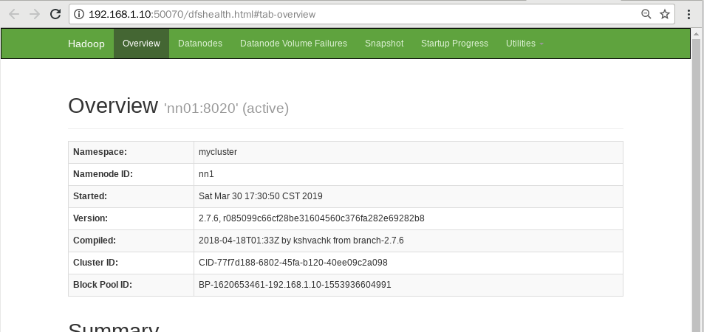

nn02:192.168.1.20:50070

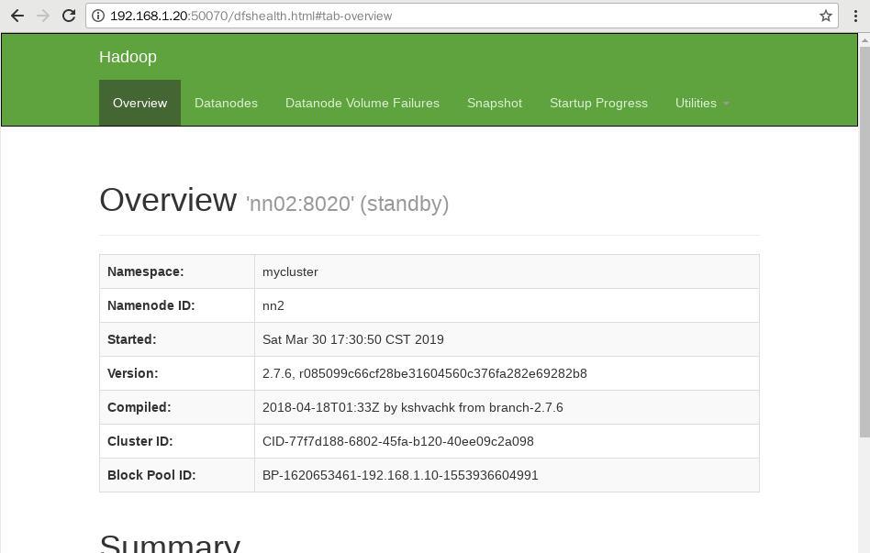

## 案例

案例1：Zookeeper安装

步骤一：安装Zookeeper

案例2：Kafka集群实验

案例3：Hadoop高可用

案例4：高可用验证

1 案例1：Zookeeper安装

1.1 问题

本案例要求：

搭建Zookeeper集群并查看各服务器的角色

停止Leader并查看各服务器的角色

1.2 步骤

实现此案例需要按照如下步骤进行。

2 步骤一：安装Zookeeper

1）编辑/etc/hosts ,所有集群主机可以相互 ping 通（在nn01上面配置，同步到node1，node2，node3）

[root@nn01 hadoop]# vim /etc/hosts

192.168.1.21 nn01

192.168.1.22 node1

192.168.1.23 node2

192.168.1.24 node3

192.168.1.25 node4

[root@nn01 hadoop]# for i in {22..24} \

do \

scp /etc/hosts 192.168.1.$i:/etc/ \

done //同步配置

hosts 100% 253 639.2KB/s 00:00

hosts 100% 253 497.7KB/s 00:00

hosts 100% 253 662.2KB/s 00:00

2）安装 java-1.8.0-openjdk-devel,由于之前的hadoop上面已经安装过，这里不再安装，若是新机器要安装

3）zookeeper 解压拷贝到 /usr/local/zookeeper

[root@nn01 ~]# tar -xf zookeeper-3.4.10.tar.gz

[root@nn01 ~]# mv zookeeper-3.4.10 /usr/local/zookeeper

4）配置文件改名，并在最后添加配置

[root@nn01 ~]# cd /usr/local/zookeeper/conf/

[root@nn01 conf]# ls

configuration.xsl log4j.properties zoo\_sample.cfg

[root@nn01 conf]# mv zoo\_sample.cfg zoo.cfg

[root@nn01 conf]# chown root.root zoo.cfg

[root@nn01 conf]# vim zoo.cfg

server.1=node1:2888:3888

server.2=node2:2888:3888

server.3=node3:2888:3888

server.4=nn01:2888:3888:observer

5）拷贝 /usr/local/zookeeper 到其他集群主机

[root@nn01 conf]# for i in {22..24}; do rsync -aSH --delete /usr/local/zookeeper/ 192.168.1.$i:/usr/local/zookeeper -e 'ssh' & done

[4] 4956

[5] 4957

[6] 4958

6）创建 mkdir /tmp/zookeeper，每一台都要

[root@nn01 conf]# mkdir /tmp/zookeeper

[root@nn01 conf]# ssh node1 mkdir /tmp/zookeeper

[root@nn01 conf]# ssh node2 mkdir /tmp/zookeeper

[root@nn01 conf]# ssh node3 mkdir /tmp/zookeeper

7）创建 myid 文件，id 必须与配置文件里主机名对应的 server.(id) 一致

[root@nn01 conf]# echo 4 >/tmp/zookeeper/myid

[root@nn01 conf]# ssh node1 'echo 1 >/tmp/zookeeper/myid'

[root@nn01 conf]# ssh node2 'echo 2 >/tmp/zookeeper/myid'

[root@nn01 conf]# ssh node3 'echo 3 >/tmp/zookeeper/myid'

8）启动服务，单启动一台无法查看状态，需要启动全部集群以后才能查看状态，每一台上面都要手工启动（以nn01为例子）

[root@nn01 conf]# /usr/local/zookeeper/bin/zkServer.sh start

ZooKeeper JMX enabled by default

Using config: /usr/local/zookeeper/bin/../conf/zoo.cfg

Starting zookeeper ... STARTED

注意：刚启动zookeeper查看状态的时候报错，启动的数量要保证半数以上，这时再去看就成功了

9）查看状态

[root@nn01 conf]# /usr/local/zookeeper/bin/zkServer.sh status

ZooKeeper JMX enabled by default

Using config: /usr/local/zookeeper/bin/../conf/zoo.cfg

Mode: observe

[root@nn01 conf]# /usr/local/zookeeper/bin/zkServer.sh stop

//关闭之后查看状态其他服务器的角色

ZooKeeper JMX enabled by default

Using config: /usr/local/zookeeper/bin/../conf/zoo.cfg

Stopping zookeeper ... STOPPED

[root@nn01 conf]# yum -y install telnet

[root@nn01 conf]# telnet node3 2181

Trying 192.168.1.24...

Connected to node3.

Escape character is '^]'.

ruok //发送

imokConnection closed by foreign host. //imok回应的结果

10）利用 api 查看状态（nn01上面操作）

[root@nn01 conf]# /usr/local/zookeeper/bin/zkServer.sh start

[root@nn01 conf]# vim api.sh

#!/bin/bash

function getstatus(){

exec 9<>/dev/tcp/$1/2181 2>/dev/null

echo stat >&9

MODE=$(cat <&9 |grep -Po "(?<=Mode:).\*")

exec 9<&-

echo ${MODE:-NULL}

}

for i in node{1..3} nn01;do

echo -ne "${i}\t"

getstatus ${i}

done

[root@nn01 conf]# chmod 755 api.sh

[root@nn01 conf]# ./api.sh

node1 follower

node2 leader

node3 follower

nn01 observer

3 案例2：Kafka集群实验

3.1 问题

本案例要求：

利用Zookeeper搭建一个Kafka集群

创建一个topic

模拟生产者发布消息

模拟消费者接收消息

3.2 步骤

实现此案例需要按照如下步骤进行。

步骤一：搭建Kafka集群

1）解压 kafka 压缩包

Kafka在node1，node2，node3上面操作即可

[root@node1 ~]# tar -xf kafka\_2.10-0.10.2.1.tgz

2）把 kafka 拷贝到 /usr/local/kafka 下面

[root@node1 ~]# mv kafka\_2.10-0.10.2.1 /usr/local/kafka

3）修改配置文件 /usr/local/kafka/config/server.properties

[root@node1 ~]# cd /usr/local/kafka/config

[root@node1 config]# vim server.properties

broker.id=22

zookeeper.connect=node1:2181,node2:2181,node3:2181

4）拷贝 kafka 到其他主机，并修改 broker.id ,不能重复

[root@node1 config]# for i in 23 24; do rsync -aSH --delete /usr/local/kafka 192.168.1.$i:/usr/local/; done

[1] 27072

[2] 27073

[root@node2 ~]# vim /usr/local/kafka/config/server.properties

//node2主机修改

broker.id=23

[root@node3 ~]# vim /usr/local/kafka/config/server.properties

//node3主机修改

broker.id=24

5）启动 kafka 集群（node1，node2，node3启动）

[root@node1 local]# /usr/local/kafka/bin/kafka-server-start.sh -daemon /usr/local/kafka/config/server.properties

[root@node1 local]# jps //出现kafka

26483 DataNode

27859 Jps

27833 Kafka

26895 QuorumPeerMain

6）验证配置，创建一个 topic

[root@node1 local]# /usr/local/kafka/bin/kafka-topics.sh --create --partitions 1 --replication-factor 1 --zookeeper node3:2181 --topic aa

Created topic "aa".

7) 模拟生产者，发布消息

[root@node2 ~]# /usr/local/kafka/bin/kafka-console-producer.sh \

--broker-list node2:9092 --topic aa //写一个数据

ccc

ddd

9）模拟消费者，接收消息

[root@node3 ~]# /usr/local/kafka/bin/kafka-console-consumer.sh \

--bootstrap-server node1:9092 --topic aa //这边会直接同步

ccc

ddd

注意：kafka比较吃内存，做完这个kafka的实验可以把它停了

4 案例3：Hadoop高可用

4.1 问题

本案例要求：

配置Hadoop的高可用

修改配置文件

4.2 方案

配置Hadoop的高可用，解决NameNode单点故障问题，使用之前搭建好的hadoop集群，新添加一台nn02，ip为192.168.1.25，之前有一台node4主机，可以用这台主机，具体要求如图-1所示：

图-1

4.3 步骤

实现此案例需要按照如下步骤进行。

步骤一：hadoop的高可用

1）停止所有服务（由于 kafka的实验做完之后就已经停止，这里不在重复）

[root@nn01 ~]# cd /usr/local/hadoop/

[root@nn01 hadoop]# ./sbin/stop-all.sh //停止所有服务

2）启动zookeeper（需要一台一台的启动）这里以nn01为例子

[root@nn01 hadoop]# /usr/local/zookeeper/bin/zkServer.sh start

[root@nn01 hadoop]# sh /usr/local/zookeeper/conf/api.sh //利用之前写好的脚本查看

node1 follower

node2 leader

node3 follower

nn01 observer

3）新加一台机器nn02，这里之前有一台node4，可以用这个作为nn02

[root@node4 ~]# echo nn02 > /etc/hostname

[root@node4 ~]# hostname nn02

4）修改vim /etc/hosts

[root@nn01 hadoop]# vim /etc/hosts

192.168.1.21 nn01

192.168.1.25 nn02

192.168.1.22 node1

192.168.1.23 node2

192.168.1.24 node3

5）同步到nn02，node1，node2，node3

[root@nn01 hadoop]# for i in {22..25}; do rsync -aSH --delete /etc/hosts 192.168.1.$i:/etc/hosts -e 'ssh' & done

[1] 14355

[2] 14356

[3] 14357

[4] 14358

6）配置SSH信任关系

注意：nn01和nn02互相连接不需要密码，nn02连接自己和node1，node2，node3同样不需要密码

[root@nn02 ~]# vim /etc/ssh/ssh\_config

Host \*

GSSAPIAuthentication yes

StrictHostKeyChecking no

[root@nn01 hadoop]# cd /root/.ssh/

[root@nn01 .ssh]# scp id\_rsa id\_rsa.pub nn02:/root/.ssh/

//把nn01的公钥私钥考给nn02

7）所有的主机删除/var/hadoop/\*

[root@nn01 .ssh]# rm -rf /var/hadoop/\*

[root@nn01 .ssh]# ssh nn02 rm -rf /var/hadoop/\*

[root@nn01 .ssh]# ssh node1 rm -rf /var/hadoop/\*

[root@nn01 .ssh]# ssh node2 rm -rf /var/hadoop/\*

[root@nn01 .ssh]# ssh node3 rm -rf /var/hadoop/\*

8）配置 core-site

[root@nn01 .ssh]# vim /usr/local/hadoop/etc/hadoop/core-site.xml

<configuration>

<property>

<name>fs.defaultFS</name>

<value>hdfs://nsdcluster</value>

//nsdcluster是随便起的名。相当于一个组，访问的时候访问这个组

</property>

<property>

<name>hadoop.tmp.dir</name>

<value>/var/hadoop</value>

</property>

<property>

<name>ha.zookeeper.quorum</name>

<value>node1:2181,node2:2181,node3:2181</value> //zookeepe的地址

</property>

<property>

<name>hadoop.proxyuser.nfs.groups</name>

<value>\*</value>

</property>

<property>

<name>hadoop.proxyuser.nfs.hosts</name>

<value>\*</value>

</property>

</configuration>

9）配置 hdfs-site

[root@nn01 ~]# vim /usr/local/hadoop/etc/hadoop/hdfs-site.xml

<configuration>

<property>

<name>dfs.replication</name>

<value>2</value>

</property>

<property>

<name>dfs.nameservices</name>

<value>nsdcluster</value>

</property>

<property>

<name>dfs.ha.namenodes.nsdcluster</name>

//nn1,nn2名称固定，是内置的变量，nsdcluster里面有nn1，nn2

<value>nn1,nn2</value>

</property>

<property>

<name>dfs.namenode.rpc-address.nsdcluster.nn1</name>

//声明nn1 8020为通讯端口，是nn01的rpc通讯端口

<value>nn01:8020</value>

</property>

<property>

<name>dfs.namenode.rpc-address.nsdcluster.nn2</name>

//声明nn2是谁，nn02的rpc通讯端口

<value>nn02:8020</value>

</property>

<property>

<name>dfs.namenode.http-address.nsdcluster.nn1</name>

//nn01的http通讯端口

<value>nn01:50070</value>

</property>

<property>

<name>dfs.namenode.http-address.nsdcluster.nn2</name>

//nn01和nn02的http通讯端口

<value>nn02:50070</value>

</property>

<property>

<name>dfs.namenode.shared.edits.dir</name>

//指定namenode元数据存储在journalnode中的路径

<value>qjournal://node1:8485;node2:8485;node3:8485/nsdcluster</value>

</property>

<property>

<name>dfs.journalnode.edits.dir</name>

//指定journalnode日志文件存储的路径

<value>/var/hadoop/journal</value>

</property>

<property>

<name>dfs.client.failover.proxy.provider.nsdcluster</name>

//指定HDFS客户端连接active namenode的java类

<value>org.apache.hadoop.hdfs.server.namenode.ha.ConfiguredFailoverProxyProvider</value>

</property>

<property>

<name>dfs.ha.fencing.methods</name> //配置隔离机制为ssh

<value>sshfence</value>

</property>

<property>

<name>dfs.ha.fencing.ssh.private-key-files</name> //指定密钥的位置

<value>/root/.ssh/id\_rsa</value>

</property>

<property>

<name>dfs.ha.automatic-failover.enabled</name> //开启自动故障转移

<value>true</value>

</property>

</configuration>

10）配置yarn-site

[root@nn01 ~]# vim /usr/local/hadoop/etc/hadoop/yarn-site.xml

<configuration>

<!-- Site specific YARN configuration properties -->

<property>

<name>yarn.nodemanager.aux-services</name>

<value>mapreduce\_shuffle</value>

</property>

<property>

<name>yarn.resourcemanager.ha.enabled</name>

<value>true</value>

</property>

<property>

<name>yarn.resourcemanager.ha.rm-ids</name> //rm1,rm2代表nn01和nn02

<value>rm1,rm2</value>

</property>

<property>

<name>yarn.resourcemanager.recovery.enabled</name>

<value>true</value>

</property>

<property>

<name>yarn.resourcemanager.store.class</name>

<value>org.apache.hadoop.yarn.server.resourcemanager.recovery.ZKRMStateStore</value>

</property>

<property>

<name>yarn.resourcemanager.zk-address</name>

<value>node1:2181,node2:2181,node3:2181</value>

</property>

<property>

<name>yarn.resourcemanager.cluster-id</name>

<value>yarn-ha</value>

</property>

<property>

<name>yarn.resourcemanager.hostname.rm1</name>

<value>nn01</value>

</property>

<property>

<name>yarn.resourcemanager.hostname.rm2</name>

<value>nn02</value>

</property>

</configuration>

11）同步到nn02，node1，node2，node3

[root@nn01 ~]# for i in {22..25}; do rsync -aSH --delete /usr/local/hadoop/ 192.168.1.$i:/usr/local/hadoop -e 'ssh' & done

[1] 25411

[2] 25412

[3] 25413

[4] 25414

12）删除所有机器上面的/user/local/hadoop/logs，方便排错

[root@nn01 ~]# for i in {21..25}; do ssh 192.168.1.$i rm -rf /usr/local/hadoop/logs ; done

13）同步配置

[root@nn01 ~]# for i in {22..25}; do rsync -aSH --delete /usr/local/hadoop 192.168.1.$i:/usr/local/hadoop -e 'ssh' & done

[1] 28235

[2] 28236

[3] 28237

[4] 28238

5 案例4：高可用验证

5.1 问题

本案例要求：

初始化集群

验证集群

5.2 步骤

实现此案例需要按照如下步骤进行。

步骤一：验证hadoop的高可用

1）初始化ZK集群

[root@nn01 ~]# /usr/local/hadoop/bin/hdfs zkfc -formatZK

...

18/09/11 15:43:35 INFO ha.ActiveStandbyElector: Successfully created /hadoop-ha/nsdcluster in ZK //出现Successfully即为成功

...

2）在node1，node2，node3上面启动journalnode服务（以node1为例子）

[root@node1 ~]# /usr/local/hadoop/sbin/hadoop-daemon.sh start journalnode

starting journalnode, logging to /usr/local/hadoop/logs/hadoop-root-journalnode-node1.out

[root@node1 ~]# jps

29262 JournalNode

26895 QuorumPeerMain

29311 Jps

3）格式化，先在node1，node2，node3上面启动journalnode才能格式化

[root@nn01 ~]# /usr/local/hadoop//bin/hdfs namenode -format

//出现Successfully即为成功

[root@nn01 hadoop]# ls /var/hadoop/

dfs

4）nn02数据同步到本地 /var/hadoop/dfs

[root@nn02 ~]# cd /var/hadoop/

[root@nn02 hadoop]# ls

[root@nn02 hadoop]# rsync -aSH nn01:/var/hadoop/ /var/hadoop/

[root@nn02 hadoop]# ls

dfs

5）初始化 JNS

[root@nn01 hadoop]# /usr/local/hadoop/bin/hdfs namenode -initializeSharedEdits

18/09/11 16:26:15 INFO client.QuorumJournalManager: Successfully started new epoch 1 //出现Successfully，成功开启一个节点

6）停止 journalnode 服务（node1，node2，node3）

[root@node1 hadoop]# /usr/local/hadoop/sbin/hadoop-daemon.sh stop journalnode

stopping journalnode

[root@node1 hadoop]# jps

29346 Jps

26895 QuorumPeerMain

步骤二：启动集群

1）nn01上面操作

[root@nn01 hadoop]# /usr/local/hadoop/sbin/start-all.sh //启动所有集群

This script is Deprecated. Instead use start-dfs.sh and start-yarn.sh

Starting namenodes on [nn01 nn02]

nn01: starting namenode, logging to /usr/local/hadoop/logs/hadoop-root-namenode-nn01.out

nn02: starting namenode, logging to /usr/local/hadoop/logs/hadoop-root-namenode-nn02.out

node2: starting datanode, logging to /usr/local/hadoop/logs/hadoop-root-datanode-node2.out

node3: starting datanode, logging to /usr/local/hadoop/logs/hadoop-root-datanode-node3.out

node1: starting datanode, logging to /usr/local/hadoop/logs/hadoop-root-datanode-node1.out

Starting journal nodes [node1 node2 node3]

node1: starting journalnode, logging to /usr/local/hadoop/logs/hadoop-root-journalnode-node1.out

node3: starting journalnode, logging to /usr/local/hadoop/logs/hadoop-root-journalnode-node3.out

node2: starting journalnode, logging to /usr/local/hadoop/logs/hadoop-root-journalnode-node2.out

Starting ZK Failover Controllers on NN hosts [nn01 nn02]

nn01: starting zkfc, logging to /usr/local/hadoop/logs/hadoop-root-zkfc-nn01.out

nn02: starting zkfc, logging to /usr/local/hadoop/logs/hadoop-root-zkfc-nn02.out

starting yarn daemons

starting resourcemanager, logging to /usr/local/hadoop/logs/yarn-root-resourcemanager-nn01.out

node2: starting nodemanager, logging to /usr/local/hadoop/logs/yarn-root-nodemanager-node2.out

node1: starting nodemanager, logging to /usr/local/hadoop/logs/yarn-root-nodemanager-node1.out

node3: starting nodemanager, logging to /usr/local/hadoop/logs/yarn-root-nodemanager-node3.out

2）nn02上面操作

[root@nn02 hadoop]# /usr/local/hadoop/sbin/yarn-daemon.sh start resourcemanager

starting resourcemanager, logging to /usr/local/hadoop/logs/yarn-root-resourcemanager-nn02.out

3）查看集群状态

[root@nn01 hadoop]# /usr/local/hadoop/bin/hdfs haadmin -getServiceState nn1

active

[root@nn01 hadoop]# /usr/local/hadoop/bin/hdfs haadmin -getServiceState nn2

standby

[root@nn01 hadoop]# /usr/local/hadoop/bin/yarn rmadmin -getServiceState rm1

active

[root@nn01 hadoop]# /usr/local/hadoop/bin/yarn rmadmin -getServiceState rm2

standby

4）查看节点是否加入

[root@nn01 hadoop]# /usr/local/hadoop/bin/hdfs dfsadmin -report

...

Live datanodes (3): //会有三个节点

...

[root@nn01 hadoop]# /usr/local/hadoop/bin/yarn node -list

Total Nodes:3

Node-Id Node-State Node-Http-Address Number-of-Running-Containers

node2:43307 RUNNING node2:8042 0

node1:34606 RUNNING node1:8042 0

node3:36749 RUNNING node3:8042 0

步骤三：访问集群

1）查看并创建

[root@nn01 hadoop]# /usr/local/hadoop/bin/hadoop fs -ls /

[root@nn01 hadoop]# /usr/local/hadoop/bin/hadoop fs -mkdir /aa //创建aa

[root@nn01 hadoop]# /usr/local/hadoop/bin/hadoop fs -ls / //再次查看

Found 1 items

drwxr-xr-x - root supergroup 0 2018-09-11 16:54 /aa

[root@nn01 hadoop]# /usr/local/hadoop/bin/hadoop fs -put \*.txt /aa

[root@nn01 hadoop]# /usr/local/hadoop/bin/hadoop fs -ls hdfs://nsdcluster/aa

//也可以这样查看

Found 3 items

-rw-r--r-- 2 root supergroup 86424 2018-09-11 17:00 hdfs://nsdcluster/aa/LICENSE.txt

-rw-r--r-- 2 root supergroup 14978 2018-09-11 17:00 hdfs://nsdcluster/aa/NOTICE.txt

-rw-r--r-- 2 root supergroup 1366 2018-09-11 17:00 hdfs://nsdcluster/aa/README.txt

2）验证高可用，关闭 active namenode

[root@nn01 hadoop]# /usr/local/hadoop/bin/hdfs haadmin -getServiceState nn1

active

[root@nn01 hadoop]# /usr/local/hadoop/sbin/hadoop-daemon.sh stop namenode

stopping namenode

[root@nn01 hadoop]# /usr/local/hadoop/bin/hdfs haadmin -getServiceState nn1

//再次查看会报错

[root@nn01 hadoop]# /usr/local/hadoop/bin/hdfs haadmin -getServiceState nn2

//nn02由之前的standby变为active

active

[root@nn01 hadoop]# /usr/local/hadoop/bin/yarn rmadmin -getServiceState rm1

active

[root@nn01 hadoop]# /usr/local/hadoop/sbin/yarn-daemon.sh stop resourcemanager

//停止resourcemanager

[root@nn01 hadoop]# /usr/local/hadoop/bin/yarn rmadmin -getServiceState rm2

active

3） 恢复节点

[root@nn01 hadoop]# /usr/local/hadoop/sbin/hadoop-daemon.sh start namenode

//启动namenode

[root@nn01 hadoop]# /usr/local/hadoop/sbin/yarn-daemon.sh start resourcemanager

//启动resourcemanager

[root@nn01 hadoop]# /usr/local/hadoop/bin/hdfs haadmin -getServiceState nn1

//查看

[root@nn01 hadoop]# /usr/local/hadoop/bin/yarn rmadmin -getServiceState rm1